  - INFORME TÉCNICO DE SEGURIDAD Y SALUD OCUPACIONAL

Para: Ing. Susana Valencia
DIRECTORA DE TALENTO HUMANO

Asunto: EN EL TEXTO

Fecha: 1 de Marzo de 2016

Número: SSO - 08

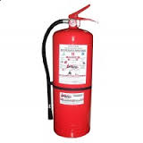
INFORME DE SATISFACCIÓN
I. INTRODUCCIÓN
El presente Informe Técnico de Seguridad y Salud Ocupacional tiene como finalidad de informar a usted que se encuentran recargados y dados el debido mantenimiento de los extintores de vehículos livianos (camionetas), volquetes y maquinaria pesada, extintores que se encuentran ubicados en Viveros, Mina La Florida, Edificio y en el Campamento del GAD Provincial de Santo Domingo de los Tsáchilas.
Solicito a quien corresponda favor proceder a cancelar a la Empresa PATSEG, la "CONTRATACIÓN DE SERVICIO DE MANTENIMIENTO, CAMBIO DE MANGUERAS Y MANÓMETROS DE EXTINTORES”.
II. ANTECEDENTES
En atención al requerimiento del Memorando Nro. GADPSDT-BSSO-2016-0390-M, la EMPRESA PATSEG, cumple de manera satisfactoria con la “CONTRATACIÓN DE SERVICIO DE RECARGA, MANTENIMIENTO, CAMBIO DE MANGUERAS Y MANÓMETROS DE EXTINTORES”.
III. INFORME DEL ESTADO Y UBICACIÓN DE LOS EQUIPOS CONTRA INCENDIO QUE ESTÁN RECARGADOS

NOMBRE | LUGAR | EXTINTOR | CADUCIDAD | OBSERVACIONES
JANNETH MOLINA | DES. DE LA PREFECTURA | 10LBSCO2 | feb-17 | RECARGADO
JORGE AGUIRRE | ARCHIVO PLANTA BAJA | 20LBS PQS | feb-17 | RECARGADO
JORGE AGUIRRE | ARCHIVO PLANTA BAJA | 10LBS PQS | feb-17 | RECARGADO
JORGE AGUIRRE | ARCHIVO PLANTA BAJA | 10LBS PQS | feb-17 | RECARGADO
JORGE AGUIRRE | ARCHIVO PRIMERA PLANTA | 5LBS CO2 | feb-17 | RECARGADO
LIC.MIRIAN TRIVIÑO | COMUNICACIONES | 10LBS CO2 | feb-17 | RECARGADO
AUDITOR | AUDITORIA EXTERNA | 20LBS PQS | feb-17 | RECARGADO
ING.KLEVER UMAQUINGA | AUDITORIA INTERNA | 5LBS CO2 | feb-17 | RECARGADO
ING.SUSANA VALENCIA | TALENTO HUMANO | 5LBS CO2 | feb-17 | RECARGADO
ING.PABLO GUILLEN | TECNOLOGIA | 5LBS CO2 | feb-17 | RECARGADO
ING.PABLO GUILLEN | TECNOLOGIA | 5 LBS CO2 | feb-17 | RECARGADO
ING.JORGE TAPIA | DIREC. DESARROLLO ECONOM. | 10LBS CO2 | feb-17 | RECARGADO
DR. LENIN | PROCURADURIA SINDICA | 5LBS CO2 | feb-17 | RECARGADO
DIANA ORDOÑEZ | PLANIFICACION | 5LBRS CO2 | feb-17 | RECARGADO
JOHANNA MACIAS | DTO. ADMINISTRACION | 5LBRS CO2 | feb-17 | RECARGADO
RICHARD H | CONTABILIDAD | 5LBRS CO2 | feb-17 | RECARGADO
ING. GUSTAVO MOSQUERA | FISCALIZACION | 2 LBS PQS | feb-17 | RECARGADO
ING. GUSTAVO MOSQUERA | FISCALIZACION | 10LBS PQS | feb-17 | RECARGADO
EDGAR RECALDE | FINANCIERO | 5LBS CO2 | feb-17 | RECARGADO
ANABEL VILLAMAGUA | PROVEDURIA | 5LBS CO2 | feb-17 | RECARGADO

NOMBRE | LUGAR | EXTINTOR | CADUCIDAD | OBSERVACIONES
HENRY MOREIRA | BODEGA | 50 LBS PQS | feb-17 | RECARGADO
HENRY MOREIRA | OFICINA DESPACHO | 10 LBSCO2 | feb-17 | RECARGADO
HENRY MOREIRA | EXTERIOR ABONOS | 10LBS PQS | feb-17 | RECARGADO
HENRY MOREIRA | CUARTO DE BOMBA | 10 LBS CO2 | feb-17 | RECARGADO
HENRY MOREIRA | VIVIENDA | 10 LBS PQS | feb-17 | RECARGADO
HENRY MOREIRA | GARITA | 10 LBS PQS | feb-17 | RECARGADO
HENRY MOREIRA | BODEGA PLASTICOS | 20 LBRS PQS | feb-17 | RECARGADO

NOMBRE | LUGAR | EXTINTOR | CADUCIDAD | OBSERVACIONES
JULIO MULLO | TAL. DE SERVICIO EN GENERAL | 20LBS PQS | feb-17 | RECARGADO
JULIO MULLO | TAL. DE SERVICIO EN GENERAL | 5LBS CO2 | feb-17 | RECARGADO
ALEX ZAPATA | LAVADORA | 20LBS PQS | feb-17 | RECARGADO
VICTOR CARRERA | SERVICIO GENERAL 1 | 5 LBS CO2 | feb-17 | RECARGADO
VICTOR CARRERA | SERVICIO GENERAL 2 | 5 LBS CO2 | feb-17 | RECARGADO
ROBERTO RODRIGUEZ | GESTION AMBIENTAL | 5 LBS CO2 | feb-17 | RECARGADO
ROBERTO RAMIREZ | SALA LEGISLATIVA | 5L LBS CO2 | feb-17 | RECARGADO
TANIA AYMAR | DIR.OBRAS PUBLICAS | 5 LBS CO2 | feb-17 | RECARGADO
ING. RENÀN MUÑOZ | DIR.OBRAS PUBLICAS | 5 LBS CO2 | feb-17 | RECARGADO
ING. GLADYS MOLINA | SEGURIDAD INDUSTRIAL | 5 LBS CO2 | feb-17 | RECARGADO
DR. OSCAR HERNANDEZ | CENTRO MEDICO | 5 LBS CO2 | feb-17 | RECARGADO
NELSON DOTA | OFICINA SINDICA | 10 LBS PQS | feb-17 | RECARGADO
YASMIN VALENCIA | BOD.GUARDA ALMACEN | 5 LBS CO2 | feb-17 | RECARGADO
JOHANA LOOR | BOD.GUARDA ALMACEN | 20 LBS PQS | feb-17 | RECARGADO
JASMIN VALENCIA | ARCH. GUARDA ALMACENES | 5 LBS CO2 | feb-17 | RECARGADO
EDUARDO ARMIJO | GARITA | 10 LBS PQS | feb-17 | RECARGADO
MANUEL NEGRON | AREA VULCANIZADORA | 20 LBS PQS | feb-17 | RECARGADO
SERGIO ANTONIO | TALLER SOLDADURA | 20 LBS PQS | feb-17 | RECARGADO
CESAR ZAMBRANO | AREA ACEITE Y F. QUEMADO | 20 LBS PQS | feb-17 | RECARGADO
TALLERES | AREA MECANICA | 20 LBS PQS | feb-17 | RECARGADO

NOMBRE | LUGAR | EXTINTOR | CADUCIDAD | OBSERVACIONES
PEDRO SANTOS | B. ACEITE Y LUBRICANTES | 20 LBS PQS | feb-17 | RECARGADO
PEDRO SANTOS | B. ACEITE Y LUBRICANTES | 66 LBS CO2 | feb-17 | RECARGADO
PEDRO SANTOS | OFC.TALLER MECANICA EXT | 10 LBS PQS | feb-17 | RECARGADO
PEDRO SANTOS | OFC.TALLER MECANICA INT | 5 LBS CO2 | feb-17 | RECARGADO
GABRIEL RIBADENEIRA | OFC.VIALIDAD JEFATURA | 5 LBS CO2 | feb-17 | RECARGADO
GABRIEL RIBADENEIRA | OFC.VIALIDAD INTERNA | 5LBRS CO2 | feb-17 | RECARGADO
GABRIEL RIBADENEIRA | BODEGA LLANTAS | 20 LBS PQS | feb-17 | RECARGADO
PEDRO SANTOS | BODEGA DE RESPUESTO | 10 LBS CO2 | feb-17 | RECARGADO
PEDRO SANTOS | BODEGA DE RESPUESTO | 20 LBS PQS | feb-17 | RECARGADO
PEDRO SANTOS | BODEGA DE RESPUESTO | 20 LBS PQS | feb-17 | RECARGADO
PEDRO SANTOS | BODEGA DE RESPUESTO | 20 LBS PQS | feb-17 | RECARGADO
PEDRO SANTOS | BODEGA DE RESPUESTO | 20 LBS PQS | feb-17 | RECARGADO
PEDRO SANTOS | BODEGA DE RESPUESTO | 10 LBS PQS | feb-17 | RECARGADO
PEDRO SANTOS | BODEGA DE RESPUESTO | 10 LBS PQS | feb-17 | RECARGADO
PEDRO SANTOS | BODEGA DE RESPUESTO | 10 LBS PQS | feb-17 | RECARGADO
PEDRO SANTOS | BODEGA DE RESPUESTO | 5 LBS CO2 | feb-17 | RECARGADO
PEDRO SANTOS | BODEGA DE RESPUESTO | 10LBS CO2 | feb-17 | RECARGADO
PEDRO SANTOS | BODEGA DE RESPUESTO | 5 LBS CO2 | feb-17 | RECARGADO
JESUS MENDIETA | BODEGA MATERIAL DE CONSTRUCION | 20 LBS PQS | feb-17 | RECARGADO
JESUS MENDIETA | BODEGA MATERIAL DE CONSTRUCION | 20 LBS PQS | feb-17 | RECARGADO

NOMBRE | LUGAR | EXTINTOR | CADUCIDAD | OBSERVACIONES
JESUS MENDIETA | BOD.MATE CONSTRUCCION | 20 LBS PQS | feb-17 | RECARGADO
JESUS MENDIETA | BOD.MATE CONSTRUCCION | 20 LBS PQS | feb-17 | RECARGADO
JESUS MENDIETA | BOD.MATE CONSTRUCCION | 20 LBS PQS | feb-17 | RECARGADO
JESUS MENDIETA | OF. BOD. MATERIALES | 5 LBS CO2 | feb-17 | RECARGADO
JESUS MENDIETA | OF. BOD. MATERIALES | 5 LBS CO2 | feb-17 | RECARGADO
CRISTIAN TINOCO | TECNOLOGIA CAMPAMENTO | 5LBS CO2 | feb-17 | RECARGADO
JESUS MENDIETA | MINAS | 20LBS PQS | feb-17 | RECARGADO
JESUS MENDIETA | MINAS | 20LBS PQS | feb-17 | RECARGADO
JESUS MENDIETA | MINAS | 20LBS PQS | feb-17 | RECARGADO
JESUS MENDIETA | MINAS | 20LBS PQS | feb-17 | RECARGADO
RONALD AZUERO | BODEGA DE SILLAS | 5LBS CO2 | feb-17 | RECARGADO
RONALD AZUERO | BODEGA DE SILLAS | 5LBS CO2 | feb-17 | RECARGADO
GUARDIA DE SEGURIDAD | VESTIDOR DE GUARDIAS | 5LBS CO2 | feb-17 | RECARGADO

NOMBRE | LUGAR | EXTINTOR | CADUCIDAD | OBSERVACIONES
ROGER ERAZO | GASOLINERA ISLAS | 20LBS PQS | feb-17 | RECARGADO
ROGER ERAZO | GENERADOR | 150LBS PQS | feb-17 | RECARGADO
ROGER ERAZO | GENERADOR | 10LBS CO2 | feb-17 | RECARGADO
ROGER ERAZO | GASOLINERA ISLAS | 150LBS PQS | feb-17 | RECARGADO
ROGER ERAZO | BODEGA GASOLINERA | 150LBS PQS | feb-17 | RECARGADO
ROGER ERAZO | BODEGA GASOLINERA | 10 LBS CO2 | feb-17 | RECARGADO
ROGER ERAZO | ARCHIVO GASOLINERA | 20LBS PQS | feb-17 | RECARGADO
ROGER ERAZO | GASOLINERA GABINETE | 10LBS PQS | feb-17 | RECARGADO

NOMBRE | LUGAR | EXTINTOR | CADUCIDAD | OBSERVACIONES
MANUEL PALLAROSO | VOLQUETA | 10LBS PQS | feb-17 | RECARGADO
JHONNY SALDARRIAGA | VOLQUETA | 10LBS PQS | feb-17 | RECARGADO
JOSE FIGUEROA | VOLQUETA | 10LBS PQS | feb-17 | RECARGADO
NIXON JARAMILLO | VOLQUETA | 10LBS PQS | feb-17 | RECARGADO
MARCOS NAVARRETE | VOLQUETA | 10LBS PQS | feb-17 | RECARGADO
FAUSTO NENGER | VOLQUETA | 10LBS PQS | feb-17 | RECARGADO
FRANKLIN MONTOYA | VOLQUETA | 10LBS PQS | feb-17 | RECARGADO
LUIS TARAPUEZ | VOLQUETA | 10LBS PQS | feb-17 | RECARGADO
DARWIN JIMENEZ | VOLQUETA | 10LBS PQS | feb-17 | RECARGADO
RAUL ORELLANA | VOLQUETA | 10LBS PQS | feb-17 | RECARGADO
CRISTIAN CADENA | VOLQUETA | 10LBS PQS | feb-17 | RECARGADO
CESAR MONTES | VOLQUETA | 10LBS PQS | feb-17 | RECARGADO
ROLANDO ESTRADA | VOLQUETA | 10LBS PQS | feb-17 | RECARGADO
EDER ZAMBRANO | VOLQUETA | 10LBS PQS | feb-17 | RECARGADO
VICTOR JARAMILLO | VOLQUETA | 10LBS PQS | feb-17 | RECARGADO
PABLO VELOZ | VOLQUETA | 10LBS PQS | feb-17 | RECARGADO
JHONNY UCLES | VOLQUETA | 10LBS PQS | feb-17 | RECARGADO
CARLOS VALENCIA | VOLQUETA | 10LBS PQS | feb-17 | RECARGADO
JAIME GAIBOR | VOLQUETA | 10LBS PQS | feb-17 | RECARGADO
ANGEL VERA | VOLQUETA | 10LBS PQS | feb-17 | RECARGADO
ROBERTO CARPIO | VOLQUETA | 10LBS PQS | feb-17 | RECARGADO
FREDDY ALVARADO | VOLQUETA | 10LBS PQS | feb-17 | RECARGADO
JORGE GURRERO | VOLQUETA | 10LBS PQS | feb-17 | RECARGADO
FREDDY IZURIETA | VOLQUETA MACK BLANCO | 5LBS PQS | feb-17 | RECARGADO
MANUEL ARCAYA | VOLQUETA MACK BLANCO | 5LBS PQS | feb-17 | RECARGADO
LUIS VACA | VOLQUETA MACK BLANCO | 5LBS PQS | feb-17 | RECARGADO
JOSE MOREIRA | VOLQUETA MACK BLANCO | 5LBS PQS | feb-17 | RECARGADO
CARLOS CEDEÑO | VOLQUETA MACK BLANCO | 5LBS PQS | feb-17 | RECARGADO
NEICER MORALES | VOLQUETA MACK BLANCO | 5LBS PQS | feb-17 | RECARGADO
OSWALDO SALTOS | VOLQUETA MACK BLANCO | 10LBS PQS | feb-17 | RECARGADO
WILDER GARCIA | VOLQUETA MACK BLANCO | 10LBS PQS | feb-17 | RECARGADO
EDGAR SANCHEZ | VOLQUETA MACK BLANCO | 10LBS PQS | feb-17 | RECARGADO
JOSE ZAMBRANO | TANQUERO DE AGUA | 10LBS PQS | feb-17 | RECARGADO
JOSE SOLORZANO | TANQUERO DE CONBUSTIBLE | 20LBS PQS | feb-17 | RECARGADO
JOSE SOLORZANO | TANQUERO DE CONBUSTIBLE | 20LBS PQS | feb-17 | RECARGADO
SEGUNDO OCAMPO | PLATAFORMA | 10LBS PQS | feb-17 | RECARGADO
JOSE VERGARA | CAMA BAJA | 10LBS PQS | feb-17 | RECARGADO
CARLOS CALERO | TRACTOR | 10LBS PQS | feb-17 | RECARGADO
GERMAN QUINTERO | RODILLO | 10LBS PQS | feb-17 | RECARGADO
TEODULO CASTRO | RODILLO | 2LBS PQS | feb-17 | RECARGADO
LUIS PINARGOTE | RODILLO | 10LBS PQS | feb-17 | RECARGADO
GIOVANNY CAMPOVERDE | RODILLO | 10LBS PQS | feb-17 | RECARGADO
JUAN GUAMAN | RETROEXCAVADORA | 10LBS PQS | feb-17 | RECARGADO
JUAN IDRIVO | EXCAVADORA | 10LBS PQS | feb-17 | RECARGADO
BYRON PATIÑO | EXCAVADORA | 10LBS PQS | feb-17 | RECARGADO
DAVID SAQUINAULA | EXCAVADORA | 10LBS PQS | feb-17 | RECARGADO
JOSE QUINTERO | EXCAVADORA | 10LBS PQS | feb-17 | RECARGADO
JULIO VIVANCO | EXCAVADORA | 10LBS PQS | feb-17 | RECARGADO
MILTON PEÑA | CARGADORA FRONTAL | 10LBS PQS | feb-17 | RECARGADO
MILTON CASTILLO | MOTONIVELADORA | 5LBS PQS | feb-17 | RECARGADO
DARWIN GONZALES | MOTONIVELADORA | 10LBS PQS | feb-17 | RECARGADO
JOSE ZURITA | MOTONIVELADORA | 10LBS PQS | feb-17 | RECARGADO
FREDDY ROMAN | MOTONIVELADORA | 10LBS PQS | feb-17 | RECARGADO
ROBIN CABEZAS | MOTONIVELADORA | 10LBS PQS | feb-17 | RECARGADO
DIEGO DAVILA | MOTONIVELADORA | 10LBS PQS | feb-17 | RECARGADO
LIZANDRO ALCIVAR | MOTONIVELADORA | 10LBS PQS | feb-17 | RECARGADO
SANTOS CHILA | CAMION ALCANTARILLA | 5LBS PQS | feb-17 | RECARGADO
LUCIO ROLDAN | CAMION- TALLER | 20LBS PQS | feb-17 | RECARGADO

NOMBRE | CODIGO | DIRECCION | LUGAR | EXTINTOR | CADUCIDAD | OBSERVACIONES
ROBERTO RODRIGUEZ | 11-001 | PATRONATO | CAMIONETA | 2LSB PQS | feb-17 | RECARGADO
GALO REASCOS | 11-005 | ADM.OPERA | CAMIONETA | 2LBS PQS | feb-17 | RECARGADO
RAUL ACOSTA | 11-009 | SEG. PREFECTO | CAMIONETA | 2LBS PQS | feb-17 | RECARGADO
JORGE CANDO | 11-011 | OBRAS P. | CAMIONETA | 2LBS PQS | feb-17 | RECARGADO
WILMER MOCHA | 11-012 | ADM.OPERA | CAMIONETA | 2LBS PQS | feb-17 | RECARGADO
EDGAR SUAREZ | 11-013 | ADM.OPERA | CAMIONETA | 2LBS PQS | feb-17 | RECARGADO
WALTER TORRES | 11-015 | ADM.OPERA | CAMIONETA | 2LBS PQS | feb-17 | RECARGADO
RODRIGO ALARCON | 11-016 | OBRAS P. | CAMIONETA | 2LBS PQS | feb-17 | RECARGADO
ALBERTO VITERI | 11-017 | ADM.OPERA | CAMIONETA | 2LBS PQS | feb-17 | RECARGADO
CRITHIAN PICO | 11-018 | TALLERES | CAMIONETA | 5LBS PQS | feb-17 | RECARGADO
WILMAN FRIAS | 11-020 | DESA.ECONOMI | CAMIONETA | 2LBS PQS | feb-17 | RECARGADO
EDUARD PACCHO | 11-022 | AMBIENTE | CAMIONETA | 2LBS PQS | feb-17 | RECARGADO
EDWIN RODRIGUEZ | 11-024 | PATRONATO | CAMIONETA | 2LBS PQS | feb-17 | RECARGADO
JACKSON POZO | 02-001 | ADM.EPERA | BUSETA | 2LBS PQS | feb-17 | RECARGADO
JACKSON POZO | 02-001 | ADM.EPERA | BUSETA | 5LBS PQS | feb-17 | RECARGADO
WILMER MOCHA | 04-001 | BUS | BUS | 5LBS PQS | feb-17 | RECARGADO
WILMER MOCHA | 04-001 | BUS | BUS | 10LBS PQS | feb-17 | RECARGADO
LUIS IBARRA | 08-002 | PREFECTO | SZ GRAN VITARA | 2LBS PQS | feb-17 | RECARGADO
MILTON MARIÑO | 11-025 |  | CAMIONETA | 2LBS PQS | feb-17 | RECARGADO
CHARLES SANTE | 11-026 |  | CAMIONETA | 2LBS PQS | feb-17 | RECARGADO
NELSON CANCHING | 08-003 |  | GRAN VITARA SZ | 2LBS PQS | feb-17 | RECARGADO
NELSON CANCHING | 08-003 |  | GRAN VITARA SZ | 5LBS PQS | feb-17 | RECARGADO
MAURICIO IMBAQUINGO | 08-004 |  | GRAN VITARA SZ | 2LBS PQS | feb-17 | RECARGADO
DARWIN VILLARREAL | 11-031 |  | CAMIONETA | 2LBS PQS | feb-17 | RECARGADO
MILTON PALMA | 11-030 |  | CAMIONETA | 2LBS PQS | feb-17 | RECARGADO
JAVIER PULLAS | 08-005 |  | GRAN VITARA SZ | 2LBS PQS | feb-17 | RECARGADO
CESAR CALDERON | 11-027 |  | CAMIONETA NUEVA | 2LBS PQS | feb-17 | RECARGADO

CONSOLIDADO

A continuación se detalla el respectivo requerimiento:

CANTIDAD | DESCRIPCIÓN
60 | Recarga Extintor PQS – 10 LBS
30 | Recarga Extintor PQS – 20 LBS
9 | Recarga Extintor CO2 – 10 LBS
33 | Recarga Extintor CO2 – 5 LBS
3 | Recarga Extintor PQS – 150 LBS
1 | Recarga Extintor CO2 – 66 LBS
1 | Recarga Extintor PQS – 50 LBS
12 | Recarga Extintor PQS – 5LBS
24 | Recarga Extintor PQS – 2 LBS

V. CAPACITACIÒN

El lunes 15 de febrero de 2016, la Unidad de Seguridad y Salud Ocupacional en coordinación con la Empresa PATSEG y el Cuerpo de Bomberos, se realizó la Charla sobre “Uso de Extintores y Simulacro de Conato de Incendio”, dirigido al Personal Operativo y Administrativo del GAD Provincial de Santo Domingo de los Tsàchilas. (Anexo el respectivo Comunicado).

Tema: “Uso de Extintores y Conato de Incendio”
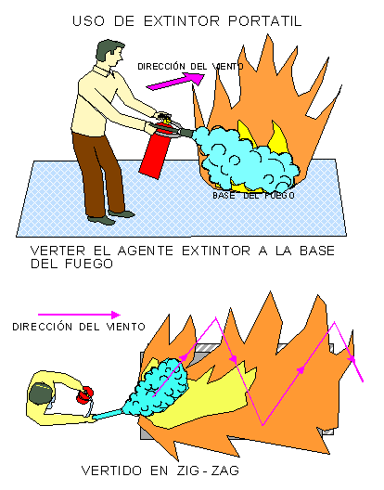
Instructor: Ing. Juan Carlos Benalcázar – Cuerpo de Bomberos
Temario:
- Instructivo para el uso de los extintores
- Propósito del Uso de los extintores
- ¿Qué es un incendio?
- ¿Qué elementos se necesitan para que se produzca un incendio?
- La naturaleza del fuego
- Triángulo del fuego
- Tetraedro de fuego
- Reglas esenciales en cuanto al uso del extintor
- Transferencia de calor
- Sistemas e instalaciones de protección
- Detectores de incendio
- Clasificación de los incendios
- Clases de Extintores
- Partes y piezas del extintor
- Uso de extintores
- Simulacro a cargo del delegado del Cuerpo de Bomberos de Sto.Dgo
PERSONAL OPERATIVO
Ilustración N°1 “Uso de Extintores y Conato de Incendio”
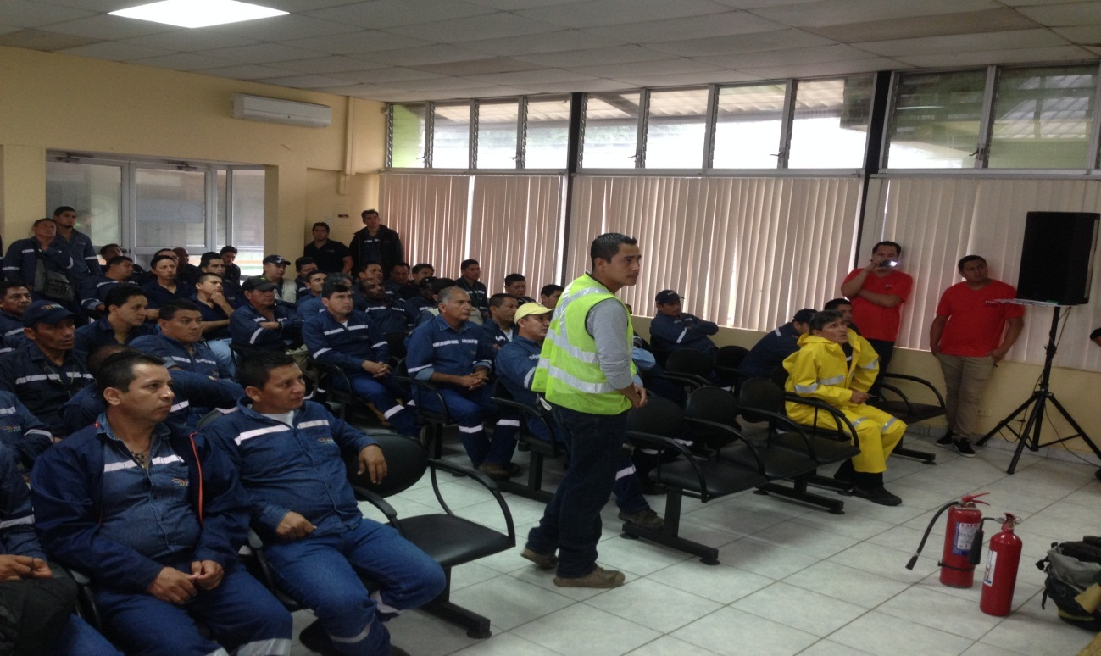
Ilustración N°2 “Uso de Extintores y Conato de Incendio”
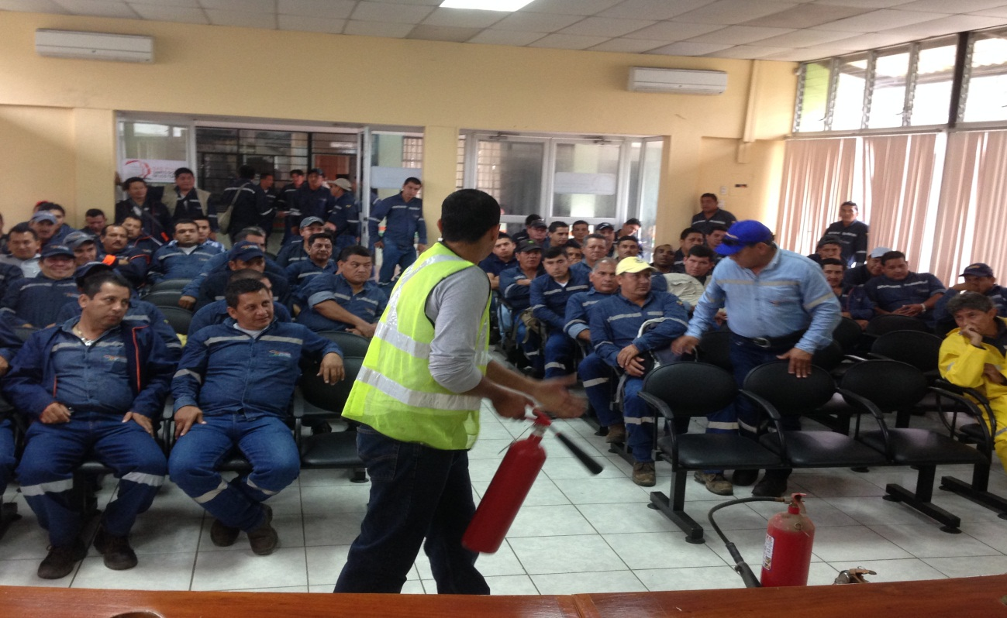

Ilustración N°3 “Uso de Extintores y Conato de Incendio”
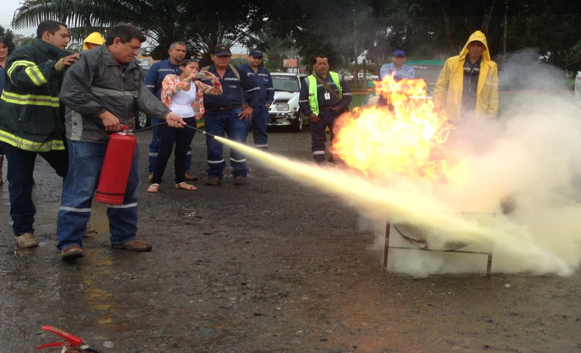
Ilustración N°4 “Uso de Extintores y Conato de Incendio”
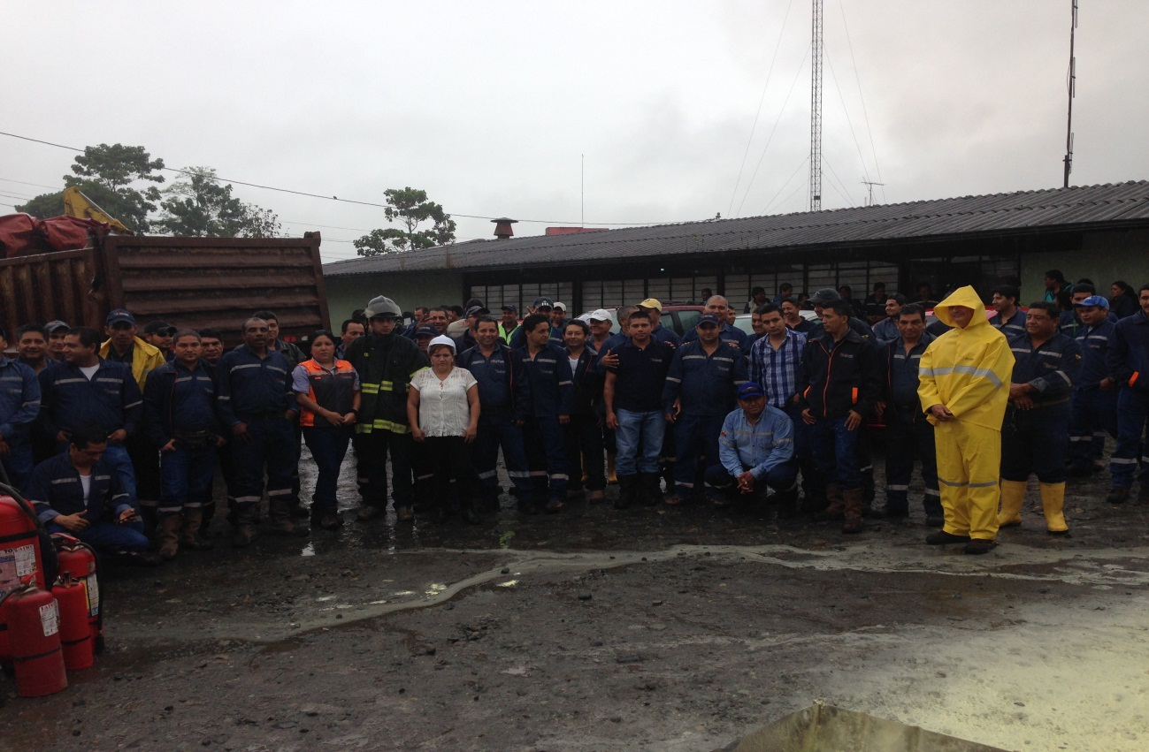

PERSONAL ADMINISTRATIVO
Ilustración N°1 “Uso de Extintores y Conato de Incendio”
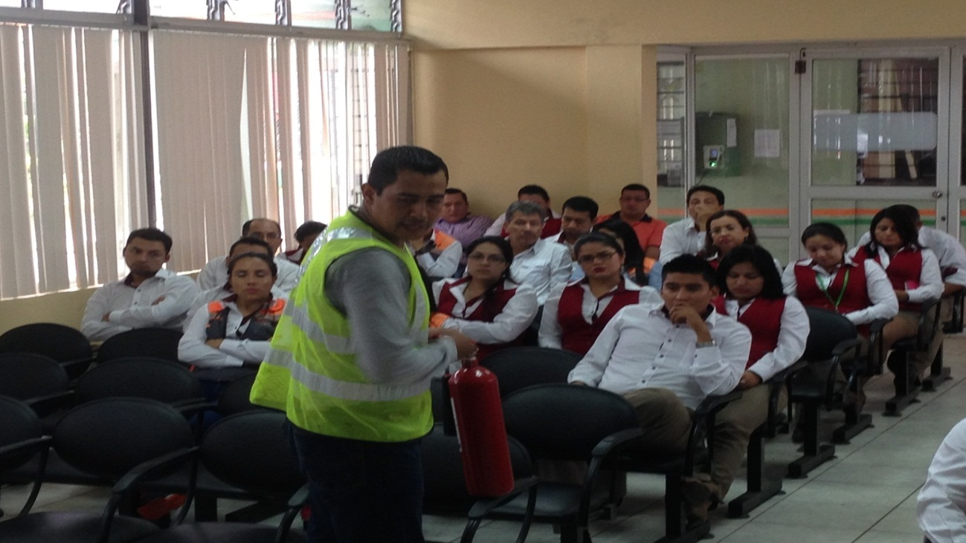
Ilustración N°2 “Uso de Extintores y Conato de Incendio”
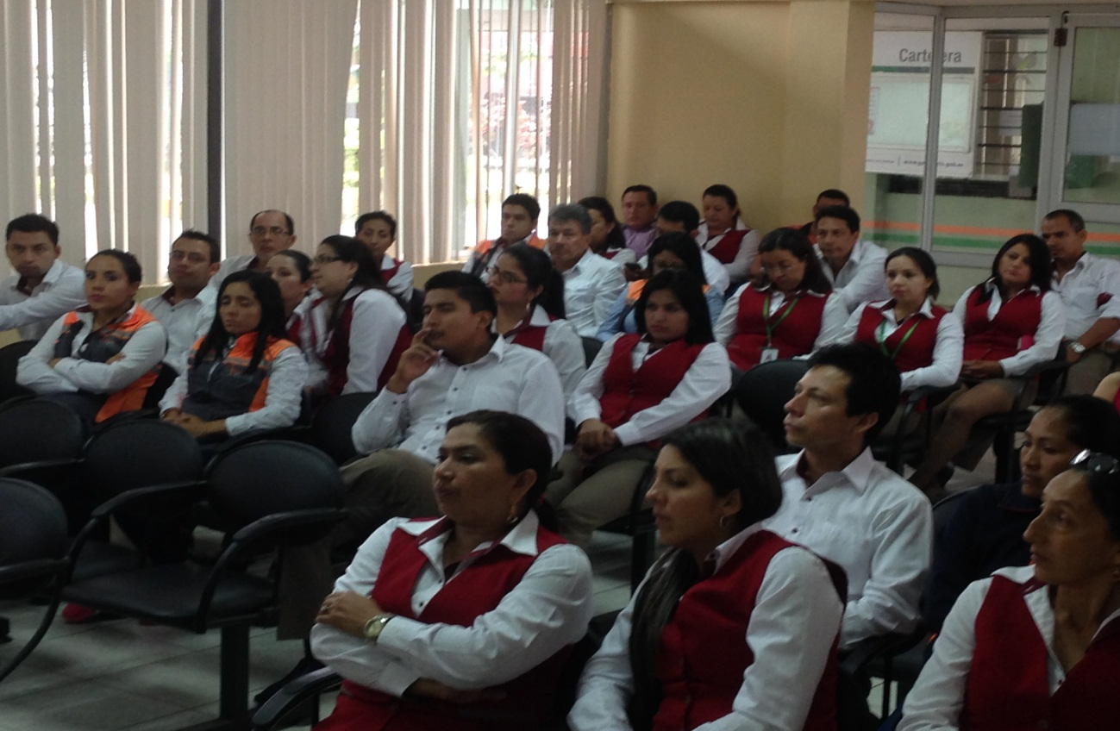

Ilustración N°3 “Uso de Extintores y Conato de Incendio”
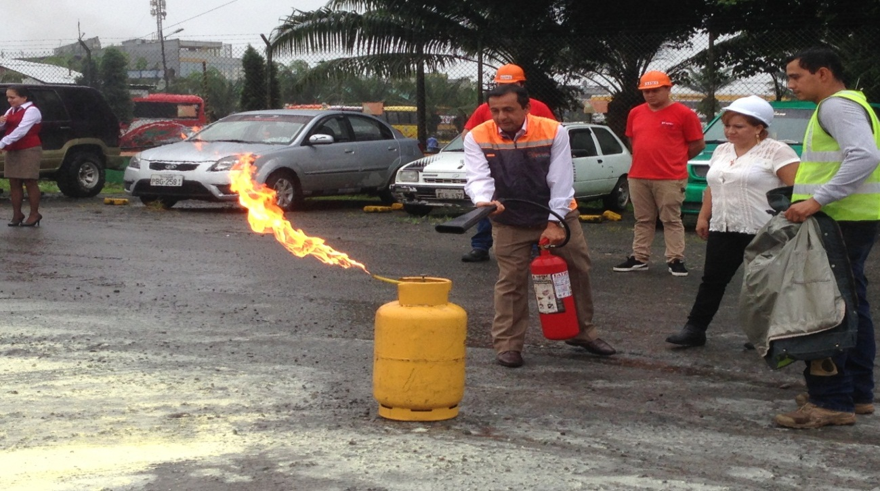

Ilustración N°4 “Uso de Extintores y Conato de Incendio”
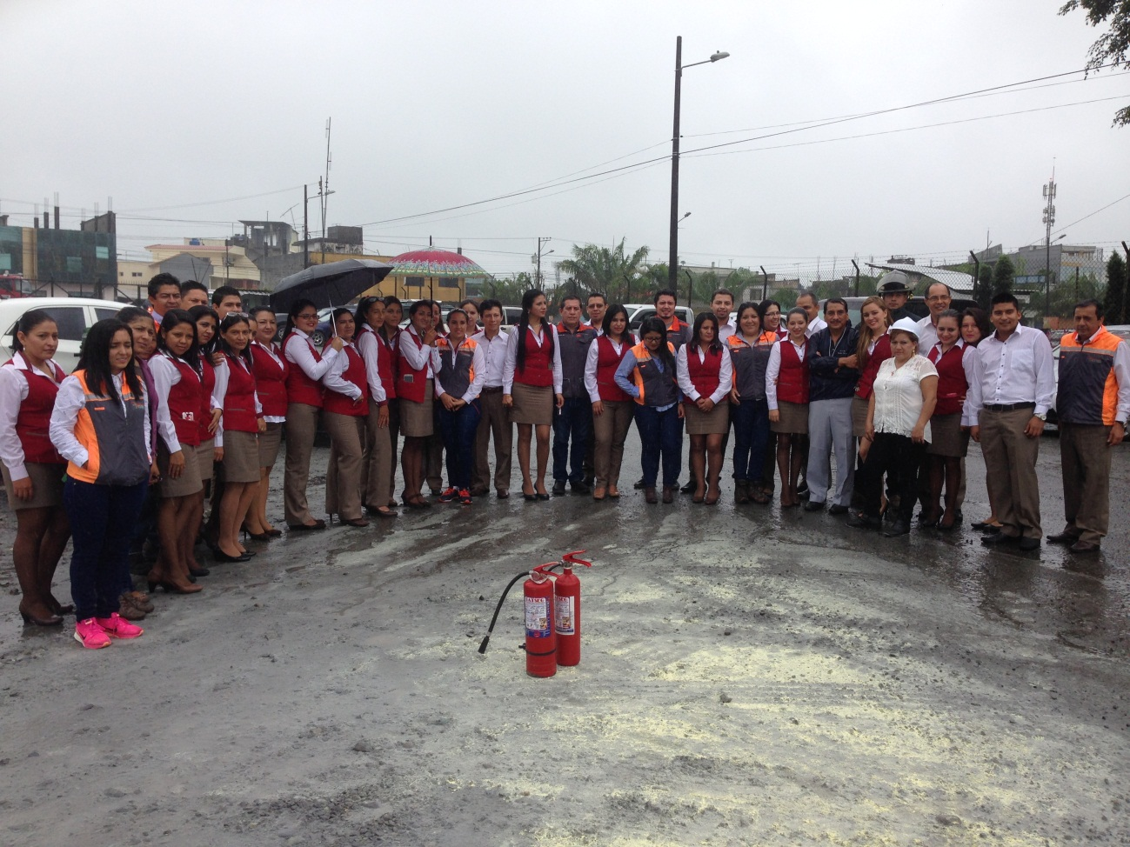
REPRESENTACIÒN GRAFICA DEL PORCENTAJE QUE ASISTE A LA CHARLA
Personal Operativo | Total = 109 Servidores Públicos
Personal Administrativo | Total = 54 Servidores Públicos

ENTREGA DE EXTINTORES RECARGADOS AL PERSONAL OPERATIVO
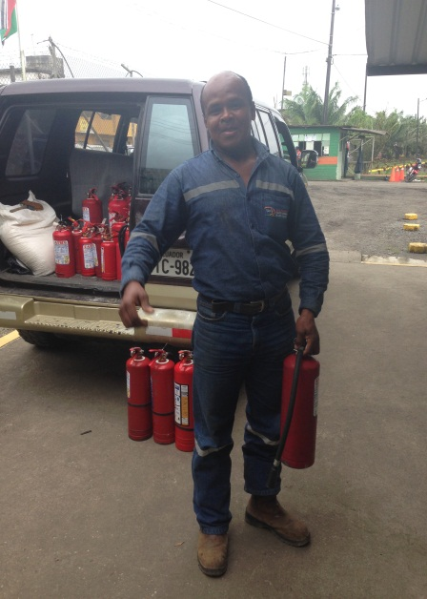
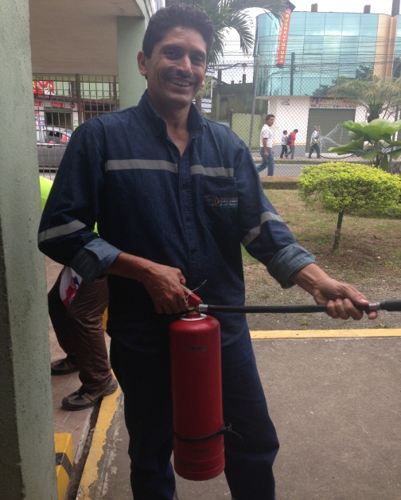
Sr. Milton Castillo Sr. Edson Orobio Sr. Marcos Navarrete
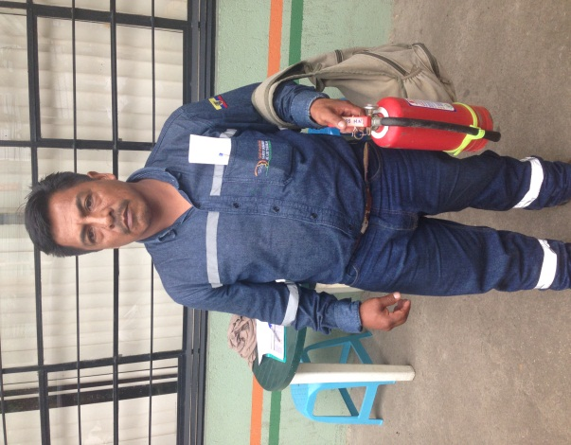

Particular que pongo en su conocimiento para los fines pertinentes.

Atentamente,

Ing. MSc. Gladys Molina Romero
ANALISTA DE SEGURIDAD Y SALUD OCUPACIONAL

INFORME TÉCNICO DE SEGURIDAD Y SALUD OCUPACIONAL

Para: Ing. Susana Valencia
DIRECTORA DE TALENTO HUMANO

Asunto: EN EL TEXTO

Fecha: 22 de Septiembre de 2016

Número: SSO - 33

I. INTRODUCCIÒN
El presente Informe Técnico, tiene como finalidad de informar a usted sobre las capacitaciones que se ha realizado a los Trabajadores y Servidores Públicos del GAD Provincial de Santo Domingo de los Tsàchilas, referente a “Alcoholismo y Drogadicción”.
II. MARCO LEGAL
- Reglamento del Seguro General de Riesgos del Trabajo Resolución Nº C.D. 390
Art. 51 Sistemas de Gestión
c) Gestión de Talento Humano
c4) Capacitación

III. CAPACITACIÒN

ALCOHOLISMO Y DROGADICCIÓN


Día | Lunes 19 de septiembre de 2016
Hora | 7:30 am – 9:00 am
Lugar | Sala Legislativa
Dirección de Obras Públicas | - Conductores y Operadores de Vehículos Pesados  - Supervisores y Ayudantes de Maquinaria  - Operadores Y Ayudantes de Trituradora  - Albañiles
Instructores | - Lcda. Gladys Rea – Trabajadora Social  - MSc. Gladys Molina Romero – Analista de SSO  - Dr. Oscar Hernández – Médico  - Srta. Josselyn Solórzano – Enfermera
Temario | ALCOHOLISMO Y DROGADICCIÓN  Temario  1.- Prevención del consumo de alcohol en el trabajo  2.- Alcoholismo  3.- Etapas del Alcohol  4.- Dime cuanto tomas y te diré como actúas  5.- Alcohol en el lugar de trabajo  6.- Problemas Legales  7.- Resultados de consumir alcohol  8.- Reglamento del Seguro General de Riesgos del Trabajo  Art. 13. Accidentes que no se consideran de trabajo  9.- Efectos adversos al alcohol  10.- Enfermedades producidas por el Alcoholismo  11.- ¿Qué es una droga?  12.- Enfermedades causadas por la droga  13.- Cáncer de labio  14.- Consecuencias socio familiares  15.- Garantizar el bienestar del entorno familiar
Total de personas capacitadas | - 77 Personas capacitadas
ALCOHOLISMO Y DROGADICCIÓN
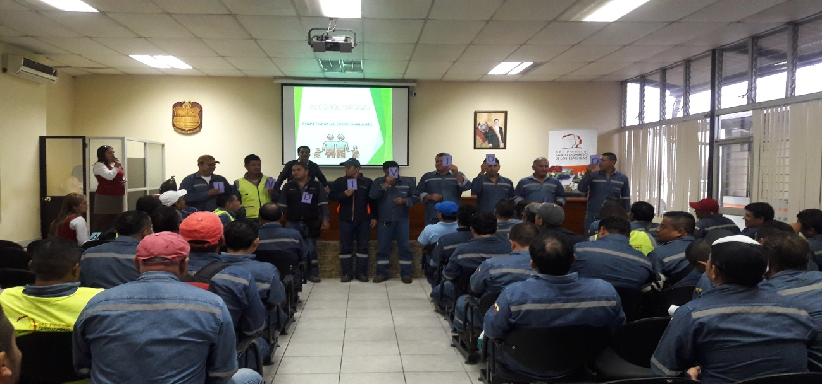
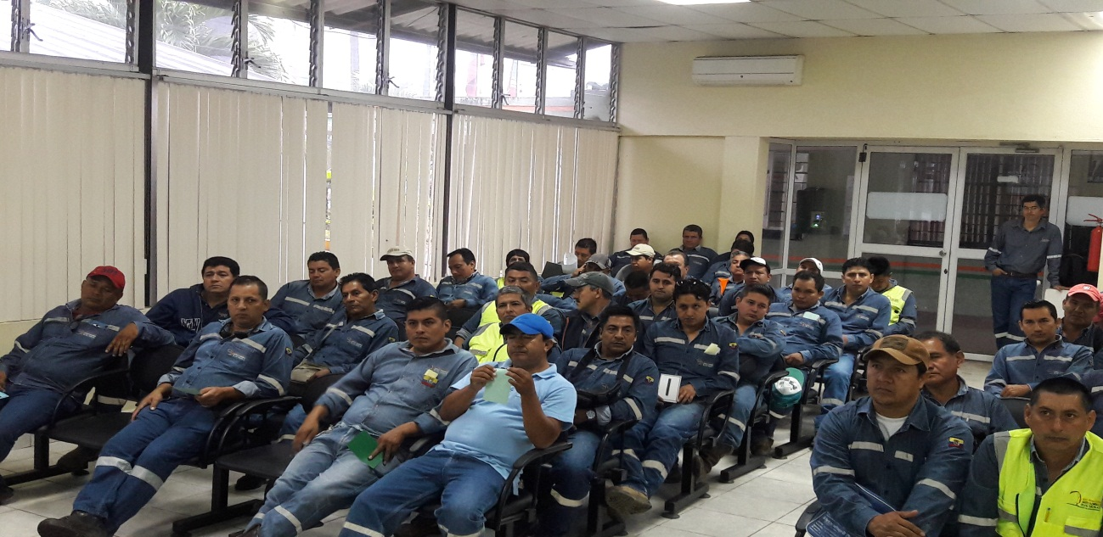
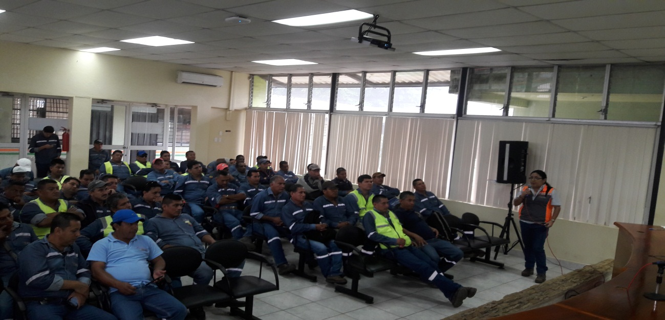
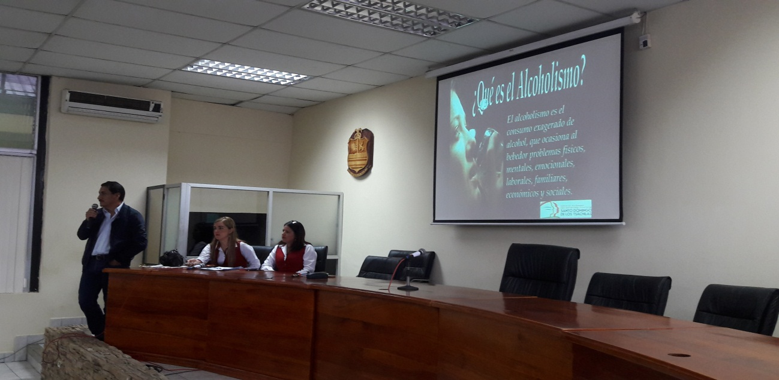
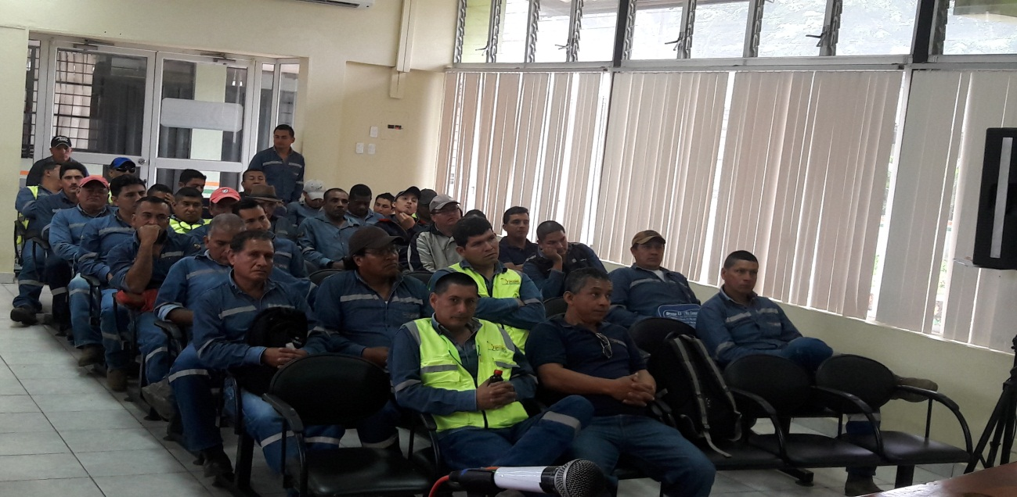
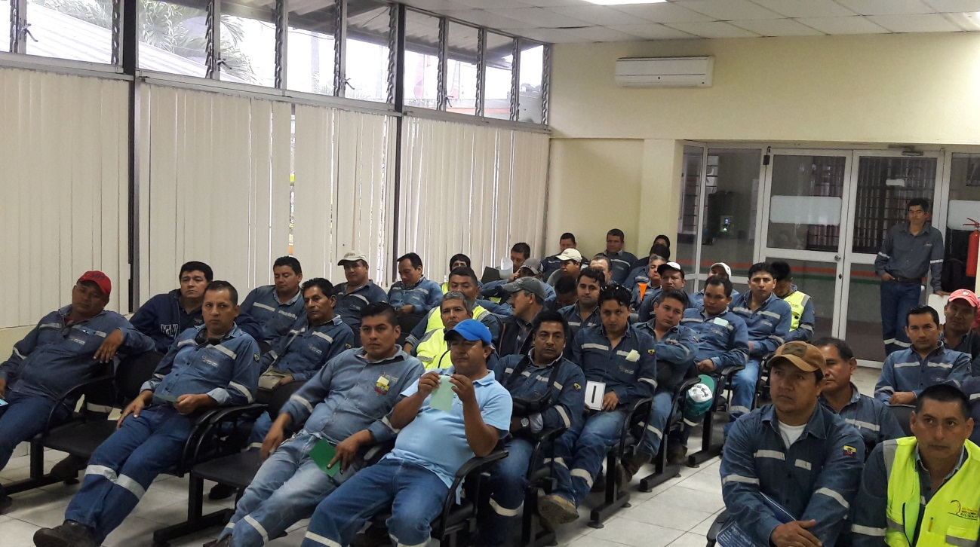

Día | Miércoles 21 de septiembre de 2016
Hora | 7:30 am – 9:00 am
Lugar | Sala Legislativa
Dirección Administrativa | - Conductores de vehículos livianos  - Talleres  - Ayudantes de servicio de limpieza  - Técnico de electricidad y ayudantes de mantenimiento  - Ayudantes de bodega y Proveeduría  - Mensajero  - Despachador de combustible  - Controlador operacional  - Jefe de seguridad  - Viveros
Instructores | - Lcda. Gladys Rea – Trabajadora Social  - MSc. Gladys Molina Romero – Analista de SSO  - Dr. Oscar Hernández – Médico  - Srta. Josselyn Solórzano – Enfermera
Temario | ALCOHOLISMO Y DROGADICCIÓN  Temario  1.- Prevención del consumo de alcohol en el trabajo  2.- Alcoholismo  3.- Etapas del Alcohol  4.- Dime cuanto tomas y te diré como actúas  5.- Alcohol en el lugar de trabajo  6.- Problemas Legales  7.- Resultados de consumir alcohol  8.- Reglamento del Seguro General de Riesgos del Trabajo  Art. 13. Accidentes que no se consideran de trabajo  9.- Efectos adversos al alcohol  10.- Enfermedades producidas por el Alcoholismo  11.- ¿Qué es una droga?  12.- Enfermedades causadas por la droga  13.- Cáncer de labio  14.- Consecuencias socio familiares  15.- Garantizar el bienestar del entorno familiar
Total de personas capacitadas | - 37 Personas capacitadas
ALCOHOLISMO Y DROGADICCIÓN
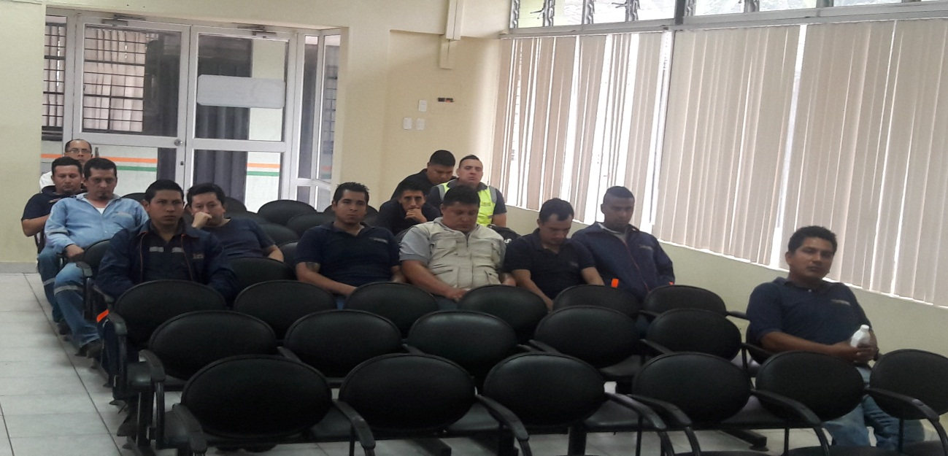

ALCOHOLISMO Y DROGADICCIÓN
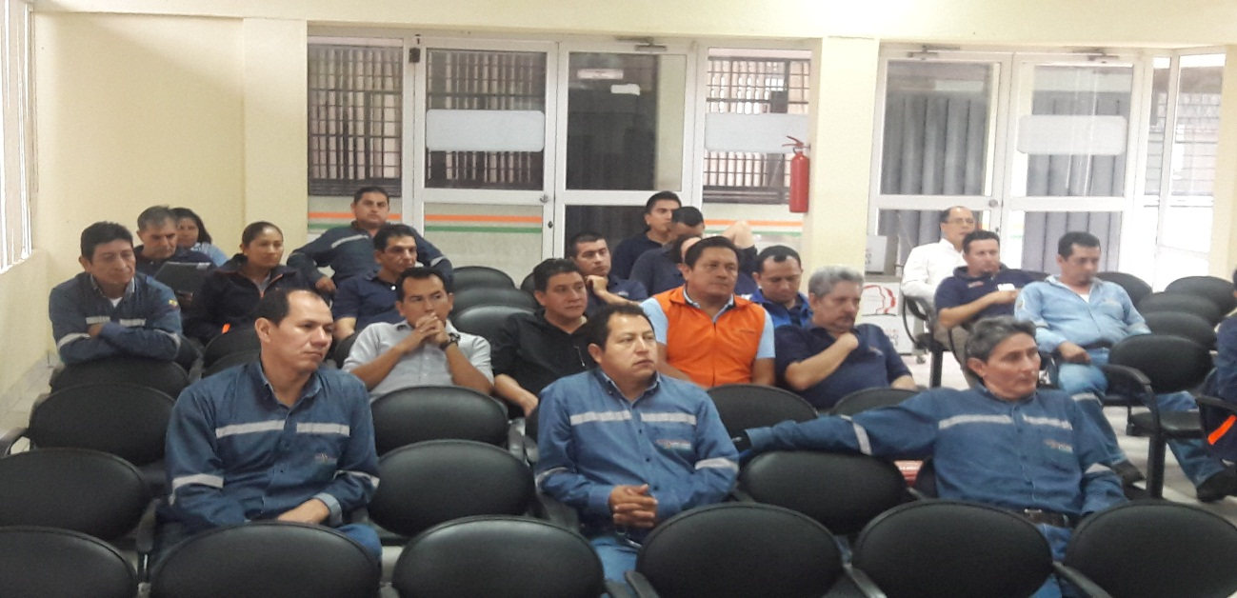
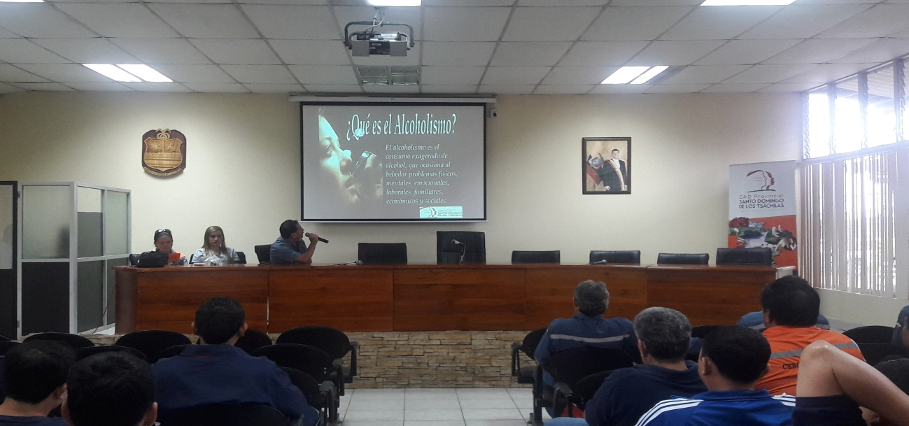
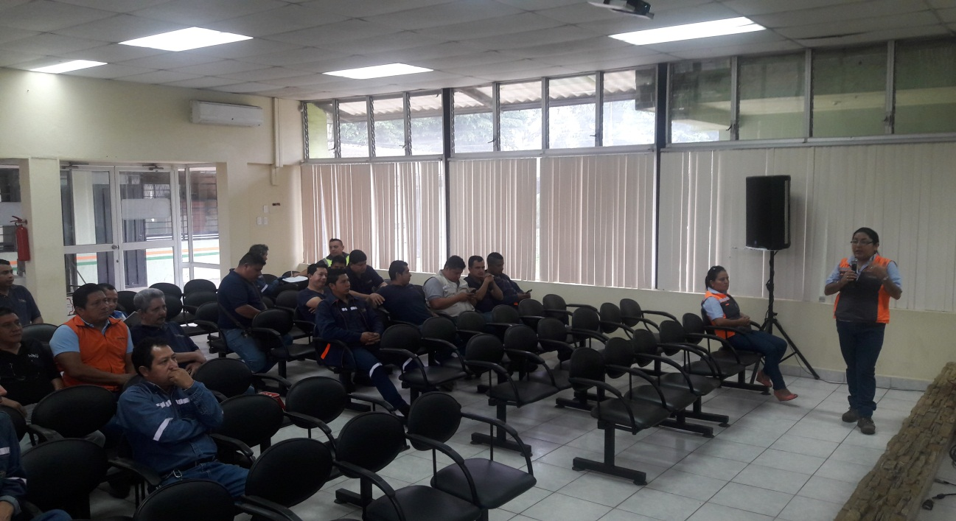
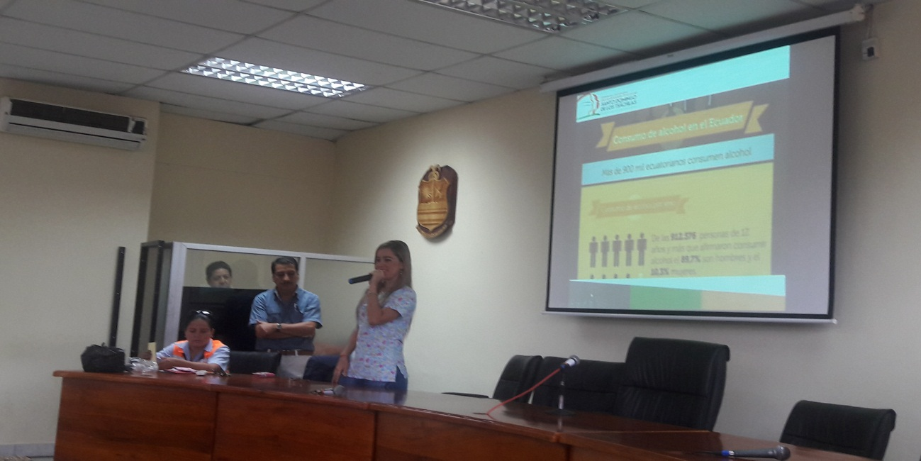
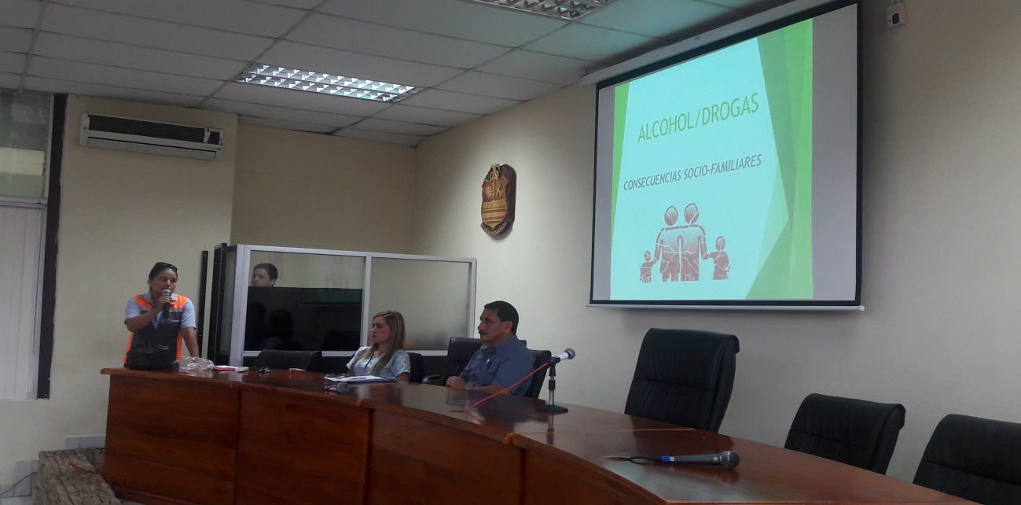
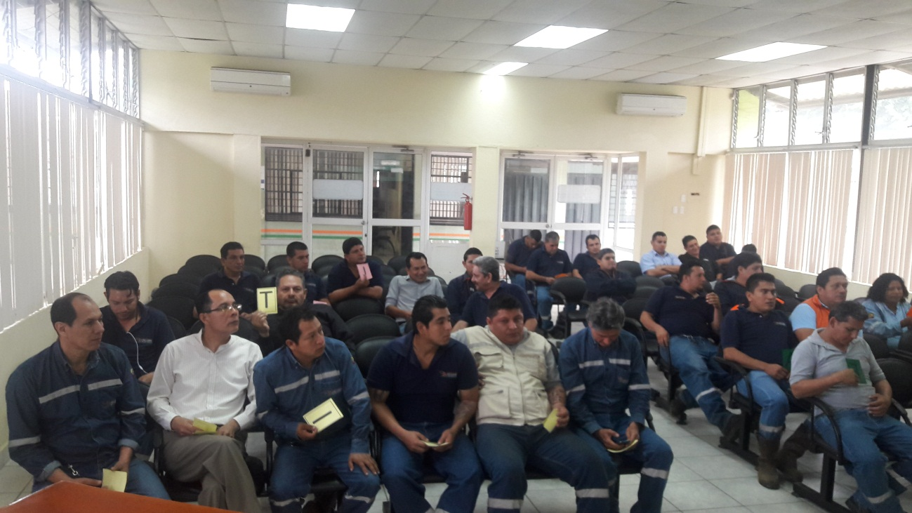
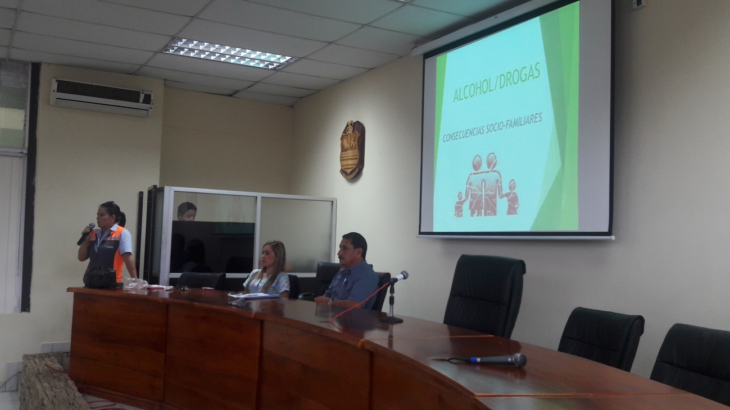
ALCOHOLISMO Y DROGADICCIÓN
Día | Jueves 22 de septiembre de 2016
Hora | 8:00 am – 9:30 am
Lugar | Sala Legislativa
Dirigido | - Servidores Públicos GAD Provincial
Instructores | - Lcda. Gladys Rea – Trabajadora Social  - MSc. Gladys Molina Romero – Analista de SSO  - Dr. Oscar Hernández – Médico  - Srta. Josselyn Solórzano – Enfermera
Temario | ALCOHOLISMO Y DROGADICCIÓN  Temario  1.- Prevención del consumo de alcohol en el trabajo  2.- Alcoholismo  3.- Etapas del Alcohol  4.- Dime cuanto tomas y te diré como actúas  5.- Alcohol en el lugar de trabajo  6.- Problemas Legales  7.- Resultados de consumir alcohol  8.- Reglamento del Seguro General de Riesgos del Trabajo  Art. 13. Accidentes que no se consideran de trabajo  9.- Efectos adversos al alcohol  10.- Enfermedades producidas por el Alcoholismo  11.- ¿Qué es una droga?  12.- Enfermedades causadas por la droga  13.- Cáncer de labio  14.- Consecuencias socio familiares  15.- Garantizar el bienestar del entorno familiar
Total de personas capacitadas | - 16 Personas capacitadas

ALCOHOLISMO Y DROGADICCIÓN
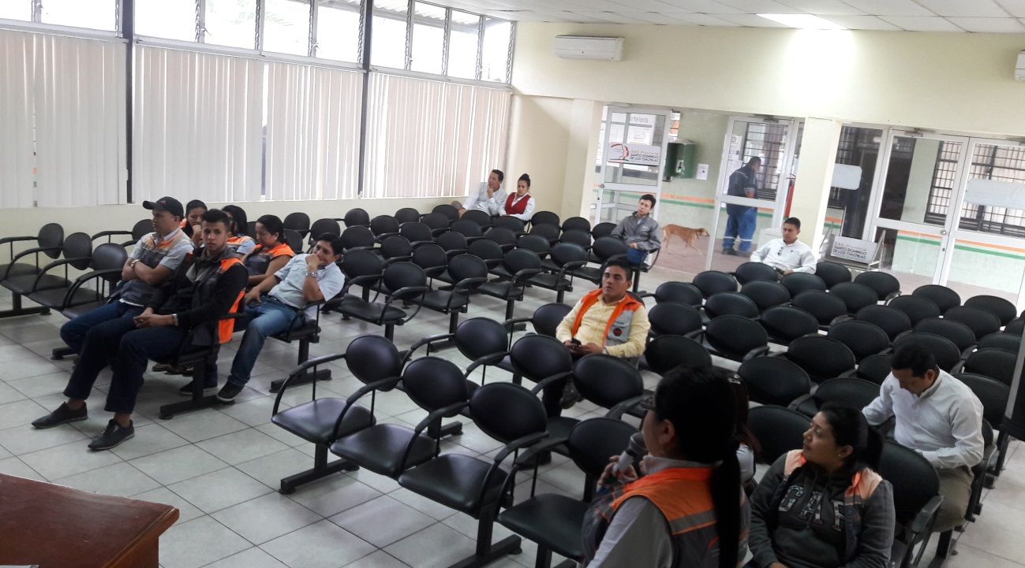

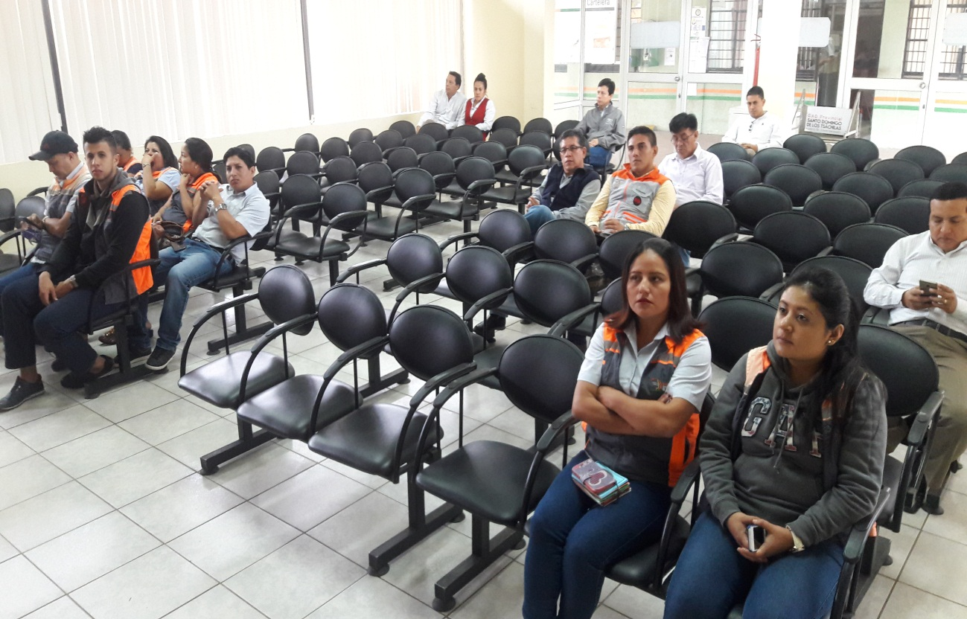
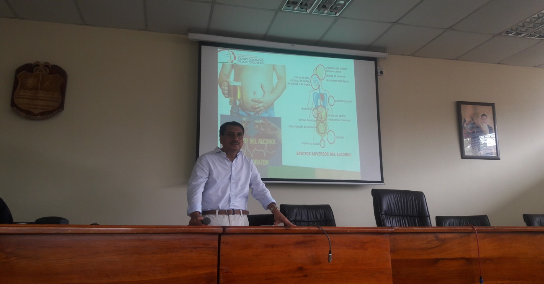
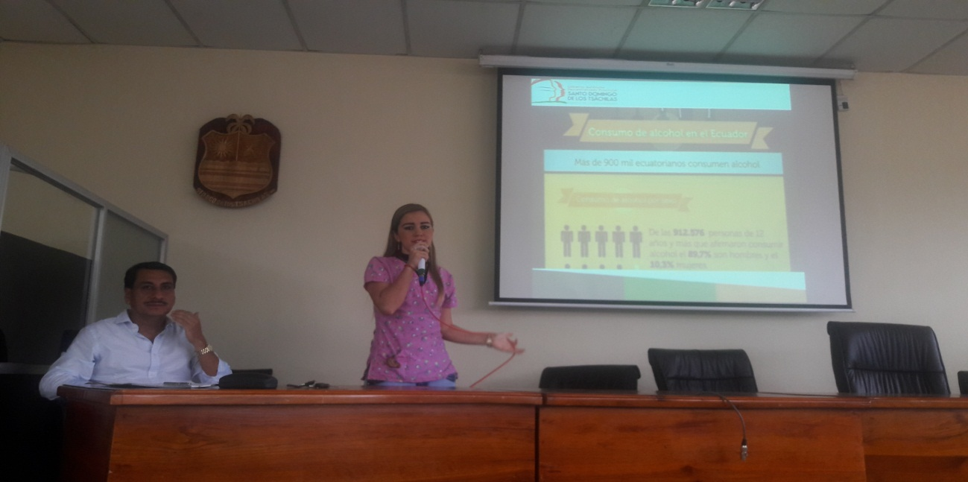
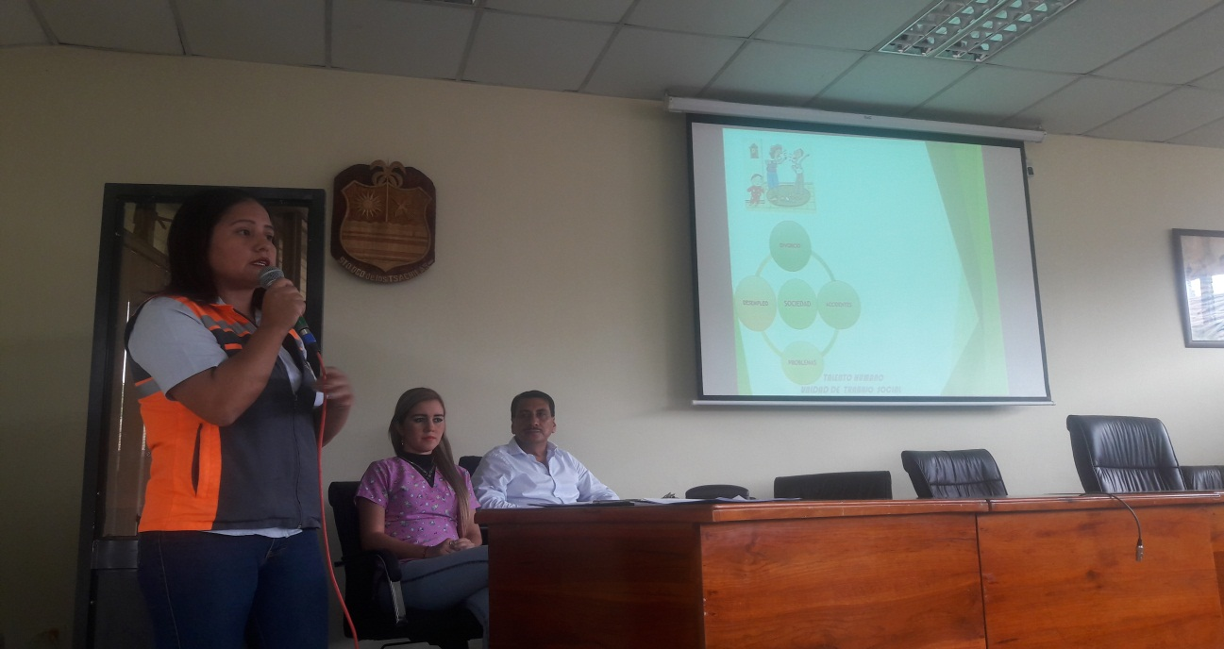

REPRESENTACIÓN GRÁFICA DEL PORCENTAJE QUE ASISTE A LA CHARLA
Detalle | Nº Personas Capacitadas
Dirección de Obras Públicas | 77
Dirección Administrativa | 37
Dirección Ambiental | 0
Servidores Públicos – LOSEP | 16
TOTAL | 130

Nota/ Se anexa copias del Registro de Asistencia.
Particular que ponemos en su conocimiento para los fines pertinentes.

Atentamente,

Lic. Gladys Rea  TRABAJADORA SOCIAL | MSc. Gladys Molina Romero  ANALISTA DE SEGURIDAD Y SALUD OCUPACIONAL
Dr. Oscar Hernàndez  MÈDICO | Srta. Josselyn Solozano  ENFERMERA

INFORME TÉCNICO DE SEGURIDAD Y SALUD OCUPACIONAL

Para: Psi.Ind. David Osorio
DIRECTOR DE TALENTO HUMANO

Asunto: EN EL TEXTO

Fecha: 28 de Septiembre de 2016

Número: SSO - 34

I. ANTECEDENTES
En atención al requerimiento del Memorando Nro.GADPSDT-PREF-2016-4688-M, adjunto sírvase encontrar el respectivo Informe Técnico de Seguridad y Salud Ocupacional, que hace referencia a la dotación de Equipos de Protección Personal y Ropa de Trabajo que se la ha entregado al Sr. NEGRÓN CEREZO SILVIO ORLANDO.

II. MARCO LEGAL
- Reglamento de Seguridad y Salud de los Trabajadores y Mejoramiento del Medio Ambiente del Trabajo (Decreto Ejecutivo) D. E. 2393.
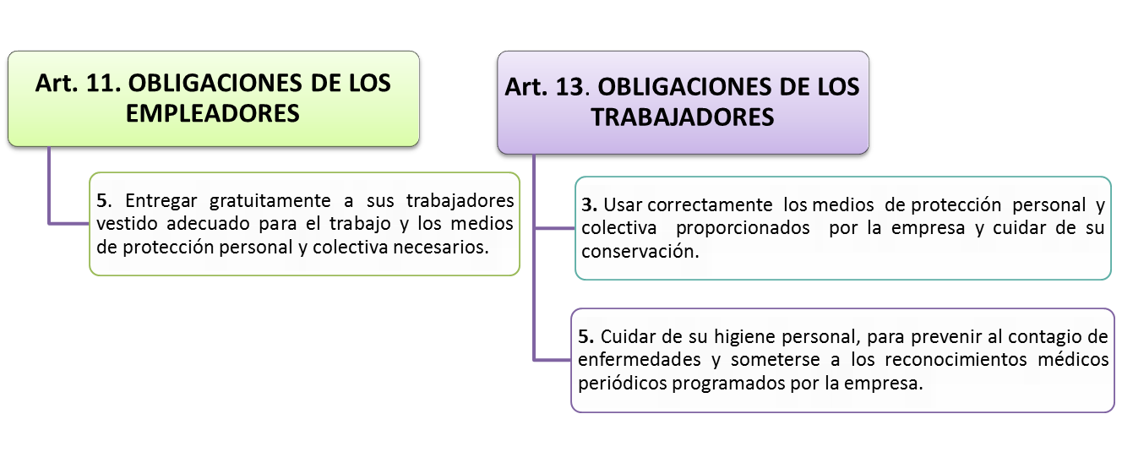

III. ENTREGA DE EPP Y ROPA DE TRABAJO
ACTAS DE ENTREGA DE EQUIPOS DE PROTECCIÒN PERSONAL Y ROPA DE TRABAJO – SR. SILVIO NEGRÒN

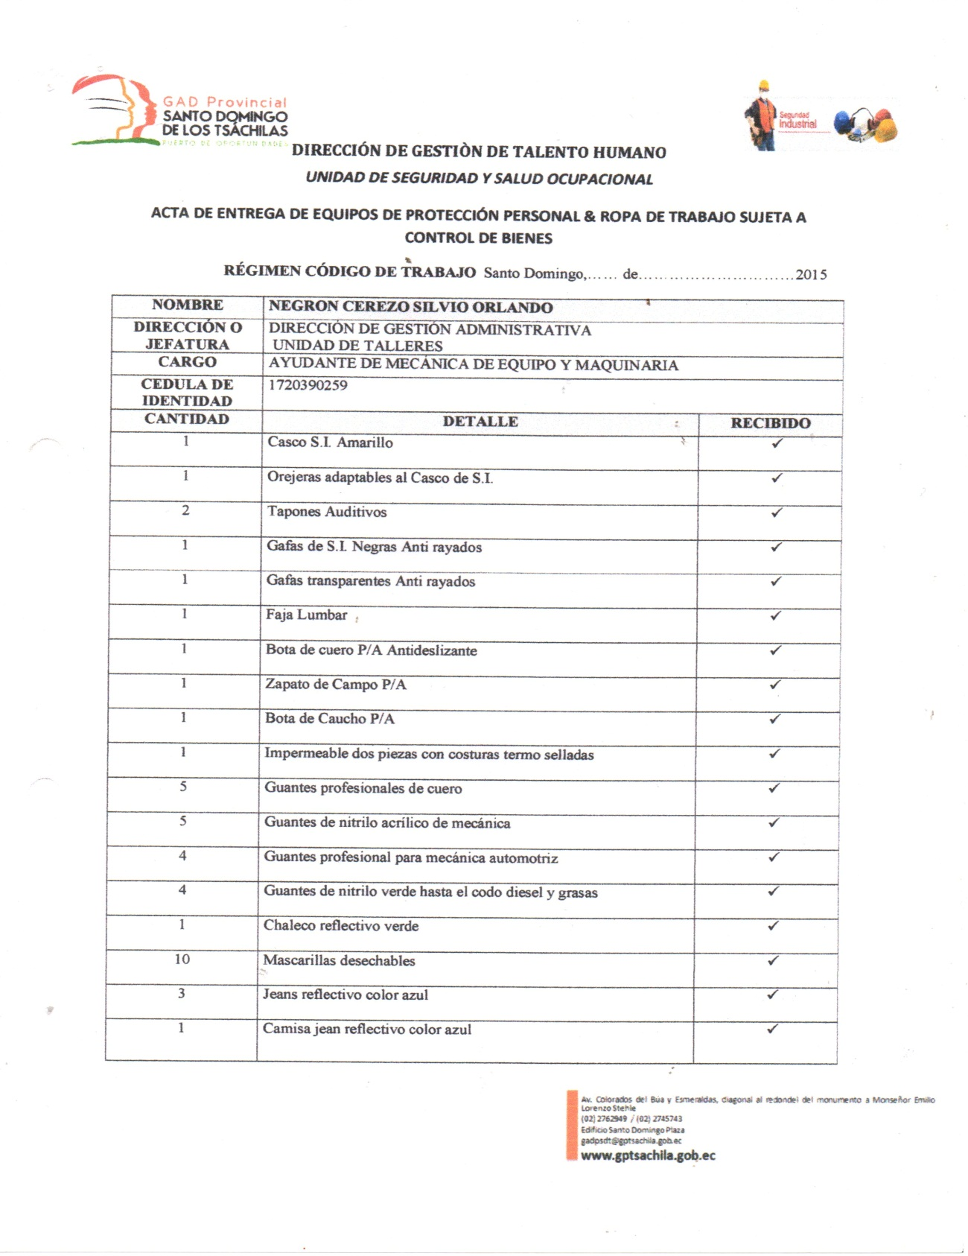

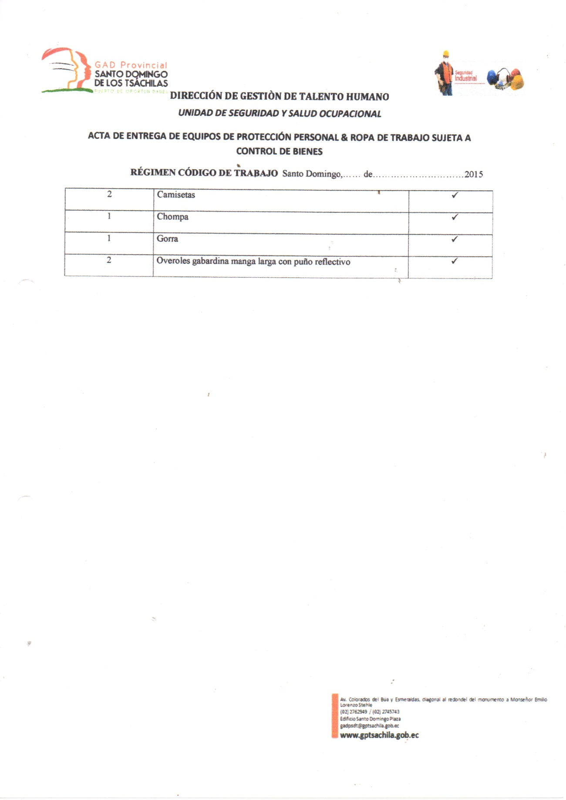

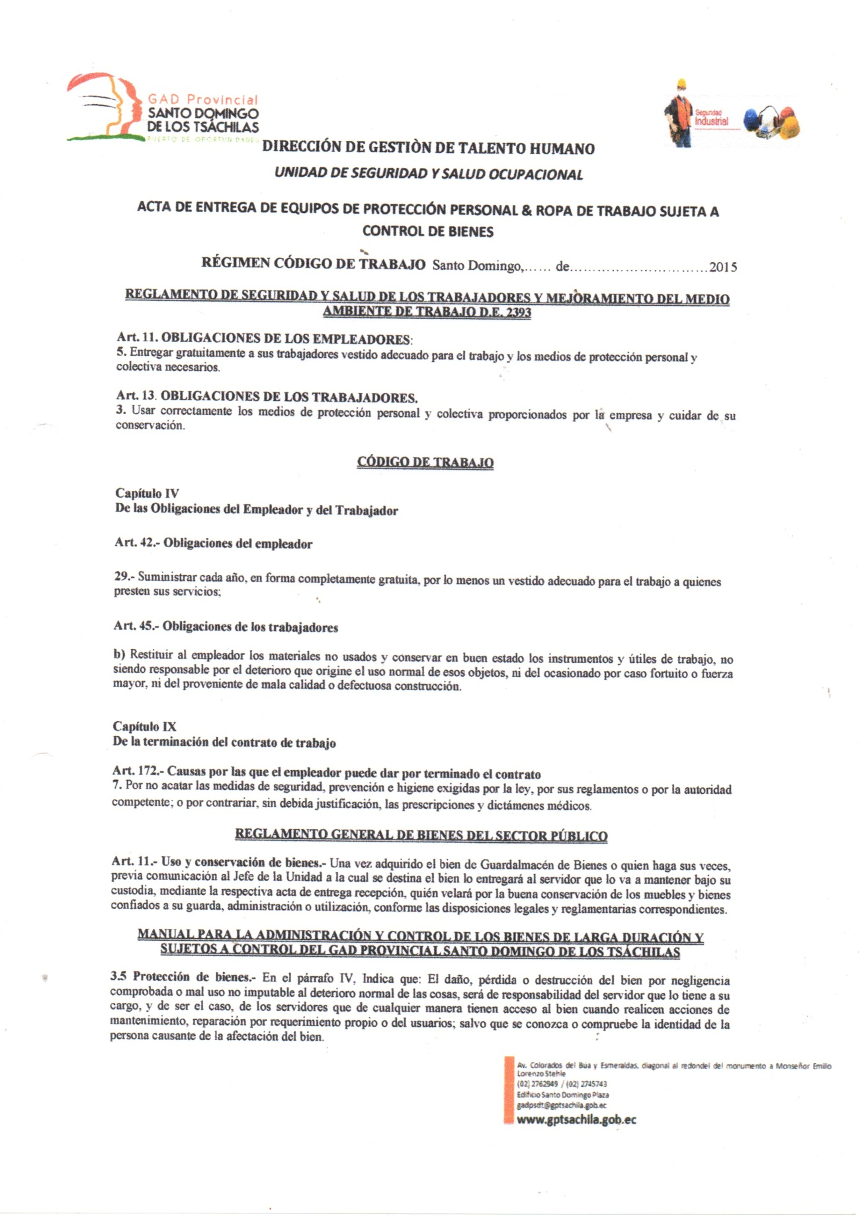

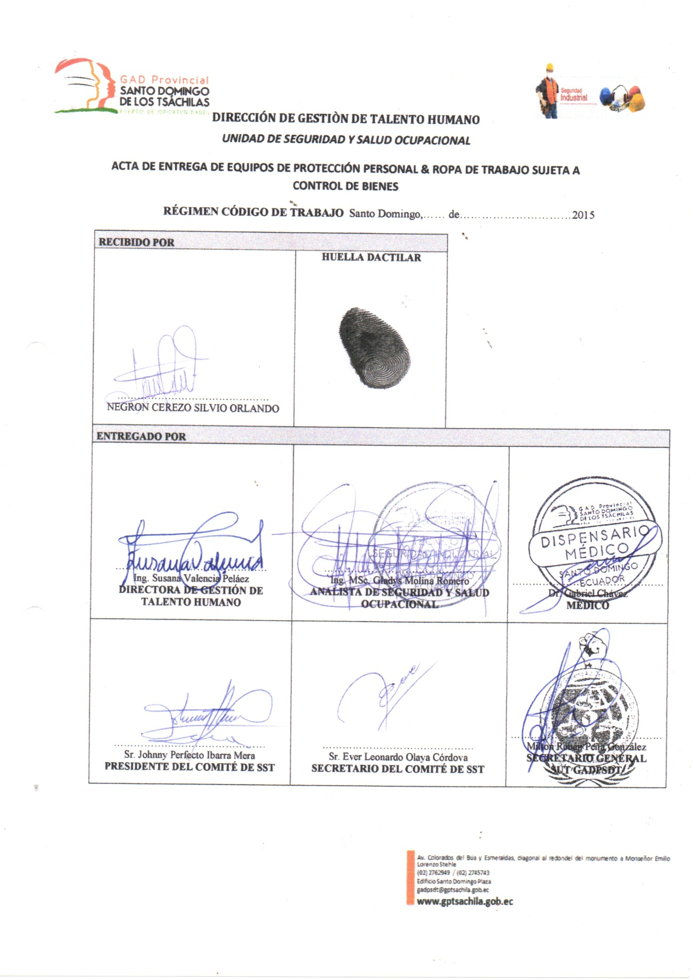

AUTORIZACIÓN PARA REPOSICIÓN DE EPP & ROPA DE TRABAJO



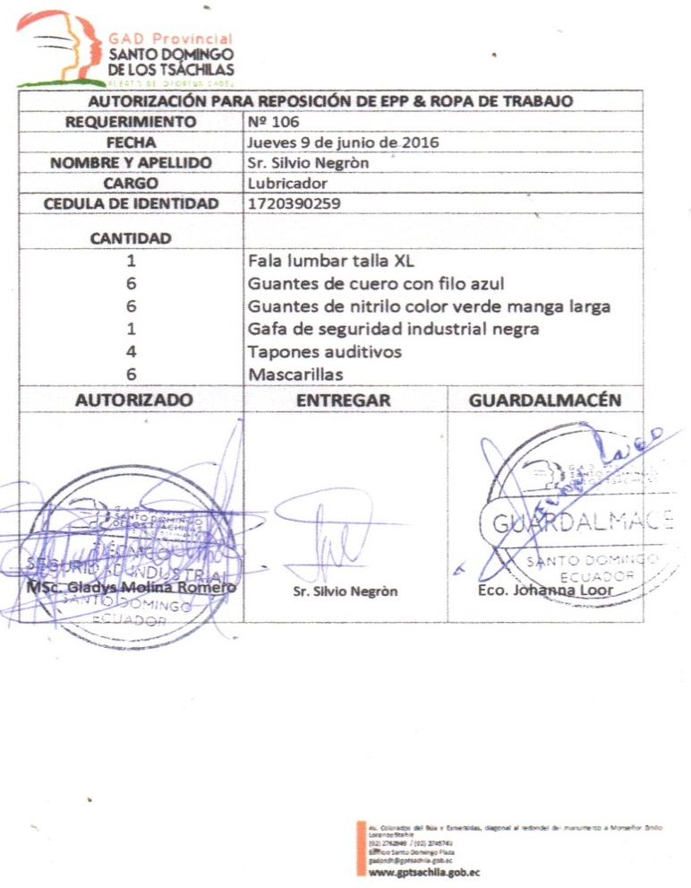

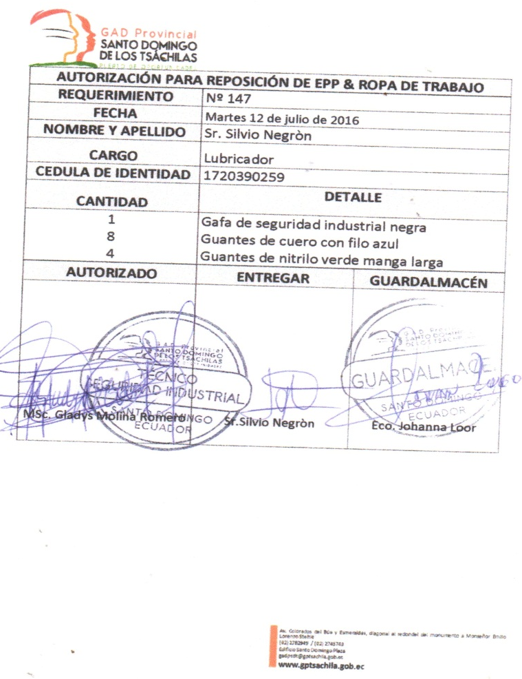

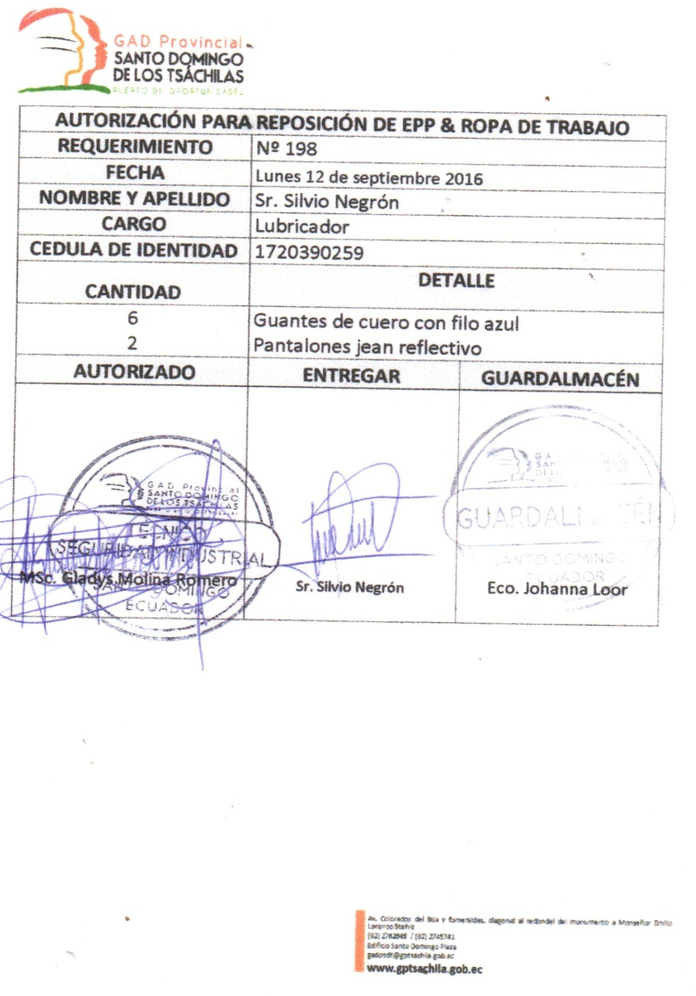

IV. CONCLUSIONES
- El personal operativo que labora en el Área de Talleres debe usar de carácter obligatorio los equipos de protección personal y la ropa de trabajo.
- Se entrega la respectiva dotación de EPP & Ropa de Trabajo al Sr. Silvio Negrón (Se adjunta respectivas actas).
- La Unidad de Seguridad y Salud Ocupacional repone Equipos de Protección Personal y Ropa de Trabajo que estén deteriorados por su uso.
- La Unidad de Seguridad y Salud Ocupacional cada mes capacita al personal operativo bajo el Régimen de Código de Trabajo en temas referente a seguridad industrial, accidentes de trabajo, entre otros. Se da énfasis en el “Uso obligatorio de EPP y Ropa de Trabajo”.

NOTA/ Las respectivas Actas de Entrega de EPP & Ropa de Trabajo reposan en la Unidad de Guardalmacén.

Las Actas de Autorización para Reposición de EPP & Ropa de Trabajo reposan en la oficina de Seguridad y Salud Ocupacional y en Guardalmacén.

Particular que pongo en su conocimiento para los fines pertinentes.

Atentamente,

Ing. MSc. Gladys Molina Romero
ANALISTA DE SEGURIDAD Y SALUD OCUPACIONAL

INFORME TÉCNICO DE SEGURIDAD Y SALUD OCUPACIONAL

Para: Abg. Johanna Criollo
DIRECTORA DE TALENTO HUMANO (S)

Asunto: EN EL TEXTO

Fecha: 29 de Agosto de 2016

Número: SSO - 32

I. INTRODUCCIÓN
El presente Informe técnico de Seguridad y Salud Ocupacional tiene como finalidad de informar a usted el cumplimiento del contrato de bienes suscritos con la Empresa Malo y Asociados, referente al Proceso de “ADQUISICIÓN DE VESTIMENTA Y EQUIPOS DE PROTECCIÓN PERSONAL PARA TRABAJADORES DEL GADPSDT BAJO LA LEY DE CÓDIGO DE TRABAJO”, según CONTRATO DE BIENES Nº 85-GADPSDT-JCP-2015.

II. ANTECEDENTES
Las diferentes actividades operativas que ejecuta el personal de varias direcciones y dependencias de la Institución, donde se exponen a condiciones de riesgo que deben minimizarse mediante la provisión y uso adecuado de los equipos de protección personal a fin de cumplir con las Normas de Seguridad Industrial y Salud Ocupacional, evitando posibles accidentes e incidentes de trabajo que provoquen interrupciones en los procesos operativos.
EL Comité de Seguridad y Salud de los Trabajadores, Dirección de Gestión de Talento Humano la Unidad de Seguridad y Salud Ocupacional; ha planificado para el periodo del 2015 la “Dotación de Vestimenta y Equipos de Protección Personal para Trabajadores del GADPSDT Bajo la Ley del Código de Trabajo”.

III. CONTRATO DE BIENES Nº 85-GADPSDT-JCP-2015
Cláusula Cuarta.- OBJETO DEL CONTRATO
4.01.- LA CONTRATISTA se obliga con el Gobierno Autónomo Descentralizado Provincial de Santo Domingo de los Tsàchilas a suministrar y entregar los bienes objeto de la ADQUISICIÓN DE VESTIMENTA Y EQUIPOS DE PROTECCIÓN PERSONAL PARA TRABAJADORES DEL GADPSDT BAJO LA LEY DEL CÓDIGO DE TRABAJO, a entera satisfacción de la Entidad Contratante, en el Campamento del Gobierno Autónomo Descentralizado Provincial de Santo Domingo de los Tsàchilas, ubicado en la Calle Los Colonos y By Pass Quinindè – Chone, tras de la Terminal Terrestre, según las características y especificaciones técnicas, que se agrega y forma parte integrante de este contrato.
Cláusula Quinta.- PRECIO DEL CONTRATO
5.01 El precio del Contrato, que el GAD Provincial de Santo Domingo de los Tsàchilas pagará a la Contratista es de (USD. 101.247.19) CIENTO UN MIL DOSCIENTOS CUARENTA Y SIETE CON 19/100 DÓLARES DE LOS ESTADOS UNIDOS DE AMÉRICA, MÁS IVA, valor que se desglosa conforme a los bienes constante en la oferta presentada por la contratista y la oferta económica alcanzada dentro de la negociación.
DESCRIPCIÓN | CANTIDAD | VALOR UNITARIO | VALOR TOTAL
JEAN REFLECTIVO PARA HOMBRE | 749 | $ 16,00 | $ 11.984,00
CAMISAS JEAN PARA HOMBRES | 423 | $ 18,00 | $ 7.614,00
CAMISETAS PARA HOMBRES | 326 | $ 10,00 | $ 3.260,00
CHOMPAS PARA HOMBRES | 160 | $ 50,00 | $ 8.000,00
GORRAS | 160 | $ 5,00 | $ 800,00
OVEROL DE GABARDINA MANGA LARGA | 40 | $ 30,00 | $ 1.200,00
MANDIL DE GABARDINA MANGA LARGA | 20 | $ 16,00 | $ 320,00
JEAN REFLECTIVO PARA MUJER | 22 | $ 16,00 | $ 216,00
CAMISAS JEAN PARA MUJER | 12 | $ 10,00 | $ 216,00
CAMISETAS PARA MUJER | 10 | $ 10,00 | $ 100,00
CHOMPAS PARA MUJER | 5 | $ 50,00 | $ 250,00
GORRAS PARA MUJER | 5 | $ 5,00 | $ 25,00
MANDIL DE GABARDINA MANGA LARGA PARA MUJER | 6 | $ 16,00 | $ 96,00
CASCOS DE SEGURIDAD INDUSTRIAL COLOR AMARILLO | 144 | $ 17,00 | $ 2.448,00
OREJERAS CASCOS | 96 | $ 25,00 | $ 2.400,00
OREJERAS DIADEMA | 35 | $ 25,00 | $ 875,00
TAPONES | 661 | $ 1,00 | $ 661,00
GAFAS SEGURIDAD INDUSTRIAL NEGRAS | 330 | $ 6,00 | $ 1.980,00
GAFAS SEGURIDAD INDUSTRIAL TRANSPARENTES | 95 | $ 6,00 | $ 570,00
FAJAS ANTILUMBAGO | 165 | $ 8,00 | $ 1.320,00
MASCARILLAS INCLUIDO FILTRO DE OPERADOR PARA POLVOS | 36 | $ 32,00 | $ 1.152,00
MASCARILLA DE FUMIGACIÓN AGROQUÍMICOS VAPORES ORGÁNICOS | 23 | $ 32,00 | $ 736,00
BOTA DE CUERO PUNTA DE ACERO P/A | 121 | $ 98,00 | $ 11.858,00
ZAPATOS DE CAMPO PUNTA DE ACERO P/A | 198 | $ 50,00 | $ 9.900,00
BOTAS DE CAUCHO PUNTA DE ACERO P/A | 178 | $ 16,00 | $ 2.848,00
BOTA MOTO GUADAÑA | 5 | $ 62,00 | $ 160,00
IMPERMEABLE DOS PIEZAS CON COSTURAS TERMO SELLADAS | 165 | $ 18,00 | $ 2.970,00
GUANTES DIELÉCTRICOS | 16 | $ 120,00 | $ 1.920,00
GUANTES PROFESIONALES DE CUERO | 1233 | $ 3,00 | $ 3.699,00
GUANTES DE NITRILO ACRILICO DE MECÁNICA | 1615 | $ 2,00 | $ 3.230,00
GUANTES ANTI CORTES MOTO GUADAÑA | 20 | $ 5,00 | $ 100,00
GUANTE PROFESIONAL PARA MECÁNICA AUTOMOTRIZ | 234 | $ 4,50 | $ 1.053,00
GUANTE DE NITRILO VERDE HASTA EL CODO DIESEL Y GRASAS | 312 | $ 9,00 | $ 2.808,00
GUANTE DE NITRILO VERDE LIMPIEZA | 204 | $ 2,00 | $ 408,00
CHALECO DE CAMPO REFLECTIVO | 247 | $ 2,80 | $ 691,60
GUANTE PARA SOLDAR MANGA CORTA | 20 | $ 6,00 | $ 120,00
GUANTE DE CAUCHO NEGRO HASTA EL CODO VIVEROS | 132 | $ 7,00 | $ 924,00
GUANTE DE CAUCHO NEGRO | 228 | $ 3,00 | $ 684,00
POLAINAS | 12 | $ 5,00 | $ 60,00
DELANTAL DE CUERO | 16 | $ 5,00 | $ 80,00
MANGA DE CUERO PARA SOLDAR | 16 | $ 5,00 | $ 80,00
CAPUCHA PARA SOLDAR | 8 | $ 8,00 | $ 64,00
CARETA SOLDADOR | 8 | $31,00 | $ 248,00
IMPERMEABLE PANTALÓN RESORTE CHAQUETA CON CAPUCHA PARA TRABAJOS DE LAVADOR | 13 | $ 40,00 | $ 520,00
CARETA DE FUMIGACIÓN | 23 | $ 50,00 | $ 1.150,00
MANDIL CAUCHO INVERNADERO VIVEROS | 26 | $ 5,00 | $ 130,00
TRAJE CHAQUETA DE FUMIGACIÓN PROTECCIÓN DE CABEZA VIVEROS | 23 | $ 100,00 | $ 2.300,00
GORRA TIPO LEGIONARIA O ÁRABE | 20 | $ 12,00 | $ 240,00
ÁRNE Y LÍNEA DE VIDA DESPACHO DE COMBUSTIBLE | 1 | $ 42,59 | $ 42.59
GUANTES QUIRÚRGICOS DE LÁTEX | 1400 | $ 0.30 | $ 420,00
ZAPATO DE CAMPO CON P/A MUJER | 10 | $ 35,00 | $ 350,00
MASCARILLAS DESECHABLES | 4000 | $ 0.88 | $ 3.520,00
CASCO PARA MOTOCICLISTA | 2 | $ 195,00 | $ 390,00
BOTAS PARA MOTOCICLISTA | 2 | $ 600,00 | $ 1.200,00
GUANTE DE CONDUCTOR CON DEDOS PARA MOTOCICLISTA | 6 | $ 120,00 | $ 720,00
TOTAL |  |  | $ 101.247,19
NOTA/ Bienes recibidos a entera satisfacción ya que cumplen las especificaciones técnicas del contrato.
Cláusula Sexta.- FORMA DE PAGO
6.01 La Entidad Contratante cancelará mediante pago contra entrega de los bienes ofertados a entera satisfacción de la Entidad Contratante, una vez que se haya firmado el acta recepción única.

Cláusula Séptima.- GARANTÍAS
7.01 La Contratista a la firma de contrato garantiza la calidad de los equipos de protección personal, por un periodo de 12 meses contados a partir de la fecha de entrega y recepción de los mismos, esta garantía comprende la obligación de reemplazar la prenda por equipos nuevos en el caso de considerarse defectuosos o con problemas de fabricación, durante la vigencia de la garantía, los gastos de traslado y fletes del producto serán de cuenta del contratista, se garantiza la calidad y cumplimiento de las especificaciones técnicas solicitadas, así también los bienes suministrados son nuevos y sin uso y contra cualquier defecto, cualquier reclamo se receptará al correo electrónico maloyasociados@hotmail.com a la Dirección La Pinta 1-163 entre Av. Conquistadores y Av. Don Bosco en la ciudad de Cuenca y a los números telefónicos 072819910 y 072884050
7.02 Ejecución de las garantías: Las garantías contractuales podrán ser ejecutadas por la Entidad Contratante en los siguientes casos:
La técnica:
1.- Cuando se incumpla con el objeto de la garantía, de acuerdo con lo establecido en los pliegos y este, contrato, la misma que para estos efectos tendrá la calidad de Título Ejecutivo.
La Contratista a su vez, se obliga a realizar la reposición de los bienes que no cumplan con las especificaciones requeridas, o que presenten fallas luego de la recepción, dentro de un plazo de OCHO días de haber recibido la notificación del Gobierno Autónomo Descentralizado Provincial de Santo Domingo de los Tsàchilas, sin que la Entidad Contratante tenga que reconocer valor adicional alguno por este concepto.
Cláusula Octava.- PLAZO
8.01 El plazo estimado para la entrega del bien ofertado es de SESENTA DÍAS (60), contados a partir de suscripción del contrato, pudiendo existir entregas parciales, conforme a las necesidades institucionales.

Clausula Novena.- PRORROGAS DE PLAZO
9.01 La Entidad Contratante prorrogará el plazo total o los plazos parciales, sólo en los siguientes casos, y siempre que la contratista así lo solicite, por escrito, justificando los fundamentos de aquella, dentro de las cuarenta y ocho horas subsiguientes a la fecha producida el hecho que motiva la solicitud:
Fecha suscripción del contrato | 8 de junio de 2015
Plazo de entrega de los bienes | 60 días
Fecha máxima de entrega | 7 de agosto de 2015
Prórroga de plazo | 30 días
Fecha de culminación de la prórroga | 6 de septiembre de 2015
Fecha de entrega de los bienes | 10 de septiembre de 2015
Días de retraso en la entrega | 04 días

IV. DESCRIPCIÓN Y ESPECIFICACIONES TÉCNICAS
4.1 VESTIMENTA DE TRABAJO PARA HOMBRES
N° | DESCRIPCIÓN | ESPECIFICACIÓN | CANTIDAD
1 | JEAN REFLECTIVO  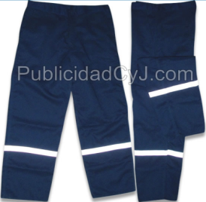  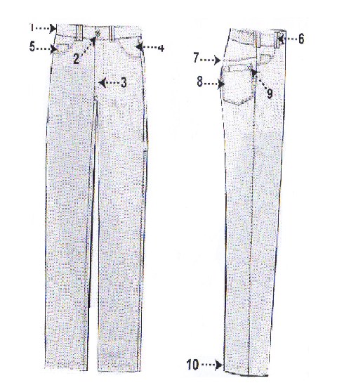 | TELA TIPO:  - Índigo de 14,75 onz.  - Proceso Enzimático Stone Wash.  - Textura: diagonal.  PANTALÓN:  - Pantalón jean para hombre con cintas reflectivas en las piernas.  - Doble Costura, pespunte de cadeneta. con hilo de alta resistencia.  - Cierre Metálico automático de bronce.  - Dos bolsillo delanteros integrales con bocado extra reforzado y relojero en bolsillo derecho.  - Dos bolsillos posteriores tipo parche  - Seis pasadores dobles para cinturón , uno de cuero en la parte posterior derecha.  - En la pretina botón metálico sistema de presión y ojal tipo lágrima.  - Los forros de los bolsillos delanteros confeccionados con tela gabardina pesada.  - Ocho pespunte por pulgada  Varias tallas a solicitar. (Igual a ilustración). | 749  UNIDADES

N° | DESCRIPCIÓN | ESPECIFICACIÓN | CANTIDAD
2 | CAMISA JEAN REFLECTIVO MANGA LARGA    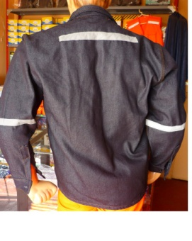 | TELA  - Tela100% algodón de 7.5 onz  - Con Proceso Enzimatico FORROS, ACCESORIOS, OTROS  MATERIALES  - Entretelas fusionadas de excelente calidad  - Botones 2 huecos  CAMISA  - Manga larga  - Cuello armado de dos piezas con clareta de refuerzo  - Doble costura pespunte con hilo de alta resistencia  - Puños compuestos  - Bichunga armada con botón al medio  - Bolsillo de pecho sport  - Faja de botones con fusionable de refuerzo y aleta cubre botones  - Cerrada de Camisa en maquina “Cerradora de Codo ”  - Ocho pespuntes por pulgada  - Bolsillo el logotipo del G.A.D.P.S.D.T a colores, y en el antebrazo la bandera del Ecuador.  - Cintas reflectivas en la parte superior del pecho, en el antebrazo y en la parte de la espalda a la altura del omoplato  Varias tallas a solicitar. (Igual a ilustración). | 423  UNIDADES

N° | DESCRIPCIÓN | ESPECIFICACIÓN | CANTIDAD
3 |   CAMISETAS BORDADAS | TIPO DE TEJIDO:  - Camisetas polo sin bolsillo para hombre tela pique con cuello Color de camiseta por definir  - Composición: Polyester 65%, algodón 35%+/- 5%  - Peso mínimo: 180gm2  ESPECIFICACIONES DE CONFECCION:  - MODELO: De corte recto, cuello y mangas tejidos según color escogido.  - DELANTERO: Compuesto por una pieza de corte recto, lleva Logotipo bordado de la institución bordado en la parte superior izquierda del pecho.  - CUELLO: Tejido , Tipo Polo, con tirilla en uniones.  - VINCHA: De dos piezas con ojal y botones. (2). Contorno inferior con doblez de 2.0 cm en recubridora.  - MANGAS: Corta con rip  - BORDADO: El bordado a colores el logotipo del G.A.D.P.S.D.T. en la parte superior izquierda a la altura del pecho.  Varias tallas a solicitar. (Igual a ilustración). | 326  UNIDADES

N° | DESCRIPCIÓN |  |  | ESPECIFICACIÓN |  | CANTIDAD
4 | CHOMPA DE COLOR AZUL  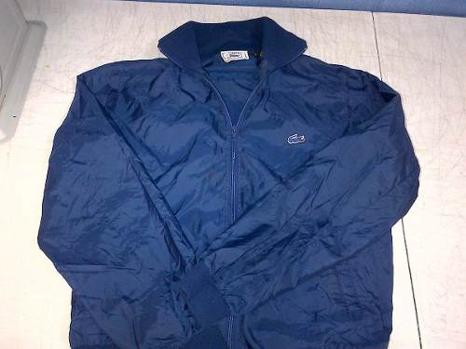 |  |  | MODELO:  - Campera, de 4 piezas de corte recto.  - Corte de forma semi curva entre escote delantero a sisa, Cierre plástico reforzado, iniciando en la base del cuello, terminando en la parte inferior de la chompa. Con bolsillo diagonal de un vivo cada lado en cada del delantero inferior. Sistema de ajuste interno mediante elástico en todo el contorno de la prenda, con terminal plástico.  - BOLSILLOS INTERNOS: En la parte interior de los delanteros, a la altura de la sisa y centrado en el ancho del mismo, van dos bolsillos de la misma tela con dos vivos, base interna de confección de la chompa, incluye sistema de abroche mediante botón sujetado con bichunga a cada lado.  - ESPALDA: Consta de una pieza, con costuras rectas en unión de costados. Costuras con doble aguja.  - PUÑOS: Con Rib en mangas  - BORDADO: El bordado a colores el logotipo del G.A.D.P.S.D.T. En la parte superior izquierda a la altura del pecho.  Varias tallas a solicitar. (Igual a ilustración) |  | 160  UNIDADES
N° |  | DESCRIPCIÓN | ESPECIFICACIÓN |  | CANTIDAD
5 |  | GORRA   | - Tela gabardina torino  - 35% Algodón. 65% Poliester  - Copa de 6 piezas con frontal fusionado en material antibacterial  - Vicera indeformable  - Color beige con filo verde militar (con filos internos combinados o ribeteados); deberá ir bordado el logotipo a colores del G.A.D.P.S.D.T, en la parte delantera de la gorra.  Color de gorra por definir  (Igual a ilustración). |  | 160  UNIDADES

N° | DESCRIPCIÓN | ESPECIFICACIÓN | CANTIDAD
6 | OVEROL DE GABARDINA MANGA LARGA CON PUÑOS  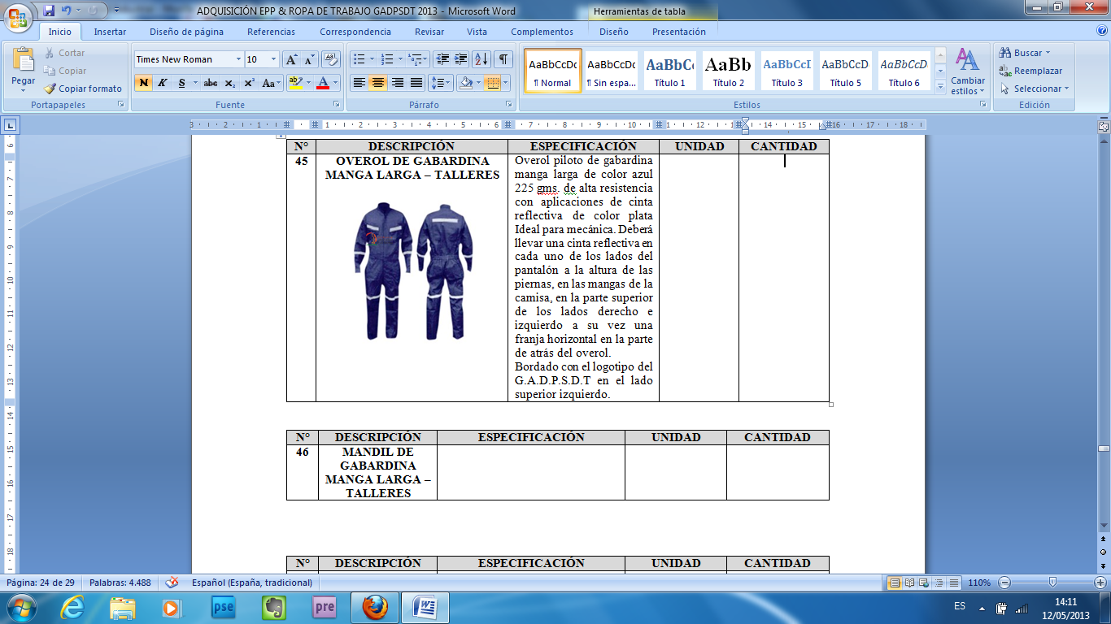 | MATERIAL  - Gabardina  - Composición 35 algodón , 65 Poliester  DISEÑO  - Modelo Semi piloto  - Prenda de una sola pieza  - Botones acrílicos  - Ojales tipo recto  - Tapa en el área de botones  - En la parte superior dos bolsillos inclinados y sobre ellos dos pequeños  - Cuello tipo militar  - Un resorte en la pretina de la cintura  - Dos bolsillos tipo parche a la altura de la cadera  - Logotipo de la empresa bordado a colores el logotipo del G.A.D.P.S.D.T en el lado superior izquierdo  - Overol para mecánica de gabardina manga larga color azul con puños en las mangas, con aplique de la bandera del Ecuador en la manga derecha. Deberá llevar una cinta reflectiva en cada pierna del overol a la altura de las canillas.  - En la parte del pecho deberá ir una cinta reflectiva en cada lado, en la parte de la espalda a la altura del omoplato cinta reflectiva.  Varias tallas a solicitar. (Igual a ilustración) | 40  UNIDADES

N° | DESCRIPCIÓN | ESPECIFICACIÓN | CANTIDAD
7 | MANDIL DE GABARDINA MANGA LARGA  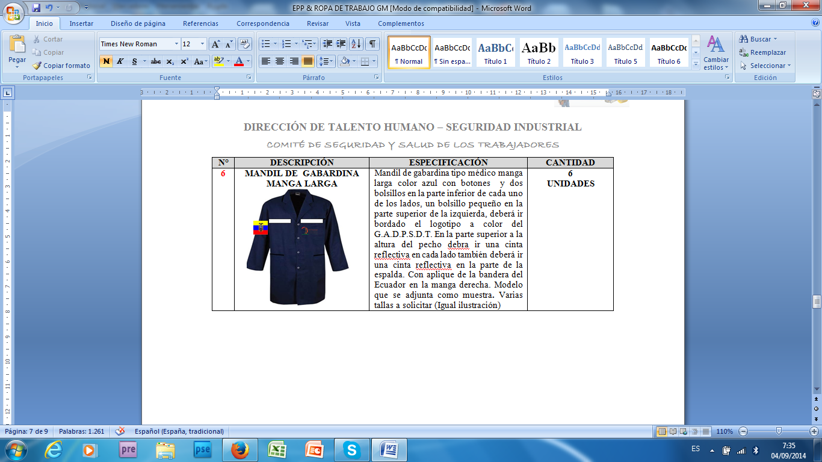 | En tela Gabardina 100%, algodón, color azul, cuello recto con alma de clareta, solapas integrales hasta el dobladillo, manga larga, faja de botones, cinturón anatómico, en la parte posterior de la cintura, bolsillo tipo parche, uno en el pecho, dos en la parte inferior delantera con atraques de seguridad, logotipo del G.A.D.P.S.D.T bordado a colores en bolsillo izquierdo, con cinta reflectiva en pecho deberá ir una cinta reflectiva en la parte de la espalda. Con aplique de la bandera del Ecuador en la manga derecha. Modelo que se adjunta como muestra.  Varias tallas a solicitar (Igual ilustración) | 20  UNIDADES

4.2 VESTIMENTA DE TRABAJO PARA MUJERES
N° | DESCRIPCIÓN | ESPECIFICACIÓN | CANTIDAD
1 | JEAN REFLECTIVO | TELA TIPO:  - Índigo de 14,75 onz.  - Proceso Enzimático Stone Wash.  - Textura: diagonal.  PANTALÓN:  - Pantalón jean para mujer con cintas reflectivas en las piernas.  - Doble Costura, pespunte de cadeneta. con hilo de alta resistencia.  - Cierre Metálico automático de bronce.  - Dos bolsillo delanteros integrales con bocado extra reforzado y relojero en bolsillo derecho.  - Dos bolsillos posteriores tipo parche  - Seis pasadores dobles para cinturón , uno de cuero en la parte posterior derecha.  - En la pretina botón metálico sistema de presión y ojal tipo lágrima.  - Los forros de los bolsillos delanteros confeccionados con tela gabardina pesada.  - Ocho pespunte por pulgada  Varias tallas a solicitar. (Igual a ilustración). | 22  UNIDADES

N° | DESCRIPCIÓN | ESPECIFICACIÓN | CANTIDAD
2 | CAMISA JEAN REFLECTIVO MANGA LARGA | TELA  - Tela100% algodón de 7.5 onz  - Con Proceso Enzimatico FORROS, ACCESORIOS, OTROS  MATERIALES  - Entretelas fusionadas de excelente calidad  - Botones 2 huecos  CAMISA  - Manga larga  - Cuello armado de dos piezas con clareta de refuerzo  - Doble costura pespunte con hilo de alta resistencia  - Puños compuestos  - Bichunga armada con botón al medio  - Bolsillo de pecho sport  - Faja de botones con fusionable de refuerzo y aleta cubre botones  - Cerrada de Camisa en maquina “Cerradora de Codo ”  - Ocho pespuntes por pulgada  - Bolsillo el logotipo del G.A.D.P.S.D.T a colores, y en el antebrazo la bandera del Ecuador.  - Cintas reflectivas en la parte superior del pecho, en el antebrazo y en la parte de la espalda a la altura del omoplato  Varias tallas a solicitar. (Igual a ilustración). | 12  UNIDADES

N° | DESCRIPCIÓN | ESPECIFICACIÓN | CANTIDAD
3 | CAMISETAS BORDADAS | TIPO DE TEJIDO:  - Camisetas para mujer polo sin bolsillo tela pique con cuello Color de camiseta por definir  - Composición: Polyester 65%, algodón 35%+/- 5%  - Peso mínimo: 180gm2  ESPECIFICACIONES DE CONFECCION:  - MODELO: De corte recto, cuello y mangas tejidos según color escogido.  - DELANTERO: Compuesto por una pieza de corte recto, lleva Logotipo bordado de la institución bordado en la parte superior izquierda del pecho.  - CUELLO: Tejido , Tipo Polo, con tirilla en uniones.  - VINCHA: De dos piezas con ojal y botones. (2). Contorno inferior con doblez de 2.0 cm en recubridora.  - MANGAS: Corta con rip  - BORDADO: El bordado a colores el logotipo del G.A.D.P.S.D.T. en la parte superior izquierda a la altura del pecho.  Varias tallas a solicitar. (Igual a ilustración). | 10  UNIDADES

N° | DESCRIPCIÓN | ESPECIFICACIÓN | CANTIDAD
4 | CHOMPA DE COLOR AZUL | MODELO:  - Campera, de 4 piezas de corte recto.  - Corte de forma semi curva entre escote delantero a sisa, Cierre plástico reforzado, iniciando en la base del cuello, terminando en la parte inferior de la chompa. Con bolsillo diagonal de un vivo cada lado en cada del delantero inferior. Sistema de ajuste interno mediante elástico en todo el contorno de la prenda, con terminal plástico.  - BOLSILLOS INTERNOS: En la parte interior de los delanteros, a la altura de la sisa y centrado en el ancho del mismo, van dos bolsillos de la misma tela con dos vivos, base interna de confección de la chompa, incluye sistema de abroche mediante botón sujetado con bichunga a cada lado.  - ESPALDA: Consta de una pieza, con costuras rectas en unión de costados. Costuras con doble aguja.  - PUÑOS: Con Rib en mangas  - BORDADO: El bordado a colores el logotipo del G.A.D.P.S.D.T. En la parte superior izquierda a la altura del pecho.  Varias tallas a solicitar. (Igual a ilustración) | 5  UNIDADES

N° | DESCRIPCIÓN | ESPECIFICACIÓN | CANTIDAD
5 | GORRA | - Tela gabardina torino  - 35% Algodón. 65% Poliester  - Copa de 6 piezas con frontal fusionado en material antibacterial  - Vicera indeformable  - Color beige con filo verde militar (con filos internos combinados o ribeteados); deberá ir bordado el logotipo a colores del G.A.D.P.S.D.T, en la parte delantera de la gorra.  Color de gorra por definir.  (Igual a ilustración). | 5  UNIDADES

N° | DESCRIPCIÓN | ESPECIFICACIÓN | CANTIDAD
6 | MANDIL DE GABARDINA MANGA LARGA | En tela Gabardina 100%, algodón, color azul, cuello recto con alma de clareta, solapas integrales hasta el dobladillo, manga larga, faja de botones, cinturón anatómico, en la parte posterior de la cintura, bolsillo tipo parche, uno en el pecho, dos en la parte inferior delantera con atraques de seguridad, logotipo del G.A.D.P.S.D.T bordado a colores en bolsillo izquierdo, con cinta reflectiva en pecho deberá ir una cinta reflectiva en la parte de la espalda. Con aplique de la bandera del Ecuador en la manga derecha. Modelo que se adjunta como muestra.  Varias tallas a solicitar (Igual ilustración) | 6  UNIDADES

CONSOLIDADO DE ROPA DE TRABAJO

CÓDIGO DE TRABAJO
ROPA DE TRABAJO – HOMBRES
DETALLE | CANTIDAD
1.- Jeans Reflectivos | 749
2.- Camisa Jean | 423
3.- Camisetas | 326
4.- Chompas | 160
5.- Gorras | 160
6.- Overol de gabardina manga larga con puño | 40
7.- Mandil de gabardina manga larga | 20
TOTAL | 1878

CÓDIGO DE TRABAJO
ROPA DE TRABAJO – MUJERES
DETALLE | CANTIDAD
1.- Jeans Reflectivos | 22
2.- Camisa Jean | 12
3.- Camisetas | 10
4.- Chompas | 5
5.- Gorras | 5
6.- Mandil de gabardina manga larga | 6
TOTAL | 60

4.3 - EQUIPOS DE PROTECCIÓN PERSONAL – ESPECIFICACIONES TÉCNICAS
N° | DESCRIPCIÓN | ESPECIFICACIÓN | CANTIDAD
1 | CASCO DE SEGURIDAD INDUSTRIAL COLOR AMARILLO  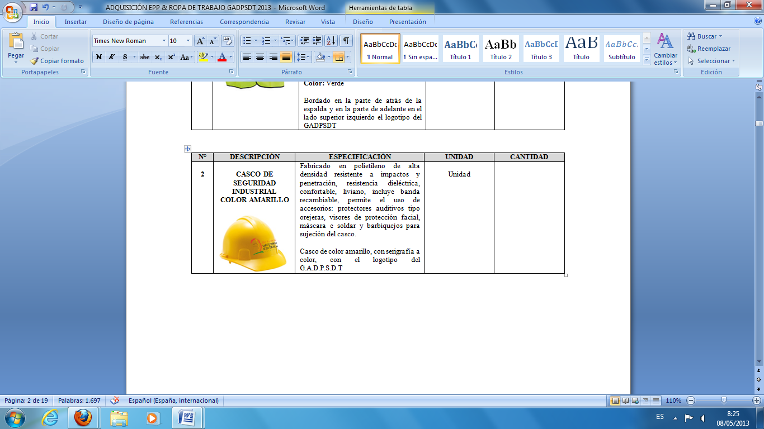 | Fabricado en polietileno de alta densidad resistente a impactos y penetración, resistencia dieléctrica, confortable, liviano, incluye banda recambiable, permite el uso de accesorios: protectores auditivos tipo orejeras, visores de protección facial, máscara de soldar y barbiquejos para sujeción del casco.  Casco de color amarillo, con serigrafía a color, con el logotipo del G.A.D.P.S.D.T (Igual a ilustración) | 144  UNIDADES

N° | DESCRIPCIÓN | ESPECIFICACIÓN | CANTIDAD
2 | OREJERAS ADAPTABLES AL CASCO DE SEGURIDAD  COLOR AMARILLO  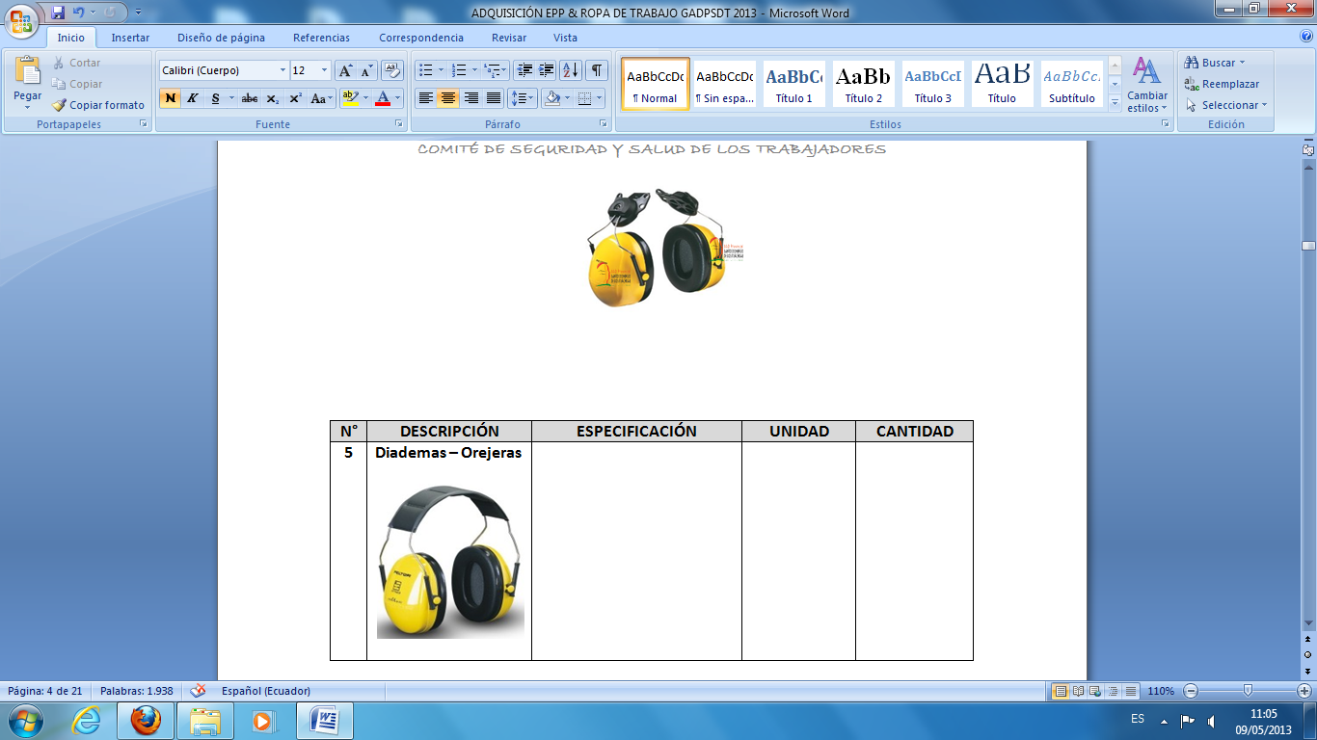 | Orejera de color amarillo con serigrafía a color del logo del G.A.D.P.S.D.T en cada una de las orejeras.  Compacta para acoplar al casco de seguridad, especial para procesos que se requiere alta y media atenuación, con almohadillas rellenas de espuma de goma.  Ideal para trabajos donde los limites de presión sonora sobrepasa los 85 decibeles dB escala (A) del sonómetro.  El par de orejeras debe tener su respectiva caja de fabricación. (Igual a ilustración) | 96  PARES

N° | DESCRIPCIÓN | ESPECIFICACIÓN | CANTIDAD
3 | DIADEMAS OREJERAS  COLOR AMARILLO  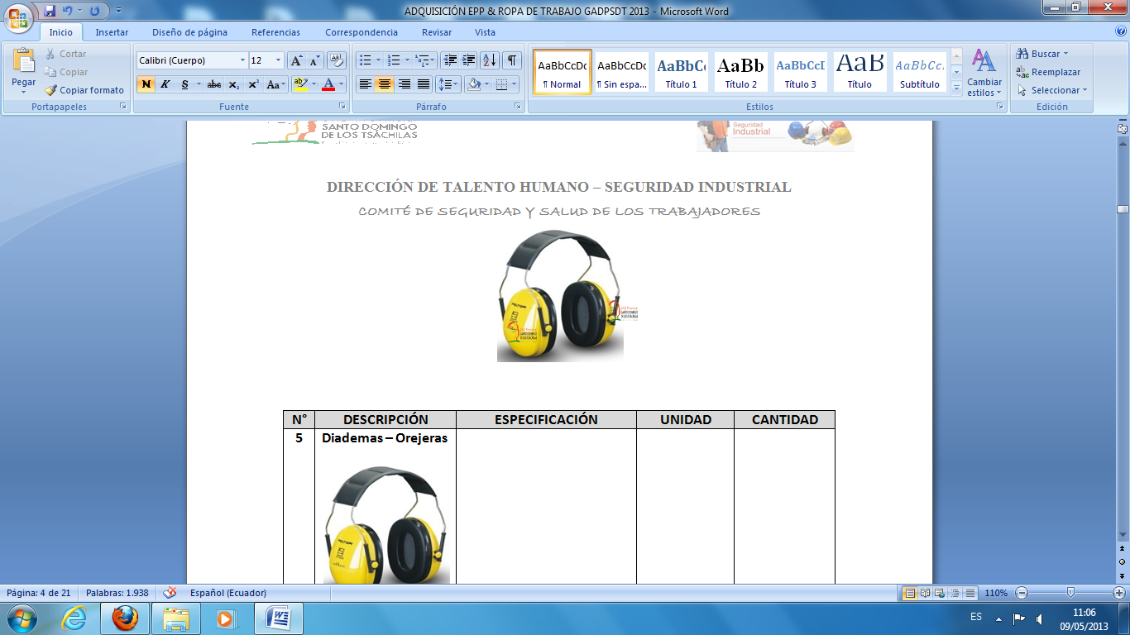 | Orejera: Color amarillo con la serigrafía a color del logotipo del G.A.D.P.S.D.T en cada una de las orejeras. (derecha e izquierda)  Peso: 232.5 grs.  Diadema: Ancha y acojinada en la parte superior, que brinda gran comodidad al usuario.  Cojines: Espuma forrada con polietileno suave en color negro e insertados en la concha a presión.  Espuma atenuadora: En color verde termo formada cubierta de PVC para ajustarse en el interior de la concha  Nivel de reducción de ruido: 85 dB (A) Sonómetro.  Características: Están fabricadas por medio de inyección plástica y moldeada para ajustarse a la anatomía del usuario. Debe ofrecer un excelente nivel de atenuación y máximo espacio en el receptáculo para las orejas. Con un sistema de ajuste para controlar la presión ejercida sobre la cabeza logrando así, un ajuste a la parte superior de la cabeza. Sistema a base de doble riel lateral que ajusta la altura de las conchas de acuerdo a las necesidades del usuario.  La orejera deberá proveer un triple canal de ventilación cercana al área de las orejas para una ceja en la parte inferior para un mejor ajuste debajo del área del oído, obteniendo un mayor nivel de atenuación. Las diademas orejeras deben tener cada una su respectiva caja de fabricación. Diadema orejera con serigrafía a color con el logo del G.A.D.P.S.D.T en cada una de las orejeras. (Igual a ilustración) | 35  PARES

N° | DESCRIPCIÓN | ESPECIFICACIÓN | CANTIDAD
4 | TAPONES AUDITIVOS REUSABLES  TAPONES AUDITIVOS Y CORDÓN DE COLOR NARANJA CON SU RESPECTIVA CAJA / ESTUCHE CADA UNO  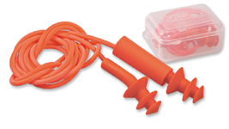 | Exposición: Protección a los trabajadores que se desempeñan en áreas donde los niveles de ruido superan los 85 dB(A).  Color: Tapones auditivos reusables. Tapones auditivos y cordón de color Naranja.  Permite una fácil visualización y comprobación de uso en los lugares de trabajo.  Resistencia: Condiciones de trabajo donde exista humedad y/o calor.  Aplicaciones: Fabricados con materiales hipoalergénicos que no contiene silicona lo que los hace más suaves, proporcionando mayor comodidad al usuario, brindando una efectiva e higiénica limpieza, sólo agua y jabón. Su estructura de tres aletas (falanges) y su superficie perfectamente lisa han sido específicamente diseñadas para adaptarse cómodamente a la mayoría de los canales auditivos. Su forma cónica y su superficie perfectamente lisa han sido específicamente diseñadas para adaptarse cómodamente a la mayoría de los canales auditivos. Base de sujeción para facilitar la inserción, diseño con aletas, ajusta a diferentes tallas.  Cada tapón auditivo vendrá con su respectiva caja/ estuche de plástico transparente. (Igual a ilustración) | 661  UNIDADES

N° | DESCRIPCIÓN | ESPECIFICACIÓN | CANTIDAD
5 | GAFAS DE SEGURIDAD INDUSTRIAL ANTI RAYADOS  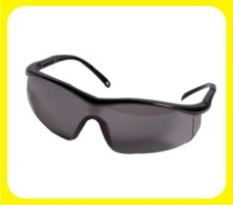 | Gafa ocular con ventilación indirecta de aplicación industrial.  Gafa ocular en policarbonato, panorámicas antiempañantes, antirrayado, antiestática, antirradiación UV de montura con ventilación indirecta para condiciones de calor y humedad, alta resistencia mecánica y mayor duración frente a proyecciones de partículas metálicas incandescentes, aplicaciones en trabajos con metales, Industria Farmacéutica, Agricultura, Laboratorios y Construcción.  Protección a rayos ultravioletas 99%, lente con tratamiento retardante al empañamiento y a la rayadura, patas extensibles y puente nasal suave para mayor confortabilidad.  Cada gafa de seguridad industrial anti rayados, debe tener su propia caja de fabricación. (Igual a ilustración) | 330  UNIDADES

N° | DESCRIPCIÓN | ESPECIFICACIÓN | CANTIDAD
6 | GAFAS TRANSPARENTES ANTI RAYADOS  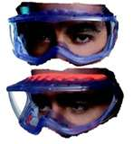 | Gafas transparente, con protección lateral con sistema de interbloqueo, protección total contra las partículas suspendidas en el aire, polvo, sustancias químicas.  Policarbonato transparente con ventilación indirecta, antiempañante, anti rayados.  Gafas que protejan la vista para la fumigación de sustancias químicas ideal para los trabajadores de viveros, talleres. Cada gafa transparente anti rayados debe tener su propia caja de fabricación. (Igual a ilustración) | 95  UNIDADES

N° | DESCRIPCIÓN | ESPECIFICACIÓN | CANTIDAD
7 | FAJA LUMBAR  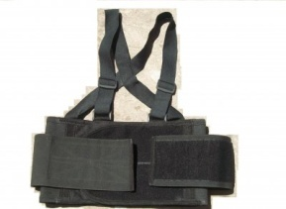 | Faja termoterapéutica con soporte abdominal dorsal para trabajos que exigen un mayor esfuerzo. Confeccionada con tejido transpirable (TRACK-AIR) multielástico provista de ballenas de acero flexibles que incrementan el soporte dorsal y comporten un soporte adicional.  Doble tracción regulable que permite gran contención y confort. Dispone de tirantes. Buena adaptación anatómica que previene lesiones.  Fajas antilumbago con tirantes (varias tallas) (Igual a ilustración) | 165  UNIDADES

N° | DESCRIPCIÓN | ESPECIFICACIÓN | CANTIDAD
8 | MASCARILLA OPERADOR PARA POLVO  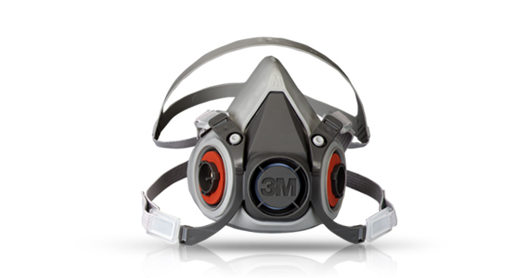 | Mascarilla media cara, ideal para usar en presencia de polvos, humos, neblinas, gases y vapores; filtro y/o cartucho de polvo, a utilizar y las certificaciones respectivas, para una concentración ambiental que no supere 10 veces el Valor Umbral Límite (TLV). Aprobado para protección respiratoria contra polvos, humos, neblinas, vapores orgánicos, cloro, ácido clorhídrico, fluoruro de hidrógeno, dióxido de azufre, amoniaco, metilaminas, formaldehído, radio nucleidos, y otros.  Cada mascarilla operador para polvo deberá venir con su respectiva caja. Varias tallas incluyen accesorios y filtros de repuestos. (Igual a ilustración) | 36  UNIDADES

N° | DESCRIPCIÓN | ESPECIFICACIÓN | CANTIDAD
9 | MASCARILLA DE FUMIGACIÓN AGROQUÍMICOS VAPORES ORGÁNICOS  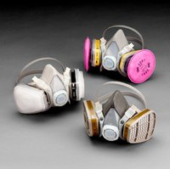 | Mascarilla media cara, ideal para usar en presencia de vapores orgánicos, fungicidas, plaguicidas, insecticidas, en área de viveros que brinde protección contra partículas, vapores orgánicos, cloro, ácido clorhídrico, floruro de hidrógenos, dióxido de azufre, amoniaco, metilaminas, formaldehído y radionucléidos, dependiendo de los cartuchos y filtros. Varias tallas incluye accesorios y filtros de repuestos.  Que cuenten con las certificaciones respectivas, para una concentración ambiental que no supere 10 veces el Valor (Igual a ilustración) Umbral Límite (TLV).Cada mascarilla de fumigación, deberá venir con su respectiva caja. Varias tallas incluyen accesorios y filtros de repuestos. (Igual a ilustración) | 23  UNIDADES

N° | DESCRIPCIÓN | ESPECIFICACIÓN | CANTIDAD
10 | BOTAS DE CUERO PUNTA DE ACERO ANTIDESLIZANTE DIELÉCTRICA  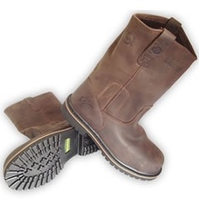 | Bota de cuero punta de acero antideslizante resistente a hidrocarburos para uso industrial petroleras con plantilla en Nantex con espesor de 3mm y cabrión metálico de 2 mm, sobre plantilla en Eva para conford y absorción contra impacto, entresuela en poliuretano, cosida y pegada a la capellada, suela en poliuretano tipo poliéster, suela de caucho resistente a los aceites e hidrocarburos, punteras en acero con ancho de pestañas de 5mm y espesor de 1.7mm, caña alta de color café, recomendable para ser usada en aéreas donde se pueda tomar contacto con aceites, grasas, ácidos o solventes y filtración a la humedad, de agentes químicos calientes, corrosivos, irritantes o tóxicos, pero existe el riesgo de agentes físicos y acción mecánica y donde exista el riesgo de perforación de la suela. Las botas no deben presentar defectos tales como deformaciones, grietas u orificios, protuberancias o cualquier deformación que disminuyan sus propiedades de calidad. Las botas de cuero puntas de acero deben ser impermeables resistentes al agua, deben ser colocadas en el interior frontal del calzado diseñada para proporcionar determinada protección a los dedos del pie, contra ciertos agentes físicos externos de acción mecánica. Los materiales con que esté fabricado la suela de la bota, deberá ser los adecuados para resistir los esfuerzos a que están expuestos, para dar el mejor rendimiento, confort, durabilidad y ser antideslizante dentro de las condiciones a que serán sometidas las botas de cuero punta de acero. Cuero graso Hidrofugado con espesor 2.0-2.2mm y 2.2-2.4mm resistente al desgarre 120 newton, resistencia a la abrasión 600 ciclos resistente al agua Varias tallas a solicitar. (Igual a ilustración). | 121  PARES

N° | DESCRIPCIÓN | ESPECIFICACIÓN | CANTIDAD
11 | ZAPATO DE CAMPO CON PUNTA DE ACERO PARA HOMBRE  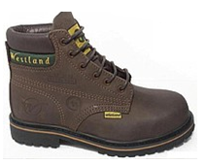 | Botín de seguridad de amarrar con punta de acero en cuero graso hidrofugado de baja absorción. Resistente al agua. Calibre 2.0 – 2.2 mm. Varias tallas a solicitar. (Igual a ilustración). | 198  PARES

N° | DESCRIPCIÓN | ESPECIFICACIÓN | CANTIDAD
12 | BOTAS DE CAUCHO CON PUNTA DE ACERO ANTIDESLIZANTE, DIELÉCTRICA  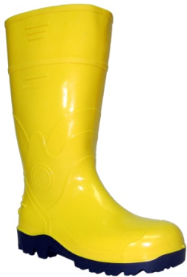 | Bota de Seguridad PVC con puntera de acero, resistente a hidrocarburos, antideslizante diseñada para proteger el pie del impacto. Son también llamadas botas de goma o de caucho por ser impermeables a los líquidos.  Bota de caucho de color amarillo, con punta de acero antideslizante de color azul la plantilla de la bota. Varias tallas a solicitar. (Igual a ilustración).  Para todos, menos vivero. | 178  PARES

N° | DESCRIPCIÓN | ESPECIFICACIÓN | CANTIDAD
13 | BOTAS PARA MOTOGUADAÑA  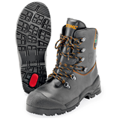 | Botas con protección anticorte para motoguadaña, son el mejor apoyo para trabajar con las motosierras. Sus robustas suelas perfiladas ofrecen el mejor agarre. Sus materiales y acolchados ofrecen la máxima comodidad. Y su protección anticorte protege toda la parte delantera del pie. De cuero. Muy cómodas. Suela antideslizante. Forro transpirable. Protección contra la humedad, el desgaste y la fricción. La protección anticorte abarca toda la parte delantera, incluida la lengüeta. Punta de acero reforzada protege los pies en caso de caída de objetos pesados resistente incluso a caída de objetos de hasta 200 kg de peso, desde un metro de altura. Extrema resistencia a la flexión, las suelas de las botas de trabajo deben ser resistentes que permitan doblarse. Varias tallas a solicitar. (Igual a ilustración). | 5  PARES

N° | DESCRIPCIÓN | ESPECIFICACIÓN | CANTIDAD
14 | IMPERMEABLE DE DOS PIEZAS CON COSTURAS TERMO SELLADAS CON CAPUCHA OCULTA COLOR AMARILLO  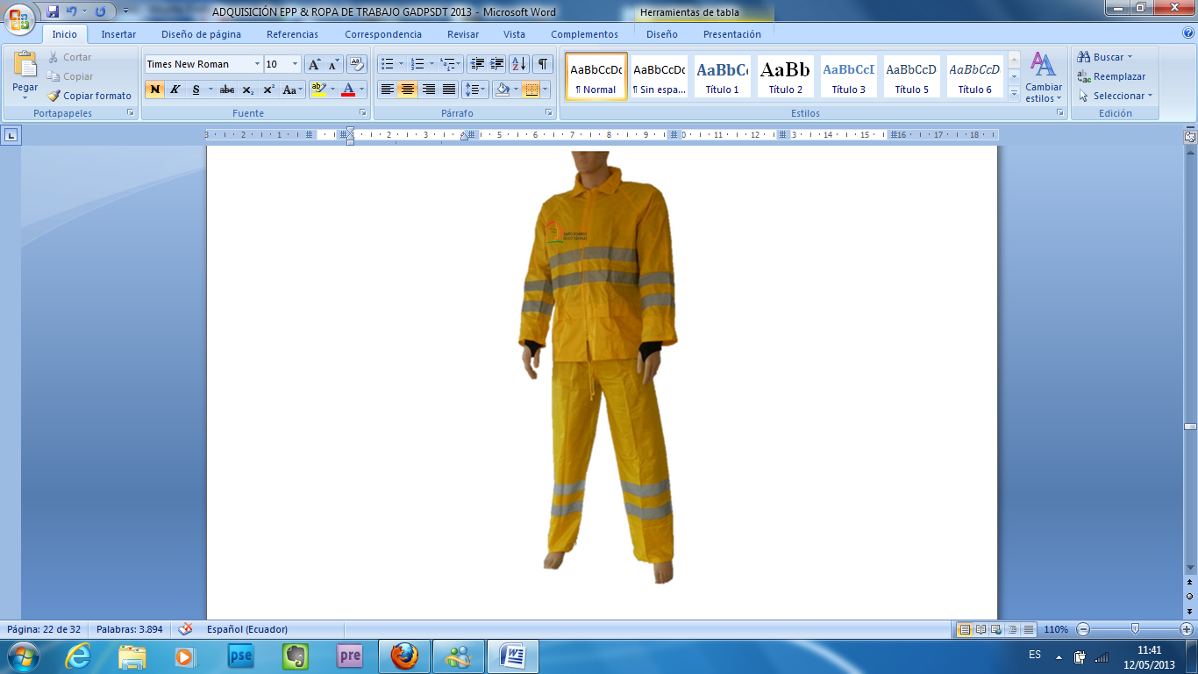  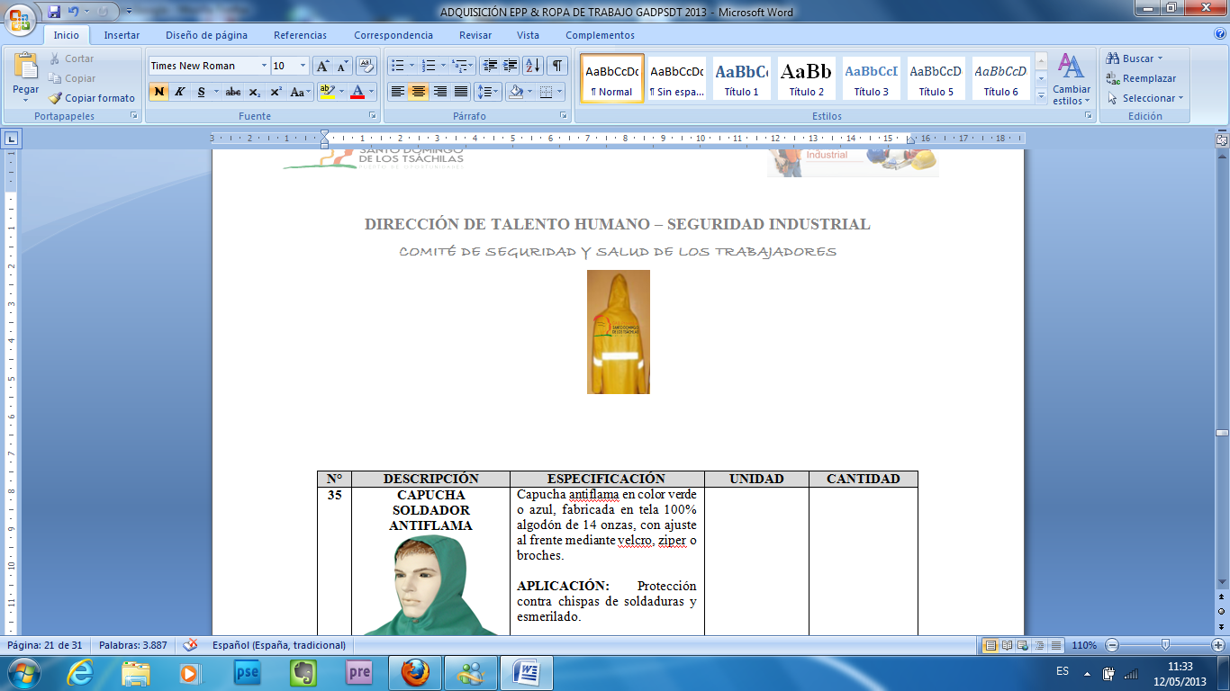 | Traje impermeable para lluvias de PVC con cintas reflectivas costura termo selladas Conjunto ropa de agua Chaqueta - Pantalón en PVC calibre 20 color amarillo con cintas reflectivas de color plata. Cada impermeable deberá ir en la chaqueta superior izquierda la serigrafía a color del logotipo G.A.D.P.S.D.T, en la parte de atrás deberá ir en todo el lado horizontal superior de la espalda el logotipo de la institución, con dos cintas reflectivas en la chaqueta, manga larga, y en pantalón.  El pantalón deberá tener elástico en la cintura la chaqueta debe tener broches a presión y cierre. Varias tallas a solicitar. (Igual a ilustración). | 165  UNIDADES

N° | DESCRIPCIÓN | ESPECIFICACIÓN | CANTIDAD
15 | Guantes dieléctricos  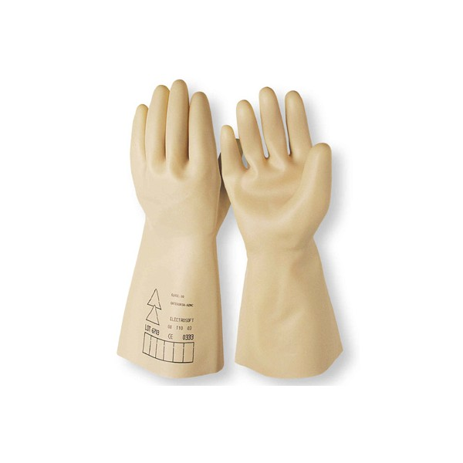 | Guante profesional aislante dieléctrico para liniero electricista clase 2 (media tensión). Protección dieléctrica de hasta 17000 voltios y alta resistencia mecánica al corte o perforación. Varias tallas a solicitar. (Igual a ilustración). | 16  PARES

N° |  | DESCRIPCIÓN | ESPECIFICACIÓN |  | CANTIDAD
16 |  | GUANTE PROFESIONAL DE CUERO  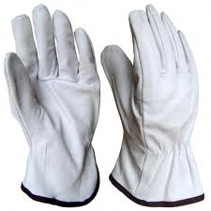 | Guantes largos de cuero fino tipo operador que faciliten el movimiento de las manos, den protección contra la fricción de metales, varillas.  Con manga rígida, protección de uñeros y nudillos, refuerzo sobre palma y dedo índice, elástico interior de ajuste y forro de tejido de punto que da confort en la palma y los dedos. Gran resistencia a la erosión. Ideal para trabajos con varillas. Varias tallas de guantes a solicitar. (Igual a ilustración). |  | 1233  PARES
N° | DESCRIPCIÓN |  |  | ESPECIFICACIÓN |  | CANTIDAD
17 | GUANTES DE NITRILO ACRÍLICOS DE MECÁNICA  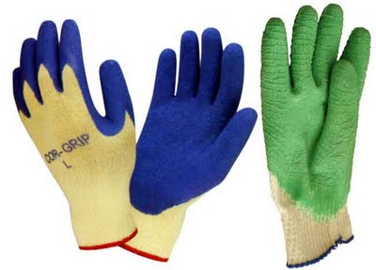 |  |  | Guante de protección tejido recubierto con nitrilo en palma y dedos. Varias tallas de guantes a solicitar. (Igual a ilustración). |  | 1615  PARES

N° | DESCRIPCIÓN | ESPECIFICACIÓN | CANTIDAD
18 | GUANTES ANTI CORTES MOTOGUADAÑA  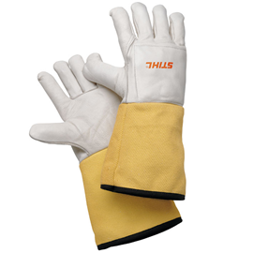 | Guantes para motoguadaña con protección anti corte; largos. Guantes de cuero con protección anti corte. Con muñeca alargada para trabajos de poda, ideal para uso de motoguadaña. Varias tallas de guantes a escoger. (Igual a ilustración) | 20  PARES

N° | DESCRIPCIÓN | ESPECIFICACIÓN | CANTIDAD
19 | GUANTE PROFESIONAL PARA MECÁNICA AUTOMOTRÍZ COLOR AZUL  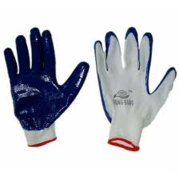 | Resistente a la abrasión, a los cortes, enganches y perforaciones, a aceites y grasas, a solventes. Diseño ergonómico para disminuir la fatiga de las manos, palma y dorso con revestimiento rugoso para facilitar el agarre en condiciones grasosas, aceitosas, húmedas y secas. Forro interior 100% algodón, suavizado y entrelazado, para mayor comodidad y absorción, con tratamiento interior antibacterial que ayuda a retardar los olores y eliminar microbios por medio del control de la acumulación de bacterias, completamente lavable y de fuerte resistencia mecánica y al calor, de fácil movilidad.  Varias tallas de guantes a escoger. (Igual a ilustración) | 234  PARES

N° | DESCRIPCIÓN | ESPECIFICACIÓN | CANTIDAD
20 | GUANTES DE NITRILO COLOR VERDE HASTA EL CODO IDEAL PARA DIESEL Y GRASAS  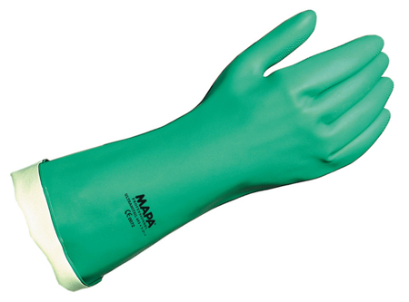 | Guante Nitrilo de color Verde hasta el codo, recubrimiento interno en algodón para mayor comodidad, palmas y dedos texturizados. Protección contra químicos, combustibles, solventes y grasas, diesel ideal para personal que realiza tareas de limpieza, talleres, viveros, Calibre 25 largo 300mm. Varias tallas de guantes a solicitar (Igual a ilustración). | 312  PARES

N° | DESCRIPCIÓN | ESPECIFICACIÓN | CANTIDAD
21 | GUANTES DE NITRILO COLOR VERDE – PERSONAL DE LIMPIEZA  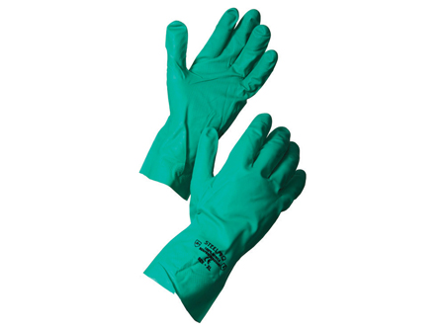 | Guante Nitrilo de color Verde, recubrimiento interno en algodón para mayor comodidad, palmas y dedos texturizados. Protección contra químicos, combustibles, solventes y grasas ideal para personal que realiza tareas de limpieza. Calibre 25 largo 300mm. Varias tallas de guantes a escoger (Igual a ilustración). | 204  PARES

N° | DESCRIPCIÓN | ESPECIFICACIÓN | CANTIDAD
22 | CHALECO VERDE REFLECTIVO  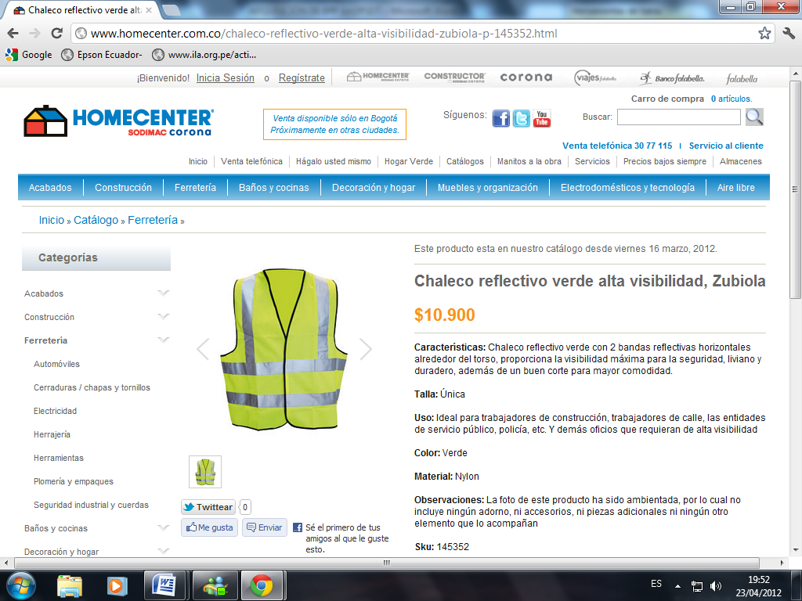 | Chaleco reflectivo verde alta visibilidad  Características: Chaleco reflectivo de tela verde con 2 bandas reflectivas horizontales alrededor del torso, liviano y confortable con cierre para mayor duración  Talla: Ùnica Uso: Ideal para trabajadores de construcción, trabajadores de calle, las entidades de servicio público, policía, y demás oficios que requieran de alta visibilidad  Color: Verde  Material: Nylon  Con la espalda deberá ir el logotipo a colores del GADPSDT | 247  UNIDADES

N° | DESCRIPCIÓN | ESPECIFICACIÓN | CANTIDAD
23 | GUANTES PROFESIONAL PARA SOLDADOR MANGA CORTA  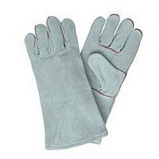 | Guante profesional para soldador de 13 pulgadas con forro interior, manga corta. Gran resistencia a la abrasión, especial para soldaduras donde hay que manipular continuamente piezas. Varias tallas a solicitar. (Igual a ilustración) | 20  PARES

N° | DESCRIPCIÓN | ESPECIFICACIÓN | CANTIDAD
24 | GUANTES DE CAUCHO MANGA LARGA HASTA EL CODO COLOR NEGRO – VIVEROS  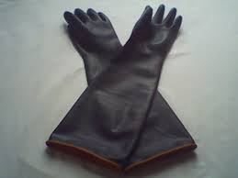   | Guantes de caucho de color negro manga larga hasta el codo, calibre 40. Elaborado en 100% de látex, extra grueso. Resistencia química superior, bajo proteínas solubles, su grueso le confiere gran resistencia a la abrasión, extra larga, fácil de quitar y poner. Ideal para la industria química y agricultura. Cada guante deberá venir en su respectivo empaque. Varias tallas de guantes a escoger. (Igual a ilustración) | 132  PARES

N° | DESCRIPCIÓN | ESPECIFICACIÓN | CANTIDAD
25 | GUANTES DE CAUCHO COLOR NEGRO – VIVEROS   | Guantes de caucho de color negro manga corta hasta que cubra la mano, son recomendados para amas de casa, calibre 35. Elaborado en 100% de látex, extra grueso. Resistencia química superior, bajo proteínas solubles, su grueso le confiere gran resistencia a la abrasión, extra larga, fácil de quitar y poner. Ideal para la industria química y agricultura. Varias tallas de guantes a solicitar. Cada guante deberá venir en su respectivo empaque. . (Igual a ilustración). | 228  PARES

N° | DESCRIPCIÓN | ESPECIFICACIÓN | CANTIDAD
26 | POLAINAS  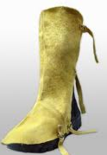 | Polainas reforzadas de color amarillo de cerraje adecuadas para cubrir y proteger el calzado y la espinilla de las salpicaduras y proyecciones de soldadura. Cierre de velcro y una cinta de ajuste por debajo del calzado. . (Igual a ilustración). | 12  PARES

N° | DESCRIPCIÓN | ESPECIFICACIÓN | CANTIDAD
27 | DELANTAL DE CUERO PARA SOLDAR   | Mandil de cuero una sola pieza. Mandil de color marrón. De una sola pieza, homogéneo en espesor para altas prestaciones. Color marrón. . (Igual a ilustración). | 16  UNIDADES

N° | DESCRIPCIÓN | ESPECIFICACIÓN | CANTIDAD
28 | MANGAS DECUERO PARA SOLDAR  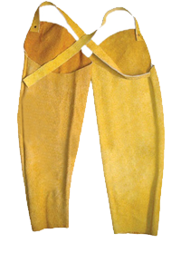 | Mangas para soldar ara proteger al soldador de las chispas y el calor que genera al acto de soldar,teniendo como característica una muy buena resistencia y flexibilidad, lo que permite al usuario trabajar en condiciones de excelente seguridad y confort. | 16  PARES

N° | DESCRIPCIÓN | ESPECIFICACIÓN | CANTIDAD
29 | CAPUCHA SOLDADOR  ANTIFLAMA  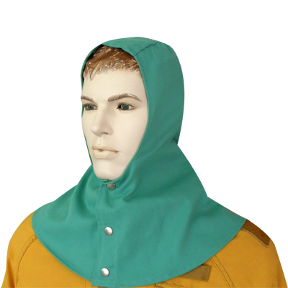 | Capucha antiflama en tela de algodón que puede ser jean de 14 onzas o gabardina  APLICACIÓN: Protección contra chispas de soldaduras y esmerilado. . (Igual a ilustración). | 8  UNIDADES

N° | DESCRIPCIÓN | ESPECIFICACIÓN | CANTIDAD
30 | CARETA SOLDADOR  MÁSCARA DE SOLDAR CON VISOR LEVANTABLE  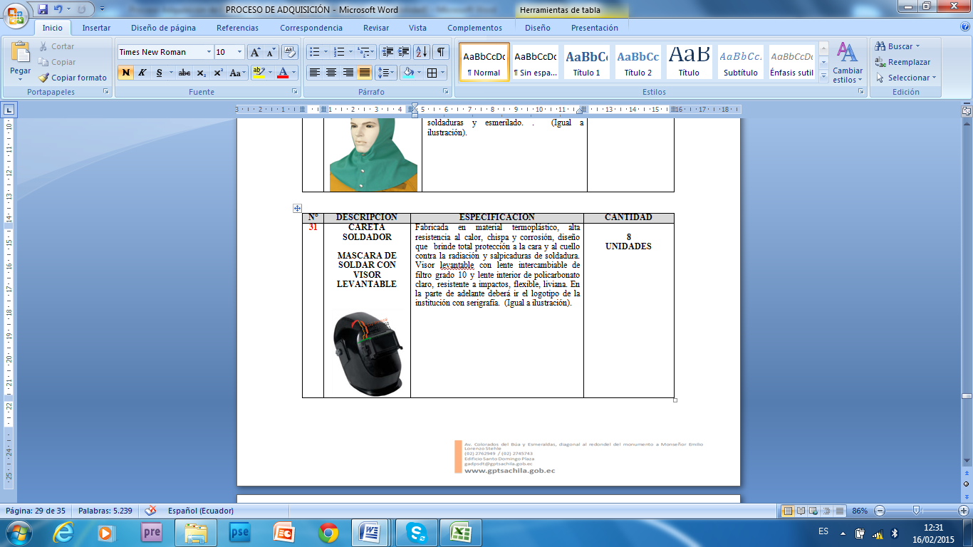 | Fabricada en material termoplástico, alta resistencia al calor, chispa y corrosión, diseño que brinde total protección a la cara y al cuello contra la radiación y salpicaduras de soldadura. Visor levantable con lente intercambiable de filtro grado 10 y lente interior de policarbonato claro, resistente a impactos, flexible, liviana. En la parte de adelante deberá ir el logotipo de la institución con serigrafía. (Igual a ilustración). | 8  UNIDADES

N° | DESCRIPCIÓN | ESPECIFICACIÓN | CANTIDAD
31 | IMPERMEABLE PANTALÓN RESORTE CHAQUETA CON CAPUCHA OCULTA PARA TRABAJOS DE LAVADOR COLOR AMARILLO | Conjunto ropa de agua Chaqueta - Pantalón en PVC calibre 12 color amarillo con cintas reflectivas en contorno de hombros y torso, ideal para trabajos de lavador de autos. La chaqueta debe llevar una capucha oculta la misma que debe tener cierre para ser doblada y guardar en el cuello. Cada impermeable deberá ir en la chaqueta superior izquierda la serigrafía a color del logotipo G.A.D.P.S.D.T, en la parte de atrás deberá ir en todo el lado horizontal superior de la espalda el logotipo de la institución, con dos cintas reflectivas en la chaqueta, manga larga, y en pantalón. El pantalón deberá tener elástico en la cintura la chaqueta debe tener broches a presión y cierre. Traje para lluvias de PVC con cintas reflectivas costura termoselladas. Varias tallas a solicitar (Igual a ilustración). | 13  UNIDADES

N° | DESCRIPCIÓN | ESPECIFICACIÓN | CANTIDAD
32 | CARETA DE FUMIGACIÓN EN PVC  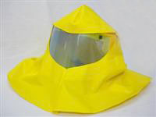 | Capucha de fumigación en P.V.C.  Material: PVC, termo sellado (sin costuras)  Calibre: 20  Color: Amarillo  Largos disponibles: Estándar  Usos: Protección en la fumigación, salpicaduras de sustancias químicas como plaguicidas, fertilizantes, abonos, entre otros. Manejo agrícola para el área de viveros.  Trabajos húmedos y/o calor.  Cada capucha de fumigación debe tener su respectiva caja de fabricación. (Igual a ilustración) | 23  UNIDADES

N° | DESCRIPCIÓN | ESPECIFICACIÓN | CANTIDAD
33 | MANDIL CAUCHO INVERNADERO – VIVEROS  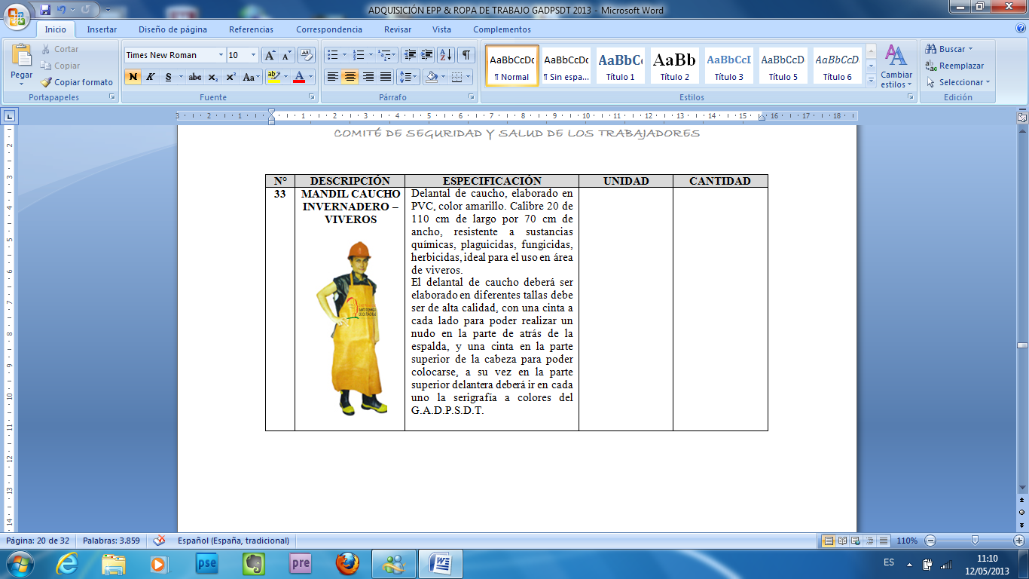 | Delantal de caucho, elaborado en PVC, color amarillo. Calibre 20 de 110 cm de largo por 70 cm de ancho, resistente a sustancias químicas, plaguicidas, fungicidas, herbicidas, ideal para el uso en área de viveros.  El delantal de caucho deberá ser elaborado en diferentes tallas debe ser de alta calidad, con una cinta a cada lado para poder realizar un nudo en la parte de atrás de la espalda, y una cinta en la parte superior de la cabeza para poder colocarse, a su vez en la parte superior delantera deberá ir en cada uno la serigrafía a colores del G.A.D.P.S.D.T. . (Igual a ilustración). | 26  UNIDADES

N° | DESCRIPCIÓN | ESPECIFICACIÓN | CANTIDAD
34 | TRAJE CHAQUETA FUMIGACIÓN CON PROTECCIÓN DE CABEZA  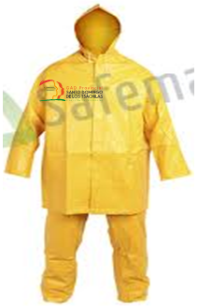 | Traje protector de dos piezas pantalón de PVC con elástico y chaqueta de fumigación manga larga con capucha oculta para proteger la cabeza. La chaqueta debe tener cierre y broches. Traje impermeable resistente a productos químicos, elaborado en anti fluido en PVC calibre 14 de color amarillo, varias tallas a solicitar. Ideal para trabajos en área de viveros.  Cada traje chaqueta de fumigación deberá tener su serigrafía a color en lado superior izquierdo de la chaqueta de fumigación manga larga y en la parte de atrás de la espalda deberá ir en el lado superior de los hombros de manera horizontal el logotipo del G.A.D.P.S.D.T. . (Igual a ilustración). | 23  UNIDADES

N° | DESCRIPCIÓN | ESPECIFICACIÓN | CANTIDAD
35 | GORRA TIPO LEGIONARIA O ÁRABE 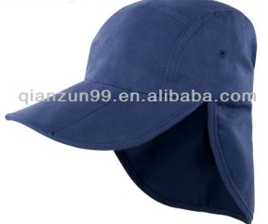 | Gorra tipo legionaria de color azul, deberá ir bordado con el logotipo a colores del G.A.D.P.S.D.T, en la parte delantera de la gorra. (Igual a ilustración). | 20  UNIDADES

N° | DESCRIPCIÓN | ESPECIFICACIÓN | CANTIDAD
36 | 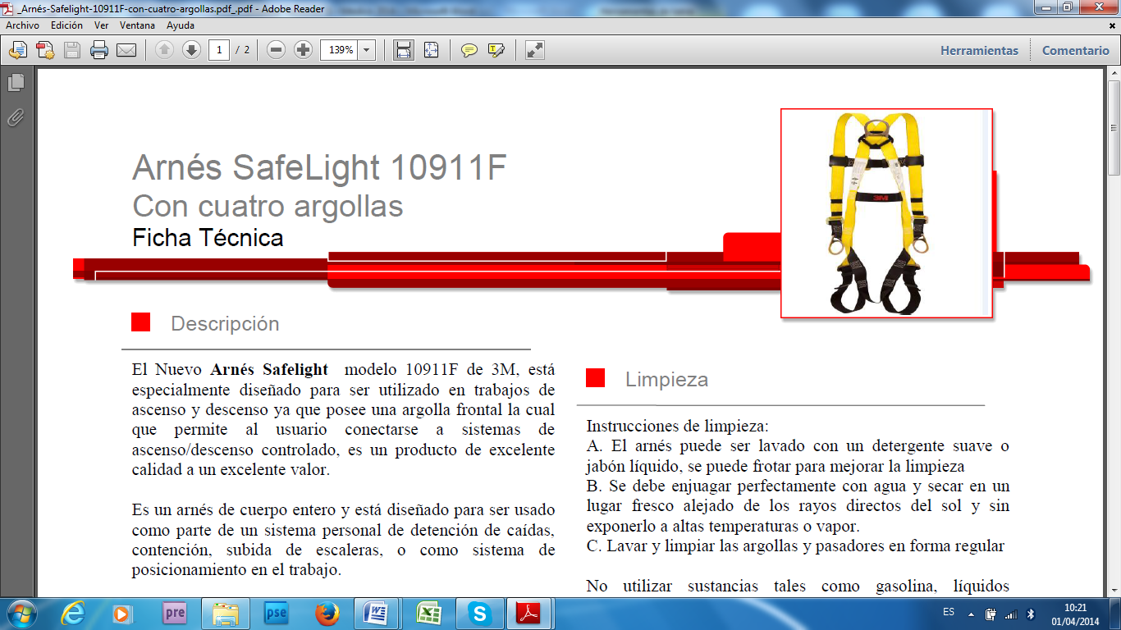  Arnés corporal incluye línea de vida | Arnés corporal incluye línea de vida, para evitar caídas de altura Arnés tipo paracaidista fabricado con tejidos elastoméricos especialmente formulados para extenderse; lo que permite mayor comodidad ya que se adaptan a la forma del cuero humano y se extienden con cada movimiento de modo que el trabajador goza de mayor flexibilidad y menos fatiga. Con 4 anillos en "D", dos laterales, uno en la espalda y otro frontal, incluye linea de vida con amortiguador de caidas y ganchos de doble seguro. Está especialmente diseñado para ser utilizado en trabajos de ascenso y descenso ya que posee una argolla frontal la cual que permite al usuario conectarse a sistemas de ascenso/descenso controlado, es un producto de excelente calidad a un excelente valor.  Es un arnés de cuerpo entero y está diseñado para ser usado como parte de un sistema personal de detención de caídas, contención, subida de escaleras, o como sistema de posicionamiento en el trabajo.  Instrucciones de limpieza:  A. El arnés puede ser lavado con un detergente suave o jabón líquido, se puede frotar para mejorar la limpieza  B. Se debe enjuagar perfectamente con agua y secar en un lugar fresco alejado de los rayos directos del sol y sin exponerlo a altas temperaturas o vapor.  C. Lavar y limpiar las argollas y pasadores en forma regular | 1  UNIDAD

N° | DESCRIPCIÓN | ESPECIFICACIÓN | CANTIDAD
37 | GUANTES QUIRÚRGICOS ESTÉRILES DE LÁTEX HIPOALERGÉNICO   | Guantes quirúrgicos estériles de látex hipoalergénicos sin polvo estériles desechables, forma anatómica, hipoalergénicos, están indicados para centros médicos, agricultura manipulación de plantas área de viveros. Protección limitada contra líquidos, aceites, químicos y peligros mecánicos, pero son una excelente elección para la protección contra la contaminación.  Son ideales para tareas que requieran protección de corto plazo de peligros menores. Normalmente se desechan después de un solo uso.  Guante quirúrgico presentación en caja. Varias tallas de guantes a solicitar. | 1400  PARES

N° | DESCRIPCIÓN | ESPECIFICACIÓN | CANTIDAD
38 | ZAPATO DE CAMPO CON PUNTA DE ACERO PARA MUJER | Botín de seguridad de amarrar con punta de acero en cuero graso hidrofugado de baja absorción. Resistente al agua. Calibre 2.0 – 2.2 mm. Varias tallas a solicitar. (Igual a ilustración). | 10  PARES

N° | DESCRIPCIÓN | ESPECIFICACIÓN | CANTIDAD
39 | MASCARILLAS  DESECHABLES  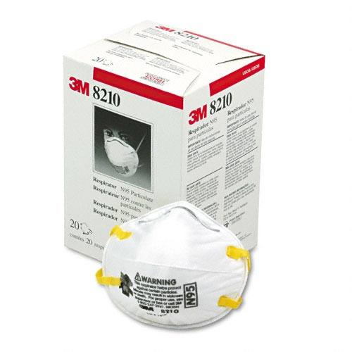 | Mascarilla desechable, respirador ayuda a la protección contra ciertas partículas como las provenientes de molido lijado, barrido, aserrado, embolsado, o procesamiento de materiales, carbón, hierro, mineral, harina, metal, madera, polen y otro cierto tipo de sustancias. Líquidas o partículas en spray (sin aceite) que no produzca aerosoles de aceites o vapores.  Se solicita sea entregado en cajas donde incluyan las 20 mascarillas antes mencionadas. (Igual a ilustración) | 200 Cajas de 20 unidades cada una  Total= 4000 mascarillas desechables

CONSOLIDADO DE EQUIPO DE PROTECCIÓN PERSONAL
N° | DETALLE | CANTIDAD
1 | Casco S.I. Amarillo | 144 | Unidades
2 | Orejeras adaptables al Casco de S.I. | 96 | Pares
3 | Diadema Orejeras | 35 | Pares
4 | Tapones Auditivos | 661 | Unidades
5 | Gafas de S.I. NEGRAS | 330 | Unidades
6 | Gafas transparentes Antirayados | 95 | Unidades
7 | Faja Lumbar | 165 | Unidades
8 | Mascarillas incluido filtro de operador para polvos | 36 | Unidades
9 | Mascarilla de fumigación Agroquímicos incluido filtros | 23 | Unidades
10 | Bota de cuero P/A Antideslizante | 121 | Pares
11 | Zapato de Campo P/A | 198 | Pares
12 | Bota de Caucho P/A | 178 | Pares
13 | Bota moto guadaña | 5 | Pares
14 | Impermeable dos piezas con costuras termo selladas | 165 | Unidades
15 | Guantes dieléctricos | 16 | Pares
16 | Guantes profesionales de cuero | 1233 | Pares
17 | Guantes de nitrilo acrilico de mecánica | 1615 | Pares
18 | Guantes anti cortes moto guadaña | 20 | Pares
19 | Guante profesional para mecánica automotriz | 234 | Pares
20 | Guante de nitrilo verde hasta el codo diesel y grasas | 312 | Pares
21 | Guante de nitrilo verde Limpieza | 204 | Pares
22 | Chaleco de campo reflectivo | 247 | Unidades
23 | Guante para soldar manga corta | 20 | Pares
24 | Guante de caucho negro hasta el codo Viveros | 132 | Pares
25 | Guante de caucho negro | 228 | Pares
26 | Polainas | 12 | Pares
27 | Delantal de cuero | 16 | Unidades
28 | Manga de cuero para soldar | 16 | Pares
29 | Capucha para soldar | 8 | Unidades
30 | Careta Soldador | 8 | Unidades
31 | Impermeable pantalón resorte chaqueta con capucha para trabajos de lavador | 13 | Unidades
32 | Careta de fumigación | 23 | Unidades
33 | Mandil caucho invernadero Viveros | 26 | Unidades
34 | Traje chaqueta de fumigación protección de cabeza Viveros | 23 | Unidades
35 | Gorra tipo legionaria o árabe | 20 | Unidades
36 | Árne y línea de vida Despacho de Combustible | 1 | Unidad
37 | Guantes Quirúrgicos de Látex | 1400 | Pares
38 | Zapato de campo Con P/A Mujer | 10 | Pares
39 | Mascarillas desechables | 4000 | Unidades
TOTAL |  | 12089

4.4.- EQUIPOS DE PROTECCIÓN PERSONAL PARA MOTOCICLISTA
N° | DESCRIPCIÓN | ESPECIFICACIÓN | CANTIDAD
1 | CASCO PARA MOTOCICLISTA  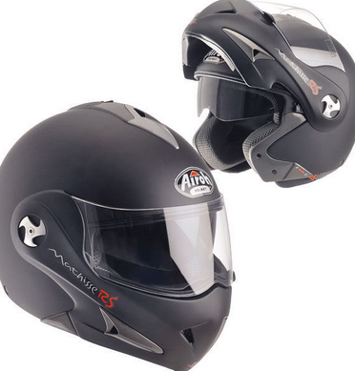 |  | 2  UNIDADES
  El casco es el elemento encargado de recibir el impacto, resistirlo por medio de los materiales en los que ha sido fabricado y distribuye la energía a lo largo de toda la superficie y luego al interior de la espuma interna del casco. la coraza es fabricada en un plástico altamente resistente a impactos, duro, rígido y capaz de soportar altas temperaturas en casos de fricción contra el asfalto. Ofrecen propiedades significativamente buenas para la protección de la cabeza del motociclista en casos de caída. (Igual a ilustración).
  CORAZA: Acrilonitrilo butadieno estireno ESPUMA: Interna.
  TIPO: Integral (rodean completamente la cabeza y cara) semi integral (la parte frontal es practicable, pudiendo abrirse completamente dejando el rostro al aire).
  PANTALLA : Frontal
  ***Favor considerar el modelo adjunto en la fotografía (Igual a ilustración).

N° | DESCRIPCIÓN | ESPECIFICACIÓN |  | CANTIDAD
2 | BOTA PARA MOTOCICLISTA  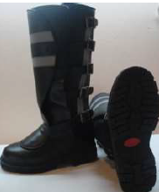 | Botas con protección para motociclistas, cierre mediante hebillas metálicas desde el tobillo hasta la pantorrilla, sus robustas suelas perfiladas ofrecen el mejor agarre. Sus materiales y acolchados ofrecen la máxima comodidad. y su protección anti corte protege toda la parte delantera del pie. De cuero. Muy cómodas. Suela antideslizante. Forro transpirable. Protección contra la humedad, el desgaste y la fricción. La protección anti corte abarca toda la parte delantera, incluida la lengüeta. punta de acero reforzada protege los pies en caso de caída de objetos pesados resistente incluso a caída resistencia a la flexión, las suelas de las botas de trabajo deben ser resistentes que permitan doblar. Varias tallas a solicitar. (Igual a ilustración).  Capellada: Cuero bobino, ,curtido al cromo de 1.0mm a 2mm y lona Suela: Poliuretano  Puntera: Sin o con punta de acero |  | 2  PARES

N° | DESCRIPCIÓN | ESPECIFICACIÓN | CANTIDAD
3 | GUANTE DE CONDUCTOR CON DEDOS PARA MOTOCICLISTA  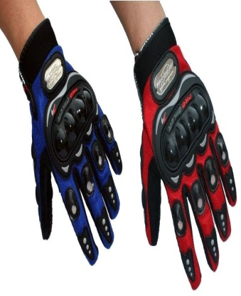 | Guante térmico para el frio, protección en nudillos, dedos, palma color negro, azul o rojo, varias tallas a solicitar. Ideal para motociclistas. (Igual a ilustración). | 6  PARES

CONSOLIDADO DE EQUIPOS DE PROTECCIÓN PERSONAL PARA MOTOCICLISTAS
N° | DETALLE | CANTIDAD
1 | Casco para motociclista | 2 | Unidades
2 | Botas para motociclista | 2 | Unidades
3 | Guante de conductor con dedos para motociclista | 6 | Pares

V. TERMINOS DE REFERENCIA
La EMPRESA MALOS Y ASOCIADOS MALOASO CIA.LTDA, cumplió con los Términos de Referencia que a continuación se menciona:

a) LUGAR DE ENTREGA
La EMPRESA MALOS Y ASOCIADOS MALOASO CIA.LTDA, REPRESENTADA LEGALMENTE POR LA ING. MARÍA CONSUELO VÉLEZ MENA, EN CALIDAD DE GERENTE GENERAL, entregó la respectiva Vestimenta y Equipos de Protección Personal, en el Campamento del Gobierno Autónomo Descentralizado Provincial Santo Domingo de los Tsáchilas - Sala Legislativa.
Dirección: Vía Colorados del Búa S/N - RF. Detrás del Terminal Terrestre.

b) ESPECIFICACIONES DE LOS BIENES
La EMPRESA MALOS Y ASOCIADOS MALOASO CIA.LTDA, REPRESENTADA LEGALMENTE POR LA ING. MARÍA CONSUELO VÉLEZ MENA, EN CALIDAD DE GERENTE GENERAL, entregó a la Analista de Seguridad y Salud Ocupacional del G.A.D.P.S.D.T, las respectivas Certificaciones de cada uno de los Equipos de Protección Personal y Ropa de Trabajo, de haber cumplido una norma técnica de Seguridad y Salud Ocupacional, debido a que el Seguro General de Riesgos del Trabajo del IESS exige este requerimiento.
c) GARANTÍA TÉCNICA
La EMPRESA MALOS Y ASOCIADOS MALOASO CIA.LTDA, REPRESENTADA LEGALMENTE POR LA ING. MARÍA CONSUELO VÉLEZ MENA, EN CALIDAD DE GERENTE GENERAL, ENTREGÀ PRENDAS Y EQUIPOS DE PROTECCIÓN PERSONAL DE CALIDAD QUE GARANTIZAN DURABILIDAD POR MEDIO DE CERTIFICADOS DE PRUEBAS FAT (PRUEBAS DE FÁBRICA) CON ESTÁNDARES INTERNACIONALES.
d) COMPROMISO
El lunes 8 y martes 9 de junio del 2015, la EMPRESA MALOS Y ASOCIADOS MALOASO CIA.LTDA, REPRESENTADA LEGALMENTE POR LA ING. MARÍA CONSUELO VÉLEZ MENA, EN CALIDAD DE GERENTE GENERAL, cumplió con el compromiso de tomar las respectivas medidas de la Ropa de Trabajo y Equipos de Protección Personal a cada uno de los trabajadores operativos bajo el régimen de Código de Trabajo, incluido jeans, camisas jeans, zapatos de campo punta de acero, botas de caucho punta de acero, impermeables con costuras termo selladas, guantes de diferentes tallas, entre otros. Los mismos que fueron confeccionados en la talla de cada uno de los trabajadores. A continuación se Anexa el respectivo Comunicado.
COMUNICADO
AL PERSONAL BAJO EL RÉGIMEN DE CÓDIGO DE TRABAJO SE LES INPFORMA QUE LA EMPRESA “MALOS & ASOCIADOS” DE CUENCA, ESTARÁ TOMANDO LAS RESPECTIVAS MEDIDAS DE LOS UNIFORMES EN EL SIGUIENTE CRONOGRAMA.
LUNES 8 DE JUNIO DE 2015
HORA | DIRECCIÒN | PERSONAL DE CÓDIGO DE TRABAJO
7:00 - 11:00 | DIRECCIÒN DE OBRAS PÙBLICAS | Choferes vehículos pesados  Ayudantes de maquinaria  Operadores de maquinaria  Supervisores de construcciones civiles  Operador de Trituradora
11:00 - 12:00 | DIRECCIÒN ADMINISTRATIVA | Choferes de vehículos livianos  Supervisor operacional  Mensajero  Proveeduría
12:00 – 15:00 | DIRECCIÒN ADMINISTRATIVA | Talleres
15:00 – 17:00 | DIRECCIÒN ADMINISTRATIVA | Técnicos de mantenimiento  Ayudantes de servicios generales  Despachadores de materiales  Despachador de combustible
Lugar para la Toma de Medidas: Edificio Prefectura – Secretaria General

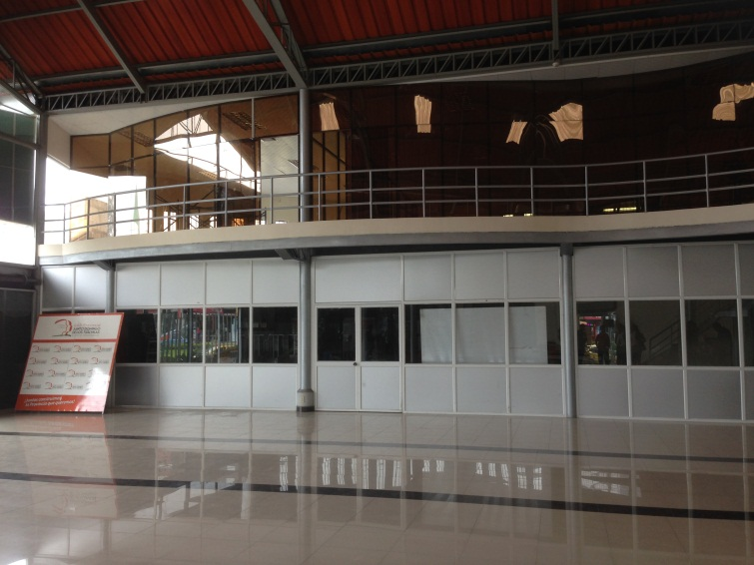

Nota/ Únicos días para la toma de medidas de los Uniformes y Equipo de Protección Personal

MARTES 9 DE JUNIO DE 2015
HORA | DIRECCIÒN | PERSONAL DE CÓDIGO DE TRABAJO
7:00 - 9:00 | DIRECCIÒN DE OBRAS PÙBLICAS | Albañiles  Ayudantes de Albañil
9:00 - 12:00 | DIRECCIÒN DE GESTION AMBIENTAL | Viveros
12:00 – 15:00 | PREFECTURA  VICEPREFECTURA | Guardaespaldas – Seguridad
Lugar para la Toma de Medidas: Edificio Prefectura – Secretaria General



Nota/ Únicos días para la toma de medidas de los Uniformes y Equipo de Protección Personal

e) CAPACITACIÓN
La EMPRESA MALOS Y ASOCIADOS MALOASO CIA.LTDA, REPRESENTADA LEGALMENTE POR LA ING. MARÍA CONSUELO VÉLEZ MENA, EN CALIDAD DE GERENTE GENERAL, capacitó 16 horas al personal Bajo el Régimen de Código de Trabajo sobre el Uso Obligatorio de “Equipos de Protección Personal y Ropa de Trabajo”, proyecta videos para evitar accidentes de trabajo. A su vez es un técnico especializado en dar está charla antes mencionada.
Está capacitación fue dictada en la Sala Legislativa atrás de la Terminal Terrestre en el Campamento del Gobierno Autónomo Descentralizado Provincial Santo Domingo de los Tsàchilas.
CRONOGRAMA DE CAPACITACIONES
DIRECCIÒN | Gestión de Obras Públicas
DIRIGIDO | - Conductores de Vehículos Pesados  - Operadores y ayudantes de maquinaria
FECHA | Jueves 10 de septiembre de 2015
HORA | 7:30 AM – 8:30 AM
LUGAR | Sala Legislativa

DIRECCIÒN | Gestión de Obras Públicas  Gestión de Administración General  Gestión Ambiental  Vice Prefectura
DIRIGIDO | - Supervisores de construcciones civiles  - Maestros y ayudantes de albañil  - Conductores de Vehículos Livianos  - Talleres  - Técnicos y Ayudantes de Mantenimiento  - Conserje  - Controlador Operacional  - Mensajero  - Proveeduría  - Ayudantes de Servicios de Limpieza Despacho de Combustible  - Ayudantes de Bodega  - Viveros  - Jefe de Seguridad
FECHA | Jueves 10 de septiembre de 2015
HORA | 8:30 AM – 9:30 AM
LUGAR | Sala Legislativa

USO OBLIGATORIO DE EPP Y ROPA DE TRABAJO – GRUPO Nº1
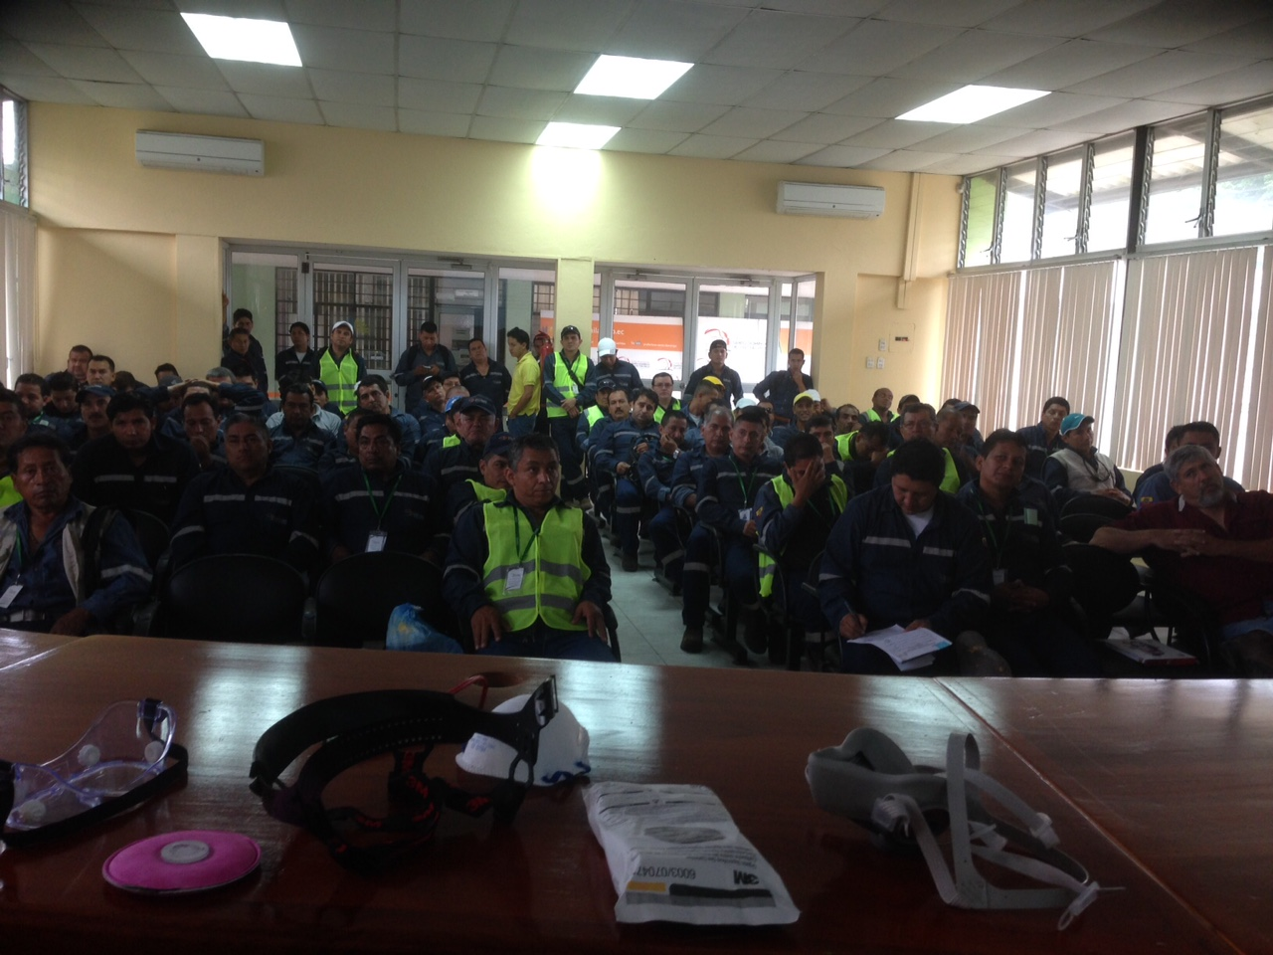
USO OBLIGATORIO DE EPP Y ROPA DE TRABAJO – GRUPO Nº1
Sr. Nixon Jaramillo
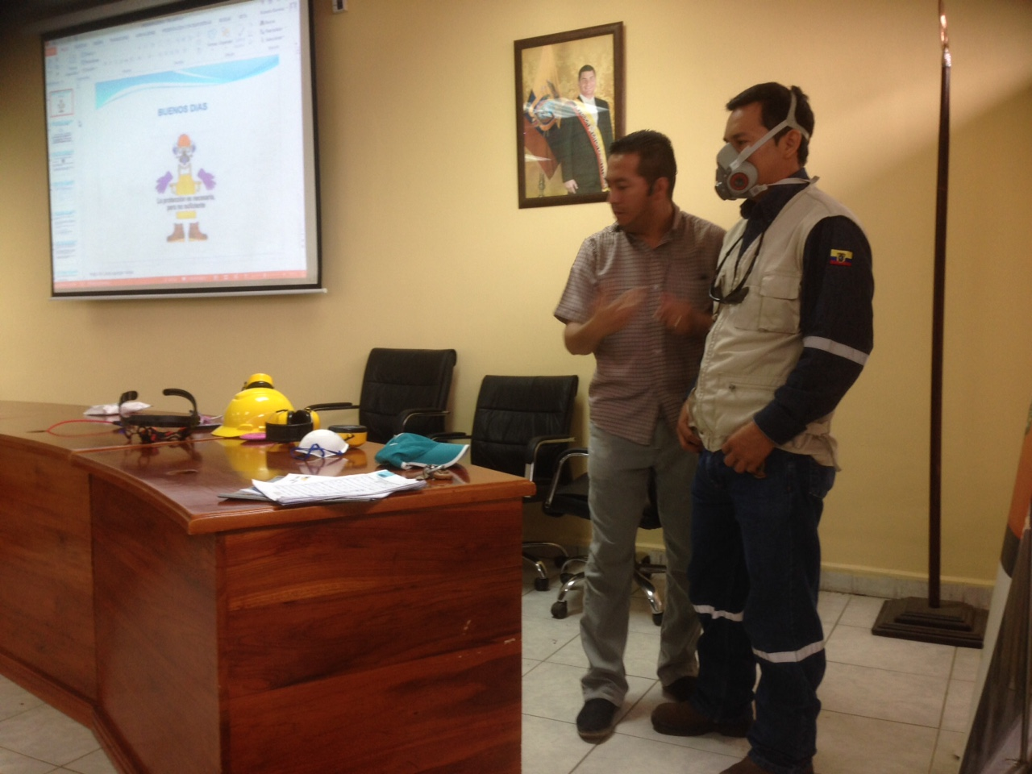

USO OBLIGATORIO DE EPP Y ROPA DE TRABAJO – GRUPO Nº1
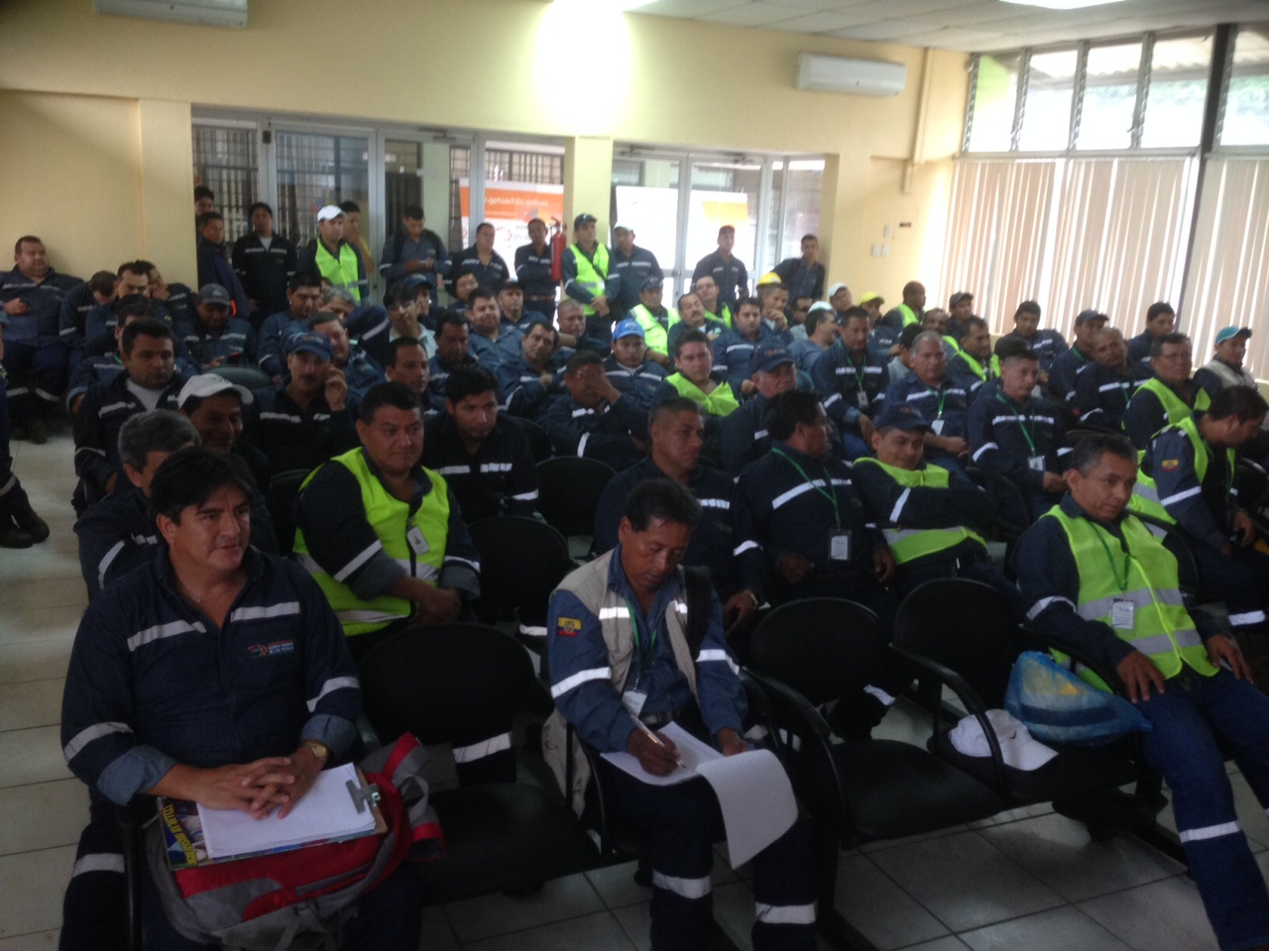
USO OBLIGATORIO DE EPP Y ROPA DE TRABAJO – GRUPO Nº1
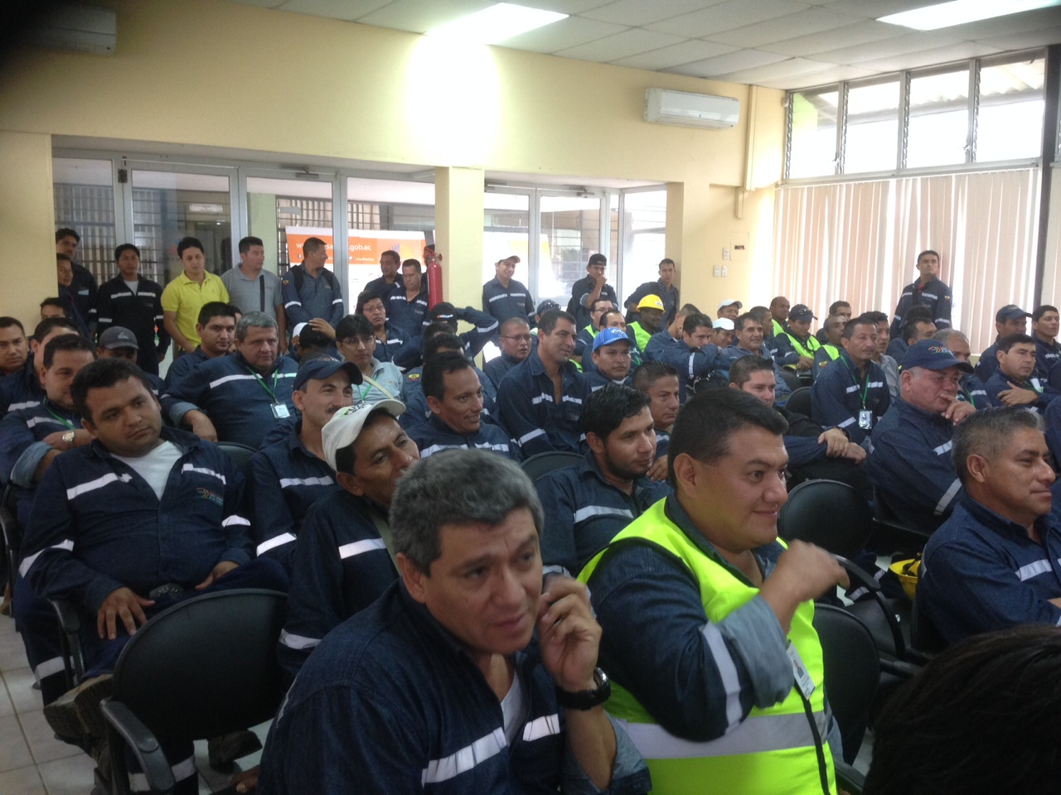

USO OBLIGATORIO DE EPP Y ROPA DE TRABAJO – GRUPO Nº2
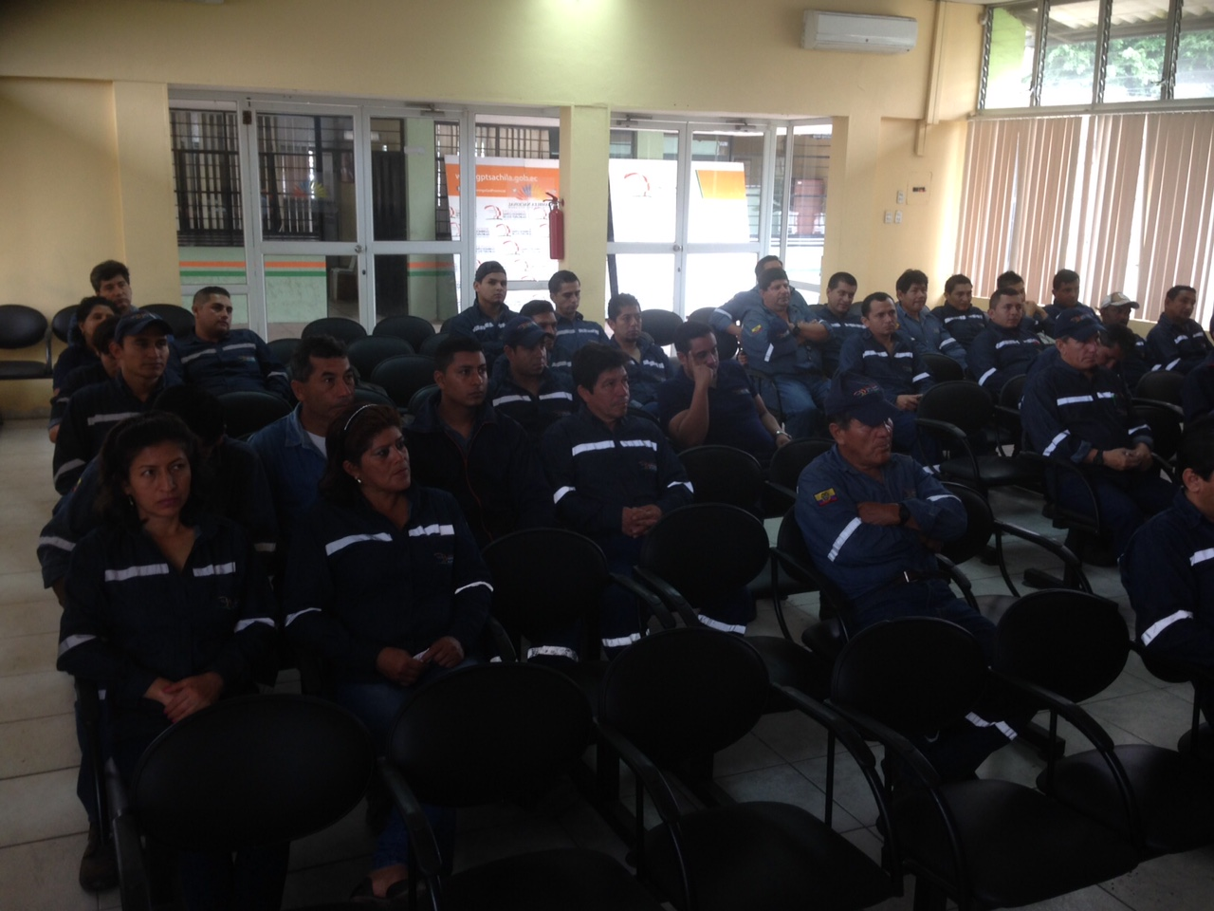
USO OBLIGATORIO DE EPP Y ROPA DE TRABAJO – GRUPO Nº2
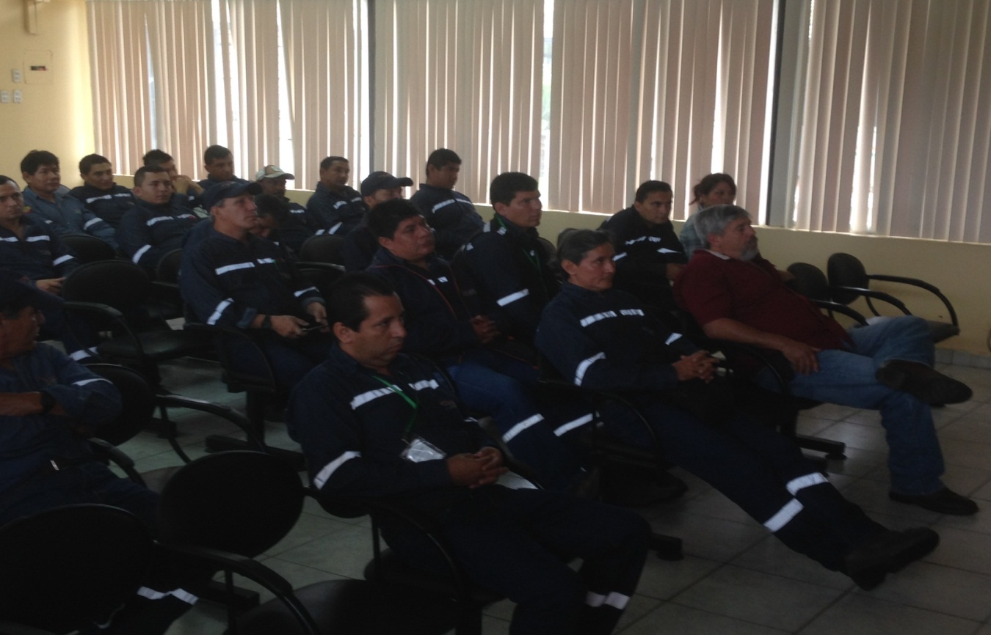

f) ENVIAR MUESTRAS
El lunes 18 de mayo de 2015 la EMPRESA MALOS Y ASOCIADOS MALOASO CIA.LTDA, REPRESENTADA LEGALMENTE POR LA ING. MARÍA CONSUELO VÉLEZ MENA, EN CALIDAD DE GERENTE GENERAL, hace llegar las respectivas muestras de los Equipos de Protección Personal y Ropa de Trabajo.
.
Ilustración Nº1 Ilustración Nº2
Muestras EPP & Ropa de Trabajo Muestras EPP & Ropa de Trabajo
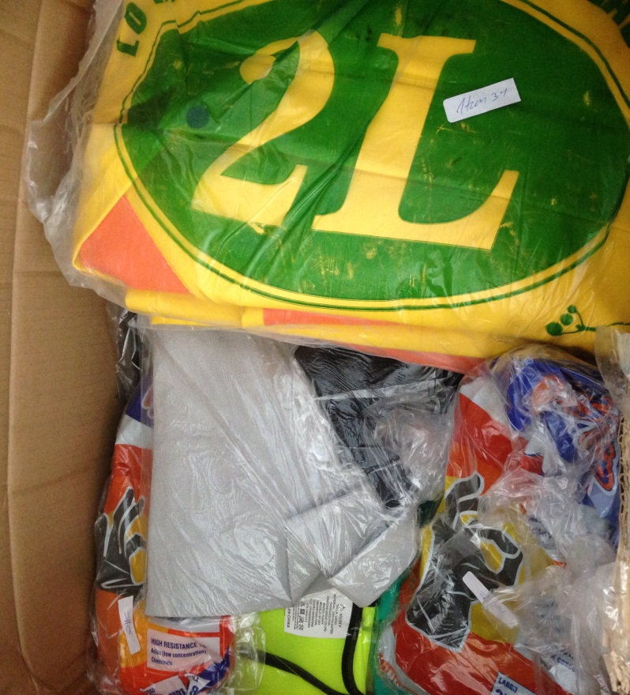



VI. CONCLUSIONES

- La Empresa Malo & Asociados cumple con el objeto de CONTRATO DE BIENES Nº 85-GADPSDT-JCP-2015 – Proceso de “ADQUISICIÓN DE VESTIMENTA Y EQUIPOS DE PROTECCIÓN PERSONAL PARA TRABAJADORES DEL GADPSDT BAJO LA LEY DE CÓDIGO DE TRABAJO”.

- La Empresa Malo & Asociados, cumple con las especificaciones técnicas y términos de referencia, según el objeto de CONTRATO DE BIENES Nº 85-GADPSDT-JCP-2015.

Particular que pongo en su conocimiento para los fines pertinentes.

Atentamente,

Ing. MSc. Gladys Molina Romero
ANALISTA DE SEGURIDAD Y SALUD OCUPACIONAL

Anexos
ENTREGA DE EQUIPOS DE PROTECCIÓN PERSONAL Y ROPA DE TRABAJO
Se entregan los Equipos de Protección Personal y la Ropa de Trabajo al personal bajo el Régimen de Código de Trabajo. De manera aleatoria se anexa fotos de la respectiva entrega antes mencionada.
Entrega de Calzado de Seguridad Industrial
Sr. Wilmer Mocha  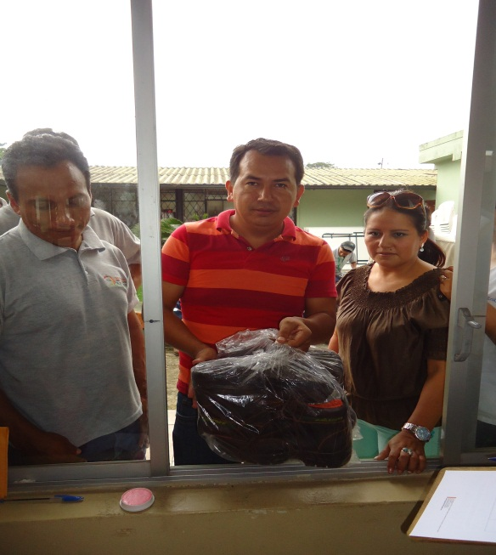 | Sr. Jefferson Madrid  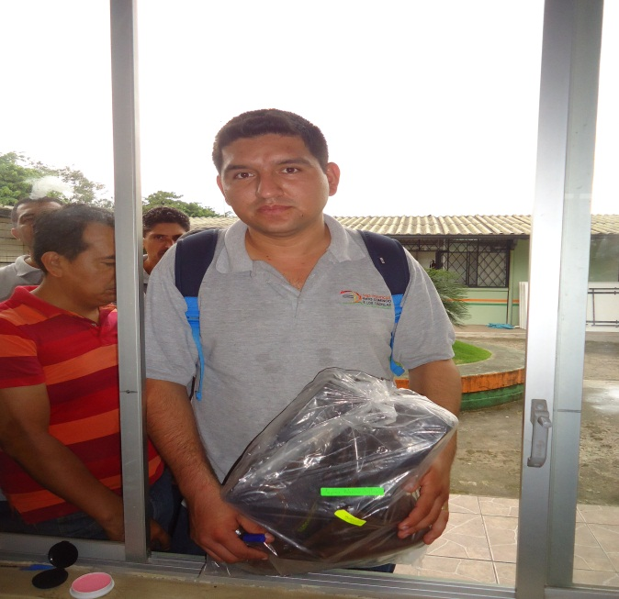
Sr. David Saquinaula  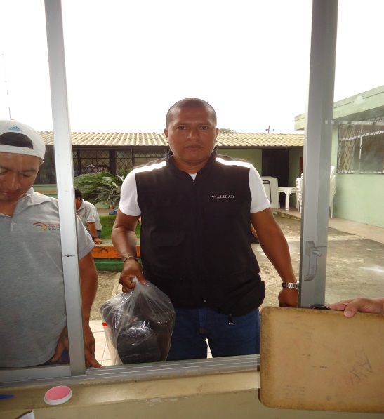 | Sr. Roberth Yaguana  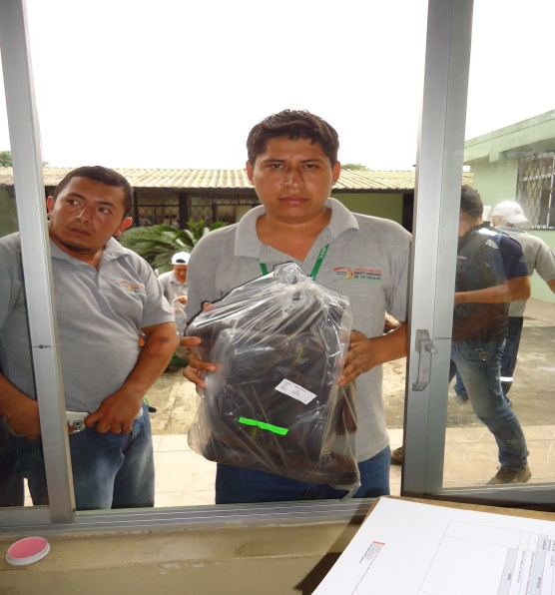

Sr. Ronald Constante  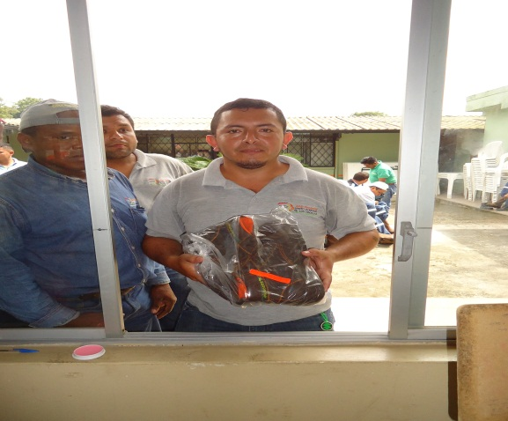 | 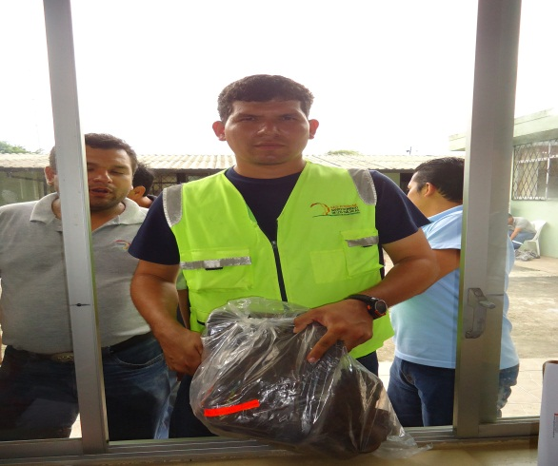  Sr. Lucio Roldán
Sr. Alejandro Sivinta  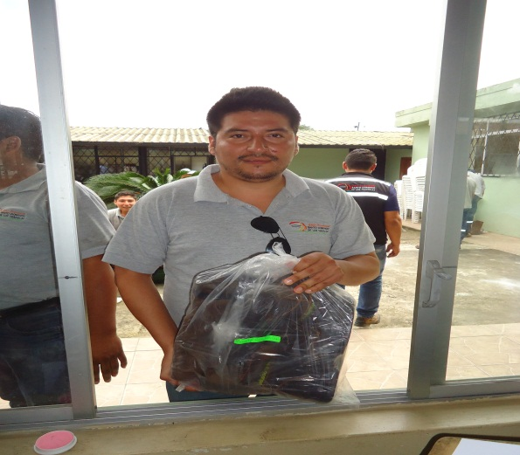 | Sra. Blanca Beltràn  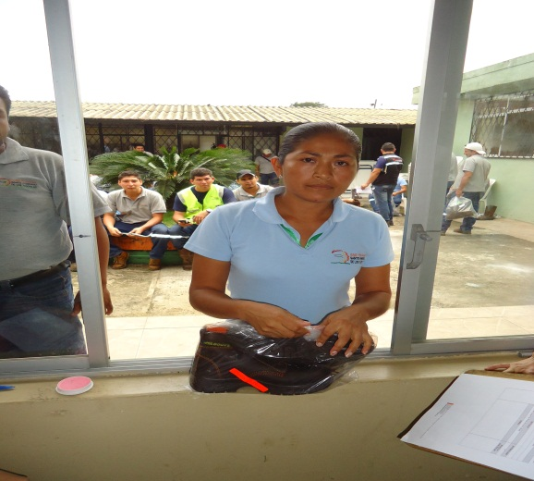
Sr. Roger Erazo  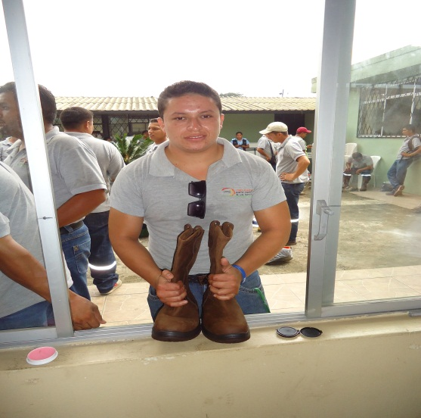 | Sr. Herny Narváez  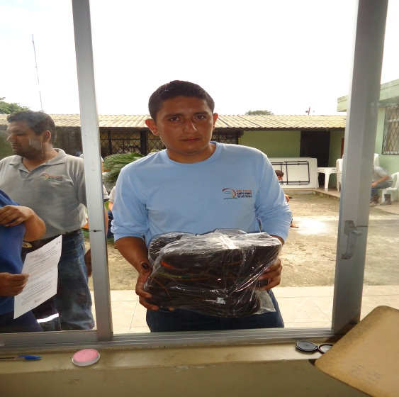

Sr. Wilmer García  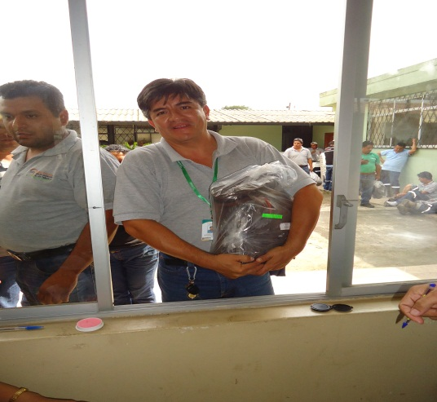 | Sr. Eddy Delgado  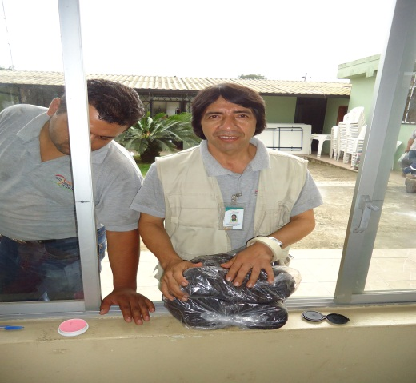
Sr. Juan Idrovo  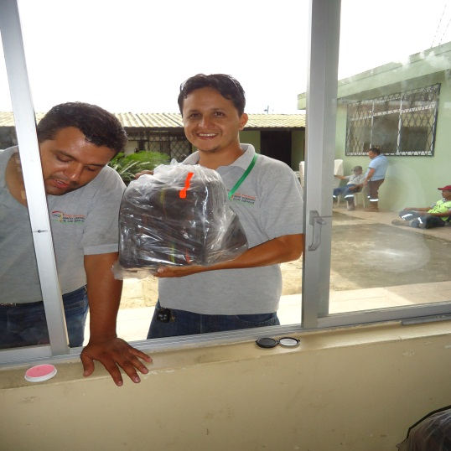 | Sr. Luis Vaca  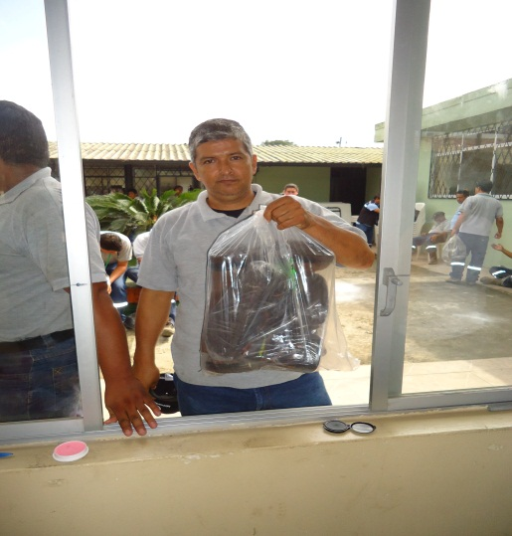
Sr. Alejandro Solórzano  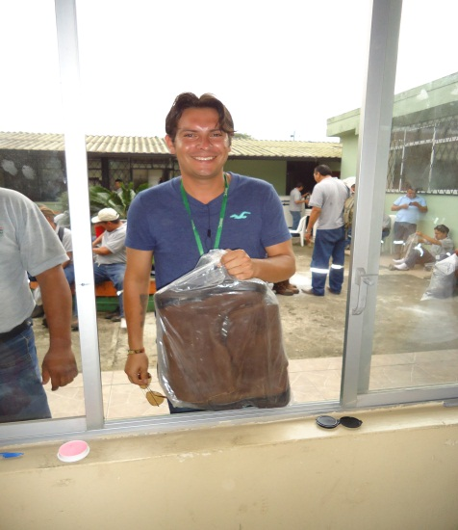 | Sr. Jhonny Barreiro  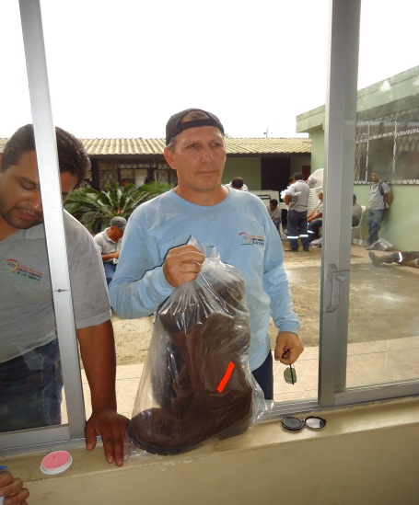

NOMBRE | 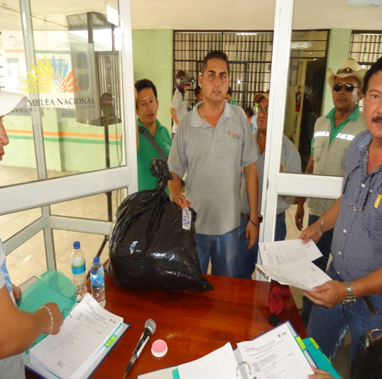  BUSTAMANTE RIVERA ALEX MARCELO
DIRECCIÓN O JEFATURA | DIRECCIÓN DE GESTIÓN ADMINISTRATIVA  UNIDAD DE SERVICIOS GENERALES
CARGO | AYUDANTE DE SERVICIOS DE LIMPIEZA
CEDULA DE IDENTIDAD | 1718142076
CANTIDAD | DETALLE | RECIBIDO
1 | Gafas de S.I. Negras Anti rayados
1 | Gafas transparentes Anti rayados
1 | Faja Lumbar
2 | Zapatos de Campo P/A
1 | Impermeable dos piezas con costuras termo selladas
4 | Guante de nitrilo verde Limpieza
4 | Guante de caucho negro
20 | Guantes Quirúrgicos de Látex
10 | Mascarillas desechables
4 | Jeans reflectivo color azul
2 | Camisas jean reflectivo color azul
2 | Camisetas
1 | Chompa
1 | Gorra
2 | Mandiles gabardina manga larga

NOMBRE | 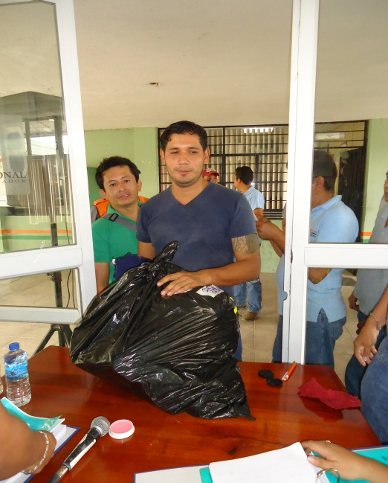  ZAMBRANO SANTAMARIA DARWIN GEOVANNY
DIRECCIÓN O JEFATURA | DIRECCIÓN DE GESTIÓN DE OBRAS PÚBLICAS
CARGO | OPERADOR TRITURADORA
CEDULA DE IDENTIDAD | 1715803399
CANTIDAD | DETALLE | RECIBIDO
1 | Casco S.I. Amarillo
1 | Orejeras adaptables al Casco de S.I.
1 | Diadema Orejeras
2 | Tapones Auditivos
1 | Gafas de S.I. Negras Anti rayados
1 | Gafas transparentes Anti rayados
1 | Faja Lumbar
1 | Bota de cuero P/A Antideslizante
1 | Zapato de Campo P/A
1 | Bota de Caucho P/A
1 | Impermeable dos piezas con costuras termo selladas
5 | Guantes profesionales de cuero
4 | Guantes de nitrilo acrílico de mecánica
2 | Guantes profesional para mecánica automotriz
4 | Guantes de nitrilo verde hasta el codo diesel y grasas
2 | Chaleco reflectivo verde
10 | Mascarillas desechables
3 | Jeans reflectivo color azul
1 | Camisa jean reflectivo color azul
2 | Camisetas
1 | Chompa
1 | Gorra
2 | Overoles gabardina manga larga con puño reflectivo

NOMBRE | 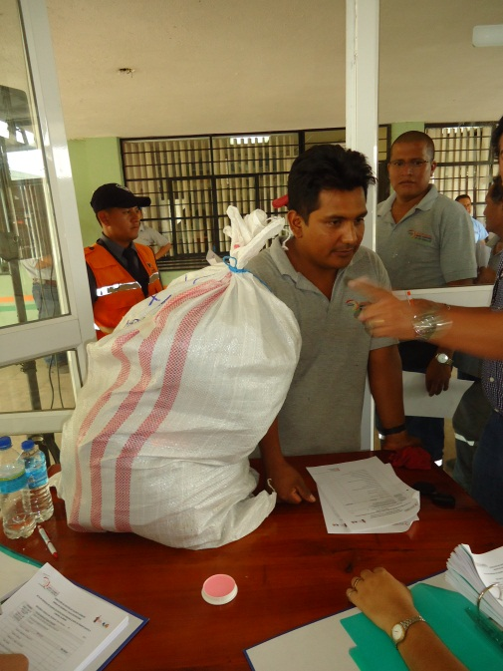  MIRAMA NUÑEZ MARCO ANTONIO
DIRECCIÓN O JEFATURA | DIRECCIÓN DE GESTIÓN ADMINISTRATIVA  UNIDAD DE SERVICIOS GENERALES
CARGO | AYUDANTE DE MANTENIMIENTO
CEDULA DE IDENTIDAD | 1717287096
CANTIDAD | DETALLE | RECIBIDO
1 | Casco S.I. Amarillo
1 | Orejeras adaptables al Casco de S.I.
2 | Tapones Auditivos
1 | Gafas de S.I. Negras Anti rayados
1 | Gafas transparentes Anti rayados
1 | Faja Lumbar
1 | Mascarilla de fumigación Agroquímicos incluido filtros
1 | Bota de cuero P/A Antideslizante
1 | Zapato de Campo P/A
1 | Bota de Caucho P/A
1 | Bota moto guadaña
1 | Impermeable dos piezas con costuras termo selladas
2 | Guantes dieléctricos
5 | Guantes profesionales de cuero
4 | Guantes de nitrilo acrílico de mecánica
2 | Guantes anti cortes moto guadaña
2 | Guante de nitrilo verde hasta el codo diesel y grasas
2 | Guante de nitrilo verde Limpieza
1 | Chaleco reflectivo verde
2 | Guante para soldar manga corta
1 | Polainas
2 | Delantal de cuero
2 | Manga de cuero para soldar
1 | Capucha para soldar
1 | Careta Soldador
1 | Impermeable pantalón resorte chaqueta con capucha para trabajos de lavador
1 | Careta de fumigación
1 | Mandil caucho invernadero Viveros
1 | Traje chaqueta de fumigación protección de cabeza Viveros
10 | Mascarillas desechables
4 | Jeans reflectivo color azul
2 | Camisas jean reflectivo color azul
2 | Camisetas
1 | Chompa
1 | Gorra
2 | Mandiles gabardina manga larga

ENTREGA DE CASCOS SI – DIADEMA OREJERAS – OREJERAS ADAPTABLES AL CASCO DE SI – CHALECOS VERDES REFLECTIVOS
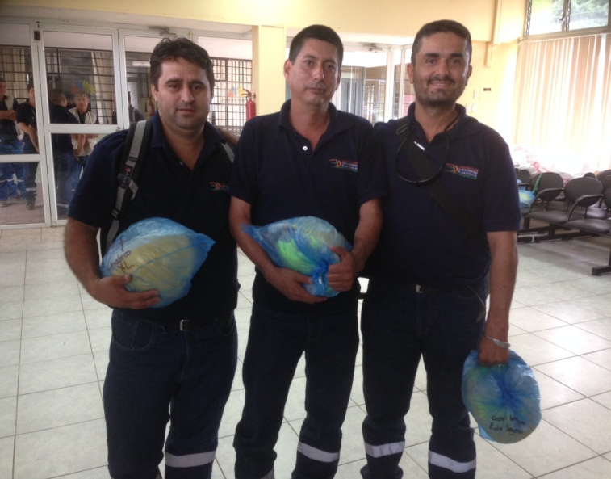
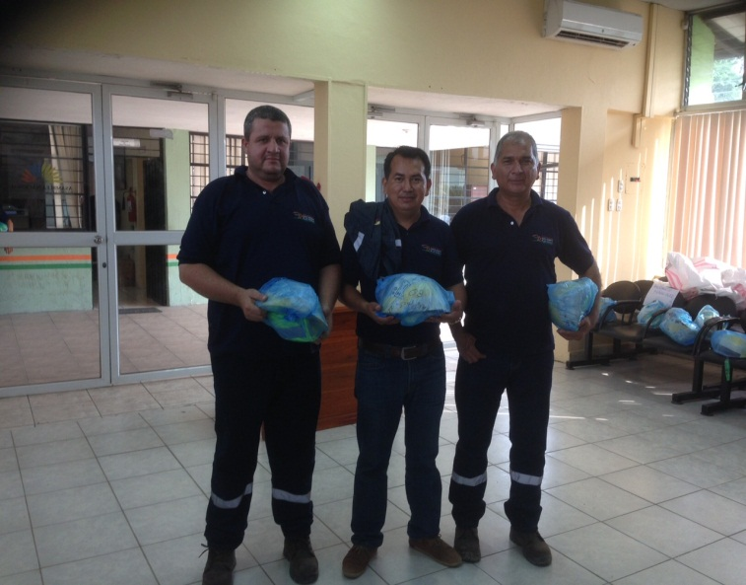

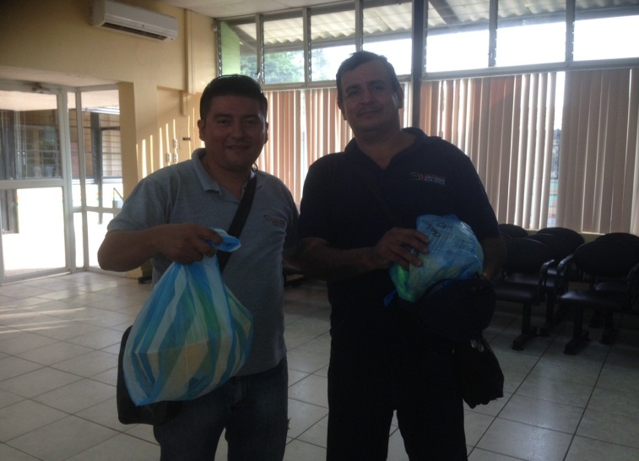
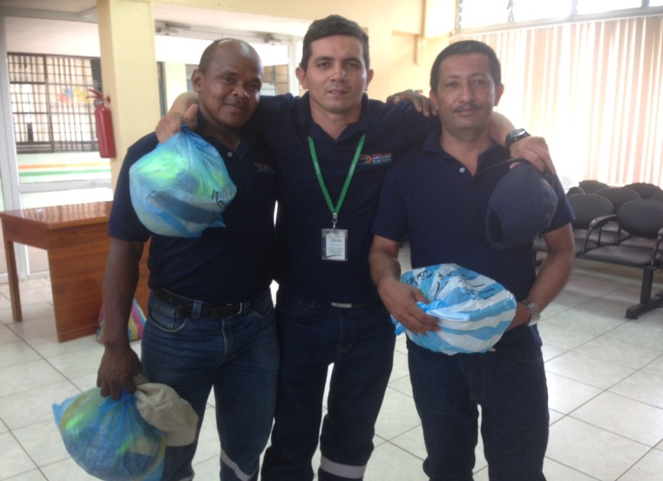

INFORME TÉCNICO DE SEGURIDAD Y SALUD OCUPACIONAL

Para: Psi.Ind. David Osorio
DIRECTOR DE TALENTO HUMANO

Asunto: EN EL TEXTO

Fecha: 4 de Octubre de 2016

Número: SSO - 35

I. INTRODUCCIÒN
El presente Informe Técnico de Seguridad y Salud Ocupacional tiene como finalidad, dar a conocer a usted sobre las condiciones en las que se encuentra el Campamento del GAD Provincial de Santo Domingo de los Tsàchilas.
II. MARCO LEGAL
REGLAMENTO DEL SEGURO GENERAL DE RIESGOS DEL TRABAJO
Nº C.D. 390
CAPÍTULO VI PREVENCIÓN DE RIESGOS DEL TRABAJO
a) Procedimientos y programas operativos básicos:
d6) Inspecciones de seguridad y salud

III. INSPECCIONES DE SEGURIDAD Y SALUD ACTIVIDADES
3.1 ACTIVIDADES
El dìa martes 4 de octubre del presente año, se realizò una Inspecciòn de Seguridad y Salud Ocupacional en la Unidad de Talleres del GAD Provincial de Santo Domingo de los Tsàchilas, se verificò lo siguiente:
- La Unidad de Talleres, está en proceso de adecuaciones de sus instalaciones.

- En el àrea de Talleres y en la lavadora; No existe un manejo adecuado de los desechos sòlidos (Aceites, baterias, lubricantes, filtros, grasa, entre otros).
- En el àrea de Talleres, existe acumulaciòn de chatarra.
- Hay contaminaciòn del suelo en toda el àrea de Talleres por el mal manejo de aceites, grasas, lubricantes, entre otros.
- Se evidencia restos de aceite en el àrea de la Lavadora sin ningùn tratamiento ocasionando contaminaciòn del suelo.
- El piso de los baños del àrea de talleres està sucio.
- Se observa que las rampas en se encuentran llenas de agua y aceite debido al manejo de los lubricantes.
- Estàn realizando el mantenimeinto de las instalaciones elèctricas.
Ilustraciòn Nº1
En la Bodega de Aceites y Lubricantes se encuentra acumulado tanques vacios sin rotulaciòn
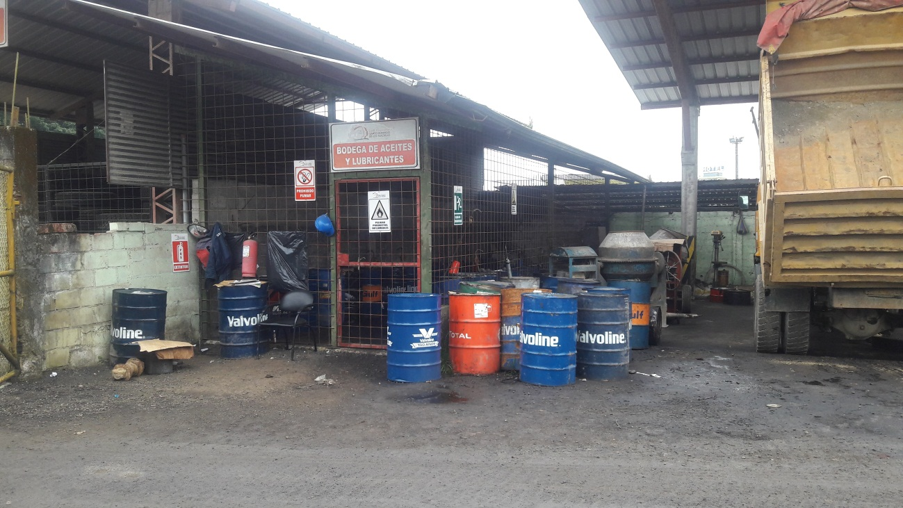
Acciones a tomar: Retirar los tanques que se encuentren vacios
Ilustraciòn Nº2
Limpiar la maleza que se encuentra al ingreso del Àrea de Talleres
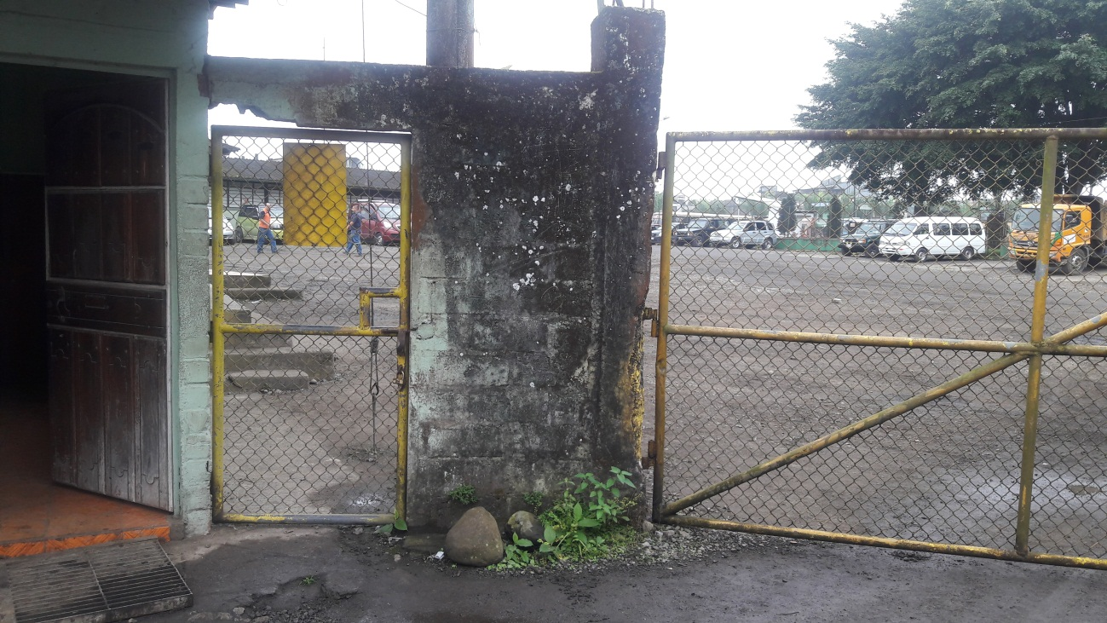
Acciones a tomar: Limpiar la maleza

Ilustraciòn Nº3
Orden y limpieza del lugar del trabajo
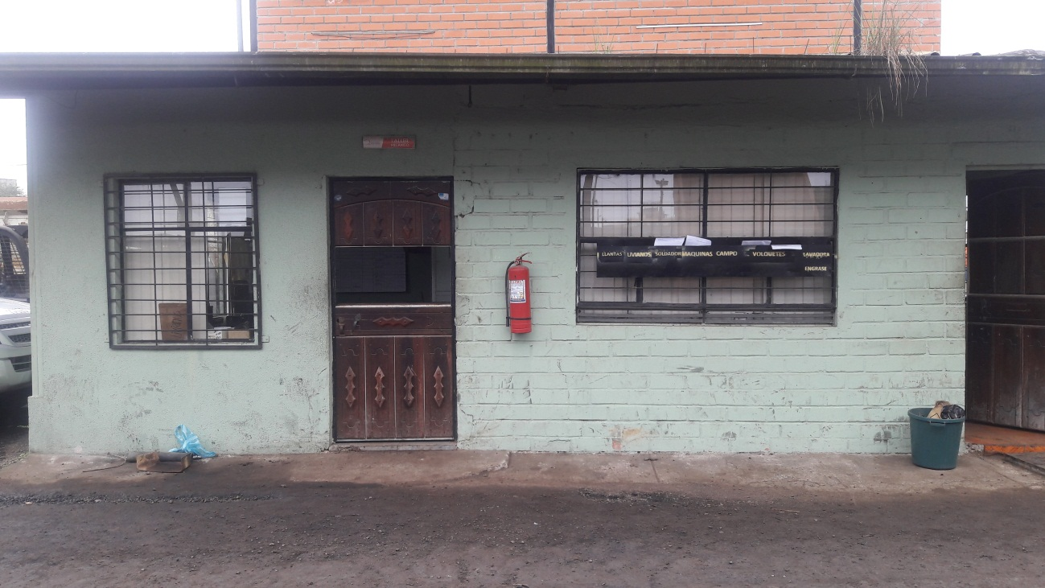
Acciones a tomar: Colocar la basura y desperdicios en su respectivo tacho

Ilustraciòn Nº4
El piso del Àrea de Talleres no està señalizado
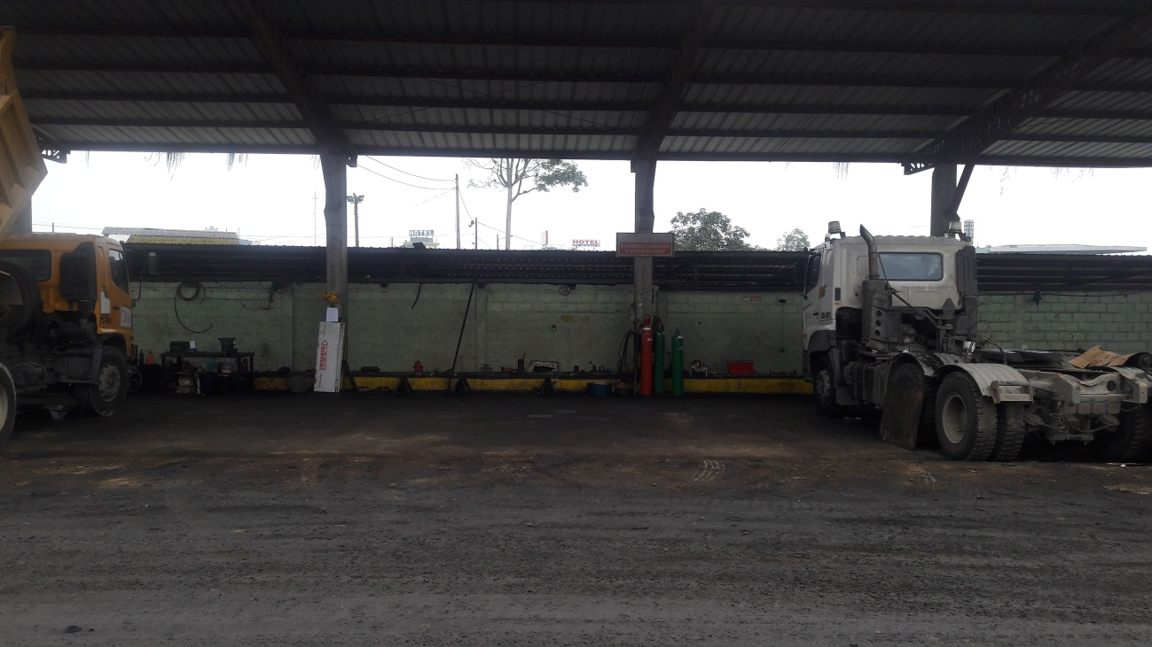

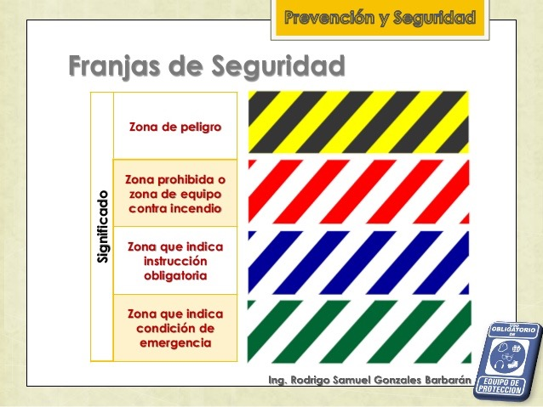


Acciones a tomar: Señalizar el piso con las Franjas de Zona de Peligro (color negro y amarillo, para evitar posibles accidentes de trabajo

Ilustraciòn Nº 5
Pintar alrededor de las rampas de color amarillo para evitar posibles accidentes
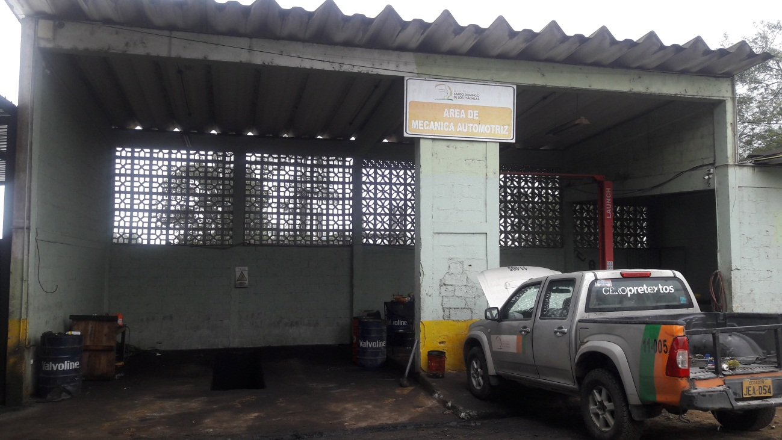

Acciones a tomar: Señalizar las rampas, con las Franjas de color amarillo para evitar posibles accidentes de trabajo

Ilustraciòn Nº 6
Pintar alrededor de las rampas de color amarillo para evitar posibles accidentes
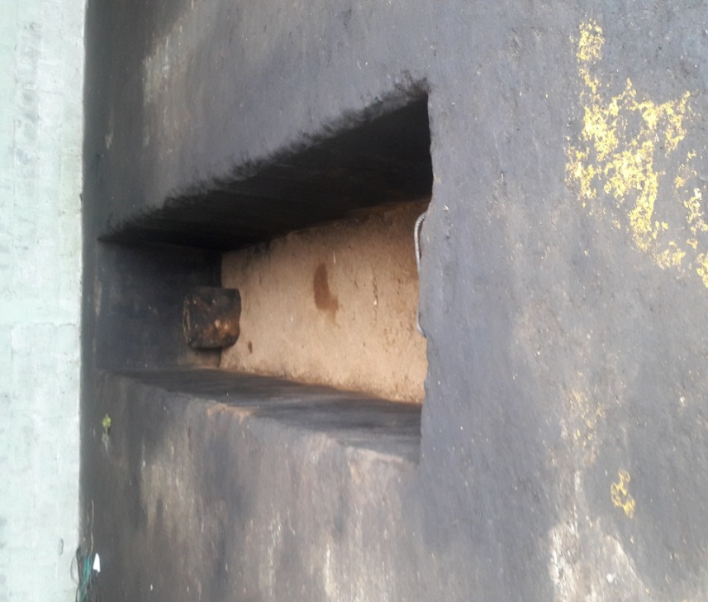

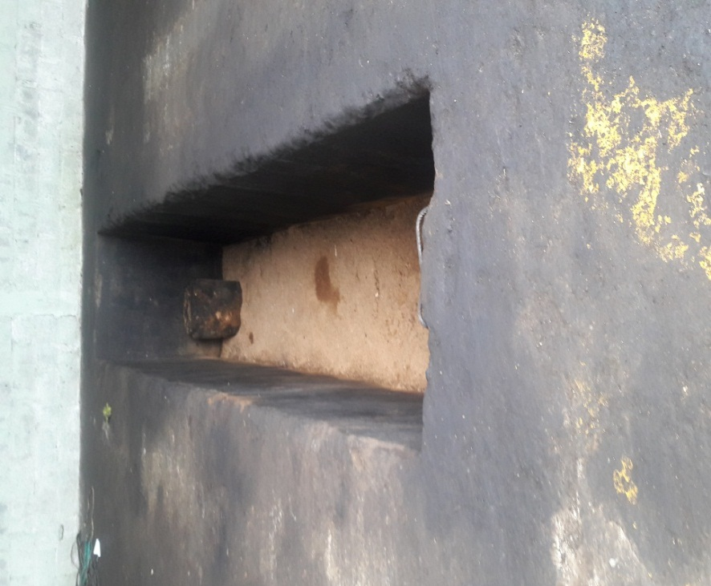
Acciones a tomar: Señalizar el piso con las Franjas de color amarillo
Ilustraciòn Nº7
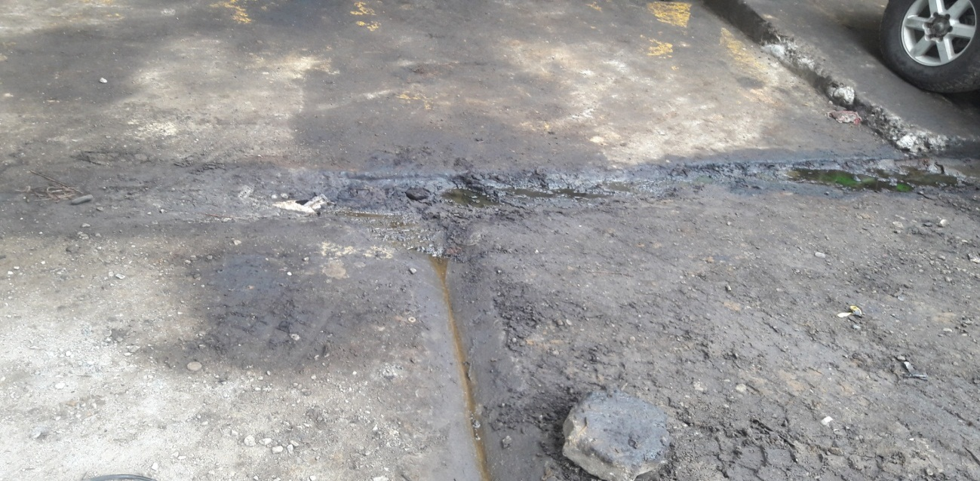
Limpiar los canales de desagüe y señalizar el àrea

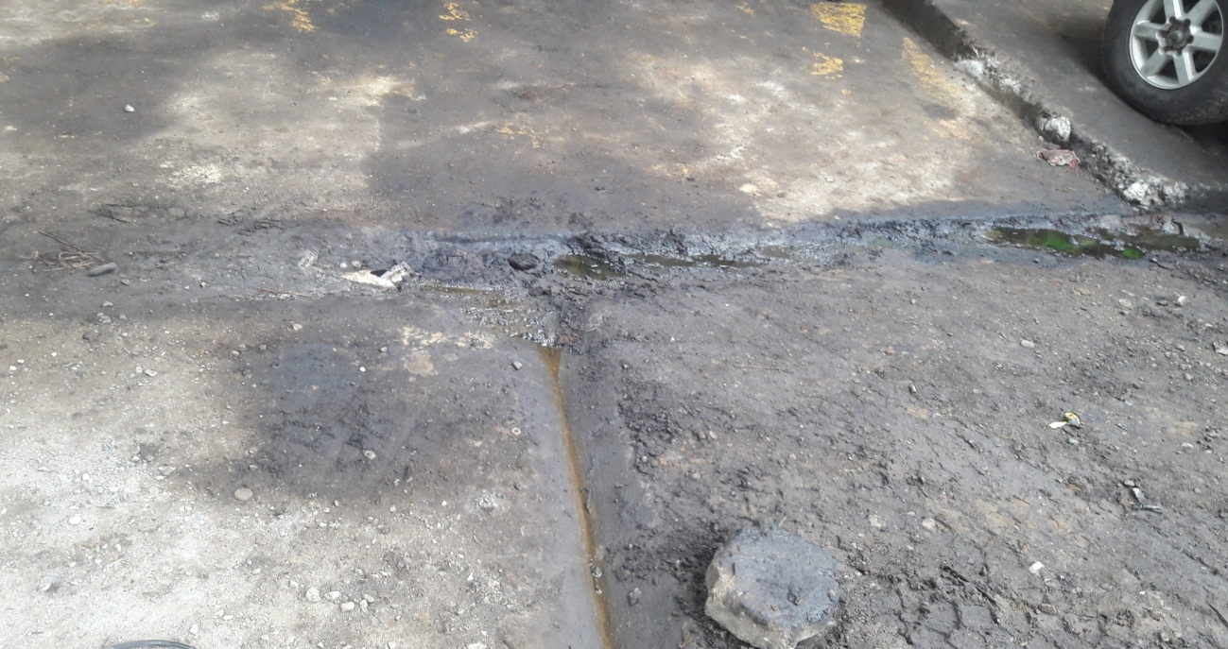
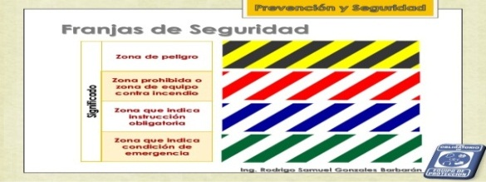

Acciones a tomar: Limpiar canales de desagüe que estàn con grasa y agua, pintar los filos de la vereda de color amarillo, es prioritario las Franjas de Zona de Peligro (color negro y amarillo)

Ilustraciòn Nº8
Orden y limpieza en el lugar de trabajo
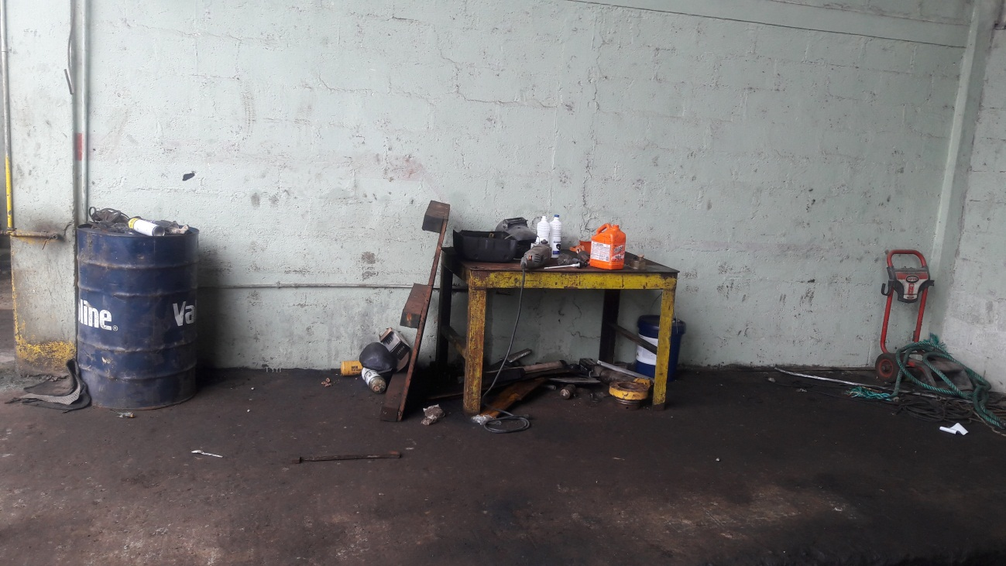

Acciones a tomar: Asignar un lugar para tener alzado las herramientas y que estàs no esten dispersas en todas partes
Ilustraciòn Nº9
Orden y limpieza
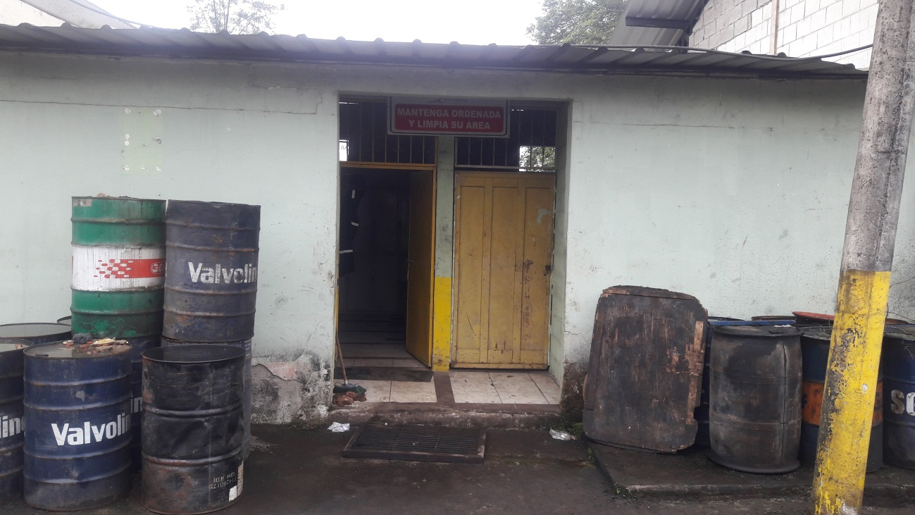
Acciones a tomar: Retirar los tanques de lubricantes que estàn vaciòs

Ilustraciòn Nº10
Limpiar los canales de desagüe y señalizar el lugar
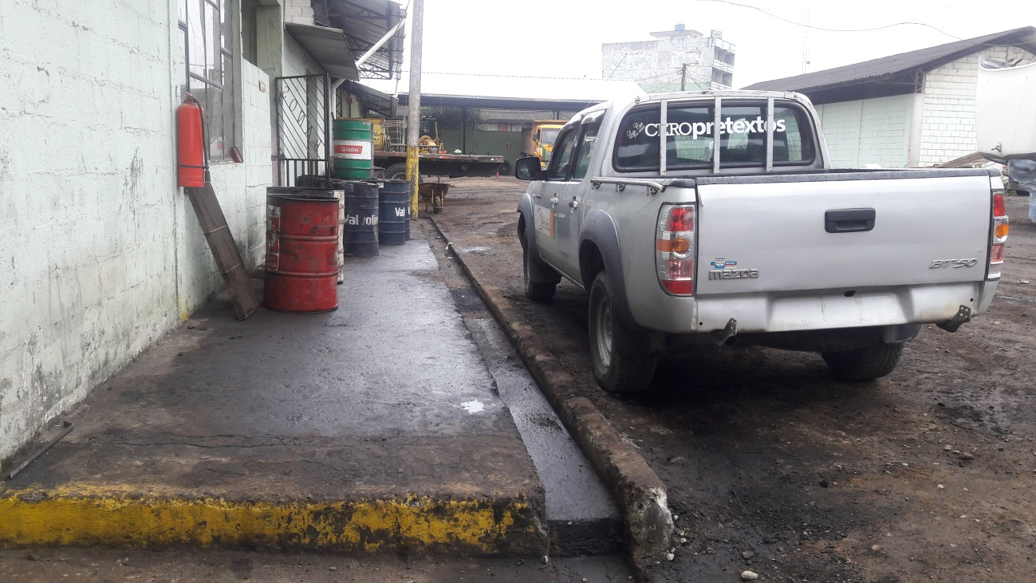

Acciones a tomar: Limpiar canales de desagüe que estàn con grasa y agua, pintar los filos de la vereda de color amarillo

Ilustraciòn Nº11
Orden y limpieza en el lugar de trabajo
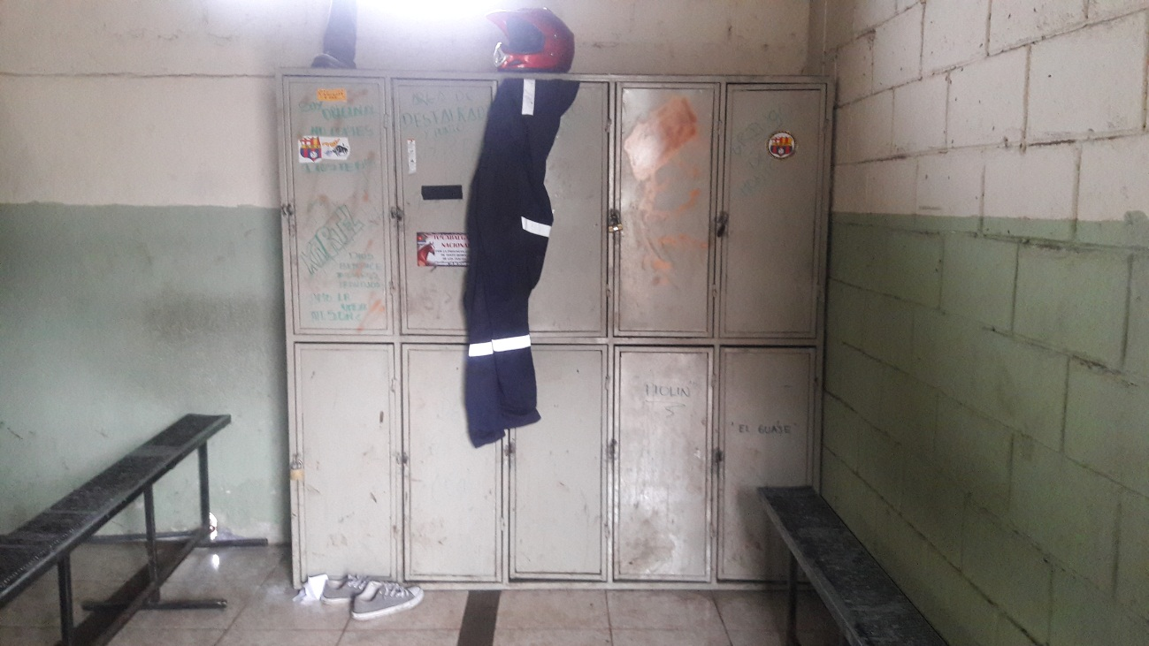
Acciones a tomar: Colocar en su respectivo anaquel la ropa y el calzado personal
Ilustraciòn Nº12
Seguridad e Higiene
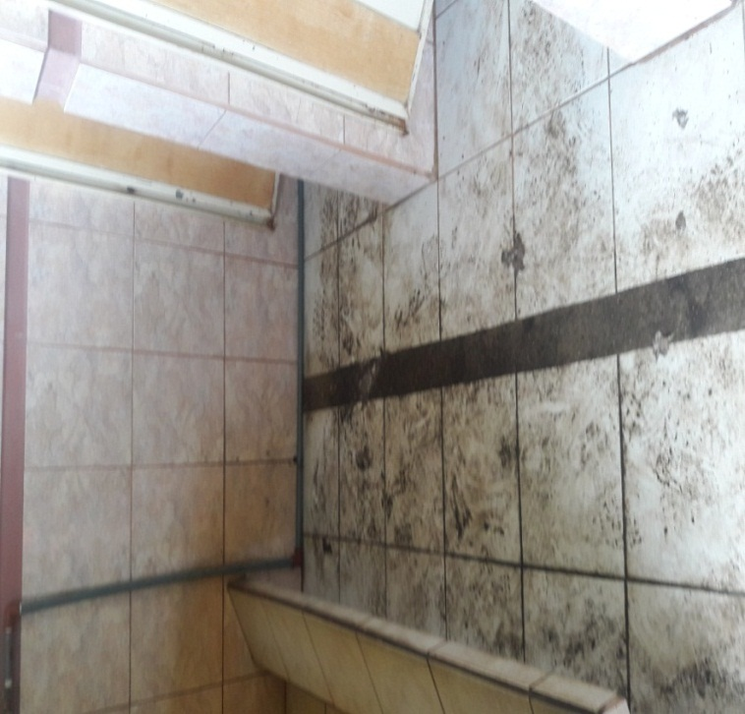
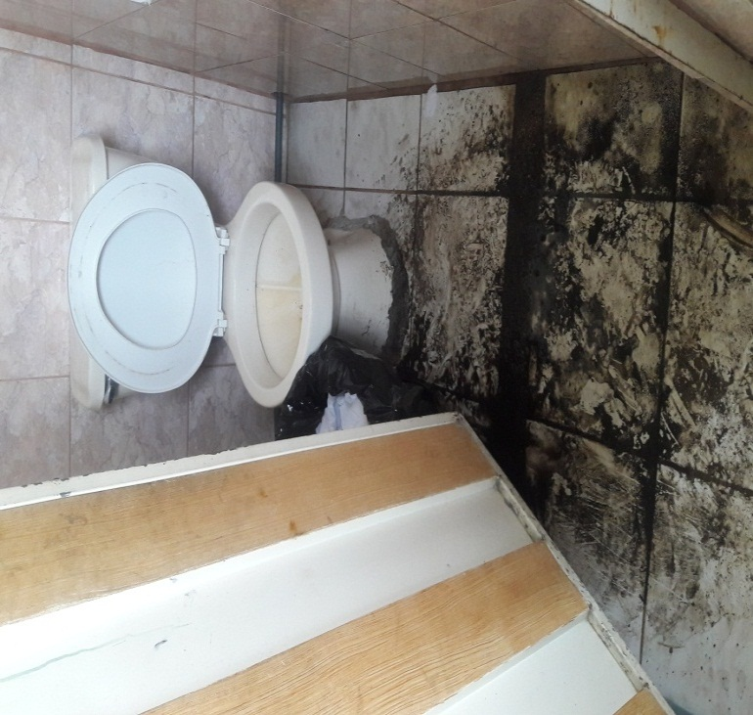

Acciones a tomar: Tener limpio el piso del baño de la Unidad de Talleres

Ilustraciòn Nº13
Señalizar el piso en el àrea de talleres
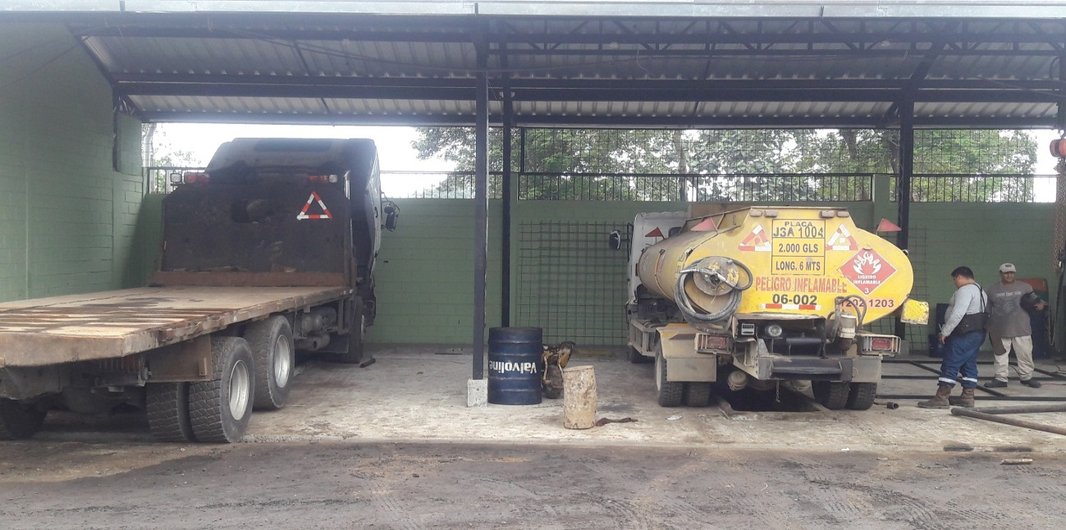
Acciones a tomar: Señalizar el piso con las Franjas de color amarillo


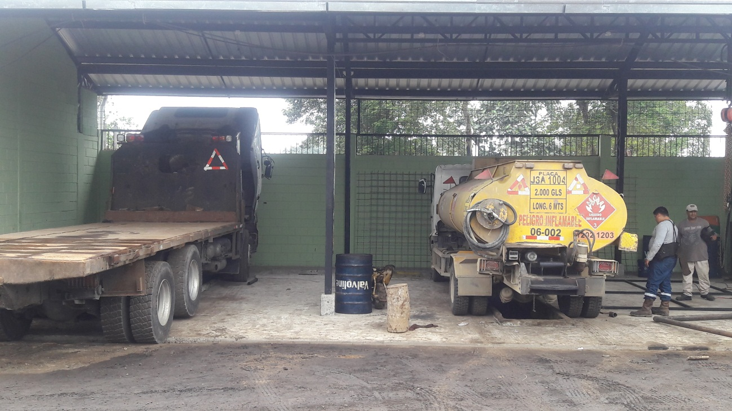
Acciones a tomar: Señalizar el piso con las Franjas de color amarillo, para evitar posibles accidentes de trabajo

Ilustraciòn Nº14
Señalizar el àrea de trabajo
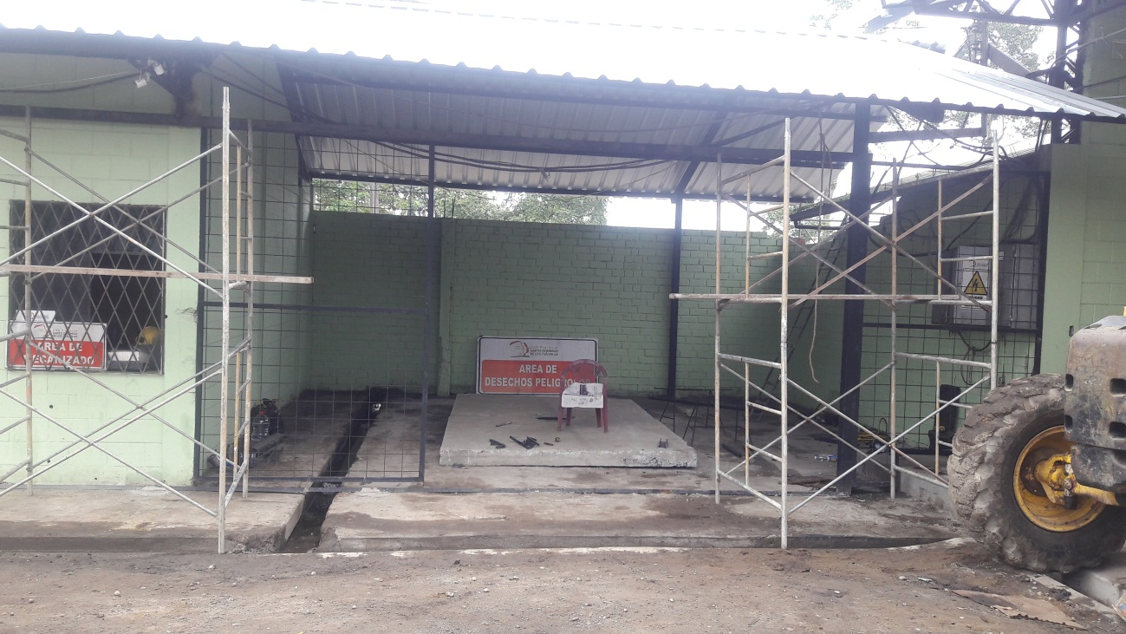

Acciones a tomar: Señalizar el Àrea de los Desechos Peligrosos y dar mantenimiento al sistema elèctrico

Ilustraciòn Nº15
Retirar la chatarra que se encuentra dentro del àrea de talleres
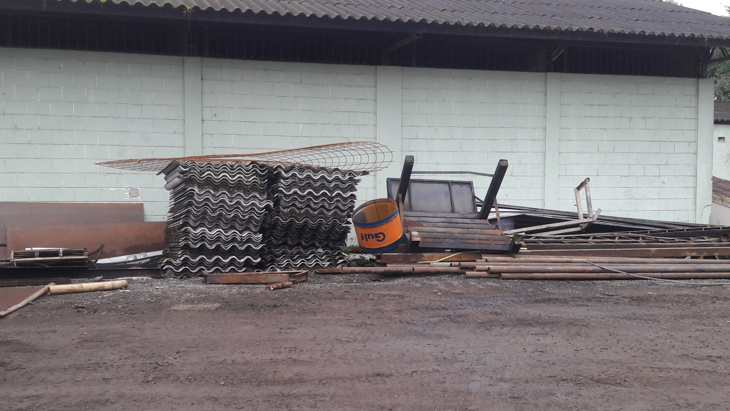

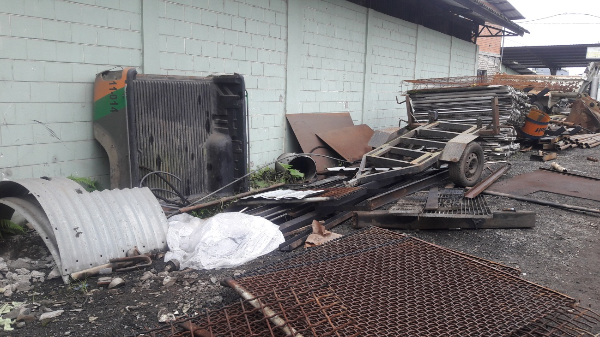
Acciones a tomar: Asignar un lugar en el Campamento para colocar la chatarra

Ilustraciòn Nº16
Señalizar el lugar de trabajo
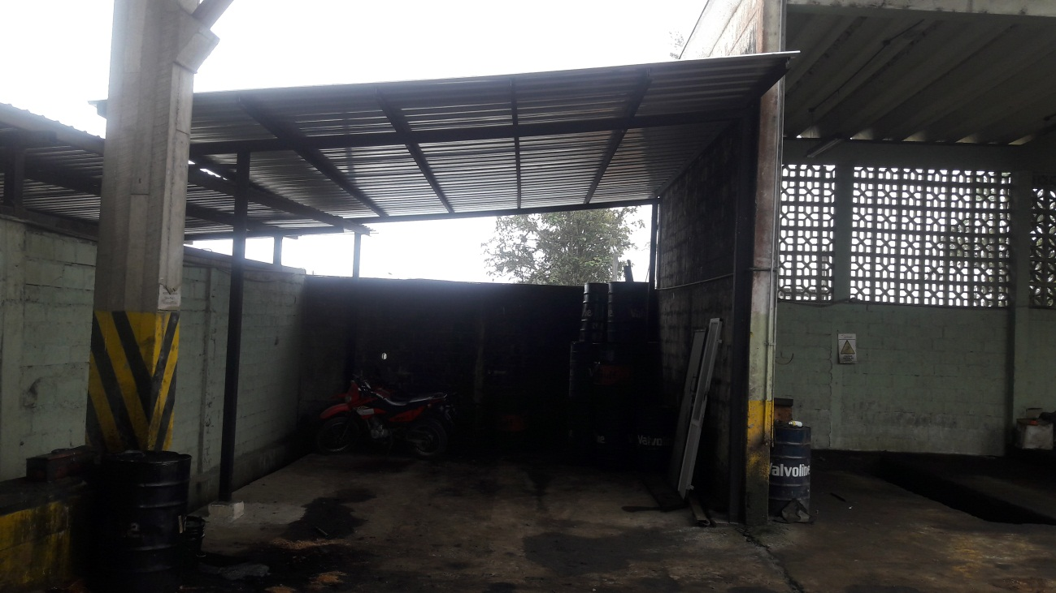



Acciones a tomar: Señalizar el piso con las Franjas de color amarillo

Ilustraciòn Nº17
Orden y limpieza en el lugar de trabajo
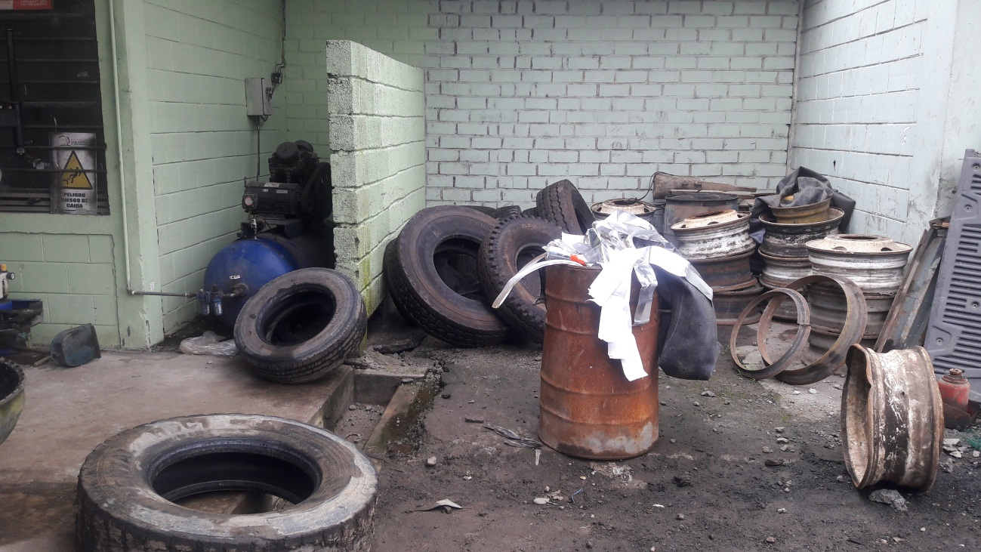
Acciones a tomar: Colocar las llantas en la bodega de neumàticos (la misma que se encuentra al frente de la lavadora), a su vez asignar un lugar en el Campamento para colocar en ese lugar la chatarra que se acumula en el àrea de talleres.

PARQUEADEROS
Ilustraciòn Nº18
Arreglar los adoquines en el parqueadero y pintarlos
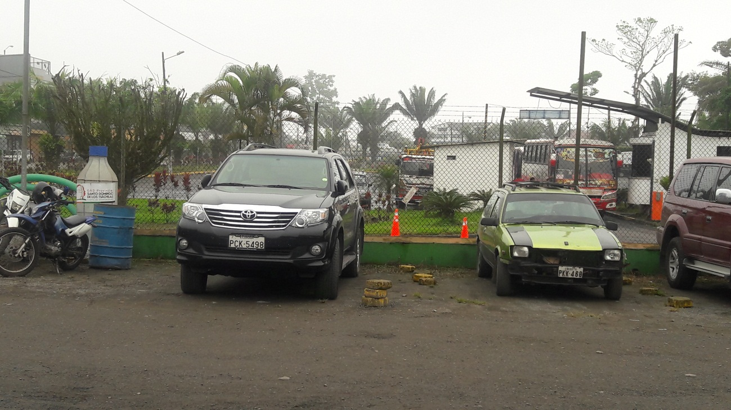
Acciones a tomar: Colocar los adoquines de manera ordenada en el parqueadero, se evidencia tres adoquines arrumados uno encima de otro, se sugiere pintar los adoquines de color amarillo
Ilustraciòn Nº19
Reubicar el aire acondicionado que se encuentra en la Direcciòn de Obras Pùblicas
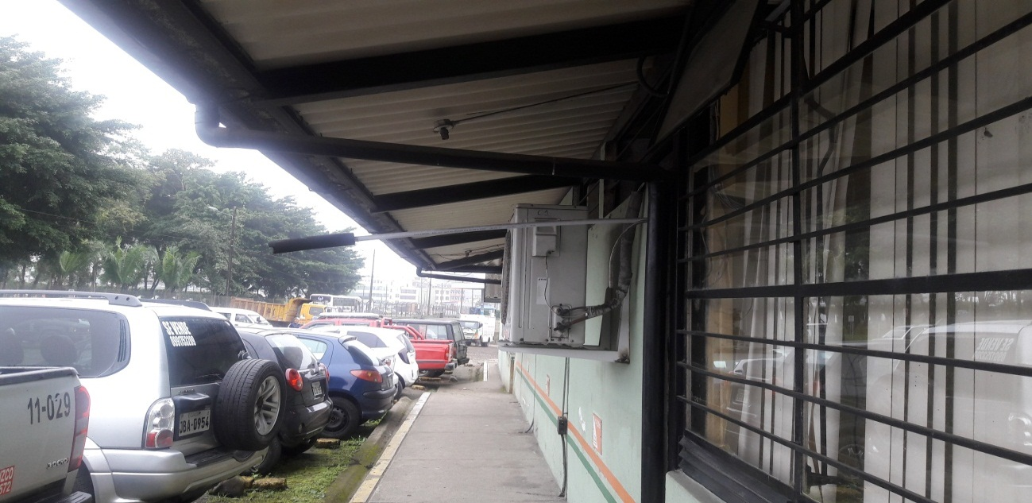
Acciones a tomar: Memorando Nro.GADPSDT-BSSO-2016-0573-M
Santo Domingo, 1 de junio de 2016 - Informe Tècnico SSO-19

Ilustraciòn Nº20
Reubicar el aire acondicionado que se encuentra en la Direcciòn de Obras Pùblicas, las veredas deben estar libres de obstàculos
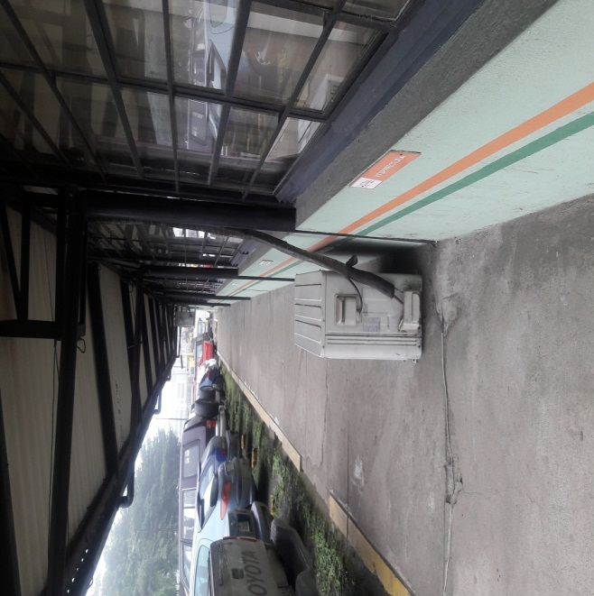
Acciones a tomar: Memorando Nro.GADPSDT-BSSO-2016-0573-M
Santo Domingo, 1 de junio de 2016/ Informe Tècnico SSO-19
Ilustraciòn Nº21
Retirar los neumàticos
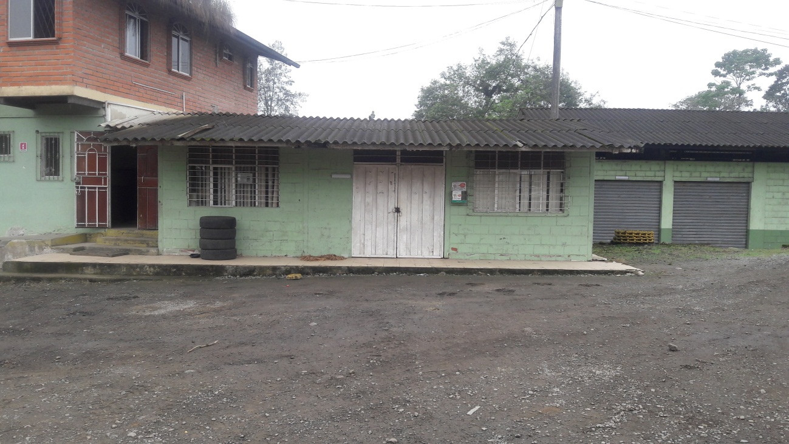
Acciones a tomar: Retirar de la vereda de la Bodega de Repuestos los tres neumàticos que estan apilados, las veredas deben estra libres de obstàculos

Ilustraciòn Nº22
Orden y limpieza
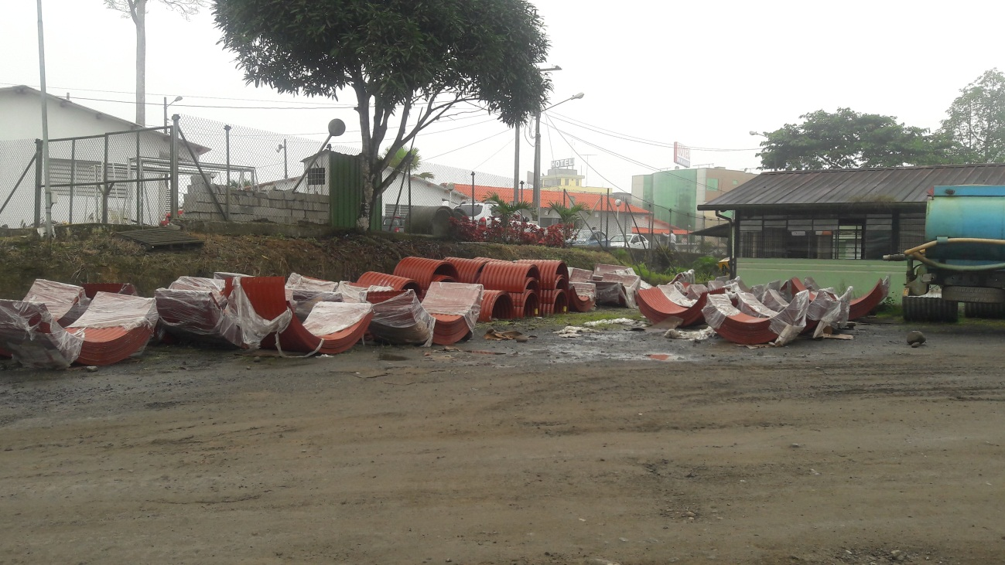
Acciones a tomar: Se solicita al Ing. Fausto Cabrera, colocar en un solo lugar los materiales que se usa para las alcantarillas
Ilustraciòn Nº23
Ordenar los neumàticos en su respectiva bodega
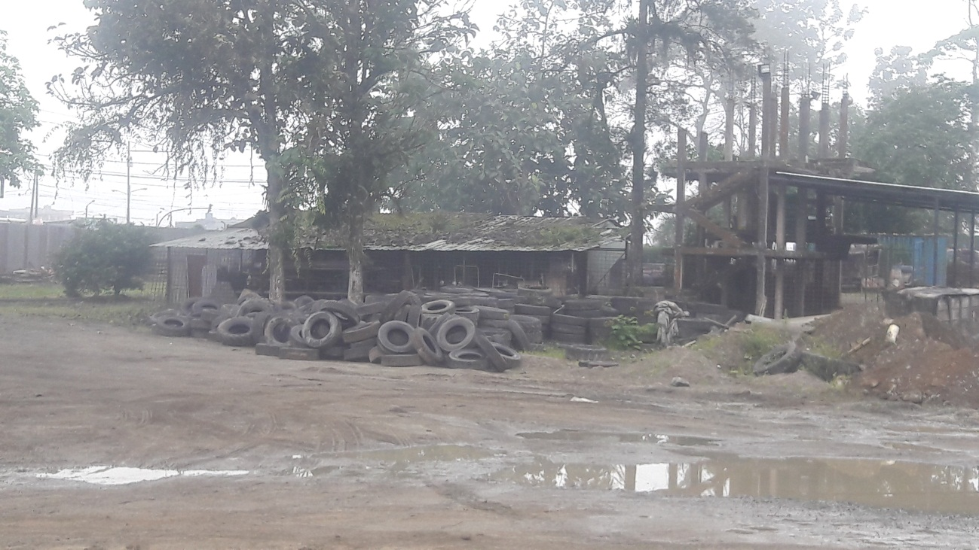
Acciones a tomar: Se solicita se coloque las llantas que se encuentran en la interperie, en la bodega de nemàticos, en orden

Ilustraciòn Nº24
Bodega de neumàticos
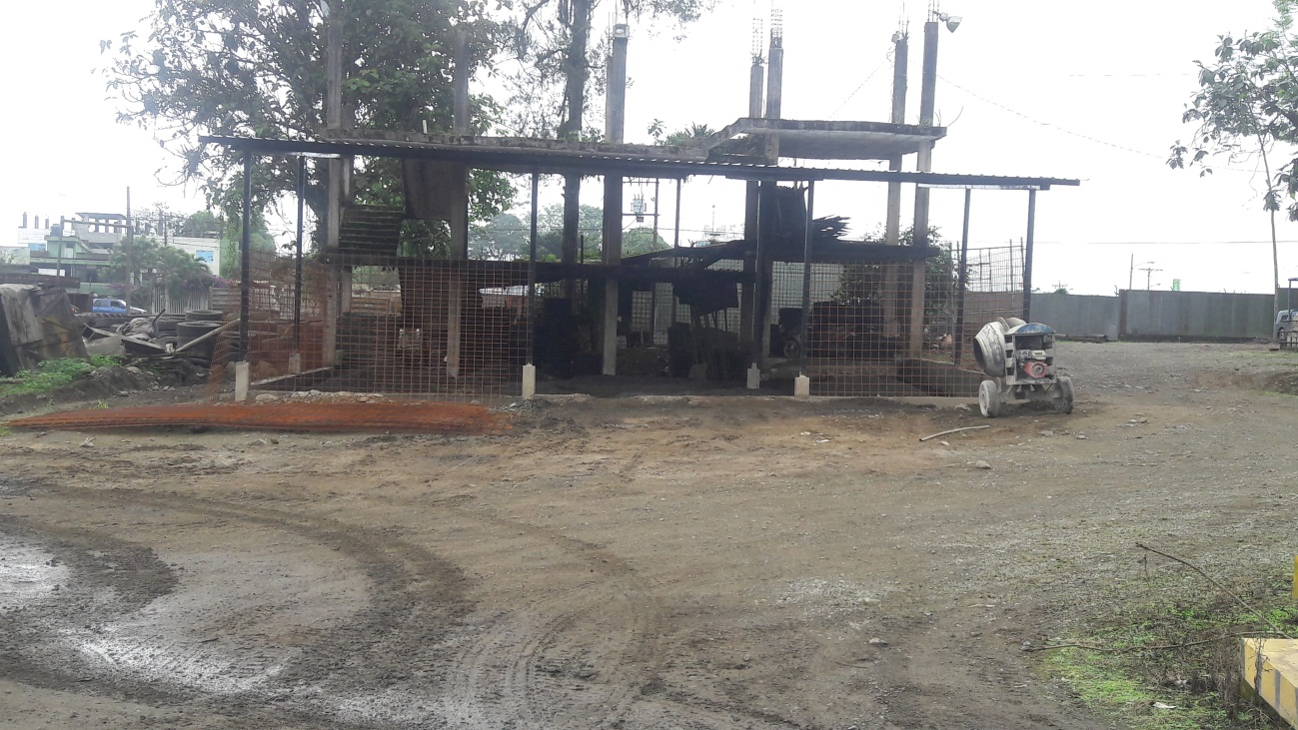
Acciones a tomar: Colocar en la bodega de neumàticos las llantas
Ilustraciòn Nº25
Adecuar el àrea de la lavadora
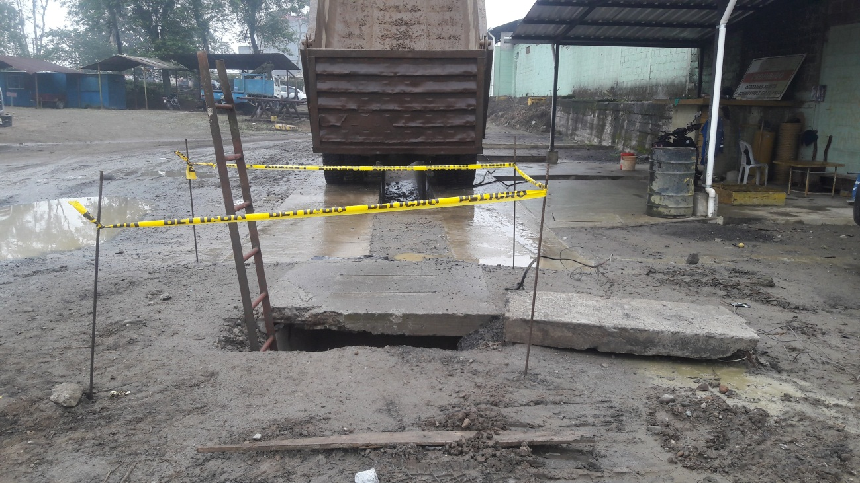
Acciones a tomar: Arreglar la tapa que se encuentra dañada en el àrea de la lavadora

Ilustraciòn Nº26
Colocar fresado y pasar rodillo
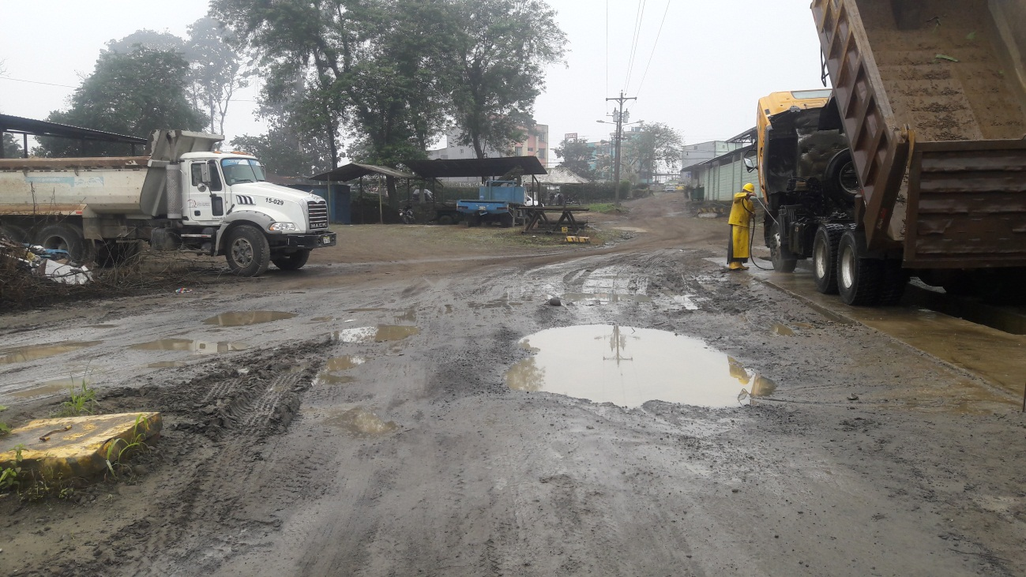

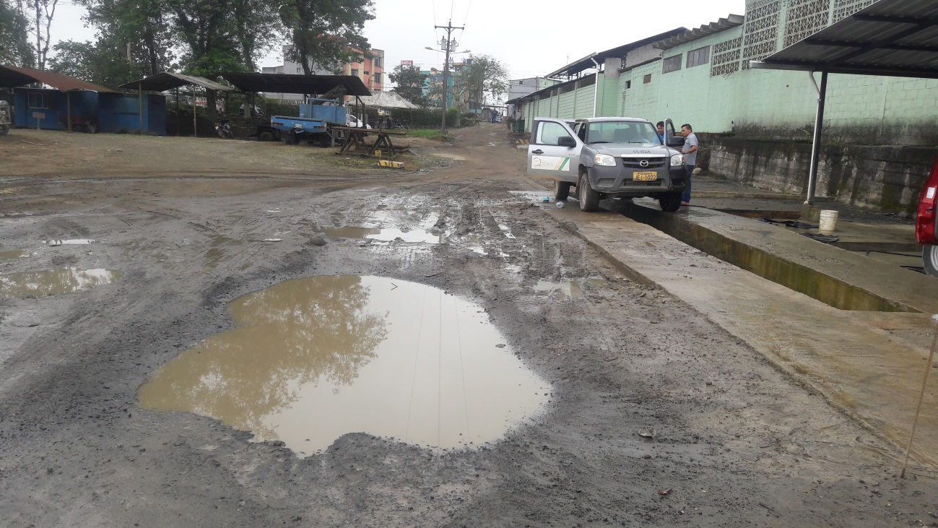
Acciones a tomar: Colocar fresado y pasar el rodillo en los baches que se encuentra alrededor de la lavadora

Ilustraciòn Nº27
Despacho de Combustible
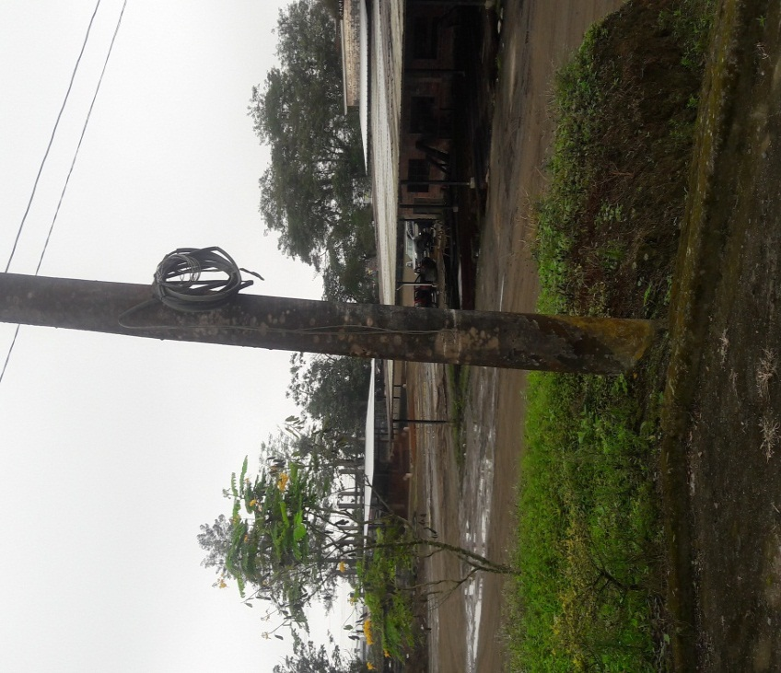
Acciones a tomar: Retirar los cables deteriorados del poste que se encuentra al frente de la bodega de las varillas
Ilustraciòn Nº28
Orden y limpieza
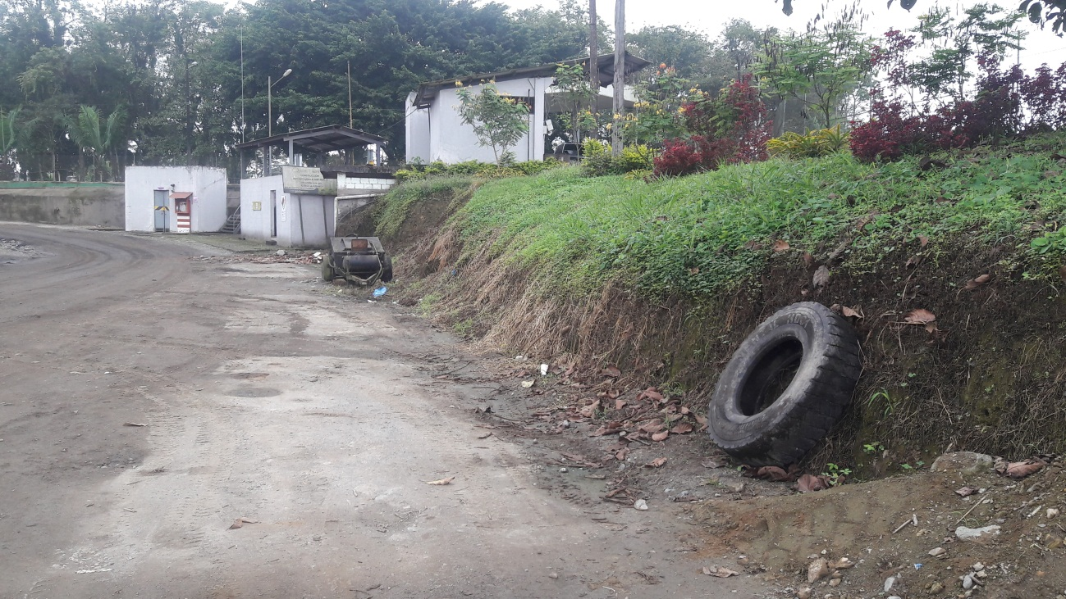
Acciones a tomar: Colocar en la bodega de neumàticos la llanta
Ilustraciòn Nº29
Orden y limpieza
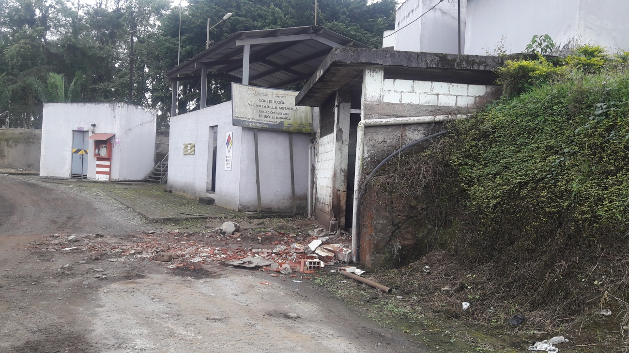
Acciones a tomar: Retirar la señaletica que se encuentra en el Despacho de Combustible
Ilustraciòn Nº30
Adecuar la instalaciòn

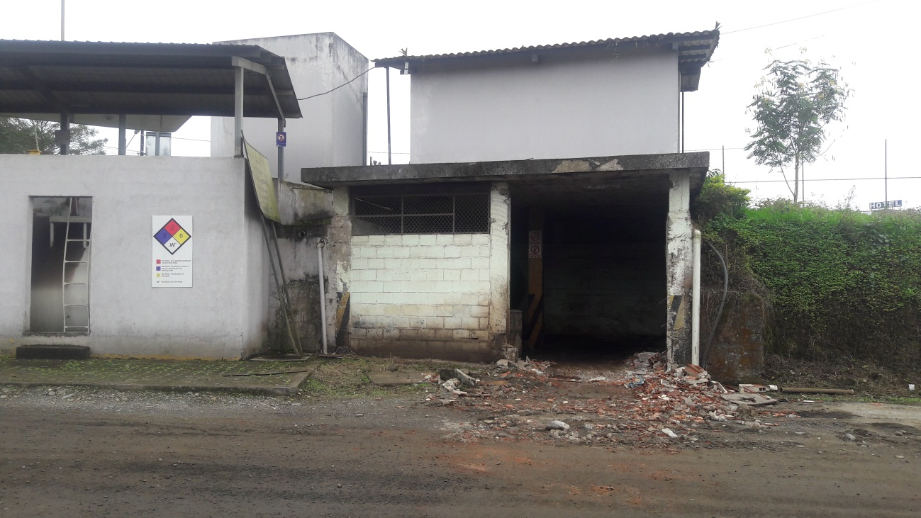
Acciones a tomar: Limpiar el lugar y arreglar la pared donde sacaron el tanque de combustible que estaba obsoleto

Ilustraciòn Nº31
Adecuar el lugar de trabajo
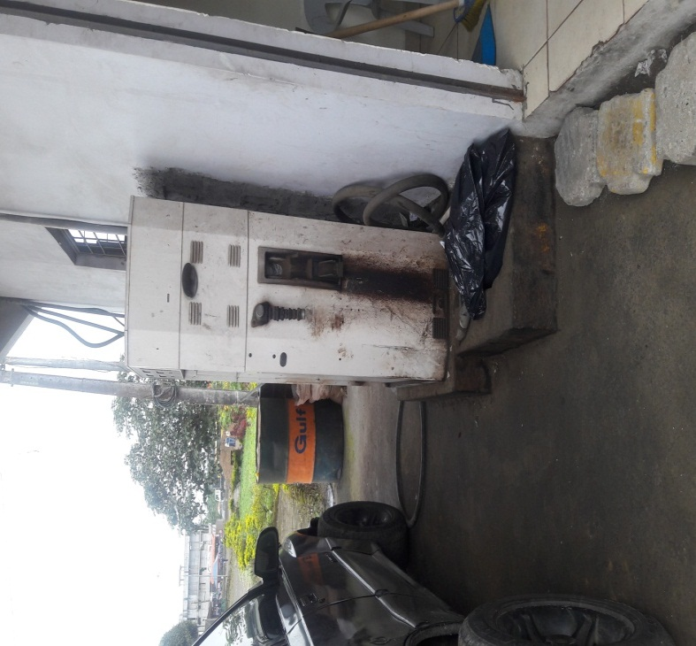

Acciones a tomar: Retirar la bomba de combustible obsoleta y los tanques que se enuentran en el Despacho de Combustible (Oficina del Sr. Roger Erazo)
Ilustraciòn Nº32
Mantenimiento de las instalaciones
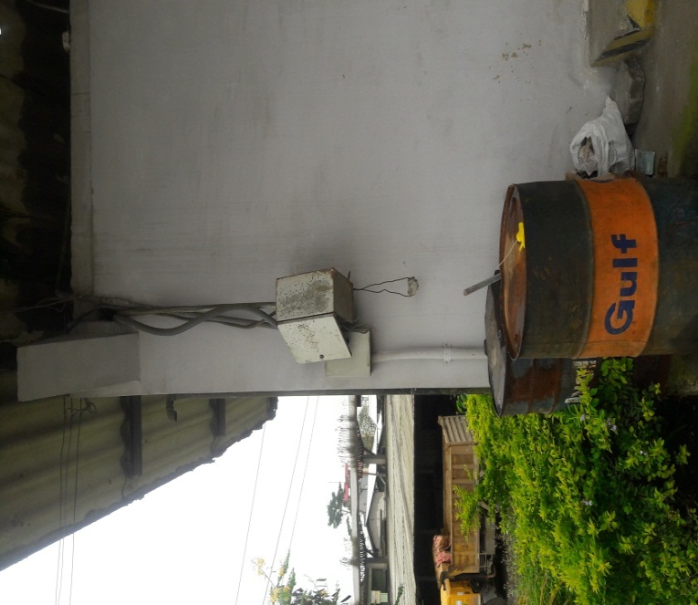

Acciones a tomar: Arreglar el cajetin que esta a punto de caer - Despacho de Combustible (Oficina del Sr. Roger Erazo)
Ilustraciòn Nº33
Rtirar el tanque de aceites – Desechos Peligrosos
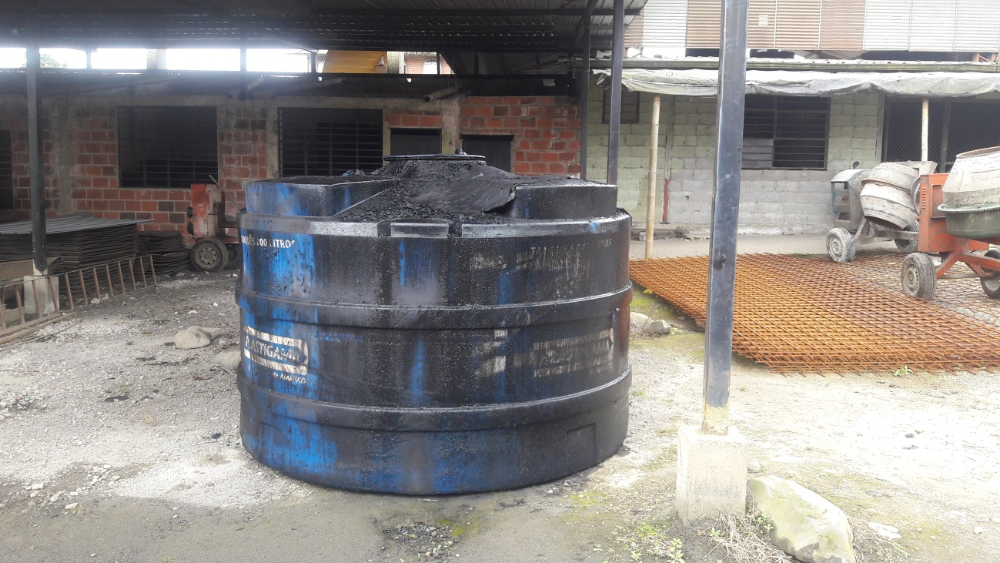
Acciones a tomar: Solicitar al Gestor Ambiental retirar el tanque de aceites – Desechos Peligrosos
Ilustraciòn Nº34
Colocar material pètreo y pasar maquinaria
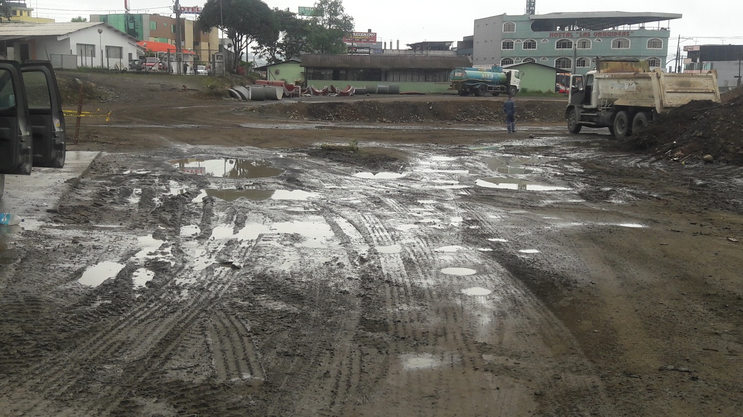
Acciones a tomar: Colocar fresado y pasar el rodillo para compactar

Ilustraciòn Nº35
Adecuar el àrea de la lavadora
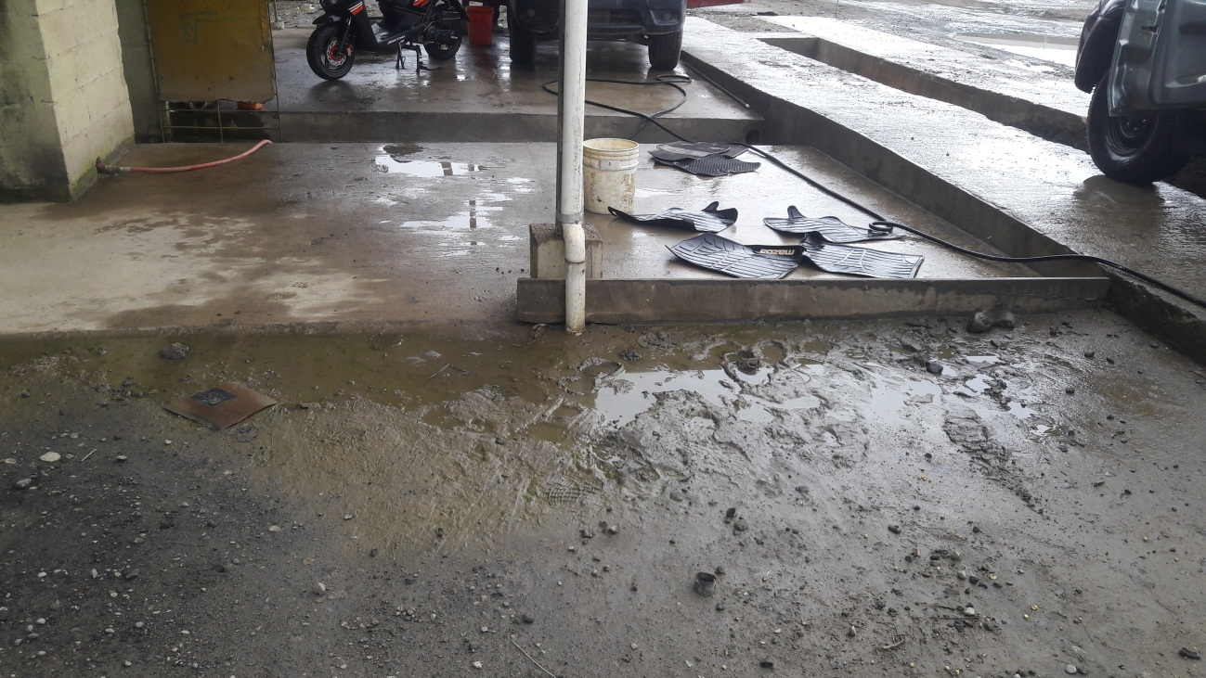

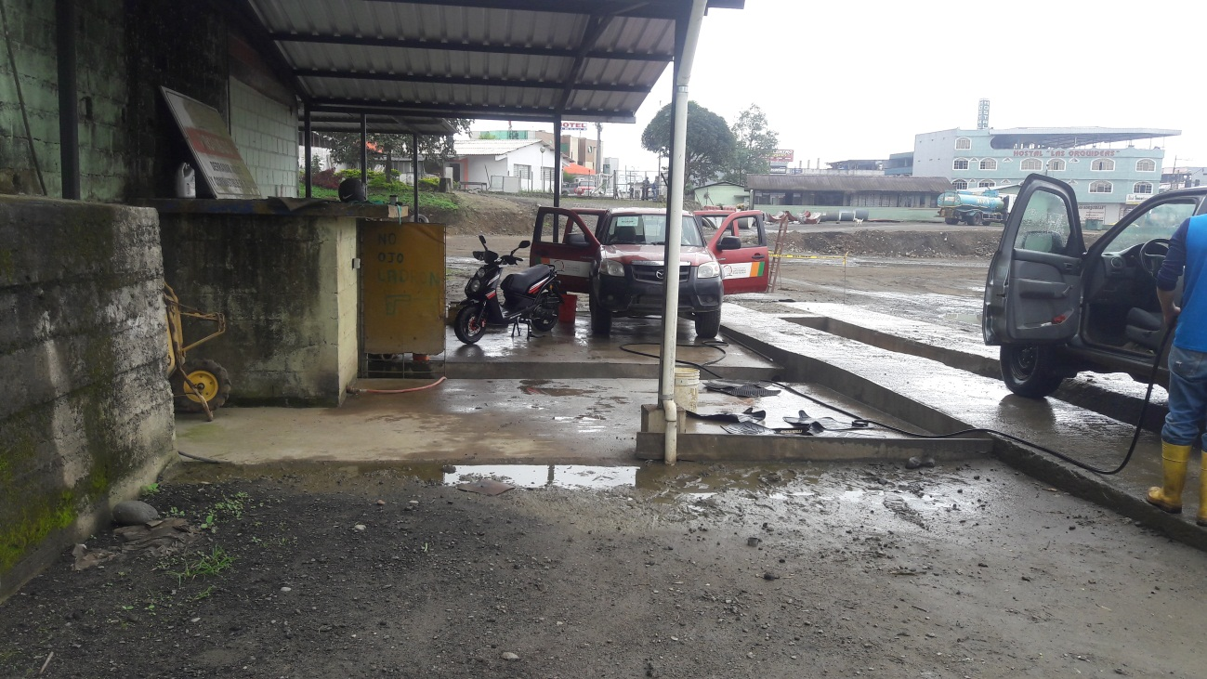
Acciones a tomar: Hacer un desfogue para que no se empose el agua en el àrea de la lavadora

Ilustraciòn Nº36
Reubicaciòn de stand
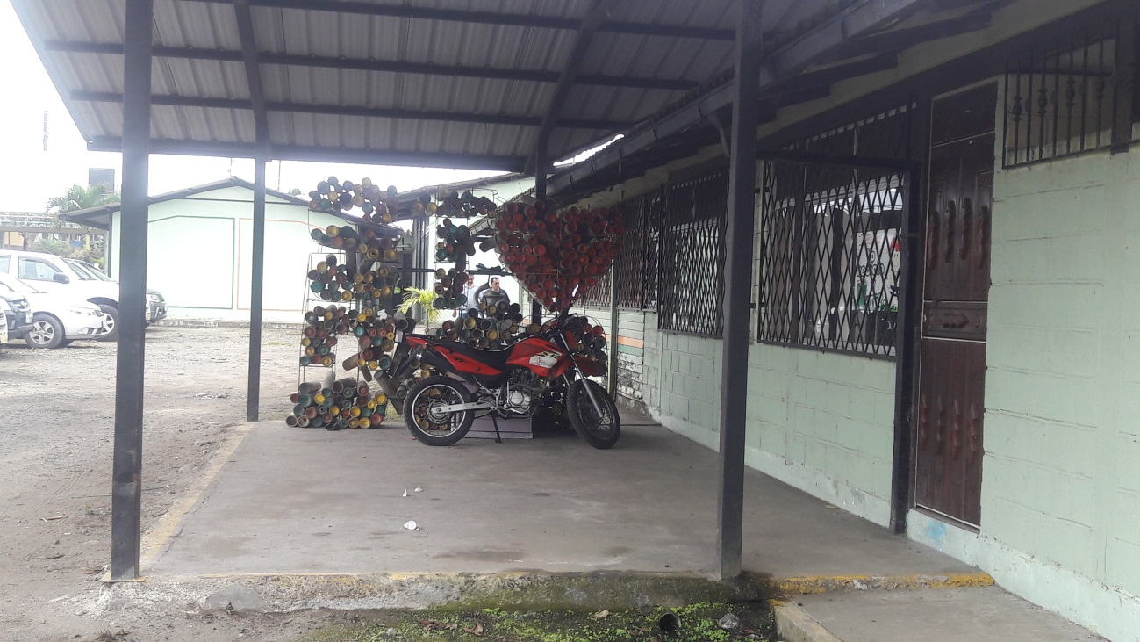
Acciones a tomar: Donde funcionaba la Direcciòn Ambiental, se solicita favor reubicar el stand de caña guadua
Ilustraciòn Nº37
Reubicar el aire acondicionado de Servicios Generales, las veredas deben estar libres de obstàculos
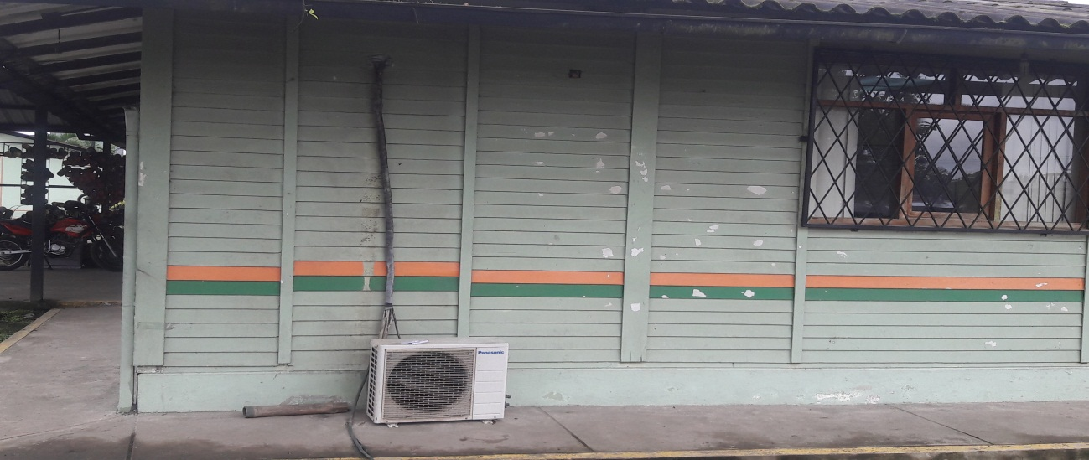
Acciones a tomar: Memorando Nro.GADPSDT-BSSO-2016-0573-M
Santo Domingo, 1 de junio de 2016/ Informe Tècnico SSO-19

VI. RECOMENDACIONES
- Es de carácter obligatorio usar los Equipos de Protección Personal y Ropa de Trabajo
- A quien corresponda se solicita Asignar un lugar en el Campamento para colocar la chatarra que se encuentra en el Área de Talleres
- Pintar los filos de la vereda de color amarillo – Área de Talleres
- Mantenimiento del panel eléctrico, que se encuentra ubicado en el Área de Desechos Peligrosos – Área de Talleres
- Retirar los tanques que no se estén utilizando – Área de Talleres
- Tener limpio el piso de los baños – Área de Talleres
- Orden y limpieza en los casilleros donde guardan las pertenencias personales – Área de Talleres
- Colocar en orden las llantas en la bodega de neumáticos
- Dar un tratamiento al agua del Campamento
- Reubicaciòn de los aires acondicionados tanto de Obras Pùblicas como de Servicios Generales
- Colocar fresado y pasar el rodillo en la parte de atrás del Campamento

Particular que pongo en su conocimiento para los fines pertinentes.

Atentamente,

Ing. MSc. Gladys Molina Romero
ANALISTA DE SEGURIDAD Y SALUD OCUPACIONAL

INFORME TÉCNICO DE SEGURIDAD Y SALUD OCUPACIONAL

Para: Psi.Ind. David Osorio
DIRECTOR DE TALENTO HUMANO

Asunto: EN EL TEXTO

Fecha: 7 de Octubre de 2016

Número: SSO - 36

I. INTRODUCCIÒN
La Dirección de Gestión de Talento Humano, la Unidad de Seguridad y Salud Ocupacional, preocupados en capacitar y concientizar a los trabajadores operativos bajo el Régimen de Código de Trabajo, hemos gestionado con la Policía Nacional para realizar un taller referente a “Límites de Velocidad - Fotorradares” como uno de los principales factores en los accidentes y muertes en el sistema de tránsito.

II. OBJETIVO

- Prevenir accidentes de tránsito en las carreteras por exceso de velocidad.

III. MARCO LEGAL
- Reglamento del Seguro General de Riesgos del Trabajo Resolución Nº C.D. 390
Art. 51 Sistemas de Gestión
c) Gestión de Talento Humano
c4) Capacitación

- Constitución Política de la República del Ecuador.

- Ley Orgánica de Transporte Terrestre, Tránsito y Seguridad Vial.

IV. CAPACITACIÒN
Día | VIERNES 7 DE OCTUBRE DE 2016
Hora | 7:30 am – 9:00 am
Lugar | Sala Legislativa
Dirección de Obras Públicas  Dirección Administrativa |   - Conductores de Vehículos Pesados  - Operadores de Vehículos Pesados  - Conductores de Vehículos Livianos  - Mensajero
Instructores | - CBO.P LEONIDAS MICOLTA – CBO. P. MARCO TIPÀN
Temario | LÍMITES DE VELOCIDAD – FORRADARES  Temario  1.- Límites de velocidad  2.- Los límites máximos y rangos moderados de velocidad vehicular permitidos en las vías públicas - (Ref. Art.192 RG)  3.- Prevalencia de las señales  4.- Obligatoriedad de la fotografía  5.- Sanción por el uso de medios tecnológicos para evadir los controles  6.- De las contravenciones detectadas por medios electrónicos  7.- Impugnación de las contravenciones detectadas por medios electrónicos  8.- Obligación de registrar un correo electrónico – Notificación de contravenciones  9.- De la reincidencia, en las contravenciones detectadas por medios tecnológicos  10.- Prohibición de circular a velocidad reducida  11.- Accidentes de tránsito
Total de personas capacitadas | - 80 Personas capacitadas
LÍMITES DE VELOCIDAD – FORRADARES
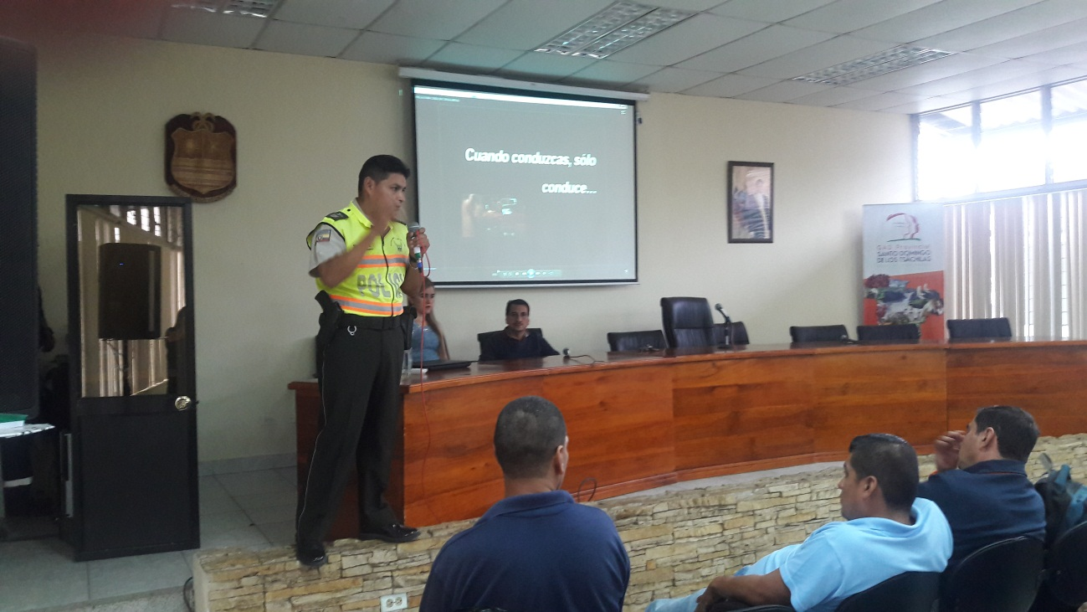

LÍMITES DE VELOCIDAD – FORRADARES
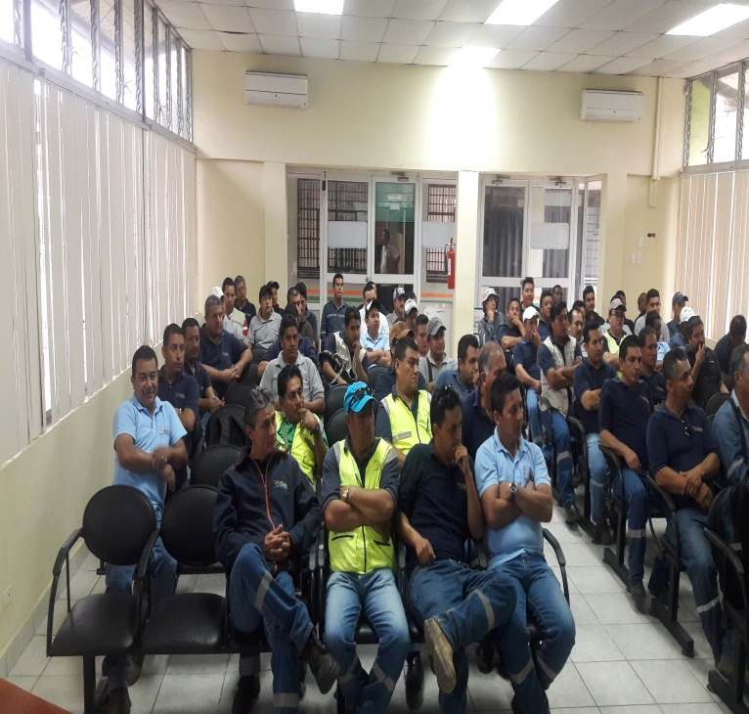
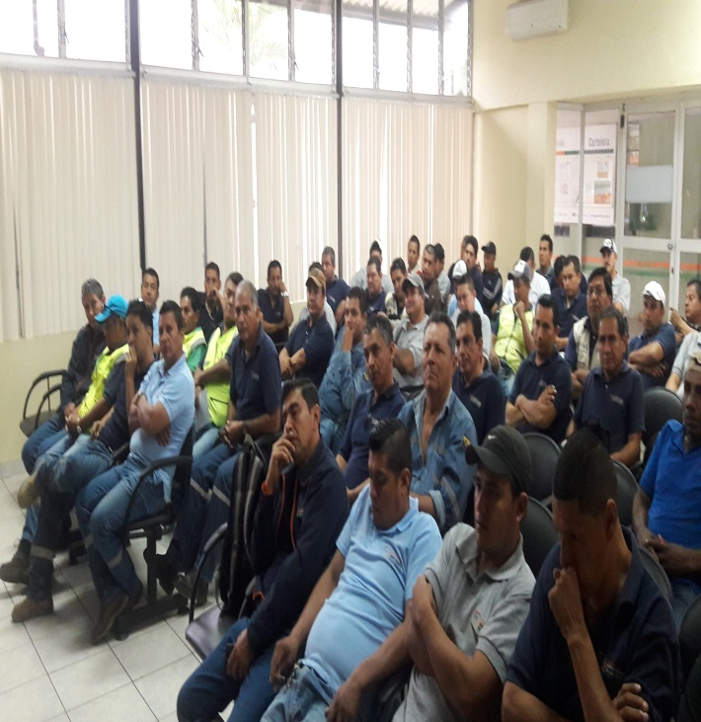

PRÀCTICA CON FOTORRADARES

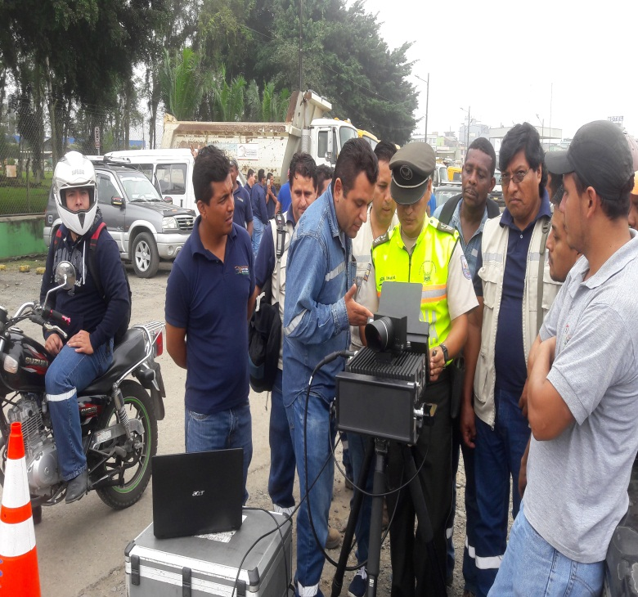
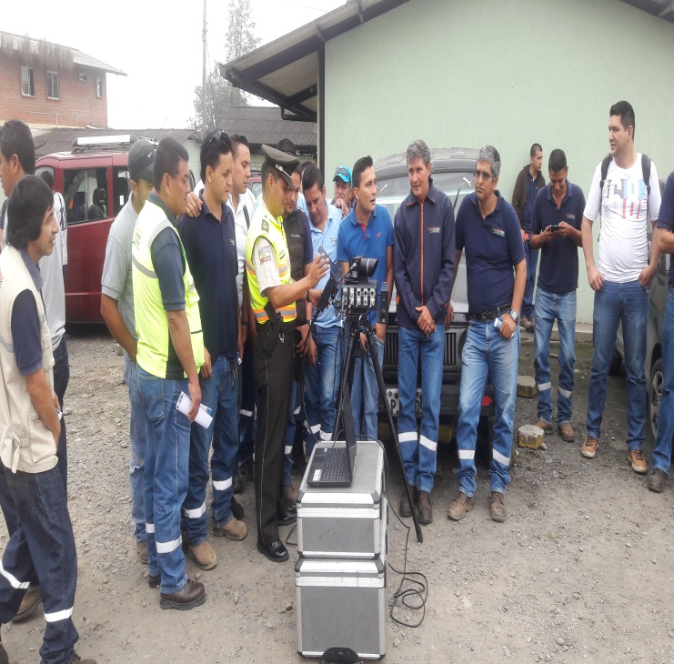

LÍMITES DE VELOCIDAD – FORRADARES

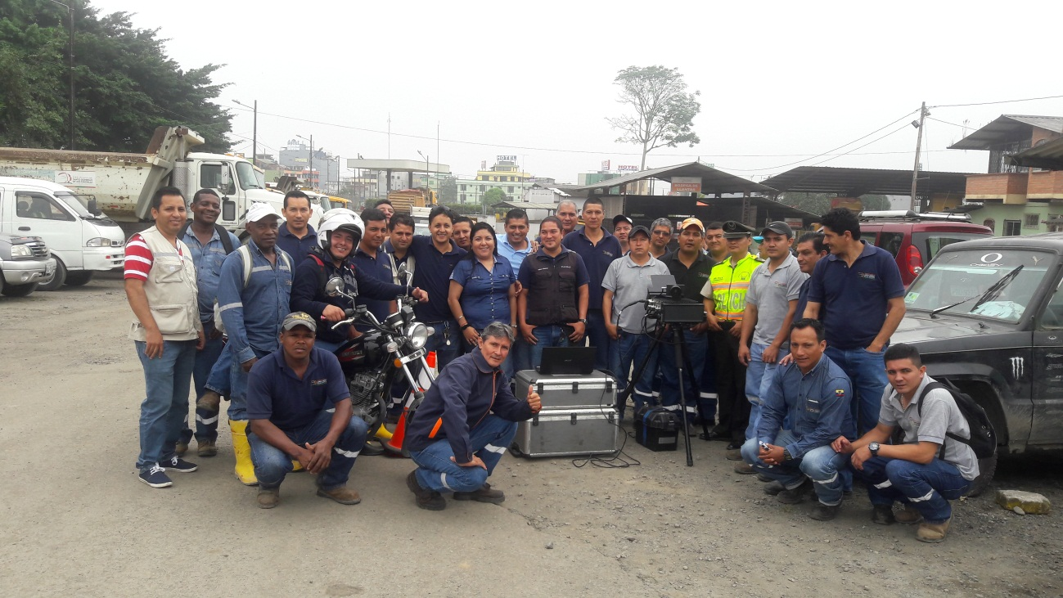

Nota/ Asisten a la capacitación 80 personas.

Adjunto Registro de Asistencia.

Particular que pongo en su conocimiento para los fines pertinentes.

Atentamente,

Ing. MSc. Gladys Molina Romero
ANALISTA DE SEGURIDAD Y SALUD OCUPACIONAL

INFORME TÉCNICO DE SEGURIDAD Y SALUD OCUPACIONAL

Para: Psi.Ind. David Osorio
DIRECTOR DE TALENTO HUMANO

Asunto: EN EL TEXTO

Fecha: 7 de Octubre de 2016

Número: SSO - 37

I. INTRODUCCIÒN
El presente Informe Técnico, tiene como finalidad de informar a usted sobre las charlas de diez minutos que se ha realizado al personal de la Unidad de Talleres y en la Dirección de Obras Públicas.
II. MARCO LEGAL
- Reglamento del Seguro General de Riesgos del Trabajo Resolución Nº C.D. 390
Art. 51 Sistemas de Gestión
c) Gestión de Talento Humano
c4) Capacitación

III. CHARLA DE DIEZ MINUTOS
Día | MARTES 4 DE OCTUBRE DE 2016
Hora | 7:30 am – 7:40 AM
Lugar | OFICINA DE TALLERES
Instructores | - MSc. Gladys Molina Romero – Analista de SSO
Temario | NORMAS DE SEGURIDAD  1.- Usar los equipos de protección personal y ropa de trabajo  2.- Accidentes de trabajo  3.- Uso de herramientas  4.- No consumir alcohol ni sustancias psicotrópicas en el trabajo  5.- No bromas en el trabajo  6.- Higiene y seguridad
Total de personas capacitadas | - 10 Personas Capacitadas

NORMAS DE SEGURIDAD – TALLERES
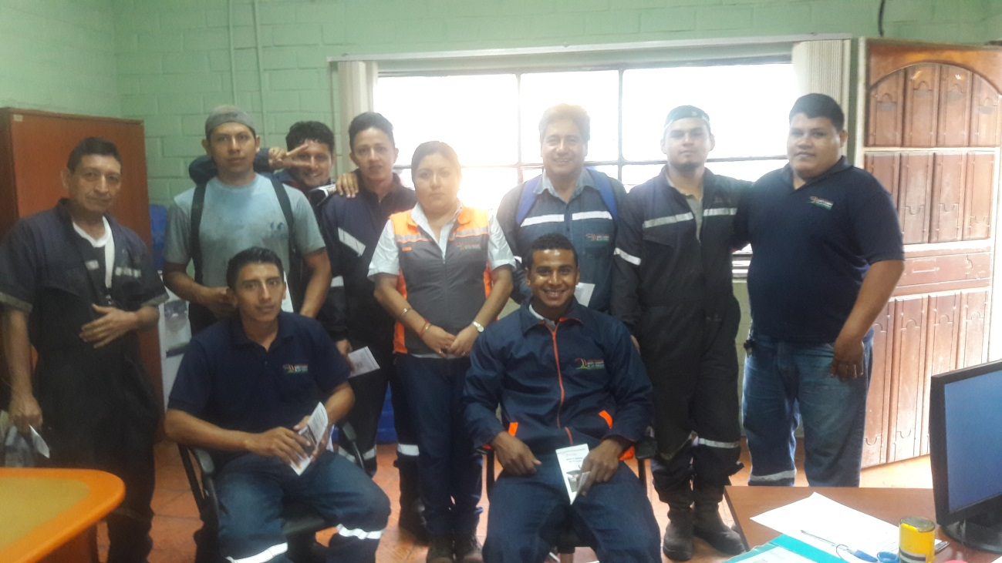

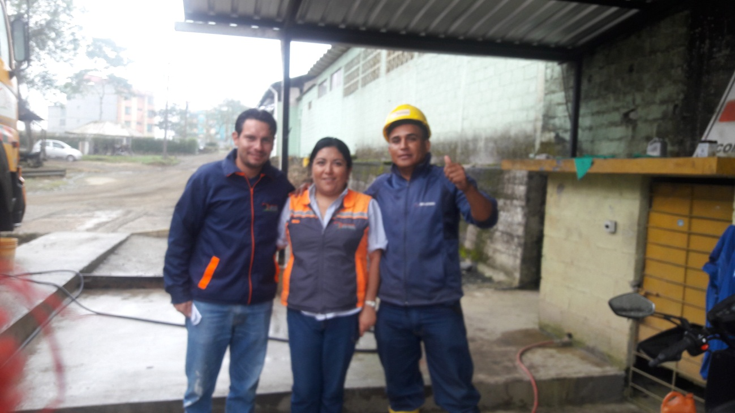

Día | MIÉRCOLES 5 DE OCTUBRE DE 2016
Hora | 7:30 am – 7:40 AM
Lugar | UNIDAD DE MANTENIMIENTO VIAL Y EQUIPO CAMINERO
Instructores | - MSc. Gladys Molina Romero – Analista de SSO
Temario | SEGURIDAD Y SALUD DE LOS TRABAJADORES EN EL PUESTO DE TRABAJO  1.- Accidentes de trabajo  2.- Uso de equipo de protección personal y ropa de trabajo  3.- Actos inseguros  4.- Riesgos laborales
Total de personas capacitadas | - 34 Personas Capacitadas

SEGURIDAD Y SALUD DE LOS TRABAJADORES EN EL PUESTO DE TRABAJO
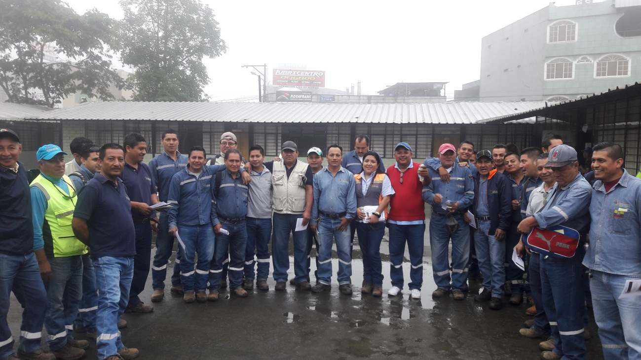

Se anexa el registro de asistencia.

Particular que pongo en su conocimiento para los fines pertinentes.

Atentamente,

Ing. MSc. Gladys Molina Romero
ANALISTA DE SEGURIDAD Y SALUD OCUPACIONAL
INFORME TÉCNICO DE SEGURIDAD Y SALUD OCUPACIONAL

Para: Psi.Ind. David Osorio
DIRECTOR DE TALENTO HUMANO

Asunto: EN EL TEXTO

Fecha: 14 de Octubre de 2016

Número: SSO - 38

I. INTRODUCCIÒN
El presente Informe Técnico, tiene como finalidad de informar a usted sobre las charlas, que se ha realizado al siguiente personal:
a) Dirección de Obras Públicas – Albañiles – Charla de 10 Minutos
b) Dirección de Ambiente – Viveros - Charla de 30 Minutos
II. MARCO LEGAL
- Reglamento del Seguro General de Riesgos del Trabajo Resolución Nº C.D. 390
Art. 51 Sistemas de Gestión
c) Gestión de Talento Humano
c4) Capacitación

III. CHARLA DE DIEZ MINUTOS
Día | MARTES 11 DE OCTUBRE DE 2016
Hora | 7:30 am – 7:40 AM
Lugar | OFICINA DE SEGURIDAD Y SALUD OCUPACIONAL
Instructores | - MSc. Gladys Molina Romero – Analista de SSO
Temario | NORMAS DE TRABAJO SEGURO - ALBAÑILES  1.- Usar los equipos de protección personal y ropa de trabajo  2.- Accidentes de trabajo  3.- Uso de herramientas  4.- No consumir alcohol ni sustancias psicotrópicas en el trabajo  5.- No bromas en el trabajo  6.- Higiene y seguridad  7.- Señalizar el área de trabajo  8.- Trabajos en altura – Uso de arnés y líneas de vida  9.- No usar anillos, cadenas, colgantes, pulseras o cualquier otro elemento holgado. Puede sufrir amputaciones o atrapamientos  10.- No usar celular mientras realiza sus actividades laborales
Total de personas capacitadas | - 9 Personas Capacitadas
NORMAS DE TRABAJO SEGURO - ALBAÑILES
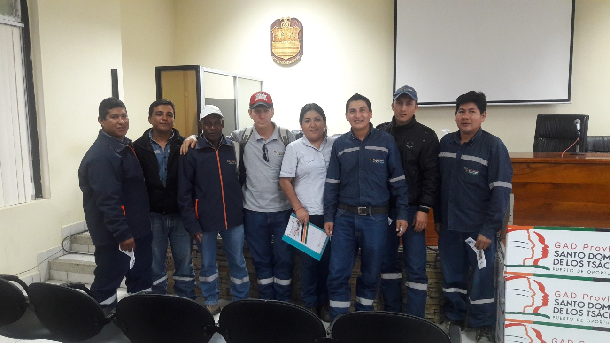
CHARLA DE TREINTA MINUTOS – VIVEROS
Día | JUEVES 13 DE OCTUBRE DE 2016
Hora | 14:00 pm – 14:30 pm
Lugar | VIVEROS
Instructores | - MSc. Gladys Molina Romero – Analista de SSO
Temario | NORMAS DE TRABAJO SEGURO MAQUINARIA Y HERRAMIENTAS  1.- Accidentes de trabajo  2.- Uso de equipo de protección personal y ropa de trabajo  3.- Actos inseguros  4.- Riesgos laborales  5.- Verificar el estado de las herramientas, identificar los bloqueos de seguridad  6.- No consumir alcohol ni sustancias psicotrópicas en el trabajo  7.- Señalizar el área de trabajo  8.- No usar anillos, cadenas, colgantes, pulseras o cualquier otro elemento holgado. Puede sufrir amputaciones o atrapamientos  9.- No usar celular mientras realiza sus actividades laborales
Total de personas capacitadas | - 8 Personas Capacitadas

NORMAS DE TRABAJO SEGURO MAQUINARIA Y HERRAMIENTAS
VIVEROS
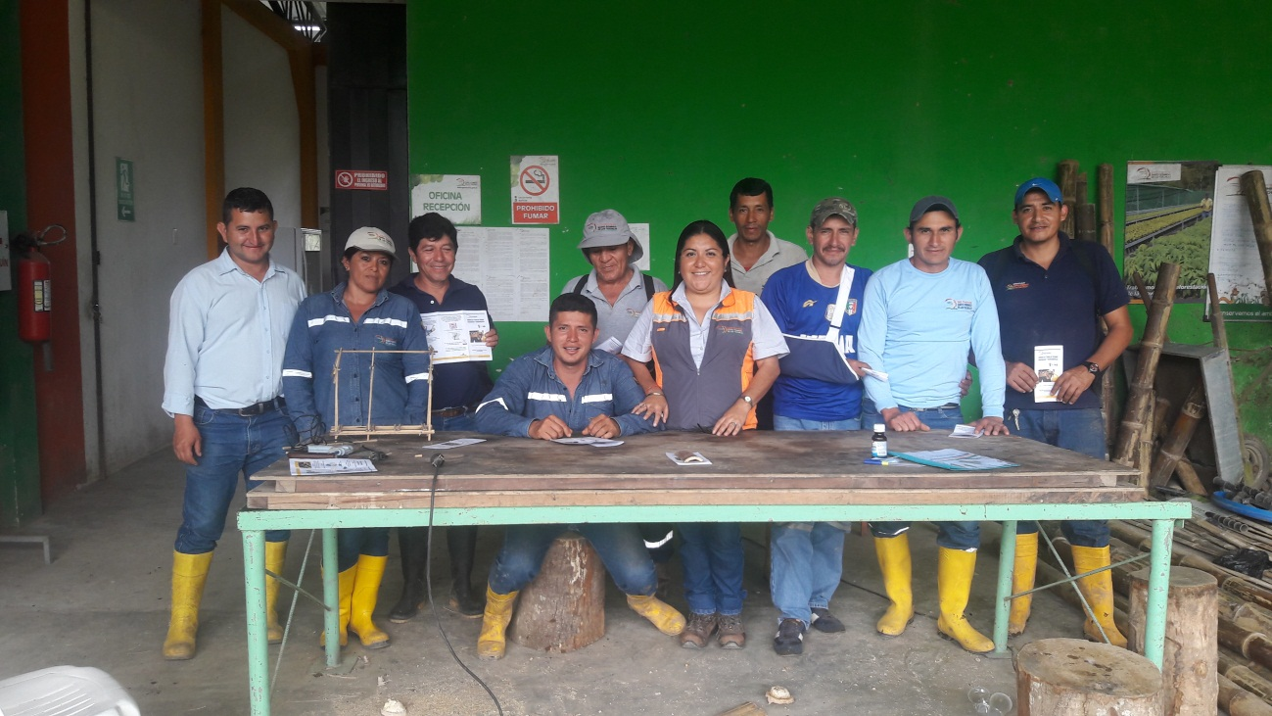

Se anexa copias del registro de asistencia.

Particular que pongo en su conocimiento para los fines pertinentes.

Atentamente,

Ing. MSc. Gladys Molina Romero
ANALISTA DE SEGURIDAD Y SALUD OCUPACIONAL

INFORME TÉCNICO DE SEGURIDAD Y SALUD OCUPACIONAL

Para: Psi. Ind. David Osorio
DIRECTOR DE TALENTO HUMANO

Asunto: EN EL TEXTO

Fecha: 18 de Octubre de 2016

Número: SSO - 39

I. ANTECEDENTES
En contestación al Memorando Nro.GADPSDT-GA-2016-2116-M, adjunto sírvase encontrar el respectivo Informe Técnico de Seguridad y Salud Ocupacional, que hace referencia a la dotación de Equipos de Protección Personal y Ropa de Trabajo, que ha sido entregado al personal de la Unidad de Talleres.

II. MARCO LEGAL
- Reglamento de Seguridad y Salud de los Trabajadores y Mejoramiento del Medio Ambiente del Trabajo (Decreto Ejecutivo) D. E. 2393.

III. ENTREGA DE EPP Y ROPA DE TRABAJO – 14/09/2015
El lunes 14 de septiembre de 2015, se entregò los Equipos de Protecciòn Personal y Ropa de Trabajo al personal operativo bajo el Règimen de Còdigo de Trabajo. Estas actas reposan en la Unidad de Guardalmacèn.

A continuaciìon detallo los nombres de los trabajadores de la Unidad de Talleres que se les entregò los Equipos de Protecciòn Personal y Ropa de Trabajo.

Nº | APELLIDOS Y NOMBRES | CARGO
1 | Carriòn Arroyo Rolando Javier | Tecnico de mantenimeinto automotriz
2 | Solorzano Vinueza Roberto Alejandro | Lavador
3 | Zapata Astudillo Alex Eugenio | Lavador
4 | Aguirre Vilca Marco Abel | Tècnico de operaciòn y mantenimeinto de maquinaria y/o equipos
5 | Zambrano Zambrano Alberto Antonio | Engrasador de equipos y/o maquiinaria
6 | Roldàn Vera Lucio Omar | Chofer de vehìculo pesado
7 | Zambrano Cesar | Ayudante de mecànica de equipo y maquinaria
8 | Cevallos Josè Antonio | Mecanico automotriz
9 | Negròn Galeas Manuel Jesùs | Vulcanizador
10 | Verduga Cedeño Franklin Stalin | Ayudante de mecànica de equipo y maquinaria
11 | Negròn Cerezo Silvio Orlando | Ayudante de mecànica de equipo y maquinaria
12 | Sosa Marco | Mecànico de mantenimeinto y reparaciòn de equipo pesado

Nota/ Adjunto copias de las Actas de Entrega de EPP & Ropa de Trabajo

IV. ACTAS DE REPOSICIÒN DE EQUIPOS DE PROTECCIÒN PERSONAL Y ROPA DE TRABAJO / AÑO FISCAL 2016

La Unidad de Seguridad y Salud Ocupacional repone los EPP y Ropa de Trabajo que se encuentran deteriorados por su uso.

A continuaciòn detallo los nombres de los trabajadores de la Unidad de Talleres que se les ha entregado los respectivas Autorizaciones de Reposiciòn de Epp y Ropa de Trabajo.

Informando a usted que estàs actas reposan en la Unidad de Guardalmacèn y en la Unidad de Seguridad y Salud Ocupacional.

Listado del Personal de Talleres
Autorizaciòn para la Reposiciòn de EPP y Ropa de Trabajo Año Fiscal 2016

- Sr. Lucio Roldàn
- Sr. Alberto Zambrano
- Sr. Josè Cevallos
- Sr. Franklin Verduga
- Sr. Alex Zaapata
- Sr. Steven Pèrez
- Sr. Alejandro Solòrzano
- Sr. Lucio Roldàn
- Sr. Rolando Carriòn
- Sr. Carlos Pàrraga
- Sr. Sergio Espimbera
- Sr. Alberto Zambrano
- Sr. Lucio Roldàn
- Sr. Silvio Negròn
- Sr. Marco Sosa
- Sr. Liceo Valverde
- Sr. Oscar Chiguano
- Sr. Marco Sosa
- Sr. Carlos Pàrraga
- Sr. Franklin Verduga
- Sr. Alejandro Solòrzano
- Sr. Oscar Chiguano
- Sr. Eliseo Valverde
- Sr. Manuel Negròn
- Sr. Franklin Verduga
- Sr. Eliseo Valverde
- Sr. Silvio Negròn
- Sr. Alejandro Solòrzano
- Sr. Oscar Chiguano
- Sr. Lucio Roldàn
- Sr. Marco Aguirre
- Sr. Eliseo Valverde
- Sr. Silvio Negròn
- Sr. Alejandro Solòrzano
- Sr. Alex Zapata
- Sr. Alberto Zambrano
- Sr. Lucio Roldàn
- Sr. Lucio Roldàn
- Sr. Oscar Chiguano
- Sr. Eliseo Valverde
- Sr. Silvio Negròn
- Sr. Marco Aguirre
- Sr. Sergio Espimbera
- Sr. Lucio Roldàn
- Sr. Alex Zapata
- Sr. Liceo Valverde
- Sr. Oscar Chiguano
- Sr. Manuel Negròn
- Sr. Silvio Negròn
- Sr. Oscar Chiguano
- Sr. Eliseo Valverde

Nota/ Adjunto copias de las Autorizaciones para Reposiciòn de EPP & Ropa de Trabajo.

V. CONCLUSIONES
- El personal operativo que labora en el Área de Talleres debe usar de carácter obligatorio los equipos de protección personal y la ropa de trabajo.
- Se entrega la respectiva dotación de EPP & Ropa de Trabajo al personal del Área de Talleres.
- La Unidad de Seguridad y Salud Ocupacional repone Equipos de Protección Personal y Ropa de Trabajo que estén deteriorados por su uso.
- La Unidad de Seguridad y Salud Ocupacional cada mes capacita al personal operativo bajo el Régimen de Código de Trabajo en temas referente a seguridad industrial, accidentes de trabajo, entre otros. Se da énfasis en el “Uso obligatorio de EPP y Ropa de Trabajo”.

Particular que pongo en su conocimiento para los fines pertinentes.

Atentamente,

Ing. MSc. Gladys Molina Romero
ANALISTA DE SEGURIDAD Y SALUD OCUPACIONAL

INFORME TÉCNICO DE SEGURIDAD Y SALUD OCUPACIONAL

Para: Psi. Ind. David Osorio
DIRECTOR DE TALENTO HUMANO

Asunto: EN EL TEXTO

Fecha: 21 de Octubre de 2016

Número: SSO - 40

I. INTRODUCCIÒN
El presente Informe Técnico de Seguridad y Salud Ocupacional, tiene como finalidad de informar a usted sobre las capacitaciones que se ha impartido a los Trabajadores del GAD Provincial de Santo Domingo de los Tsàchilas, referente al “18 de Octubre – Día de la Seguridad e Higiene en el Trabajo”.
II. MARCO LEGAL
Reglamento de Seguridad y Salud de los Trabajadores y Mejoramiento del Medio Ambiente de Trabajo Decreto Ejecutivo 2393
Art. 11. OBLIGACIONES DE LOS EMPLEADORES
1. Instruir al personal a su cargo sobre los riesgos específicos de los distintos puestos de trabajo y las medidas de prevención a adoptar.

Art. 13. OBLIGACIONES DE LOS TRABAJADORES
2. Asistir a los cursos sobre control de desastres, prevención de riesgos, salvamento y socorrismo programados por la empresa u organismos especializados del sector público.

III. CAPACITACIÒN
18 DE OCTUBRE DÍA DE LA SEGURIDAD E HIGIENE EN EL TRABAJO


Día | LUNES 17 DE OCTUBRE DE 2016
Hora | 7:30 am –:8:30 am
Lugar | Sala Legislativa
Dirección de Obras Públicas  Dirección Administrativa  Servicios Generales | - Conductores y Operadores de Vehículos Pesados  - Supervisores y Ayudantes de Maquinaria  - Operadores Y Ayudantes de Trituradora  - Albañiles  - Conductores de vehículos livianos
Instructores | - MSc. Gladys Molina Romero – Analista de SSO
Temario | 18 DE OCTUBRE DÍA DE LA SEGURIDAD E HIGIENE EN EL TRABAJO  Temario    1.- Equipo de Protección Personal  2.- Salud  3.- Salud Ocupacional  4.- Peligro  5.- Factores de Riesgo  6.- Accidentes de Trabajo  7.- Actos Inseguros  8.- Incidentes de Trabajo  9.- Reportes de Incidentes de Trabajo  10.- Enfermedad laboral  11.- Ergonomía Laboral  12.- Señales de Seguridad  a) Color amarillo – Señal de advertencia de peligro  b) Color verde – Señal de salvamento o socorro  c) Color azul – Señal de obligación  d) Color rojo – Señal de prohibición
Total de personas capacitadas | - 95 Personas capacitadas

18 DE OCTUBRE DÍA DE LA SEGURIDAD E HIGIENE EN EL TRABAJO
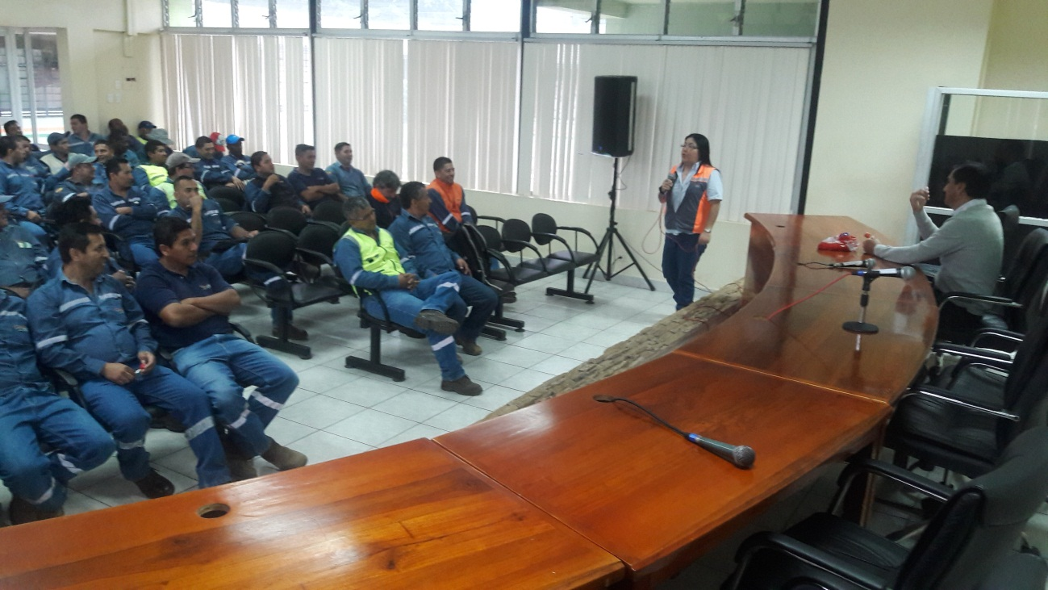

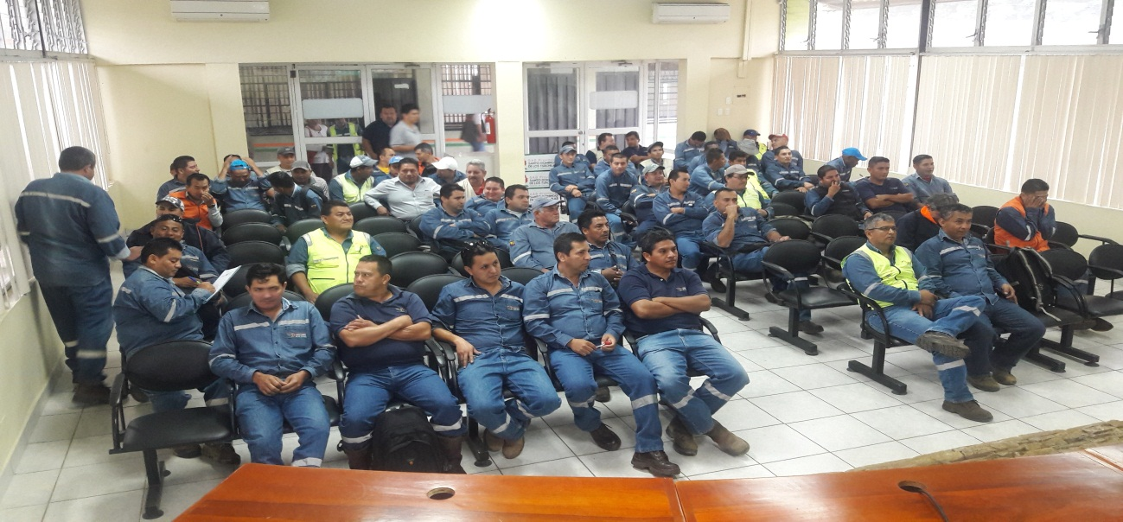
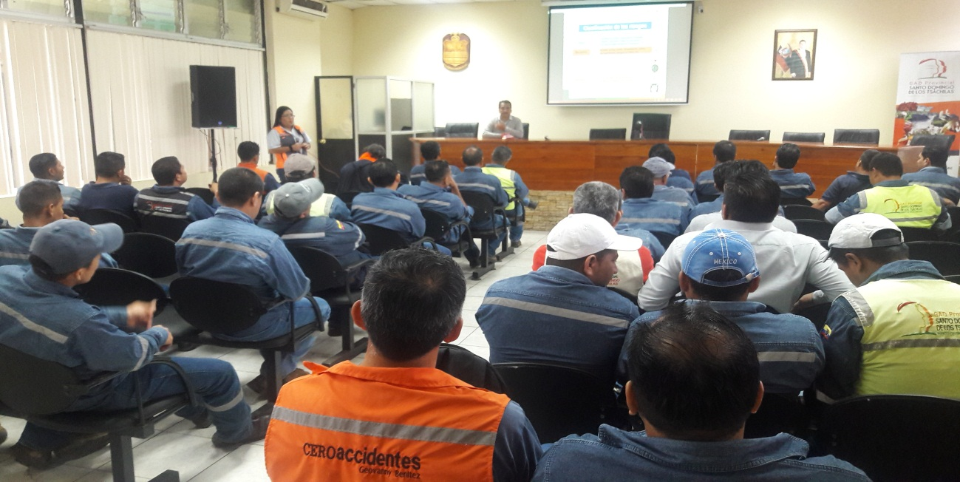
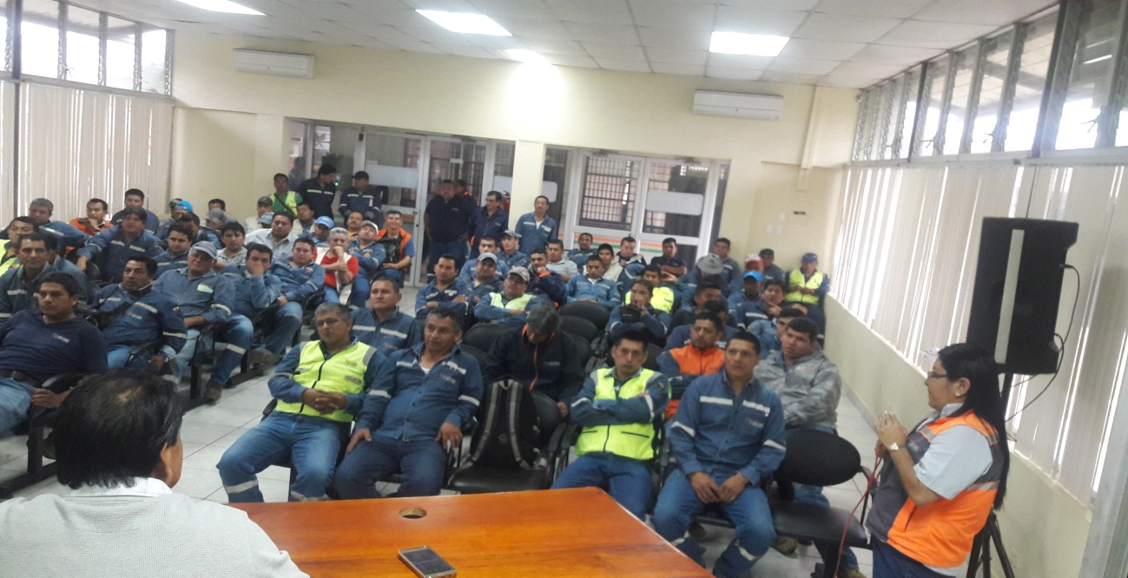

Día | MIÉRCOLES 19 DE OCTUBRE
Hora | 7:30 am –:8:30 am
Lugar | Sala Legislativa
Dirección Administrativa | - Talleres  - Ayudantes de servicio de limpieza  - Técnico de electricidad y ayudantes de mantenimiento  - Ayudantes de bodega y Proveeduría  - Mensajero  - Despachador de combustible  - Controlador operacional  - Jefe de seguridad  - Viveros
Instructores | - MSc. Gladys Molina Romero – Analista de SSO
Temario | 18 DE OCTUBRE DÍA DE LA SEGURIDAD E HIGIENE EN EL TRABAJO  Temario  1.- Equipo de Protección Personal  2.- Salud  3.- Salud Ocupacional  4.- Peligro  5.- Factores de Riesgo  6.- Accidentes de Trabajo  7.- Actos Inseguros  8.- Incidentes de Trabajo  9.- Reportes de Incidentes de Trabajo  10.- Enfermedad laboral  11.- Ergonomía Laboral  12.- Señales de Seguridad  a) Color amarillo – Señal de advertencia de peligro  b) Color verde – Señal de salvamento o socorro  c) Color azul – Señal de obligación  d) Color rojo – Señal de prohibición
Total de personas capacitadas | - 21 Personas capacitadas

18 DE OCTUBRE DÍA DE LA SEGURIDAD E HIGIENE EN EL TRABAJO
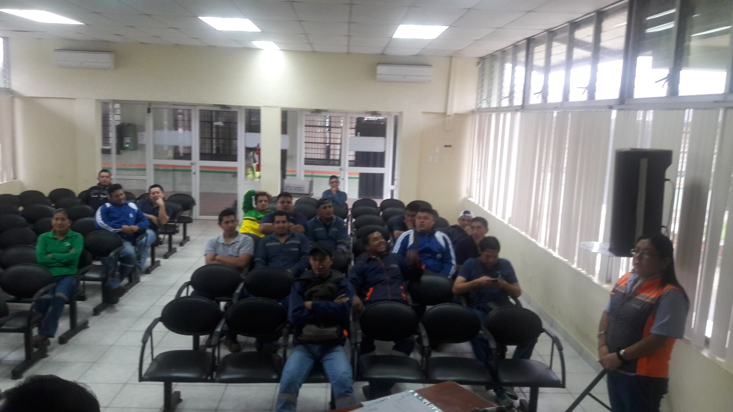
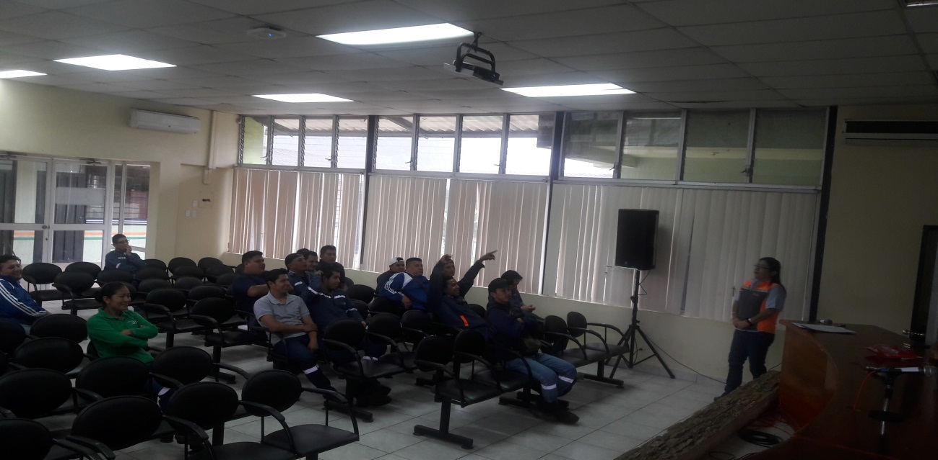
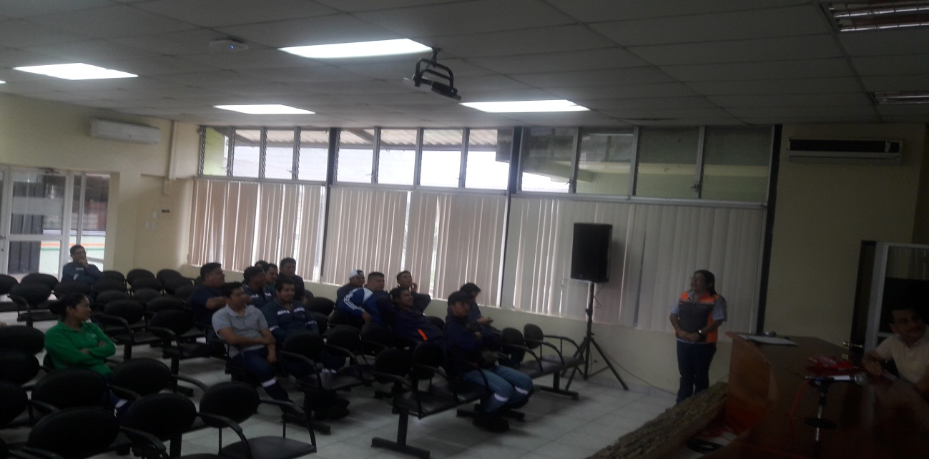
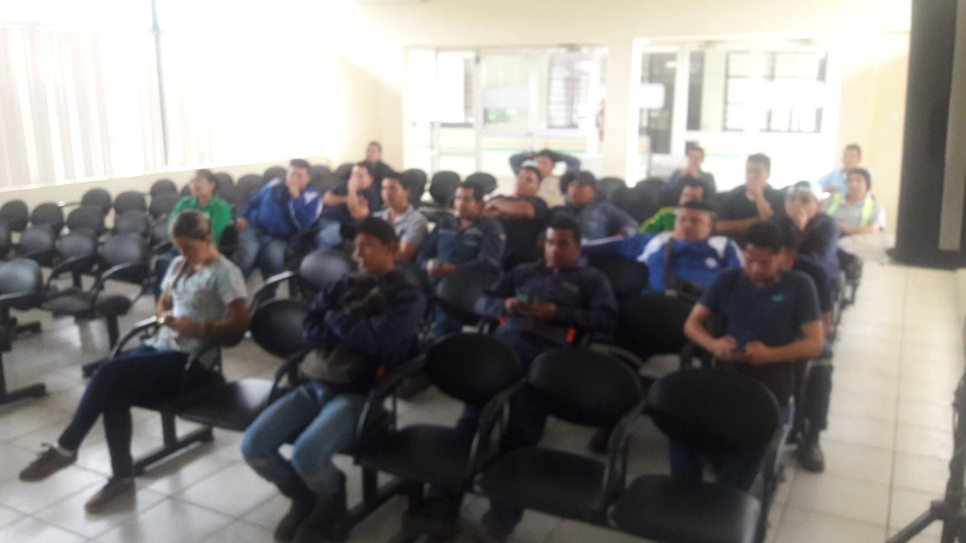
Día | VIERNES 21 DE OCTUBRE
Hora | 14:00 pm – 15:30 pm
Lugar | Viveros
Dirección Ambiental | - Viveros
Instructores | - MSc. Gladys Molina Romero – Analista de SSO
Temario | 18 DE OCTUBRE DÍA DE LA SEGURIDAD E HIGIENE EN EL TRABAJO  Temario  1.- Equipo de Protección Personal  2.- Salud  3.- Salud Ocupacional  4.- Peligro  5.- Factores de Riesgo  6.- Accidentes de Trabajo  7.- Actos Inseguros  8.- Incidentes de Trabajo  9.- Reportes de Incidentes de Trabajo  10.- Enfermedad laboral  11.- Ergonomía Laboral  12.- Señales de Seguridad  a) Color amarillo – Señal de advertencia de peligro  b) Color verde – Señal de salvamento o socorro  c) Color azul – Señal de obligación  d) Color rojo – Señal de prohibición
Total de personas capacitadas | - 5 Personas capacitadas

18 DE OCTUBRE DÍA DE LA SEGURIDAD E HIGIENE EN EL TRABAJO
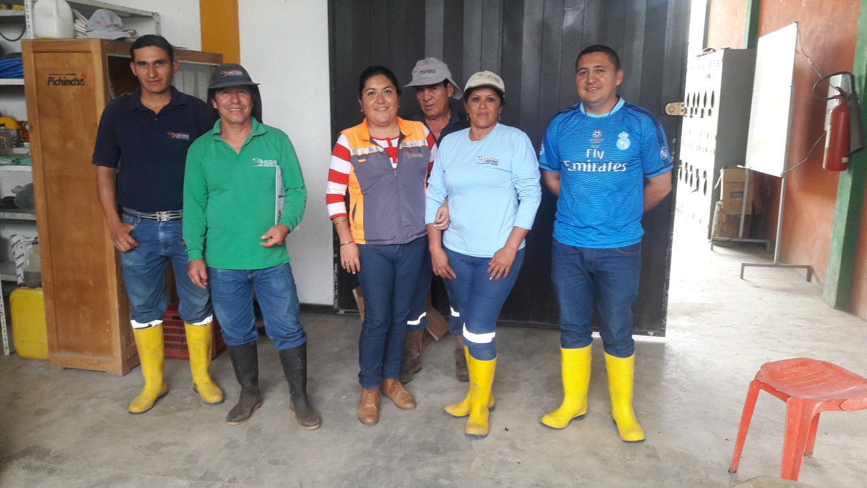

REPRESENTACIÓN GRÁFICA DEL PORCENTAJE QUE ASISTE A LA CHARLA
Detalle | Nº Personas Capacitadas
Dirección de Obras Públicas  Dirección Administrativa  Servicios Generales | 95
Dirección Administrativa | 21
Dirección Ambiental | 5
TOTAL | 121

Se anexa copias del registro de asistencia.

Particular que pongo en su conocimiento para los fines pertinentes.

Atentamente,

MSc. Gladys Molina Romero
ANALISTA DE SEGURIDAD Y SALUD OCUPACIONAL

INFORME TÉCNICO DE SEGURIDAD Y SALUD OCUPACIONAL

Para: Psi. Ind. David Osorio
DIRECTOR DE TALENTO HUMANO

Asunto: EN EL TEXTO

Fecha: 12 de Noviembre de 2016

Número: SSO - 41

I. INTRODUCCIÒN
El presente Informe Técnico de Seguridad y Salud Ocupacional, tiene como finalidad de informar a usted sobre la Inspección de Campo, que se realizó al Conductor y Ayudante del Tanquero de Agua.
II. MARCO LEGAL
REGLAMENTO DEL SEGURO GENERAL DE RIESGOS DEL TRABAJO
Nº C.D. 390
CAPÍTULO VI PREVENCIÓN DE RIESGOS DEL TRABAJO
a) Procedimientos y programas operativos básicos:
d6) Inspecciones de seguridad y salud

III. INSPECCIONES DE SEGURIDAD Y SALUD ACTIVIDADES
3.1 ACTIVIDADES
El día viernes 11 de noviembre de 2016, aproximadamente a las 16:00 pm, se realizó una Inspección de Campo, para verificar quien conduce el Tanquero de Agua, se constató lo siguiente:
Lugar de la Inspección | Coliseo del Estadio Tsàchila
Actividad | Entregar cuatro viajes de agua a la piscina del Coliseo Tsàchila
Conductor del Tanquero de Agua | Sr. Pablo Veloz
Ayudante del Tanquero de Agua | Sr. Edison Sánchez
Orden de Movilización de Vehículos y Maquinaria Pesada | 0006190
Código del Tanquero de Agua | 06-001

TANQUERO DE AGUA
Ilustración Nº 1
Piscina del Coliseo Tsàchila
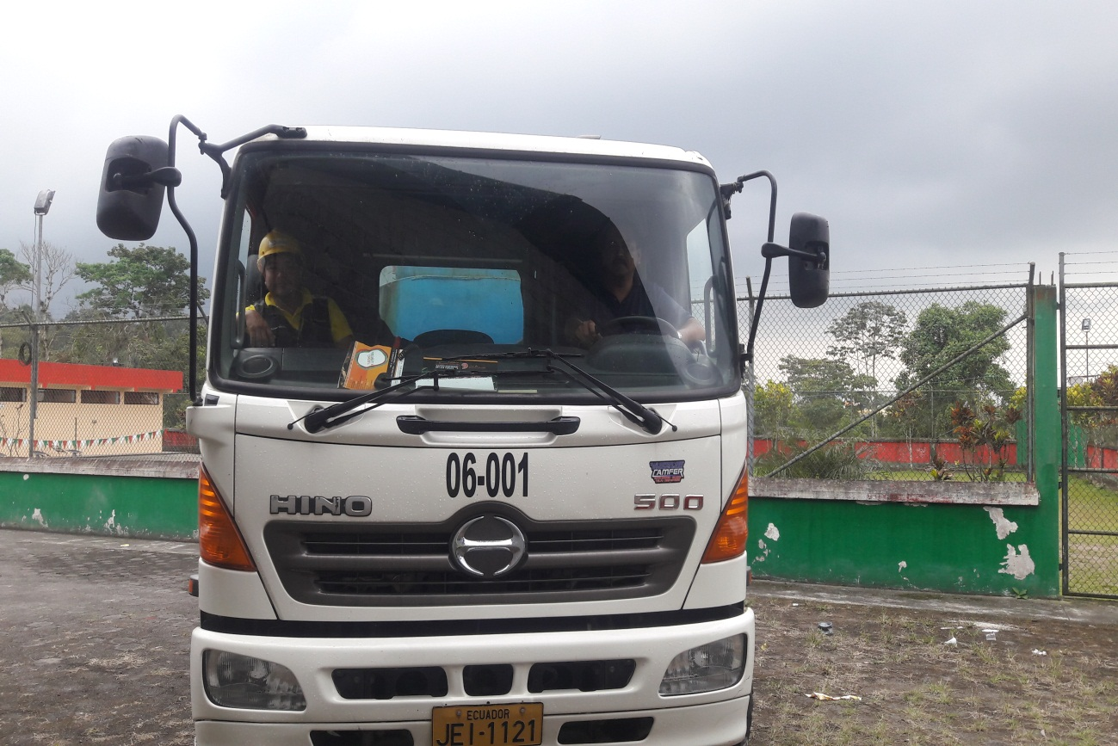

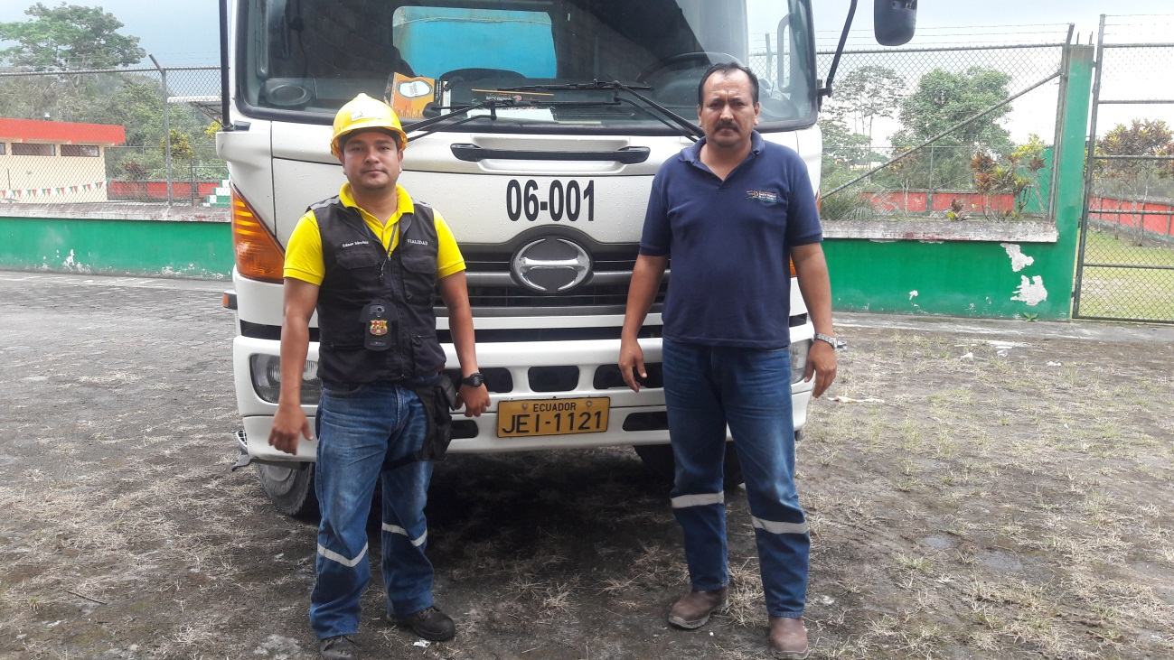
Ayudante: Sr. Edison Sánchez | Conductor: Sr. Pablo Veloz

Ilustración Nº 2
Piscina del Coliseo Tsàchila
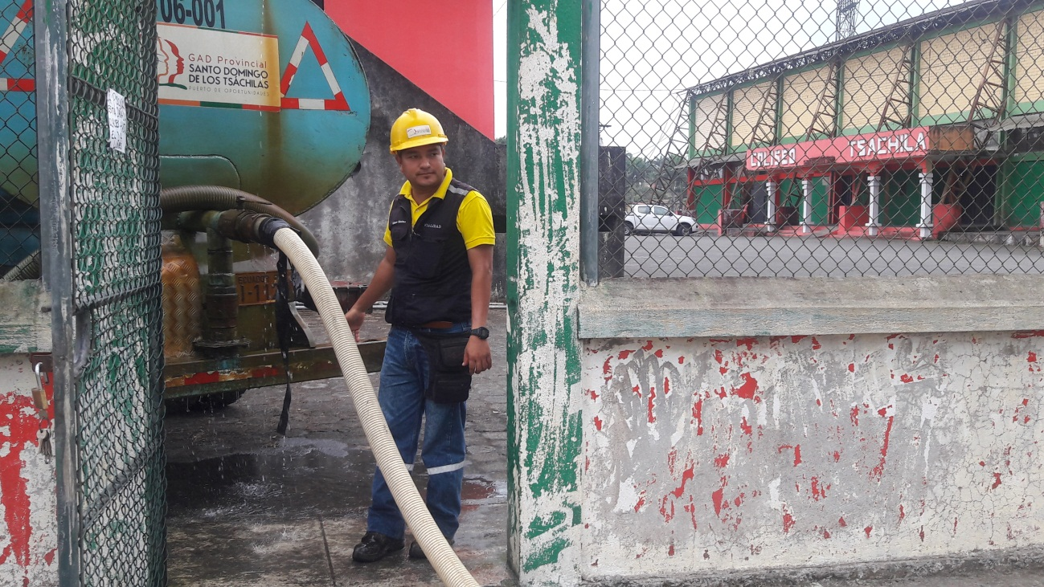
El Sr. Edison Sánchez procede a colocar la manguera en el tanquero de agua para descargar en la piscina.
Ilustración Nº 3
Piscina del Coliseo Tsàchila
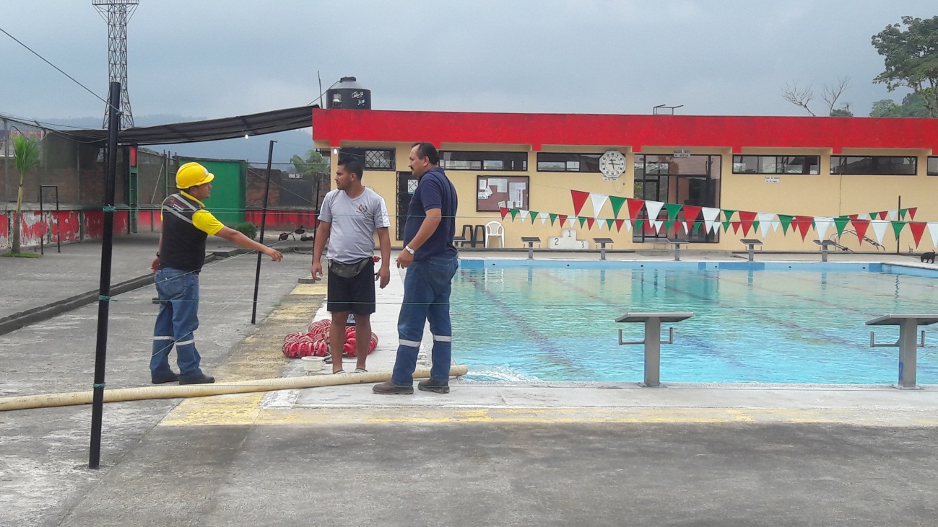
El Sr. Pablo Veloz y El Sr. Edison Sánchez proceden a descargar el agua del tanquero del GADPSDT, a la piscina del Coliseo del Estadio Tsàchila, según orden de movilización de vehículos y maquinaria pesada Nº 0006190
Ilustración Nº 4
Orden de Movilización de Vehículos y Maquinaria Pesada
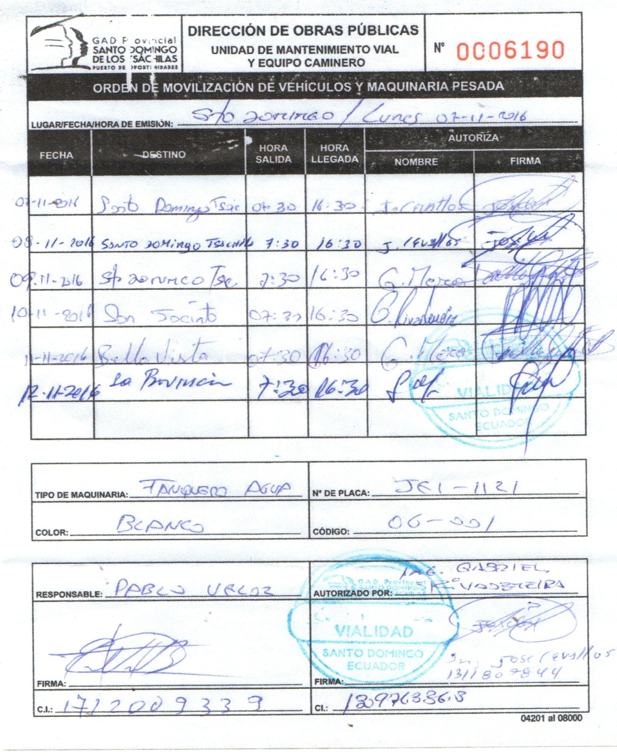
Autorizado por: Ing. Gabriel Rivadeneira
Tipo de maquinaria: Tanquero de Agua
Responsable: Sr. Pablo Veloz

III. CONCLUSIONES
- La Analista de Seguridad y Salud Ocupacional, verificó que el Sr. Edison Sánchez realiza sus actividades laborales como Ayudante de Maquinaria (Tanquero de Agua).

- Informó a usted que se cumplió con la Orden de Movilización de Vehículos y Maquinaria Pesada Nº 0006190, autorizando el Ing. Gabriel Rivadeneira al Sr. Pablo Veloz que conduzca el tanquero de agua de placa Nº JEI-1121, código Nº 06-001.

- Los señores Pablo Veloz y Edison Sánchez, descargaron el agua del tanquero a la piscina del Estadio del Coliseo Tsàchila.

IV. RECOMENDACIONES
La Unidad de Seguridad y Salud Ocupacional sugiere lo siguiente:
- Usar el casco de seguridad industrial al Sr. Pablo Veloz.

- Usar la camiseta de color azul institucional al Sr. Edison Sánchez.

Nota / Anexo copia de la Orden de Movilizaciòn de Vehìculos y Maquinaria Pesada.

Particular que pongo en su conocimiento para los fines pertinentes.

Atentamente,

MSc. Gladys Molina Romero
ANALISTA DE SEGURIDAD Y SALUD OCUPACIONAL

INFORME TÉCNICO DE SEGURIDAD Y SALUD OCUPACIONAL

Para: Psic. David Osorio
DIRECTOR DE TALENTO HUMANO

Asunto: EN EL TEXTO

Fecha: 17 de Noviembre de 2016

Número: SSO - 43

I. INTRODUCCIÒN
El presente Informe Técnico, tiene como finalidad de informar a usted sobre las charlas de 10 minutos, que se ha realizado al siguiente personal:
a) Dirección Administrativa
* Técnicos de mantenimiento
* Despachador de materiales de repuestos y de suministros de oficina
* Despachador de combustible
II. MARCO LEGAL
Reglamento de Seguridad y Salud de los Trabajadores y Mejoramiento del Medio Ambiente de Trabajo Decreto Ejecutivo 2393
ART. 11. OBLIGACIONES DE LOS EMPLEADORES
1.- Instruir al personal a su cargo sobre los riesgos específicos de los distintos puestos de trabajo y las medidas de prevención adoptar.
ART. 13. OBLIGACIONES DE LOS TRABAJADORES
2. Asistir a los cursos sobre control de desastres, prevención de riesgos, salvamento y socorrismo programados por la empresa u organismos especializados del sector público.

III. CHARLA DE DIEZ MINUTOS
DIA | LUNES 14 DE NOVIEMBRE DE 2016
HORA | 7:30 am – 7:50 am
LUGAR | Oficinas del Campamentos
INSTRUCTOR | - MSc. Gladys Molina Romero – Analista de SSO
TEMARIO | NORMAS DE TRABAJO SEGURO  1.-Usar los equipos de protección personal y ropa de trabajo  2.- Accidentes de trabajo  3.- Uso de herramientas  4.- No consumir alcohol ni sustancias psicotrópicas en el trabajo  5.- No bromas en el trabajo  6.- Higiene y seguridad  7.- Orden y limpieza del área de trabajo  8.- Señalizar el área de trabajo  9.- Actuar con responsabilidad en el trabajo  10.- No usar anillos, cadenas, colgantes, pulseras o cualquier otro elemento holgado. Puede sufrir amputaciones o atrapamientos  11.- No usar celular mientras realiza sus actividades laborales
TOTAL DE PERSONAS CAPACITADAS | - 7 Personas Capacitadas

NORMAS DE TRABAJO SEGURO
TÉCNICOS DE MANTENIMIENTO
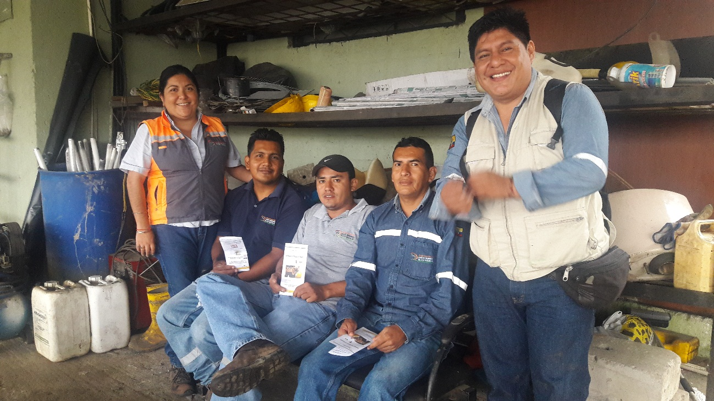

DESPACHADOR DE COMBUSTIBLE
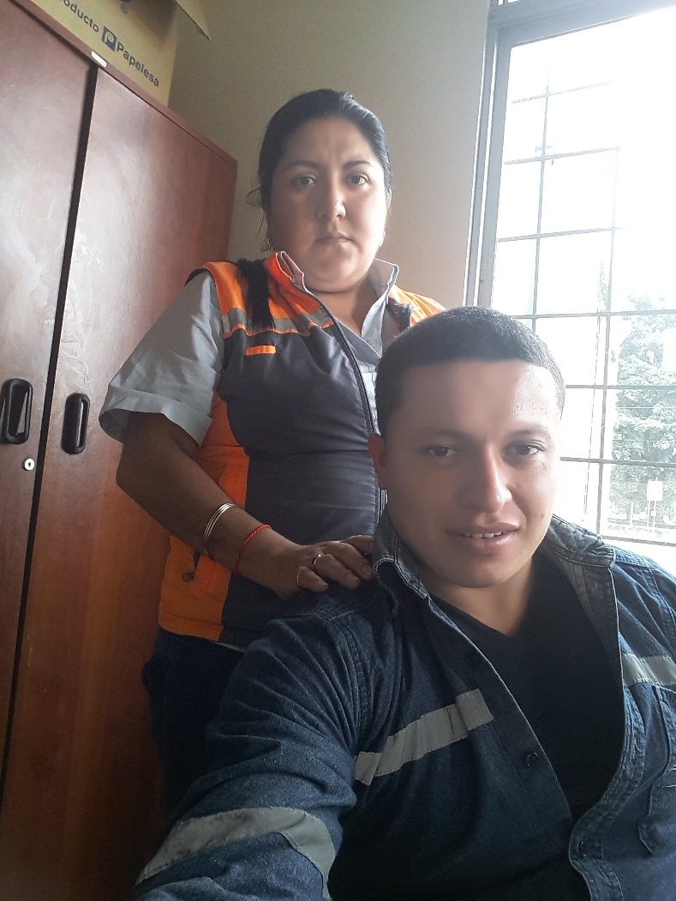

DESPACHADOR DE MATERIALES DESPACHADOR DE BODEGA
REPUESTOS SUMINISTROS DE OFICINA
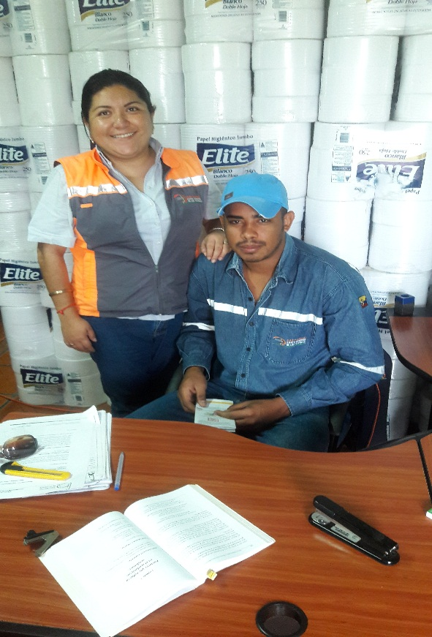
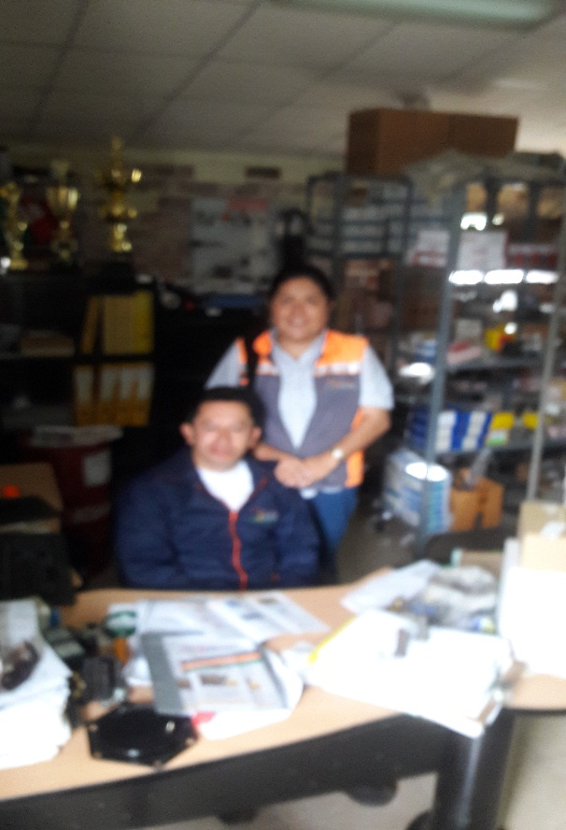

ANEXO

1.- Copias del Registro de Asistencia de la Capacitación
2.- Tríptico referente a las “Normas de Trabajo Seguro”

Particular que pongo en su conocimiento para los fines pertinentes.

Atentamente,

Ing. MSc. Gladys Molina Romero
ANALISTA DE SEGURIDAD Y SALUD OCUPACIONAL

INFORME TÉCNICO DE SEGURIDAD Y SALUD OCUPACIONAL

Para: Psic. David Osorio
DIRECTOR DE TALENTO HUMANO

Asunto: EN EL TEXTO

Fecha: 21 de Noviembre de 2016

Número: SSO - 44

I. INTRODUCCIÒN
En contestación al Memorando Nro. GADPSDT-GTH-2016-4013-M, adjunto sírvase encontrar Estudio para posible re-ubicación de puesto de trabajo del Sr. José Luis Zambrano Granda.

La Unidad de Seguridad y Salud Ocupacional, a continuación da posibles alternativas de puestos de trabajo que son:

- Auxiliar de Supervisión (Mina)
- Mensajero
- Ayudante de Cultivos
II. MARCO LEGAL
- Reglamento de Seguridad y Salud de los Trabajadores y Mejoramiento del Medio Ambiente de Trabajo Decreto Ejecutivo 2393

ART. 11. OBLIGACIONES DE LOS EMPLEADORES

2. Adoptar las medidas necesarias para la prevención de los riesgos que pueden afectar a la salud y bienestar de los trabajadores en los lugares de trabajo de su responsabilidad.

III. PROFESIOGRAMA –AUXILIAR DE SUPERVISIÓN– MINA

PROFESIOGRAMA
Dirección |  |  | OBRAS PÚBLICAS
Nombre y Apellido |  |  | José Luis Zambrano Granda
Cedula de Identidad |  |  | 1714312368
Puesto de Trabajo |  |  | Auxiliar de Supervisión (Mina)
Descripción del Proceso Productivo que se Desempeña en el Puesto de Trabajo
Nombre del Procedimiento |  |  | Descripción de Actividades del Auxiliar de Supervisión (Mina)
Nº | DESCRIPCIÓN DE LAS ACTIVIDADES
1 | Llevar un registro de los volquetes que transportan el material hacia los lugares donde se realiza el mantenimiento vial |  |  | X
2 | Registra el ingreso y salida de los vehículos que ingresan a la Mina |  |  |  | X
3 | Registro de hoja de ruta diaria |  |  |  | X
4 | Registra novedades que se presenten en la Mina |  |  |  | X
5 | Constatación de inventario de herramientas y suministros de oficina y aseo que se encuentran en la mina |  |  |  | X
Tareas y/o funciones que realiza en el puesto como Auxiliar de Supervisión - Minas |  |  | 1.- Llevar registro diario de la Hoja de Ruta de Movilización y Control Diario - Volquetes
Ùtiles, herramientas o maquinaria de trabajo utilizados |  |  | 1.- Hojas de Ruta de Movilización y Control Diario  2.- Computador  3.- Suministros de oficina  4.- Carpa  5.-Mesa y sillas
Capacitaciones |  |  | 1.- Uso de Equipo de protección personal y Ropa de Trabajo  2.- Uso de Extintores  3.- Primeros Auxilios entre otros
 | Horario de Trabajo |  | Lunes – Viernes  7:30 am - 16:30 pm
Horario de Almuerzo |  |  | Lunes – Viernes  12:30 pm - 13:30 pm
IDENTIFICACIÒN DE RIESGOS DEL PUESTO DE TRABAJO
RIESGO |  | FACTOR DE RIESGO |  |  |  | PRIORIDAD DEL GRADO DE PELIGRO
MECÁNICO |  | Golpes |  |  |  | 2
 |  | Caídas |  |  |  | 2
 |  | Cortes |  |  |  | 2
 |  | Resbalones |  |  |  | 2
BIOLÓGICO |  | Picadura de insectos |  |  |  | 3
 |  | Mordedura de serpientes |  |  |  | 4
FÍSICO |  | Polvo |  |  |  | 3
 |  | Ruido |  |  |  | 4
GRÀFICO FACTORES DE RIESGOS DEL PUESTO DE TRABAJO - PRIORIZACIÒN
Equipos de Protección Personal para el Puesto de Trabajo |  |  | VERANO  - Casco de seguridad  - Diadema orejera o tapones auditivos  - Gafas de seguridad  - Chaleco de campo verde reflectivo  - Botas de cuero punta de acero  - Mascarillas  INVIERNO  - Impermeable dos piezas con costuras termo selladas  - Botas de caucho punta de acero
Ropa de Trabajo para el Puesto de Trabajo |  |  | 1- Camisa jean  2.- Camisetas  3.- Pantalón jean  4.- Gorra  INVIERNO  1.- Chompa

3.1 MATRIZ DE RIESGOS LABORALES – AUXILIAR DE SUPERVISIÓN (MINA)
IDENTIFICACIÓN DE FACTORES DE RIESGO DE ACCIDENTE
Evaluación de los Riesgos por medio del Valor Esperado de la Pérdida (VEP)
VALOR ESPERADO DE LA PÉRDIDA (VEP)
ESTIMACIÓN DE LA PROBABILIDAD (P)
CATEGORÍA | PROBABILIDAD
1 | La probabilidad de que ocurra es baja
2 | Puede ocurrir alguna vez
3 | Ocurrirá en algunas ocasiones
4 | Ocurrirá siempre

EXPOSICIÓN (E)
CATEGORÍA | PERSONAS EXPUESTAS
1 | Entre 1 y 5 personas expuestas
2 | Entre 6 y 20 personas expuestas
3 | Entre 21 y 50 personas expuestas
4 | Más de 50

CONSECUENCIAS (C)
CONSECUENCIA | CATEGORÍA | DESCRIPCIÓN DE LA CONSECUENCIA
Muy grave | 4 | Muerte o Incapacidad Permanente Total, lesiones que provocan secuelas invalidantes o patologías que pueden acortar la vida. (Ej. Amputaciones, fracturas mayores, intoxicaciones, lesiones múltiples, lesiones fatales, cáncer y otras enfermedades crónicas)
Grave | 3 | Lesión Incapacitante Temporal con pérdida de la jornada laboral sin secuelas o patologías que comprometen la vida (Ej. Heridas, quemaduras, conmociones, torceduras importantes, fracturas menores, sordera, dermatitis, asma, trastornos músculo-esqueléticos, enfermedades que conducen a una incapacidad menor)
Serio | 2 | Lesión Leve No Incapacitante sin pérdida de la jornada laboral (STP) (Ej. Contusión, irritación de ojos, cortes pequeños, etc.)
Leve | 1 | Interrupción de un proceso normal sin lesiones a las personas

EVALUACIÓN DE LA MAGNITUD DEL RIESGO (MR)
NIVEL DE CRITICIDAD | RANGO | MEDIDAS DE CONTROL
Altamente crítico | 32 – 64 | Procedimientos, Inspecciones, Supervisión en todo momento. (No debe comenzar, ni continuar el trabajo hasta que no se reduzca el riesgo, si no es posible reducir el riesgo, incluso con recursos ilimitados, debe prohibirse el trabajo.
Crítico | 18 – 27 | Procedimientos, Instructivos, Charlas (Se deben hacer esfuerzos para reducir el riesgo, determinando las inversiones precisas. Las medidas para reducir el riesgo deben implementarse en un periodo determinado)
Tolerable –  Moderadamente Crítico | 6 – 16 | Instructivos, Charlas, Observaciones (Se requieren comprobaciones periódicas para asegurar que se mantiene la eficacia de las medidas de control.
Insignificante | 1 - 4 | Charlas, Recomendaciones

 |  |  |  |  | Matriz de Riesgo |  |  |  | Evaluación de la Magnitud del Riesgo
Actividad | Tipo del Factor de Riesgo | Peligro | Consecuencia | Prob |  | Cons | Exp | VEP  P*C*E |  | Nivel de Criticidad | Rango | Medidas de Control
Llevar un registro de los volquetes que transportan el material hacia los lugares donde se realiza el mantenimiento vial | Riesgos Ergonómicos | Organización del trabajo | Llevar un registro diario de órdenes de trabajo | 4 |  | 1 | 1 | 4 |  | Insignificante | 1 - 4 | Charlas, Recomendaciones
Registra el ingreso y salida de los vehículos que ingresan a la Mina | Riesgo Físico | Ruido – Polvo | Dermatitis, irritación de ojos | 4 |  | 1 | 1 | 4 |  | Insignificante | 1 - 4 | Charlas, Recomendaciones
Registro de hoja de ruta diaria | Riesgos Ergonómicos | Organización del trabajo | Supervisión del trabajo | 4 |  | 1 | 1 | 4 |  | Insignificante | 1 - 4 | Instructivo, charlas, observaciones
Registra novedades que se presenten en la Mina | Riesgo Mecánico | Golpe – Caída – Corte | Herida, contusiones | 4 |  | 1 | 1 | 4 |  | Insignificante | 1 - 4 | Charlas, Recomendaciones
Constatación de inventario de herramientas y suministros de oficina y aseo que se encuentran en la mina | Riesgos Psicosociales | Supervisión y Participación | Verificación del inventario de herramientas y suministros de oficina | 3 |  | 1 | 1 | 4 |  | Insignificante | 1 - 4 | Charlas, Recomendaciones

IV. PROFESIOGRAMA MENSAJERO
PROFESIOGRAMA
Dirección |  |  | ADMINISTRATIVA
Nombre y Apellido |  |  | José Luis Zambrano Granda
Cedula de Identidad |  |  | 1714312368
Puesto de Trabajo |  |  | Mensajero
Descripción del Proceso Productivo que se Desempeña en el Puesto de Trabajo
Nombre del Procedimiento |  |  | Descripción de Actividades del Mensajero
Nº | DESCRIPCIÓN DE LAS ACTIVIDADES
1 | Recepción y entrega de documentos a las diferentes direcciones del GADPSDT |  |  | X
2 | Responsable de la documentación o encomienda que debe entregar a las diferentes direcciones de la institución |  |  |  | X
3 | Recibe la documentación de cada dirección o unidad debidamente registrada |  |  |  | X
4 | Lleva la correspondencia al destinatario y solicita la firma de haber recibo la documentación |  |  |  | X
Tareas y/o funciones que realiza en el puesto como Mensajero |  |  | 1.- Administración y custodia de documentos
Útiles, herramientas o maquinaria de trabajo utilizados |  |  | Adecuar una oficina para el mensajero interno en el Campamento el mismo que debe de disponer de:  1.- Suministros de oficina (Carpetas, esferos, cuaderno, entre otros)  2.- Mesa y silla
Capacitaciones |  |  | 1.- Uso de Equipo de protección personal y Ropa de Trabajo  2.- Uso de Extintores  3.- Primeros Auxilios entre otros
 | Horario de Trabajo |  | Lunes – Viernes  7:30 am - 16:30 pm
Horario de Almuerzo |  |  | Lunes – Viernes  12:30 pm - 13:30 pm
IDENTIFICACIÒN DE RIESGOS DEL PUESTO DE TRABAJO
RIESGO |  | FACTOR DE RIESGO |  |  |  | PRIORIDAD DEL GRADO DE PELIGRO
MECÁNICO |  | Golpes |  |  |  | 2
 |  | Caída |  |  |  | 2
 |  | Cortes |  |  |  | 2
 |  | Resbalones |  |  |  | 2
FÍSICO |  | Polvo |  |  |  | 2
GRÀFICO FACTORES DE RIESGOS DEL PUESTO DE TRABAJO - PRIORIZACIÒN
Equipos de Protección Personal para el Puesto de Trabajo |  |  | VERANO  - Chaleco de campo verde reflectivo  - Botas de cuero punta de acero  INVIERNO  - Impermeable dos piezas con costuras termo selladas
Ropa de Trabajo para el Puesto de Trabajo |  |  | 1- Camisa jean  2.- Camisetas  3.- Pantalón jean  4.- Gorra  INVIERNO  1.- Chompa

4.1 MATRIZ DE RIESGOS LABORALES – MENSAJERO
IDENTIFICACIÓN DE FACTORES DE RIESGO DE ACCIDENTE
Evaluación de los Riesgos por medio del Valor Esperado de la Pérdida (VEP)
VALOR ESPERADO DE LA PÉRDIDA (VEP)
ESTIMACIÓN DE LA PROBABILIDAD (P)
CATEGORÍA | PROBABILIDAD
1 | La probabilidad de que ocurra es baja
2 | Puede ocurrir alguna vez
3 | Ocurrirá en algunas ocasiones
4 | Ocurrirá siempre

EXPOSICIÓN (E)
CATEGORÍA | PERSONAS EXPUESTAS
1 | Entre 1 y 5 personas expuestas
2 | Entre 6 y 20 personas expuestas
3 | Entre 21 y 50 personas expuestas
4 | Más de 50

CONSECUENCIAS (C)
CONSECUENCIA | CATEGORÍA | DESCRIPCIÓN DE LA CONSECUENCIA
Muy grave | 4 | Muerte o Incapacidad Permanente Total, lesiones que provocan secuelas invalidantes o patologías que pueden acortar la vida. (Ej. Amputaciones, fracturas mayores, intoxicaciones, lesiones múltiples, lesiones fatales, cáncer y otras enfermedades crónicas)
Grave | 3 | Lesión Incapacitante Temporal con pérdida de la jornada laboral sin secuelas o patologías que comprometen la vida (Ej. Heridas, quemaduras, conmociones, torceduras importantes, fracturas menores, sordera, dermatitis, asma, trastornos músculo-esqueléticos, enfermedades que conducen a una incapacidad menor)
Serio | 2 | Lesión Leve No Incapacitante sin pérdida de la jornada laboral (STP) (Ej. Contusión, irritación de ojos, cortes pequeños, etc.)
Leve | 1 | Interrupción de un proceso normal sin lesiones a las personas

EVALUACIÓN DE LA MAGNITUD DEL RIESGO (MR)
NIVEL DE CRITICIDAD | RANGO | MEDIDAS DE CONTROL
Altamente crítico | 32 – 64 | Procedimientos, Inspecciones, Supervisión en todo momento. (No debe comenzar, ni continuar el trabajo hasta que no se reduzca el riesgo, si no es posible reducir el riesgo, incluso con recursos ilimitados, debe prohibirse el trabajo.
Crítico | 18 – 27 | Procedimientos, Instructivos, Charlas (Se deben hacer esfuerzos para reducir el riesgo, determinando las inversiones precisas. Las medidas para reducir el riesgo deben implementarse en un periodo determinado)
Tolerable –  Moderadamente Crítico | 6 – 16 | Instructivos, Charlas, Observaciones (Se requieren comprobaciones periódicas para asegurar que se mantiene la eficacia de las medidas de control.
Insignificante | 1 - 4 | Charlas, Recomendaciones

EVALUACIÓN DE LA MAGNITUD DEL RIESGO (MR)
NIVEL DE CRITICIDAD | RANGO | MEDIDAS DE CONTROL
Altamente crítico | 32 – 64 | Procedimientos, Inspecciones, Supervisión en todo momento. (No debe comenzar, ni continuar el trabajo hasta que no se reduzca el riesgo, si no es posible reducir el riesgo, incluso con recursos ilimitados, debe prohibirse el trabajo.
Crítico | 18 – 27 | Procedimientos, Instructivos, Charlas (Se deben hacer esfuerzos para reducir el riesgo, determinando las inversiones precisas. Las medidas para reducir el riesgo deben implementarse en un periodo determinado)
Tolerable –  Moderadamente Crítico | 6 – 16 | Instructivos, Charlas, Observaciones (Se requieren comprobaciones periódicas para asegurar que se mantiene la eficacia de las medidas de control.
Insignificante | 1 - 4 | Charlas, Recomendaciones

 |  |  |  |  | Matriz de Riesgo |  |  |  | Evaluación de la Magnitud del Riesgo
Actividad | Tipo del Factor de Riesgo | Peligro | Consecuencia | Prob |  | Cons | Exp | VEP  P*C*E |  | Nivel de Criticidad | Rango | Medidas de Control
Recepción y entrega de documentos a las diferentes direcciones del GADPSDT | Riesgos Ergonómicos | Organización del trabajo | Entrega y recepción de documentos | 4 |  | 1 | 1 | 4 |  | Insignificante | 1 - 4 | Charlas, Recomendaciones
Responsable de la documentación o encomienda que debe entregar a las diferentes direcciones de la institución | Riesgos Ergonómicos | Organización del trabajo | Mensajería interna | 4 |  | 1 | 1 | 4 |  | Insignificante | 1 - 4 | Charlas, Recomendaciones
Recibe la documentación de cada dirección o unidad debidamente registrada | Riesgos Ergonómicos | Organización del trabajo | Mensajería interna | 4 |  | 1 | 1 | 4 |  | Insignificante | 1 - 4 | Instructivo, charlas, observaciones
Lleva la correspondencia al destinatario y solicita la firma de haber recibo la documentación | Riesgos Ergonómicos | Organización del trabajo | Mensajería interna, lleva un registro de la entrega y recepción de documentación firmado por los Servidores Públicos | 4 |  | 1 | 1 | 4 |  | Insignificante | 1 - 4 | Charlas, Recomendaciones

V.- PROFESIOGRAMA – AYUDANTE DE CULTIVOS

PROFESIOGRAMA
Dirección |  |  | Dirección de Gestión Ambiental
Nombre y Apellido |  |  | Sr. José Luis Zambrano Granda
Cedula de Identidad |  |  | 1714312368
Puesto de Trabajo |  |  | Ayudante de Cultivos
Descripción del Proceso Productivo que se Desempeña en el Puesto de Trabajo
Nombre del Procedimiento |  |  | Descripción de Actividades del Ayudante de Cultivos
Nº | Descripción de las Actividades que realiza en el puesto como Ayudante de Cultivos
1 | Recepción y tratamiento pre germinativos de semillas |  |  |  | *
2 | Siembra y cuidado de semillas en semilleros |  |  |  | *
3 | Deshierbas manuales en tubetes |  |  |  | *
4 | Trasplante de plantas en tubetes |  |  |  | *
5 | Poner plantas en maseteros |  |  |  | *
6 | Riego a tubetes |  |  |  | *
SÍMBOLO | TAREA DESCRITA
 | Inicio
 | Operación, actividad o tarea
 | Decisión
 | Revisión
 | Salida física de copias
 | Generación de documento (escrito)
 | Información en Base de Datos
 | Almacenamiento de documentos físicos
 | Fin

Útiles, herramientas o maquinaria de trabajo utilizados |  |  | Herramientas utilizadas ocasionalmente:  - Estilete o cuchillo  - Banco de plástico  - Manguera para regar las plantas  - Tubetes, entre otros
IDENTIFICACIÒN DE RIESGOS DEL PUESTO DE TRABAJO
RIESGO |  | FACTOR DE RIESGO |  |  |  |  |  |  | PRIORIDAD DEL GRADO DE PELIGRO
Mecánico |  | Golpes |  |  |  |  |  |  | 3
 |  | Caídas de ramas de los árboles |  |  |  |  |  |  | 3
 |  | Cortes |  |  |  |  |  |  | 2
 |  | Resbalones |  |  |  |  |  |  | 4
Biológico |  | Picadura de insectos |  |  |  |  |  |  | 4
 |  | Mordedura de serpientes |  |  |  |  |  |  | 4
Ergonómico |  | Bipedestación prolongada |  |  |  |  |  |  | 5
GRÀFICO FACTORES DE RIESGOS DEL PUESTO DE TRABAJO - PRIORIZACIÒN
5 | Muy alta
4 | Alta
3 | Media
2 | Baja
1 | No critico

Equipos de Protección Personal para el Puesto de Trabajo |  |  | - Diadema Orejeras  - Tapones Auditivos  - Chaleco de campo reflectivo color verde  - Gafas SI Antirayados Negras y Transparentes  - Faja Lumbar  - Guantes profesionales de cuero  - Guantes quirúrgicos de látex  - Guantes de caucho  - Bota caucho Sin P/A Antideslizante  - Zapato de campo  - Mandil Caucho Invernadero  - Impermeable dos piezas con costuras termo selladas
Ropa de Trabajo para el Puesto de Trabajo |  |  | - Camisas jeans  - Camisetas  - Jean Reflectivo  - Gorra tipo legionaria o árabe  - Gorra  - Chompa

5.1 MATRIZ DE RIESGOS LABORALES –AYUDANTE DE CULTIVOS
IDENTIFICACIÓN DE FACTORES DE RIESGO DE ACCIDENTE
Evaluación de los Riesgos por medio del Valor Esperado de la Pérdida (VEP)
VALOR ESPERADO DE LA PÉRDIDA (VEP)
ESTIMACIÓN DE LA PROBABILIDAD (P)
CATEGORÍA | PROBABILIDAD
1 | La probabilidad de que ocurra es baja
2 | Puede ocurrir alguna vez
3 | Ocurrirá en algunas ocasiones
4 | Ocurrirá siempre

EXPOSICIÓN (E)
CATEGORÍA | PERSONAS EXPUESTAS
1 | Entre 1 y 5 personas expuestas
2 | Entre 6 y 20 personas expuestas
3 | Entre 21 y 50 personas expuestas
4 | Más de 50

CONSECUENCIAS (C)
CONSECUENCIA | CATEGORÍA | DESCRIPCIÓN DE LA CONSECUENCIA
Muy grave | 4 | Muerte o Incapacidad Permanente Total, lesiones que provocan secuelas invalidantes o patologías que pueden acortar la vida. (Ej. Amputaciones, fracturas mayores, intoxicaciones, lesiones múltiples, lesiones fatales, cáncer y otras enfermedades crónicas)
Grave | 3 | Lesión Incapacitante Temporal con pérdida de la jornada laboral sin secuelas o patologías que comprometen la vida (Ej. Heridas, quemaduras, conmociones, torceduras importantes, fracturas menores, sordera, dermatitis, asma, trastornos músculo-esqueléticos, enfermedades que conducen a una incapacidad menor)
Serio | 2 | Lesión Leve No Incapacitante sin pérdida de la jornada laboral (STP) (Ej. Contusión, irritación de ojos, cortes pequeños, etc.)
Leve | 1 | Interrupción de un proceso normal sin lesiones a las personas

EVALUACIÓN DE LA MAGNITUD DEL RIESGO (MR)
NIVEL DE CRITICIDAD | RANGO | MEDIDAS DE CONTROL
Altamente crítico | 32 – 64 | Procedimientos, Inspecciones, Supervisión en todo momento. (No debe comenzar, ni continuar el trabajo hasta que no se reduzca el riesgo, si no es posible reducir el riesgo, incluso con recursos ilimitados, debe prohibirse el trabajo.
Crítico | 18 – 27 | Procedimientos, Instructivos, Charlas (Se deben hacer esfuerzos para reducir el riesgo, determinando las inversiones precisas. Las medidas para reducir el riesgo deben implementarse en un periodo determinado)
Tolerable –  Moderadamente Crítico | 6 – 16 | Instructivos, Charlas, Observaciones (Se requieren comprobaciones periódicas para asegurar que se mantiene la eficacia de las medidas de control.
Insignificante | 1 - 4 | Charlas, Recomendaciones

 |  |  |  |  | Matriz de Riesgo |  |  |  | Evaluación de la Magnitud del Riesgo
Actividad | Tipo del Factor de Riesgo | Peligro | Consecuencia | Prob |  | Cons | Exp | VEP  P*C*E |  | Nivel de Criticidad | Rango | Medidas de Control
Recepción y tratamiento pre germinativos de semillas | Riesgos Mecánico | Golpe | Tratamiento pre germinativo de semillas | 4 |  | 1 | 1 | 4 |  | Insignificante | 1 - 4 | Charlas, Recomendaciones
Siembra y cuidado de semillas en semilleros | Riesgos Mecánico | Golpe, corte | Siembra y cuidado de semillas | 4 |  | 1 | 1 | 4 |  | Insignificante | 1 - 4 | Charlas, Recomendaciones
Deshierbas y trasplante de plantas manuales en tubetes | Riesgos Mecánico | Cortes | Deshierbas y trasplante de plantas | 4 |  | 1 | 1 | 4 |  | Insignificante | 1 - 4 | Instructivo, charlas, observaciones
Poner plantas en maceteros | Riesgos Mecánico | Golpe, cortes | Colocar las plantas en maceteros | 2 |  | 1 | 1 | 2 |  | Insignificante | 1 - 4 | Charlas, Recomendaciones

VI.- INFORME MÈDICO

Paciente de cuarenta años de edad, casado se desempeña como Ayudante de Equipo / Maquinara Pesada, perteneciendo a la Unidad de Mantenimiento Vial y Equipo Caminero de la Dirección de Obras Públicas.

Padre vivo sin patología aparente.
Madre fallecida hace seis años con un diagnóstico de leucemia.

No refiere ningún antecedente de cirugía.
ANTECEDENTES PATOLÓGICOS PERSONALES
Presentó litiasis renal en el año 2014, hace dos años aproximadamente que con tratamientos caseros elimino un cálculo de 1cm.
- Sufrió accidente de tránsito con politraumatismos sin pérdida de la conciencia y aparentemente sin producirle lesiones temporales ni definitivas a ninguno de sus órganos.

EXAMEN FÍSICO
- Cabeza.- Normo cefálico, buena visión, escucha bien por los dos oídos, dentadura en regular estado demás órganos y sistemas sin patología aparente.
- Cuello.- Movimientos laterales de cuello disminuido (dificultad para mover la cabeza). No adenopatías cervicales, no tumoraciones en tiroides (0A).
- Columna vertebral.- Ocasionalmente presenta dolores musculares y neuritis de la zona.
- Tórax.- Movimientos toraxicos simétricos, no presenta retracciones ni cicatrices.
- Corazón.- Rítmico, no se auscultan ruidos sobreañadidos ni patológicos.
- Pulmones.- Murmullo vesicular presente, no presenta ruidos sobreañadidos ni patológicos, buena expansibilidad.
- Abdomen.- Globoso, suave depresible, no se visualizan ni se palpan masas tumorales ni viseromegalias.
- Miembros superiores.- No presenta dolor en huesos, articulaciones, no fracturas óseas, movimientos activos y pasivos conservados.
- Miembros inferiores.- No presenta dolor en huesos, ni articulaciones, no fracturas óseas, movimientos activos y pasivos conservados.

VII.- CONCLUSIONES

- La Unidad de Seguridad y Salud Ocupacional, damos a conocer a usted las alternativas para posible re-ubicación de puesto de trabajo del Sr. José Luis Zambrano Granda, que son los siguientes:
- Auxiliar de Supervisión (Mina)
- Mensajero
- Ayudante de Cultivos

En los cargos que se sugiere para posible re-ubicación de puesto de trabajo, del Sr. José Luis Zambrano Granda, según la Matriz de Riesgos Laborales Valor Esperado de la Pérdida (VEP), tanto para los cargos de Auxiliar de Supervisión (Mina), Mensajero y Ayudante de Cultivos; su nivel de criticidad es Insignificante, su consecuencia y exposición leve. Lo que quiere decir que estos riesgos laborales no va a provocar: Muerte o incapacidad permanente total, incapacidad temporal, lesiones leves, entre otros.

- De los puestos antes mencionados la Unidad de Seguridad y Salud Ocupacional analizamos que el Sr. José Luis Zambrano Granda puede desempeñarse sin ninguna afectación a su salud e integridad física y la exposición a factores de riesgos laborales son mínimos.

- En lo que refiere a la salud su piel, tegumentos y demás órganos del cuerpo humano, se encuentra en buenas condiciones.

- Estado nutricional sobrepeso.

VIII.- RECOMENDACIONES

- El presente Informe Técnico requiere de una valoración actualizada por parte de Traumatología, para confirmar o descartar patologías ocultas.

- La Unidad de Seguridad y Salud Ocupacional, recomendamos interconsulta con los servicios de: Nutrición, traumatología y fisiatría al Sr. José Luis Zambrano Granda.

- Usar los respectivos equipos de protección personal, para los puestos antes mencionados.

Particular que ponemos en su conocimiento para los fines pertinentes.

Atentamente,
MSc. Gladys Molina Romero  ANALISTA DE SEGURIDAD Y SALUD OCUPACIONAL | Dr. Oscar Hernández  MÉDICO GENERAL
INFORME TÉCNICO DE SEGURIDAD Y SALUD OCUPACIONAL

Para: Psic. David Osorio
DIRECTOR DE TALENTO HUMANO

Asunto: EN EL TEXTO

Fecha: 22 de Noviembre de 2016

Número: SSO - 45

I. INTRODUCCIÒN
El presente Informe Técnico, tiene como finalidad de informar a usted sobre la capacitación que se ha realizado a la Sra. Blanca Beltrán, quien se desempeña como Ayudante de Servicios de Limpieza, desde el 16 al 18 de noviembre de 2016.
Según el cronograma de la Analista de Seguridad y Salud Ocupacional.
Dia Nº1
INSTRUCTOR | MSc. Gladys Molina Romero  ANALISTA DE SEGURIDAD Y SALUD OCUPACIONAL
DIRIGIDO | Sra. Blanca Beltrán  AYUDANTE DE SERVICIOS DE LIMPIEZA
LUGAR | Oficina de Servicios Generales
DIA | Miércoles 16 de noviembre de 2016
HORA | 9:00 am – 10:00 am
TEMA | Levantamiento manual de cargas

Dia Nº2
INSTRUCTOR | MSc. Gladys Molina Romero  ANALISTA DE SEGURIDAD Y SALUD OCUPACIONAL
DIRIGIDO | Sra. Blanca Beltrán  AYUDANTE DE SERVICIOS DE LIMPIEZA
LUGAR | Oficina de Servicios Generales
DIA | Jueves 17 de noviembre de 2016
HORA | 9:00 am – 10:00 am
TEMA | Pausas activas

Dia Nº3
INSTRUCTOR | MSc. Gladys Molina Romero  ANALISTA DE SEGURIDAD Y SALUD OCUPACIONAL
DIRIGIDO | Sra. Blanca Beltrán  AYUDANTE DE SERVICIOS DE LIMPIEZA
LUGAR | Oficina de Servicios Generales
DIA | Viernes 18 de noviembre de 2016
HORA | 9:00 am – 10:00 am
TEMA | Trabajos con pantallas de visualización de datos
II. MARCO LEGAL
Reglamento de Seguridad y Salud de los Trabajadores y Mejoramiento del Medio Ambiente de Trabajo Decreto Ejecutivo 2393
ART. 11. OBLIGACIONES DE LOS EMPLEADORES
1.- Instruir al personal a su cargo sobre los riesgos específicos de los distintos puestos de trabajo y las medidas de prevención adoptar.
ART. 13. OBLIGACIONES DE LOS TRABAJADORES
2. Asistir a los cursos sobre control de desastres, prevención de riesgos, salvamento y socorrismo programados por la empresa u organismos especializados del sector público.
III. LEVANTAMIENTO MANUAL DE CARGAS
_{DIA} | Miércoles 16 de noviembre de 2016
_{HORA} | _{9:00 am – 10:00 am}
_{LUGAR} | Oficinas de Servicios Generales
_{INSTRUCTOR} | - MSc. Gladys Molina Romero – Analista de SSO
_{TEMARIO} | _{LEVANTAMIENTO MANUAL DE CARGAS}  1.- Manipulación manual de cargas  _{2.- Cargas}  _{3.- Ubicación de pies}  _{4.- Levantamiento de la carga}  5.- Sujetar con seguridad la carga  _{6.- Traslado de la carga}  _{7.- Giro con carga}
_{TOTAL DE PERSONAS CAPACITADAS} | - _{1 Persona Capacitada}

_{LEVANTAMIENTO MANUAL DE CARGAS}
TRASLADO DE LA CARGA
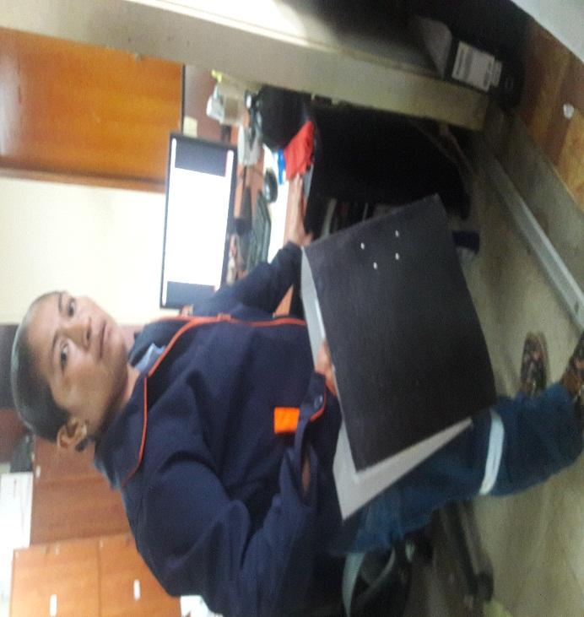

TRASLADO DE LA CARGA
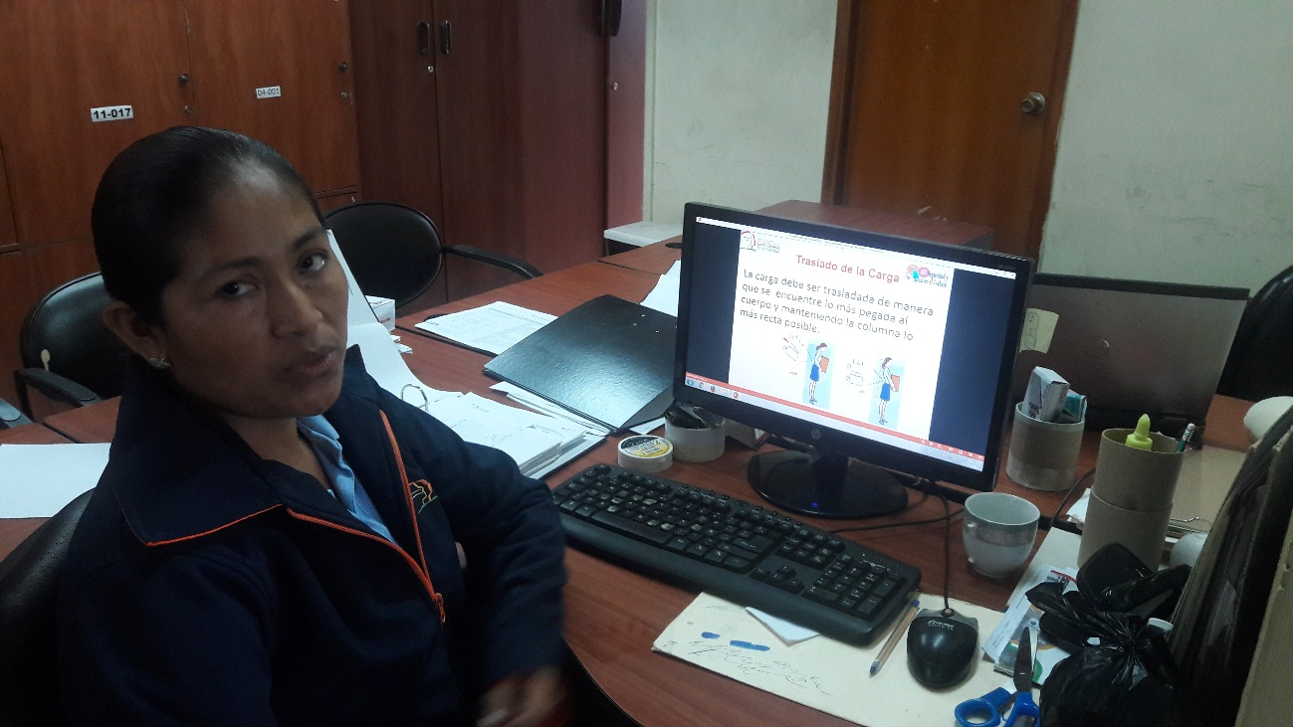

La Analista de Seguridad y Salud Ocupacional capacitó a la Sra. Blanca Beltrán, sobre levantamiento manual de cargas, como debe trasladar la carpeta de un lugar a otro, realizar giros con los pies, levantar la carpeta con sus dos manos.
La carga debe ser trasladada de manera que se encuentre lo más pegada al cuerpo y manteniendo la columna lo más recta posible.

GIRO Y TRASLADO DE CARGAS

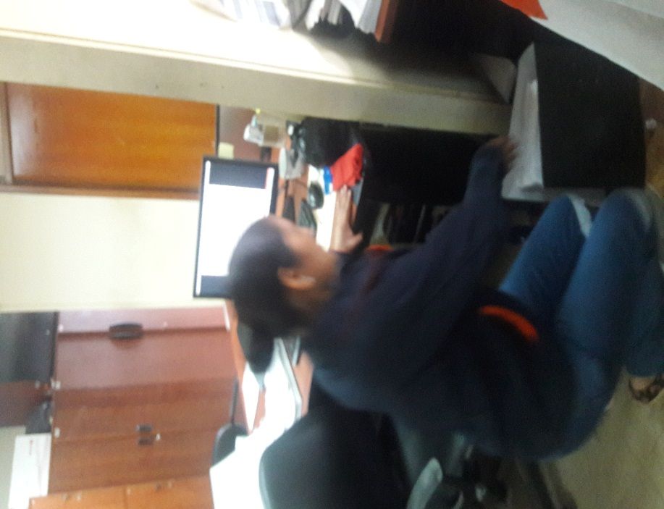

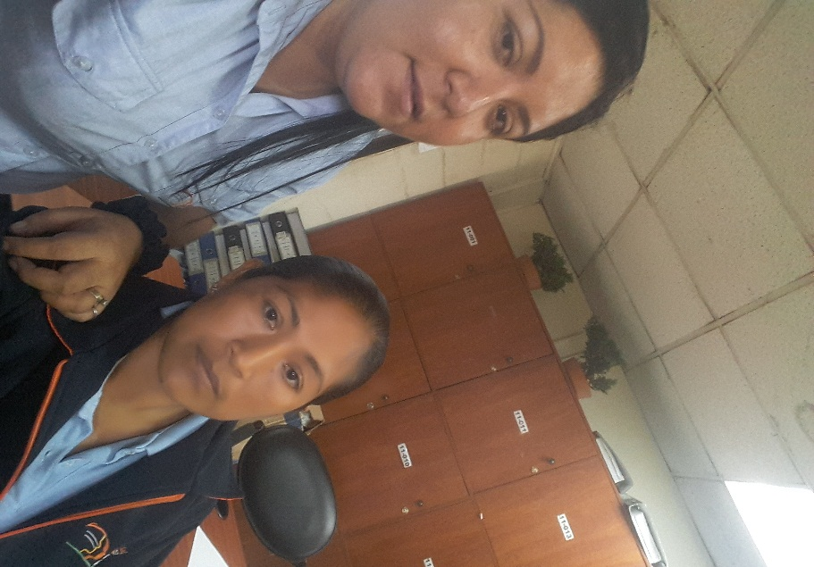

La persona debe acercarse a la carga, ubicar sus pies adecuadamente y flexionar las rodillas.
Al llevar una carga de un lado a otro, el giro debe realizarse con todo el cuerpo, esto quiere decir que debemos mover las piernas de un lado al otro, mientras el tronco del cuerpo y las caderas se mantienen sin movimiento entre sí. Evitar el giro del tronco del cuerpo.
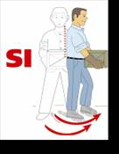


_{DIA} | _{Jueves 17 de noviembre de 2016}
_{HORA} | _{9:00 am – 10:00 am}
_{LUGAR} | _{Dispensario Médico}
_{INSTRUCTOR} | - MSc. Gladys Molina Romero – Analista de SSO
_{TEMARIO} | _{PAUSAS ACTIVAS}  _{1.- Pausas activas}  2.- Razones para realzar pausas activas  _{1) Disminuye el estrés}  2) Favorece el cambio de posturas y rutina  3) Libera el estrés articular y muscular  4) Estimula y favorece la articulación  _{5) Mejora la postura}  6) Favorece la autoestima y capacidad de concentración  7) Motiva y mejora las relaciones interpersonales, promueve la integración social  8) Disminuye riesgo de enfermedad profesional  9) Promueve el surgimiento de nuevos lideres  10) Mejora el desempeño laboral  3.- Ejercicios de pausas activas: Hombros, cuello, estiramiento de manos y muñecas, brazos, giro de cabeza, movimientos circulares de ojos.
_{TOTAL DE PERSONAS CAPACITADAS} | - _{1 Persona Capacitada}
PAUSAS ACTIVAS
Las pausas activas son breves descansos durante la jornada laboral que sirven para recuperar energía, mejorar el desempeño y eficiencia en el trabajo, a través de diferentes técnicas y ejercicios que ayudan a reducir la fatiga laboral, trastornos osteomusculares y prevenir el estrés
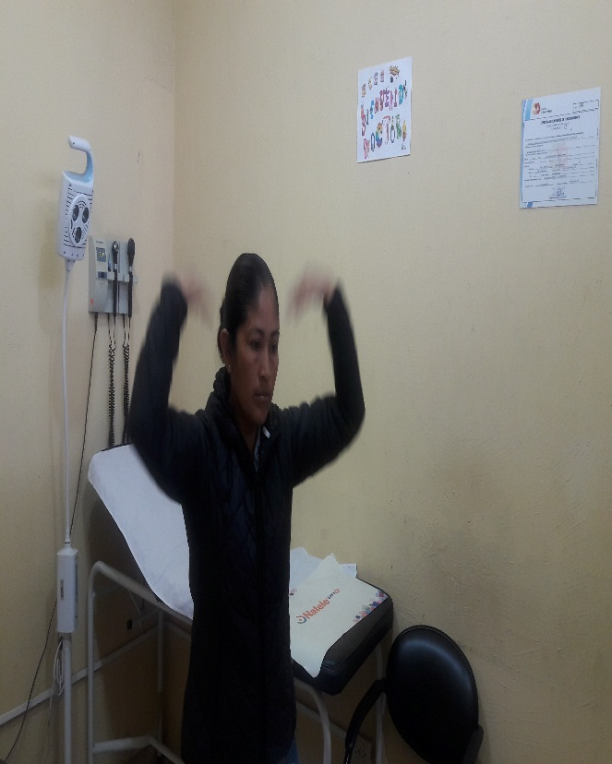

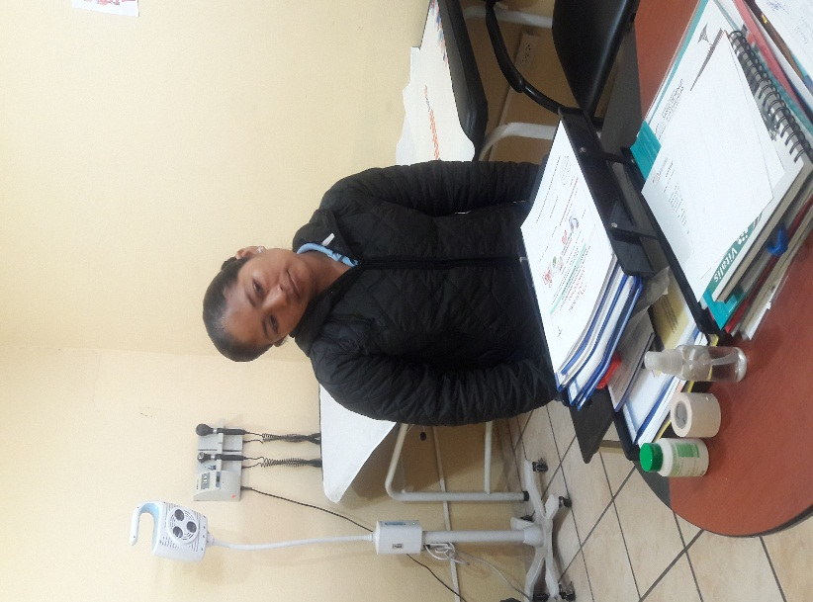

PAUSAS ACTIVAS
Es la actividad física que se realiza durante periodos de tiempo en el trabajo y en momentos en que un trabajador siente algún grado de molestia en una zona específica de su cuerpo. Contribuye a una cultura de autocuidado, motiva las relaciones interpersonales y el ambiente laboral; regenera la condición física para continuar en buen estado con las tareas asignadas.

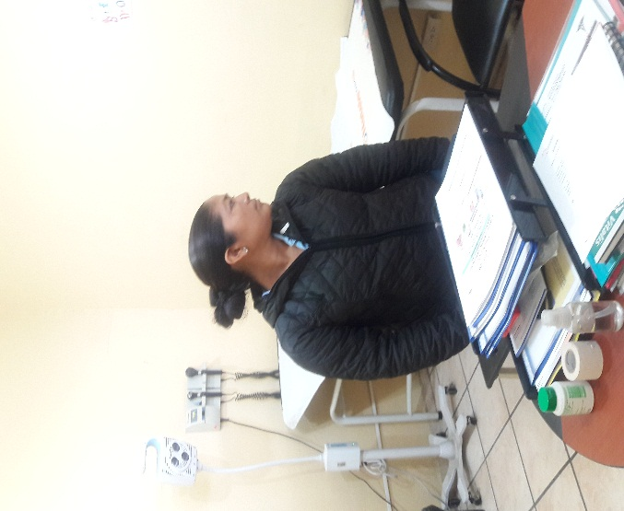
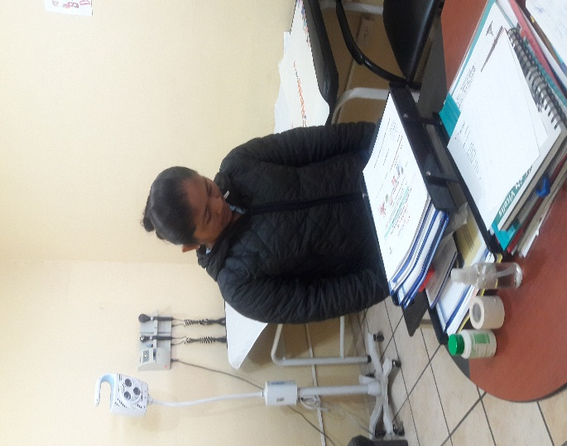
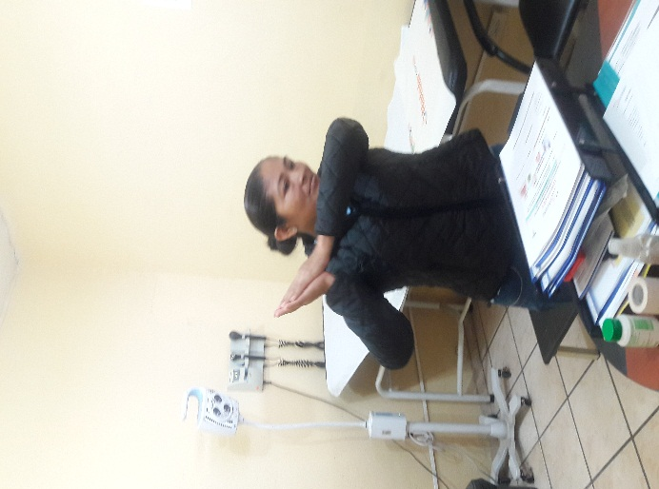

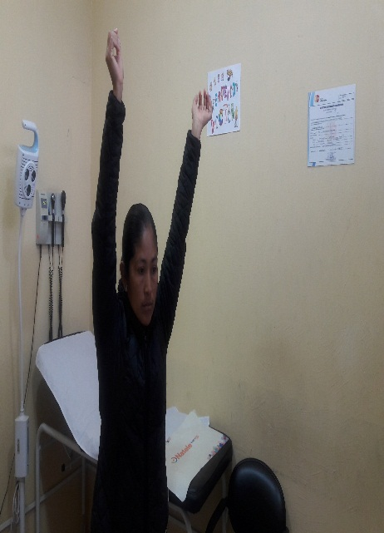
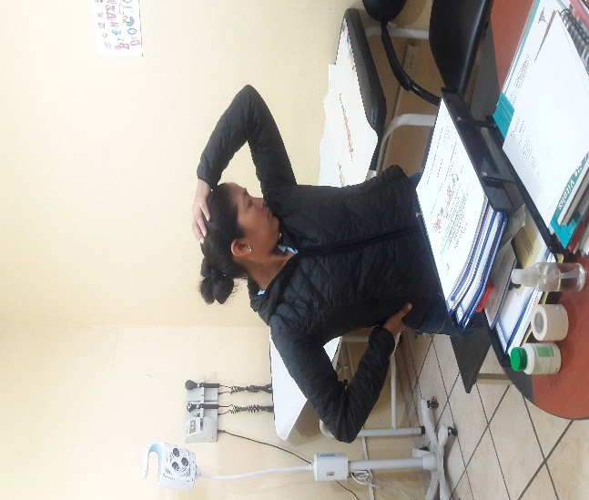
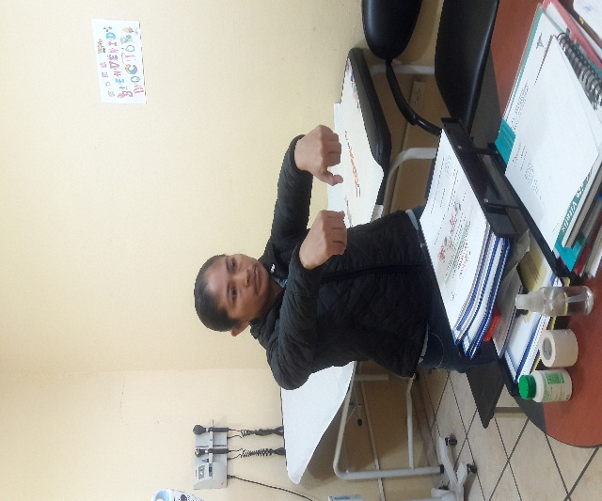

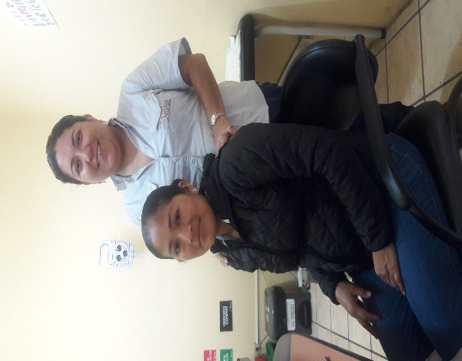

_{DIA} | Viernes 18 de noviembre de 2016
_{HORA} | _{9:00 am – 10:00 am}
_{LUGAR} | _{Oficina de Servicios Generales}
_{INSTRUCTOR} | - MSc. Gladys Molina Romero – Analista de SSO
_{TEMARIO} | TRABAJOS CON PANTALLAS DE VISUALIZACIÓN DE DATOS  1.- Ergonomía – Trabajos con Pantallas de visualización de datos  _{2.- Monitor de pantalla}  _{3.- Mouse}  _{4.- Silla}  _{5.-Mesas de trabajo}  6.- Posturas adecuadas para trabajar con las pantallas de visualización de datos  7.- Ambiente de trabajo – Iluminación  8.- Prevención de riesgos laborales  _{9.- Pausas activas}
_{TOTAL DE PERSONAS CAPACITADAS} | - _{1 Persona Capacitada}

TRABAJOS CON PANTALLAS DE VISUALIZACIÓN DE DATOS
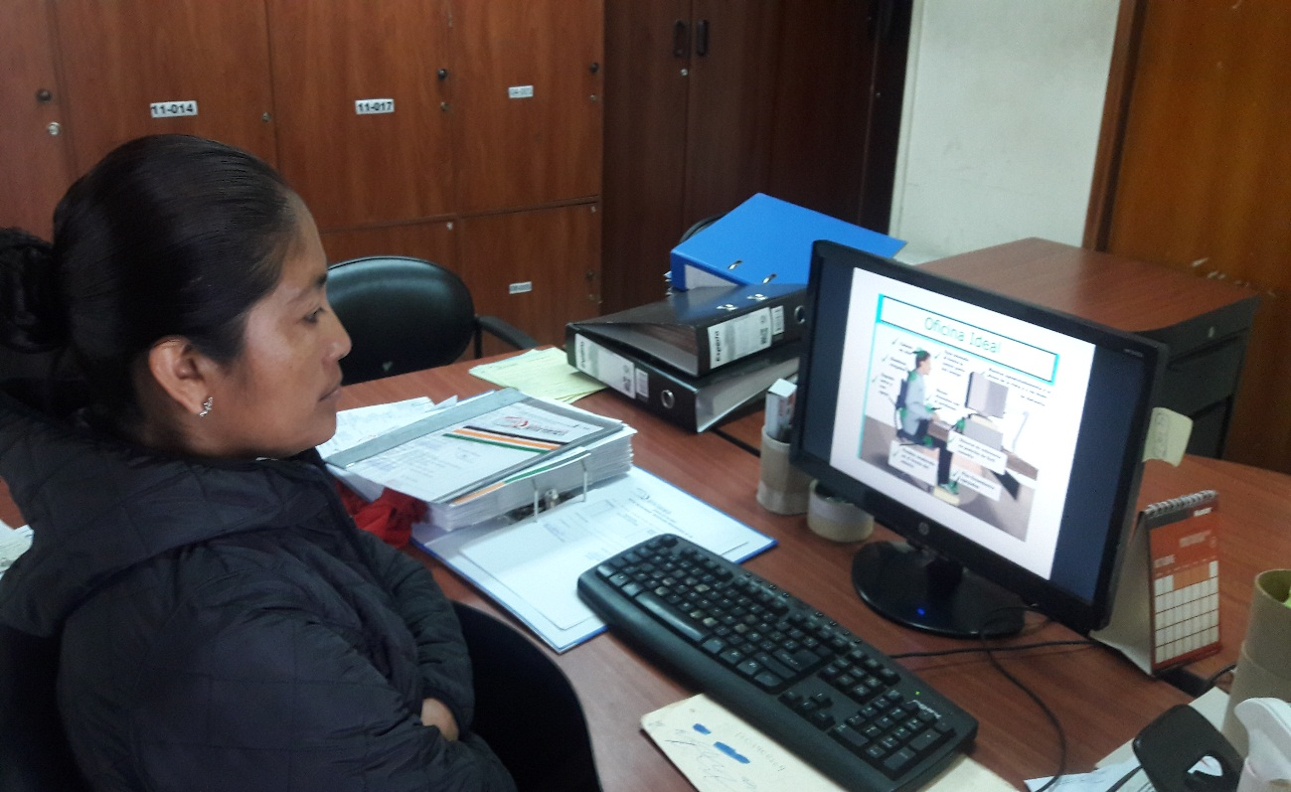
TRABAJOS CON PANTALLAS DE VISUALIZACIÓN DE DATOS
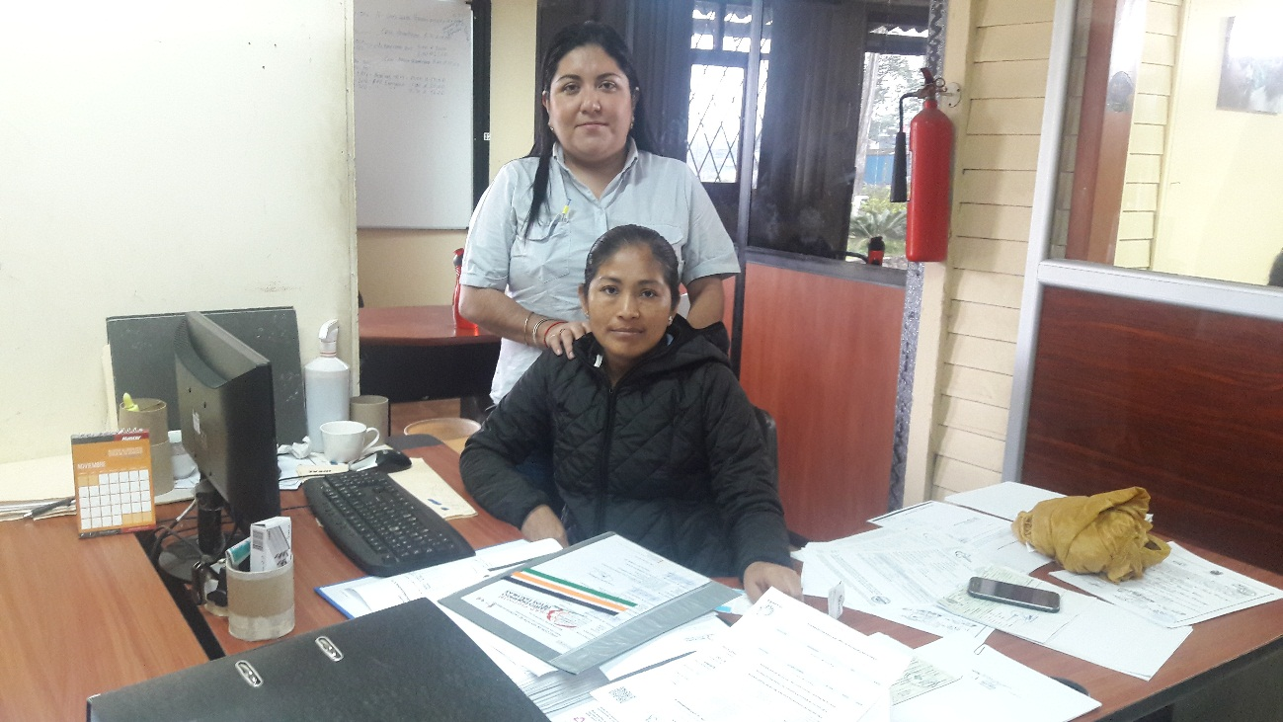

ANEXO

- Registro de Asistencia de las Capacitaciones.

Particular que pongo en su conocimiento para los fines pertinentes.

Atentamente,

Ing. MSc. Gladys Molina Romero
ANALISTA DE SEGURIDAD Y SALUD OCUPACIONAL

INFORME TÉCNICO DE SEGURIDAD Y SALUD OCUPACIONAL

Para: Psic. David Osorio
DIRECTOR DE TALENTO HUMANO

Asunto: EN EL TEXTO

Fecha: 28 de Noviembre de 2016

Número: SSO - 44

En atención al Memorando GADPSDT-BSSO-2016-0760-M, con el asunto Informe Técnico SSO-44/ Estudio para posible re-ubicación de puesto del trabajo del Sr. José Luis Zambrano Granda y en alcance al Memorando Nro.GADPST-GTH-2016-4217-M, adjunto sírvase encontrar la información que usted requiere:

1.- En el punto VI INFORME MÉDICO, a) Sufrió accidente de tránsito con politraumatismos sin pérdida de la conciencia y aparentemente sin producirle lesiones temporales ni definitivas a ninguno de sus órganos.

El Sr. José Luis Zambrano Granda, refiere que se desempeñaba como Ayudante del Tanquero que transportaba Combustible, el conductor de este vehículo pesado era el Sr. Virgilio Solórzano.

El Sr. José Luis Zambrano Granda, manifiesta que se dirigían a Santa María del Toachi, por el mal estado del carretero sufrieron pérdida de pista y volcamiento del vehículo por lo que presentó múltiples contusiones, golpes y escoriaciones en varias partes del cuerpo, no de importancia, sin fracturas óseas, ni pérdida de conciencia, ni lesiones que pudieran haberle ocasionado daño temporal o permanente.

Le dio dificultad para poder realizar movimientos de cuello, hubo dolor de espalda y pérdida de fuerza en las piernas

Lo trasladan al paciente al Consultorio médico institucional, en donde recibe atención, medicinas e indicaciones. Luego acude al Centro de Atención Ambulatorio del IESS, por razones que desconocemos solo atiende a ciertos pacientes y al resto no encontrándose en este grupo el Sr. José Luis Zambrano Granda.

En la actualidad el dolor del cuello a desaparecido y la movilidad ha recuperado en un 50%; el dolor de la espalda tiene momentos que se exacerba y periodos que siente alivio, ocasionalmente con medicina y sin ella.

2.- En el punto VII CONCLUSIONES, Estado nutricional sobrepeso, por favor indicar el peso del trabajador y el análisis para que sea catalogado como sobrepeso y cómo afectaría esta condición para las alternativas para posible re-ubicación.

TABLA PARA CALCULAR EL ÍNDICE DE MASA CORPORAL –IMC, EN
RELACIÓN A LA TALLA Y EL PESO
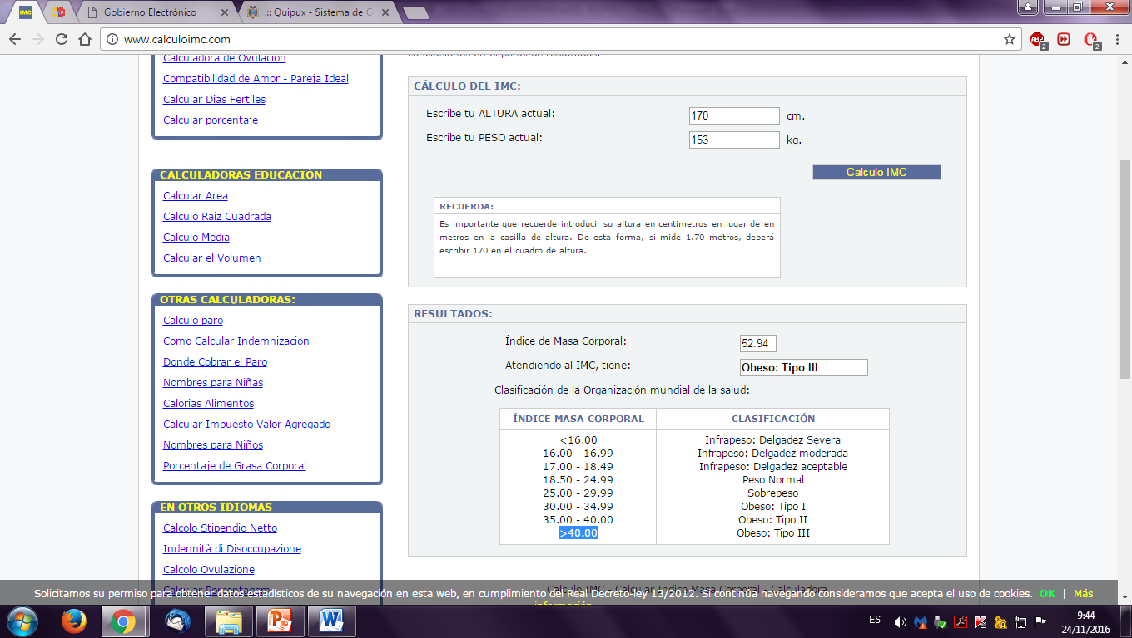

Una vez calculado el Índice de Masa Corporal, en relación a la talla y el peso da como resultado el diagnóstico (>40) su clasificación es Obeso: Tipo III.

ACTIVIDADES QUE LE PRODUCEN GRADO DE DIFICULTAD

- Ayudante de Cultivos
* Trabajos en altura (Ascenso y descenso de árboles) / Recolectar semillas
* Machetear
* No debe recorrer distancias muy largas (Recorridos al Bosque Kasama y senderos)
* Uso de máquinas de corte y precisión (Sierra circular)

- Mensajero – Interno
* Evitar trasladarse en moto
3.- Para dar cumplimiento a las recomendaciones del Informe Técnico por favor realizar las gestiones pertinentes para contar la valoración actualizada de Traumatología, Nutrición y Fisiatría

- Estas valoraciones médicas, lo debe realizar personalmente el afiliado.

Particular que ponemos en su conocimiento para los fines pertinentes.

Atentamente,

MSc. Gladys Molina Romero  ANALISTA DE SEGURIDAD Y SALUD OCUPACIONAL | Dr. Oscar Hernández  MÉDICO GENERAL

INFORME TÉCNICO DE SEGURIDAD Y SALUD OCUPACIONAL

Para: Psic. David Osorio
DIRECTOR DE TALENTO HUMANO

Asunto: EN EL TEXTO

Fecha: 29 de Noviembre de 2016

Número: SSO - 46

I. INTRODUCCIÒN
En contestación al Memorando Nro. GADPSDT-GTH-2016-4226-M, en virtud al Informe suscrito por el Tlgo. Johnny Ibarra, mediante Memorando Nro. GADPSDT-SG-2016-1766-M de fecha 22 de noviembre de 2016, respecto a las actividades que realiza la Sra. Blanca Beltrán, adjunto sírvase encontrar el estudio específico de los riesgos y la información que usted requiere.
II. MARCO LEGAL
- Reglamento de Seguridad y Salud de los Trabajadores y Mejoramiento del Medio Ambiente de Trabajo Decreto Ejecutivo 2393

ART. 11. OBLIGACIONES DE LOS EMPLEADORES

2. Adoptar las medidas necesarias para la prevención de los riesgos que pueden afectar a la salud y bienestar de los trabajadores en los lugares de trabajo de su responsabilidad.

III. ANTECEDENTES
Mediante Memorando Nro. GADPSDT-SG-2016-1766-M de fecha 22 de noviembre de 2016, suscrito por el Tlgo. Johnny Ibarra, quien se desempeñaba en calidad de Responsable de Servicios Generales, desde marzo hasta septiembre del 2016, tengo a bien informar a usted lo siguiente:

- El Tlgo. Johnny Ibarra, conocía el estado de salud de la Sra. Beltrán Heredia Blanca Aurora; e indica los motivos por lo cual ella no puede realizar las labores de aseo y limpieza para lo cual fue contratada. Las actividades que realiza en la Unidad de Servicios Generales son:
* Archivo de documentos
* Digitalización de información para archivo / Trabajo supervisado por el Sr. Pablo Muñoz – Asistente Administrativo de la Unidad de Servicios Generales
* Trámites de revisión y matriculación vehicular y mensajería / Labores supervisadas por el Sr. Roddy Verduga – Controlador Operacional de la Unidad de Servicios Generales.
* En dos ocasiones se le ha solicitado que realice la limpieza del polvo de los escritorios / Actividad que si se encuentra dentro del Acta de Acuerdo y Compromiso.
* Apenas en dos ocasiones la Sra. Blanca Beltrán desde el mes de marzo hasta septiembre del 2016, ha realizado la limpieza de polvos, CUMPLIENDO CON EL ACTA DE ACUERDO Y COMPROMISOS DE FECHA 16 DE MAYO DE 2013, A SU VEZ SE HA PROCEDIDO A QUE SE CUMPLA CON LO QUE DICE EL ÍTEM III (PROHIBICIONES) (Anexo copias del Memorando Nro. GADPSDT-SG-2016-1766-M)

- La Unidad de Seguridad y Salud Ocupacional determina que el Sr. Tlgo. Johnny Ibarra, quien se desempeñaba como Responsable de Servicios Generales desde el mes de marzo hasta septiembre del 2016; HA CUMPLIDO CON RESPETAR EL ACTA DE ACUERDO Y COMPROMISOS DE FECHA 16 DE MAYO DE 2013.

IV. ACTIVIDADES Y PROHIBICIONES QUE DEBE CUMPLIR LA SRA. BLANCA BELTRÀN
1.- La Unidad de Seguridad y Salud Ocupacional, solicita favor al Responsable de Servicios Generales, cumplir con el ACTA DE ACUERDO Y COMPROMISOS DE FECHA 16 DE MAYO DE 2013, donde se menciona lo siguiente:

II. ACTIVIDADES LABORALES A REALIZAR
- Limpieza de polvos de las Direcciones que existen en el Campamento.
- Ayudar en las actividades de protocolo en la Casa Legislativa ubicada en el Campamento.
- Ayudar en los preparativos para las sesiones de los informes del Prefecto, como por ejemplo: Pasar el agua, decoración de mesas de sesiones, colaborar con la persona que está encargada de los equipos de amplificación.
- Mensajería interna en el Campamento del GAD Provincial

III. PROHIBICIONES
- No debe hacer esfuerzos físico, ni flexo extensión repetitivo de la columna lumbar
- No debe barrer, trapear ni agacharse, peor aún hacer esfuerzo ni cargar más de 50 libras tal como hace referencia el Reglamento de Seguridad y Salud de los Trabajadores y Mejoramiento del Medio Ambiente de Trabajo Decreto Ejecutivo 2393. (Anexo copias del Acta de Acuerdo y Compromiso de fecha 16 de mayo de 2013).

V. PROFESIOGRAMA – AYUDANTE DE SERVICIOS DE LIMPIEZA
PROFESIOGRAMA
Dirección |  |  | Dirección Administrativa
Unidad |  |  | Servicios Generales
Nombre y Apellido |  |  | Sra. Blanca Aurora Beltràn Heredia
Cedula de Identidad |  |  | 171452197-6
Puesto de Trabajo |  |  | Ayudante de Servicios de Limpieza
Descripción del Proceso Productivo que se Desempeña en el Puesto de Trabajo
Nombre del Procedimiento |  |  | Descripción de Actividades del Ayudante de Servicios de Limpieza  ACTA DE ACUERDO Y COMPROMISOS DE FECHA 16 DE MAYO DE 2013
Nº | Descripción de las Actividades que realiza en el puesto como Ayudante de Servicios de Limpieza
1 | Limpieza de polvos de las Direcciones que existen en el Campamento |  |  |  | *
2 | Ayudar en las actividades de protocolo en la Casa Legislativa ubicada en el Campamento |  |  |  | *
3 | Ayudar en los preparativos para las sesiones de los informes del Prefecto, como por ejemplo: Pasar el agua, decoración de mesas de sesiones, colaborar con la persona que está encargada de los equipos de amplificación |  |  |  | *
4 | Mensajería interna en el Campamento del GAD Provincial |  |  |  | *
SÍMBOLO | TAREA DESCRITA
 | Inicio
 | Operación, actividad o tarea
 | Decisión
 | Revisión
 | Salida física de copias
 | Generación de documento (escrito)
 | Información en Base de Datos
 | Almacenamiento de documentos físicos
 | Fin

Útiles, herramientas o maquinaria de trabajo utilizados |  |  | Útiles o suministros de limpieza  - Franela  - Brillo para muebles / escritorio  - Brocha
IDENTIFICACIÒN DE RIESGOS DEL PUESTO DE TRABAJO
RIESGO |  | FACTOR DE RIESGO |  |  |  |  |  |  | PRIORIDAD DEL GRADO DE PELIGRO
FISICO |  | Golpes |  |  |  |  |  |  | 2
 |  | Caídas |  |  |  |  |  |  | 2
 |  | Cortes |  |  |  |  |  |  | 2
 |  | Resbalones |  |  |  |  |  |  | 2
QUIMICO |  | Polvo |  |  |  |  |  |  | 3
 |  | Contacto con cera / brillo para muebles |  |  |  |  |  |  | 3
BIOLOGICO |  | Exposición a hongos |  |  |  |  |  |  | 2
ERGONÓMICOS |  | Organización del trabajo |  |  |  |  |  |  | 5
PSICOSOCIALES |  | Interés por el trabajo |  |  |  |  |  |  | 5
GRÀFICO FACTORES DE RIESGOS DEL PUESTO DE TRABAJO - PRIORIZACIÒN
5 | Muy alta
4 | Alta
3 | Media
2 | Baja
1 | No critico

NOTA/ Uso Obligatorio de Equipo de Protección Personal, para realizar las actividades como Ayudante de Servicios de Limpieza
Equipos de Protección Personal para el Puesto de Trabajo |  |  | VERANO  - Mascarilla  - Gafas de seguridad transparente  - Faja Lumbar  - Guantes quirúrgicos de látex  - Guantes de caucho  - Zapato de campo  INVIERNO  - Impermeable dos piezas con costuras termo selladas
Ropa de Trabajo para el Puesto de Trabajo |  |  | VERANO  - Camisas jeans  - Camisetas  - Jean Reflectivo  - Gorra  INVIERNO  - Chompa
5.1 MATRIZ DE RIESGOS LABORALES –AYUDANTE DE SERVICIOS DE LIMPIEZA
IDENTIFICACIÓN DE FACTORES DE RIESGO DE ACCIDENTE
Evaluación de los Riesgos por medio del Valor Esperado de la Pérdida (VEP)
VALOR ESPERADO DE LA PÉRDIDA (VEP)
ESTIMACIÓN DE LA PROBABILIDAD (P)
CATEGORÍA | PROBABILIDAD
1 | La probabilidad de que ocurra es baja
2 | Puede ocurrir alguna vez
3 | Ocurrirá en algunas ocasiones
4 | Ocurrirá siempre

EXPOSICIÓN (E)
CATEGORÍA | PERSONAS EXPUESTAS
1 | Entre 1 y 5 personas expuestas
2 | Entre 6 y 20 personas expuestas
3 | Entre 21 y 50 personas expuestas
4 | Más de 50

CONSECUENCIAS (C)
CONSECUENCIA | CATEGORÍA | DESCRIPCIÓN DE LA CONSECUENCIA
Muy grave | 4 | Muerte o Incapacidad Permanente Total, lesiones que provocan secuelas invalidantes o patologías que pueden acortar la vida. (Ej. Amputaciones, fracturas mayores, intoxicaciones, lesiones múltiples, lesiones fatales, cáncer y otras enfermedades crónicas)
Grave | 3 | Lesión Incapacitante Temporal con pérdida de la jornada laboral sin secuelas o patologías que comprometen la vida (Ej. Heridas, quemaduras, conmociones, torceduras importantes, fracturas menores, sordera, dermatitis, asma, trastornos músculo-esqueléticos, enfermedades que conducen a una incapacidad menor)
Serio | 2 | Lesión Leve No Incapacitante sin pérdida de la jornada laboral (STP) (Ej. Contusión, irritación de ojos, cortes pequeños, etc.)
Leve | 1 | Interrupción de un proceso normal sin lesiones a las personas

EVALUACIÓN DE LA MAGNITUD DEL RIESGO (MR)
NIVEL DE CRITICIDAD | RANGO | MEDIDAS DE CONTROL
Altamente crítico | 32 – 64 | Procedimientos, Inspecciones, Supervisión en todo momento. (No debe comenzar, ni continuar el trabajo hasta que no se reduzca el riesgo, si no es posible reducir el riesgo, incluso con recursos ilimitados, debe prohibirse el trabajo.
Crítico | 18 – 27 | Procedimientos, Instructivos, Charlas (Se deben hacer esfuerzos para reducir el riesgo, determinando las inversiones precisas. Las medidas para reducir el riesgo deben implementarse en un periodo determinado)
Tolerable –  Moderadamente Crítico | 6 – 16 | Instructivos, Charlas, Observaciones (Se requieren comprobaciones periódicas para asegurar que se mantiene la eficacia de las medidas de control.
Insignificante | 1 - 4 | Charlas, Recomendaciones

 |  |  |  |  | Matriz de Riesgo |  |  |  |  | Evaluación de la Magnitud del Riesgo
Actividad | Tipo del Factor de Riesgo | Peligro | Consecuencia | Prob |  | Cons | Exp | VEP  P*C*E | Nivel de Criticidad |  | Rango | Medidas de Control
Limpieza de polvos de las Direcciones que existen en el Campamento | Riesgo Químico | Polvo, contacto con cera brillo para muebles | Tomar las debidas precauciones para realizar esta actividad Uso obligatorio de Equipo de Protección Personal | 4 |  | 1 | 1 | 4 | Insignificante |  | 1 - 4 | Charlas, Recomendaciones
Ayudar en las actividades de protocolo en la Casa Legislativa ubicada en el Campamento | Riesgos Ergonómicos | Organización del trabajo | Colaborar con el responsable de la Sala Legislativa para cuando se necesite realizar las actividades de protocolo | 3 |  | 1 | 1 | 4 | Insignificante |  | 1 - 4 | Charlas, Recomendaciones
Ayudar en los preparativos para las sesiones de los informes del Prefecto | Riesgos Ergonómicos | Organización del trabajo | Coordina con el responsable de la Sala Legislativa para ayudar al Informe semanal del Prefecto, ayuda a pasar botellas de agua de 600 ml, limpia el polvo y decora mesas | 4 |  | 1 | 1 | 4 | Insignificante |  | 1 - 4 | Instructivo, charlas, observaciones
Mensajería interna en el Campamento del GAD Provincial | Riesgos Ergonómicos | Organización del trabajo | Lleva la correspondencia al destinatario y solicita la firma de haber recibo la documentación | 4 |  | 1 | 1 | 4 | Insignificante |  | 1 - 4 | Charlas, Recomendaciones

VI. INFORME MÈDICO
CERTIFICADO MÉDICO - IESS


Fecha: Santo Domingo de los Tsàchilas, 01 de noviembre de 2016
ID: Conducto lumbar L5 S1 + Radiculopatia
Paciente requiere manejo quirúrgico y se encuentra en trámite.
Dr. Juan Manuel Calderón / Médico Traumatólogo
Hospital General IESS STO.DGO

VII. CONCLUSIONES

- Cumplir y respetar el ACTA DE ACUERDO Y COMPROMISOS DE FECHA 16 DE MAYO DE 2013
- ITEM II. ACTIVIDADES LABORALES A REALIZAR.
- III. PROHIBICIONES

- La Unidad de Seguridad y Salud Ocupacional, informa a usted que la señora Blanca Beltrán NO PUEDE LEVANTAR PESO, NO BARRER, NO TRAPEAR, NI AGACHARSE.

- Una vez analizado las actividades y los riesgos laborales del Acta de Acuerdo y Compromisos de fecha 16 de mayo de 2013, se determina que NO VA A REALIZAR ESFUERZO FISICO, NO ESTÁ EXPUESTA A POSICIONES FORZADAS TAMPOCO A MOVIMIENTOS REPETITIVOS.

- Se sugiere al Responsable de Servicios Generales llevar un Registro diario de las actividades que debe realizar la señora Blanca Beltrán, según lo establece el Acta de Acuerdo y Compromisos de fecha 16 de mayo de 2013.

VIII. RECOMENDACIONES

- Usar los respectivos equipos de protección personal, para realizar las actividades laborales.
- Realizar los ejercicios de pausas activas, dos veces en el día así:
Mañana 10:30 am – 10:40 am
Tarde 15:30 – 15:40 pm
Lugar: Oficina de Servicios Generales

Particular que pongo en su conocimiento para los fines pertinentes.

Atentamente,

Ing. MSc. Gladys Molina Romero
ANALISTA DE SEGURIDAD Y SALUD OCUPACIONAL
INFORME TÉCNICO DE SEGURIDAD Y SALUD OCUPACIONAL

Para: Psi. Ind. David Osorio
DIRECTOR DE TALENTO HUMANO

Asunto: EN EL TEXTO

Fecha: 5 de Diciembre de 2016

Número: SSO - 47

I. INTRODUCCIÒN
El presente Informe Técnico, tiene como finalidad de informar a usted sobre las capacitaciones que se ha realizado al personal bajo el Régimen de Código de Trabajo referente a “LEVANTAMIENTO MANUAL DE CARGAS Y PAUSAS ACTIVAS”, que hace referencia a la planificación del Cronograma de la Unidad de Seguridad y Salud Ocupacional, en lo concerniente al mes de noviembre del 2016.
II. MARCO LEGAL
Reglamento de Seguridad y Salud de los Trabajadores y Mejoramiento del Medio Ambiente de Trabajo Decreto Ejecutivo 2393
ART. 11. OBLIGACIONES DE LOS EMPLEADORES
1.- Instruir al personal a su cargo sobre los riesgos específicos de los distintos puestos de trabajo y las medidas de prevención adoptar.
ART. 13. OBLIGACIONES DE LOS TRABAJADORES
2. Asistir a los cursos sobre control de desastres, prevención de riesgos, salvamento y socorrismo programados por la empresa u organismos especializados del sector público.
III. CAPACITACIÒN
TEMA: Levantamiento Manual de Cargas y Pausas Activas
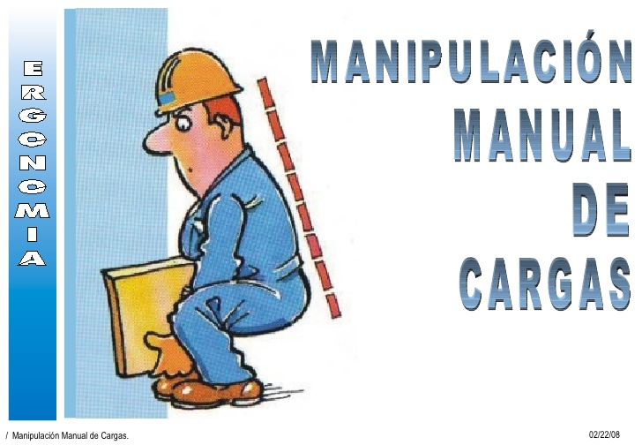
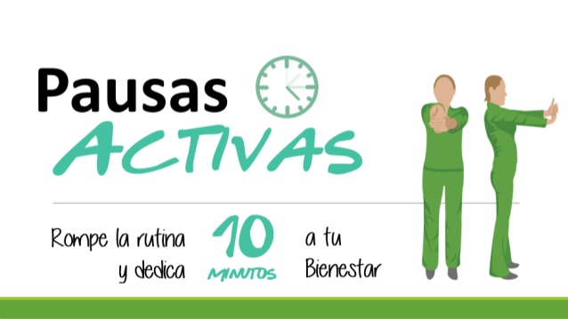

LEVANTAMIENTO MANUAL DE CARGAS Y PAUSAS ACTIVAS
_{DIA} | _{Lunes 28 de noviembre del 2016}
_{HORA} | _{7:30 am – 8:30 am}
_{LUGAR} | _{Sala Legislativa}
_{INSTRUCTOR} | - MSc. Gladys Molina Romero – Analista de SSO
_{DIRIGIDO} | - Conductores y Operadores de Vehículos Pesados  - Conductores de Vehículos Livianos  - Despachador de combustible
_{TEMARIO} | _{LEVANTAMIENTO MANUAL DE CARGAS}  1.- Manipulación manual de cargas  _{2.- Cargas}  _{3.- Generalidades}  _{4.- Levantamiento – Peso}  _{5.- Planificación}  6.- Ergonomía: Correcta posición de los pies  _{7.- Acercamiento de la carga}  8.- Sujetar con seguridad la carga  _{9.- Levantamiento de la carga}  _{10.- Traslado de la carga}  _{11.- Giro con carga}  12.- Carga que supera el limite  _{13.- Levantamiento seguro}  _{14.- Pausas activas}  15.- ¿Qué son las pausas activas?  16.- Diez razones para hacer pausas activas  _{17.- Beneficios Fisiológicos}  _{18.- Beneficios Psicológicos}  _{19.- Beneficios Sociales}  20.- ¿Cómo se realizan las pausas activas?  21.- Proyección de video / Ejercicios de pausas activas
_{TOTAL DE PERSONAS CAPACITADAS} | - _{79 Personas Capacitadas}
LEVANTAMIENTO MANUAL DE CARGAS

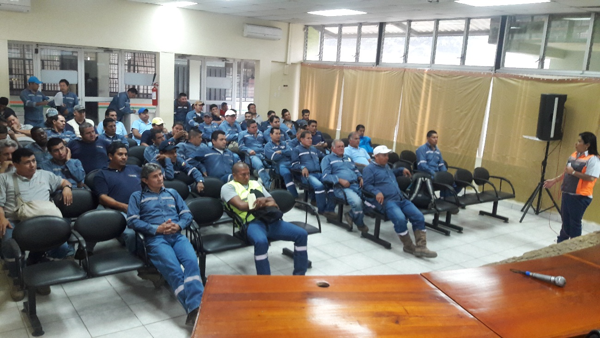

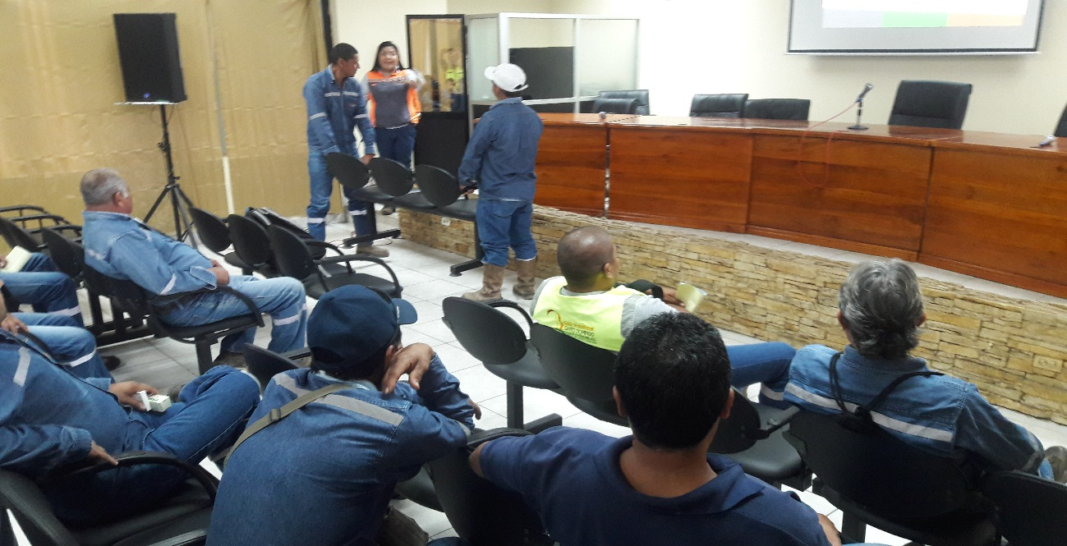
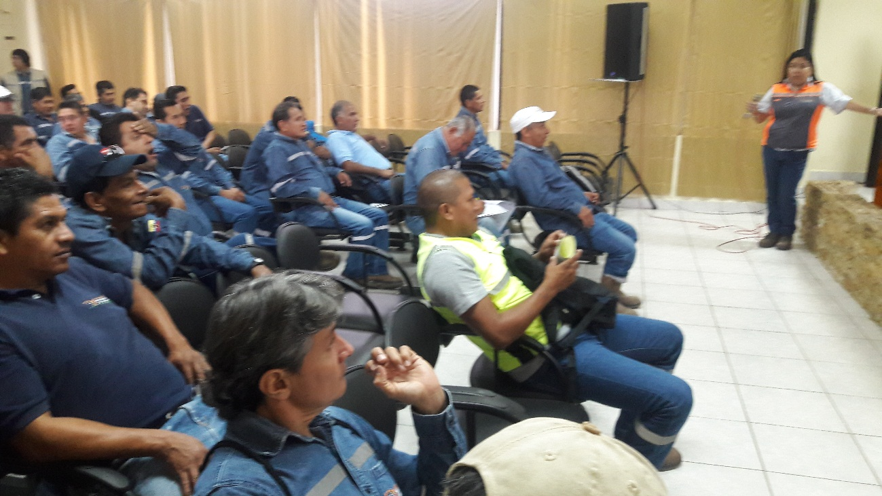

PAUSAS ACTIVAS

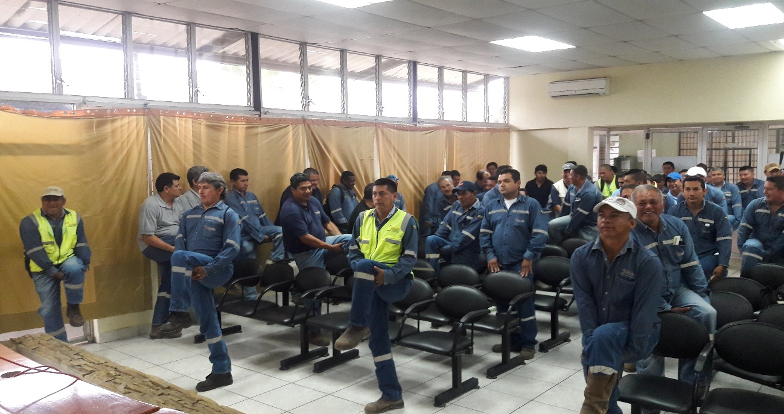

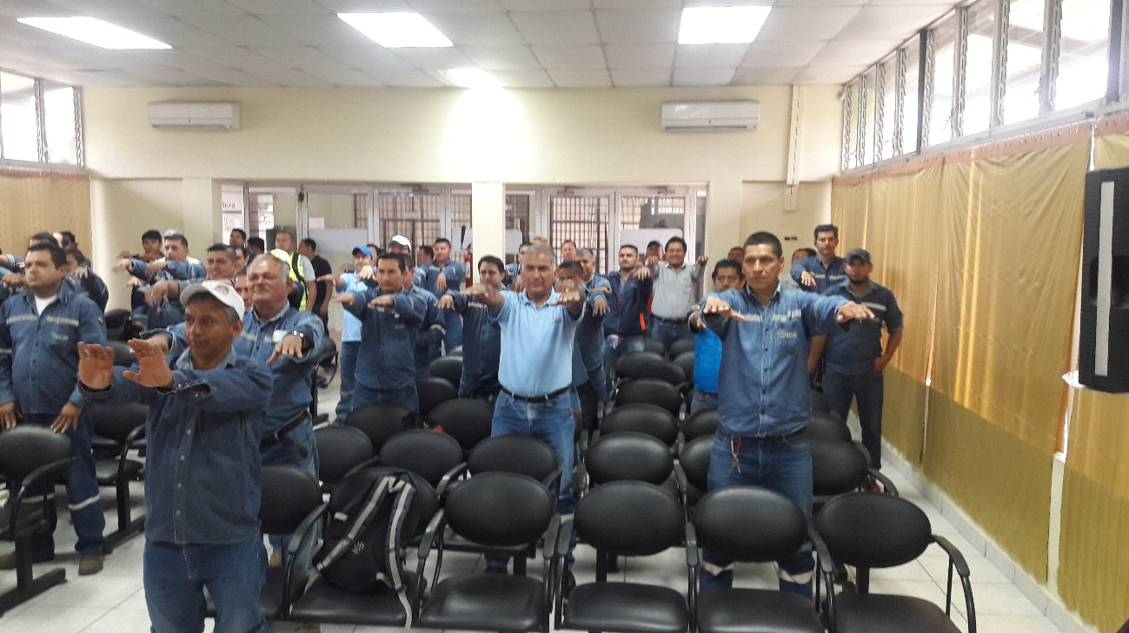
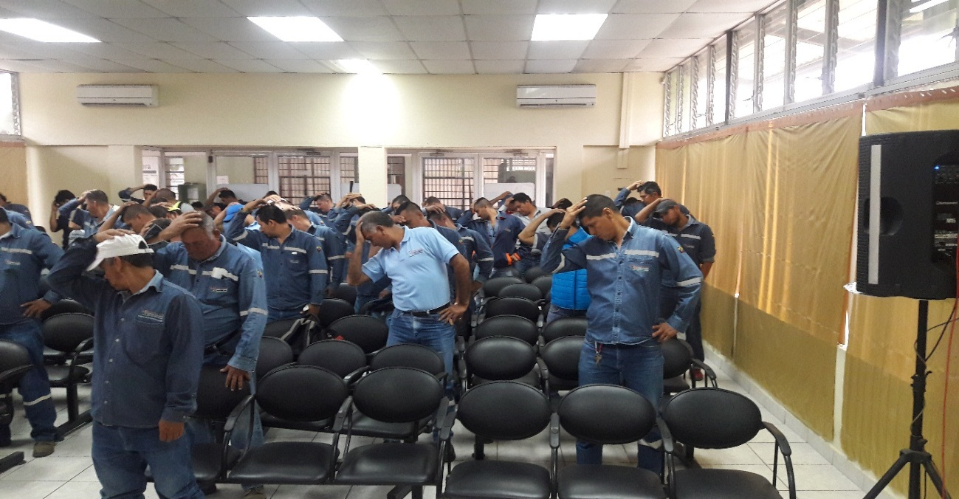

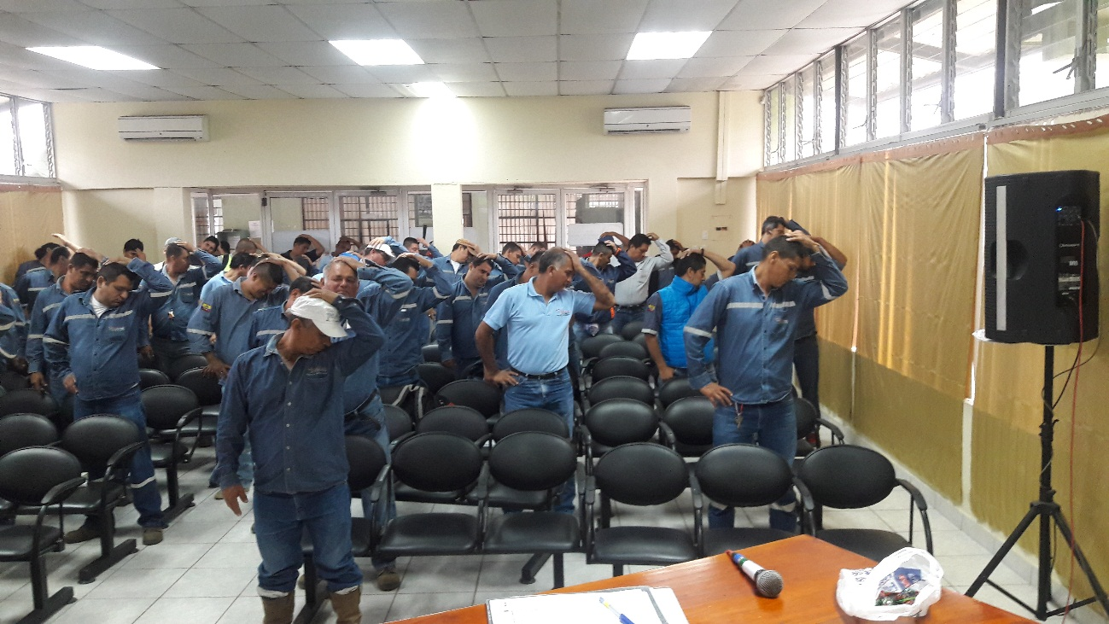

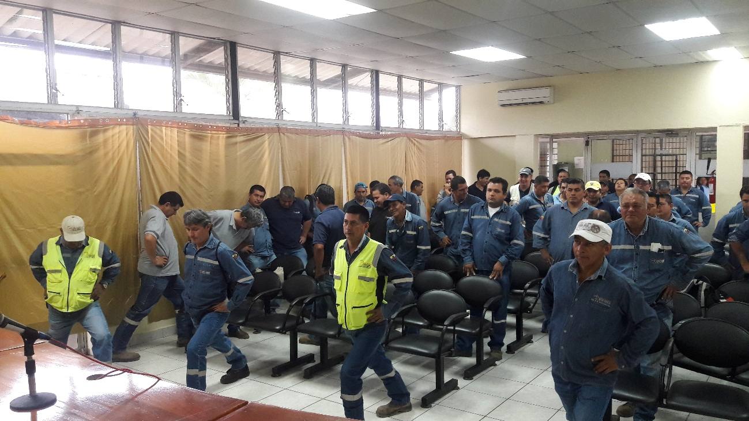

_{DIA} | Miércoles 30 de noviembre del 2016
_{HORA} | _{7:30 am – 8:30 am}
_{LUGAR} | _{Sala Legislativa}
_{INSTRUCTOR} | - MSc. Gladys Molina Romero – Analista de SSO
_{DIRIGIDO} | - Talleres  - Técnicos de mantenimiento  - Ayudante de servicios de limpieza  - Mensajero  - Ayudante de proveeduría
_{TEMARIO} | _{LEVANTAMIENTO MANUAL DE CARGAS}  1.- Manipulación manual de cargas  _{2.- Cargas}  _{3.- Generalidades}  _{4.- Levantamiento – Peso}  _{5.- Planificación}  6.- Ergonomía: Correcta posición de los pies  _{7.- Acercamiento de la carga}  8.- Sujetar con seguridad la carga  _{9.- Levantamiento de la carga}  _{10.- Traslado de la carga}  _{11.- Giro con carga}  12.- Carga que supera el limite  _{13.- Levantamiento seguro}  _{14.- Pausas activas}  15.- ¿Qué son las pausas activas?  16.- Diez razones para hacer pausas activas  _{17.- Beneficios Fisiológicos}  _{18.- Beneficios Psicológicos}  _{19.- Beneficios Sociales}  20.- ¿Cómo se realizan las pausas activas?  21.- Proyección de video / Ejercicios de pausas activas
_{TOTAL DE PERSONAS CAPACITADAS} | - _{16 Personas Capacitadas}
LEVANTAMIENTO MANUAL DE CARGAS

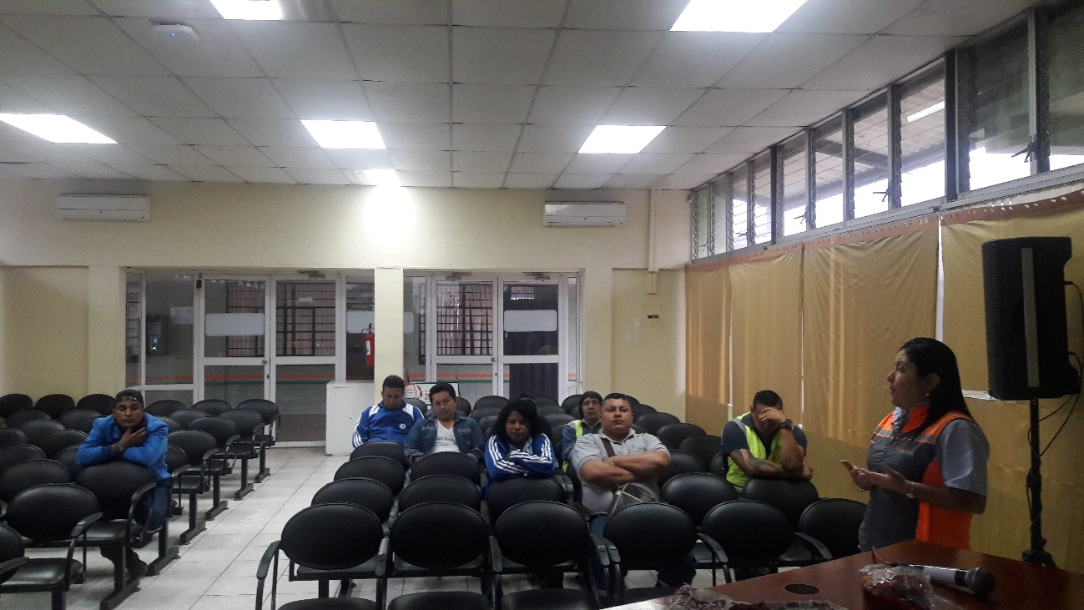

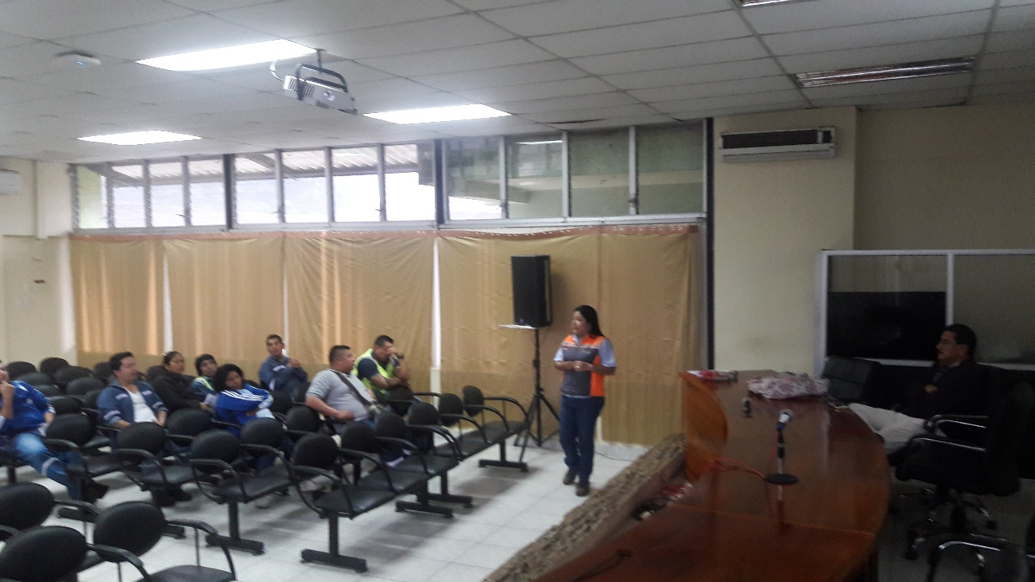

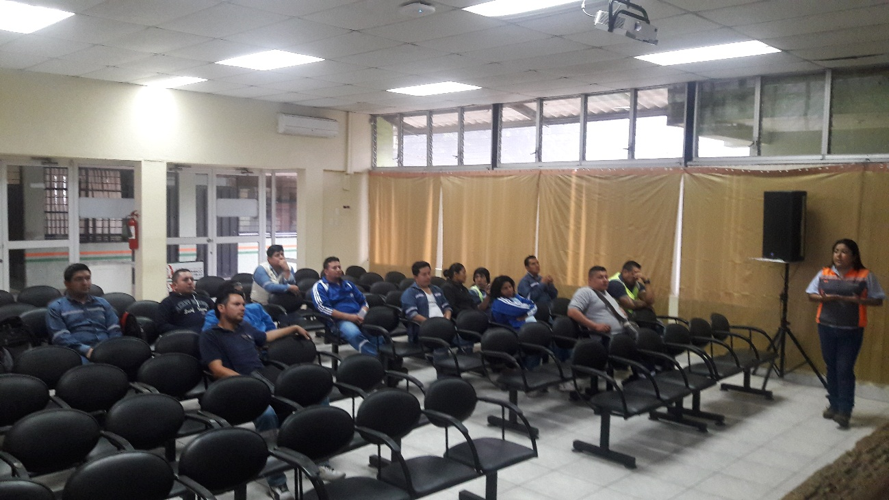

PAUSAS ACTIVAS
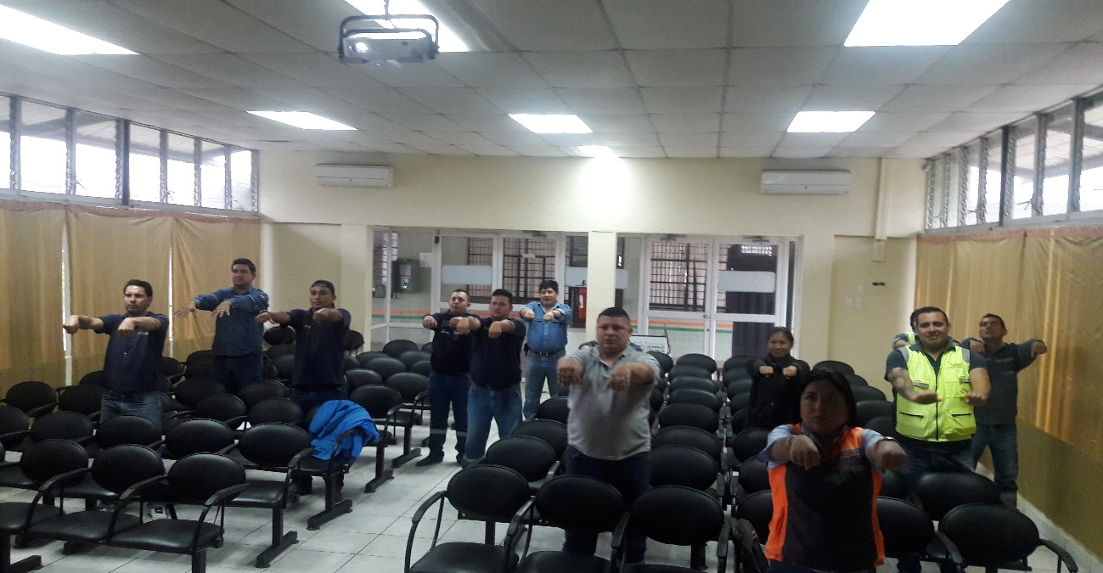

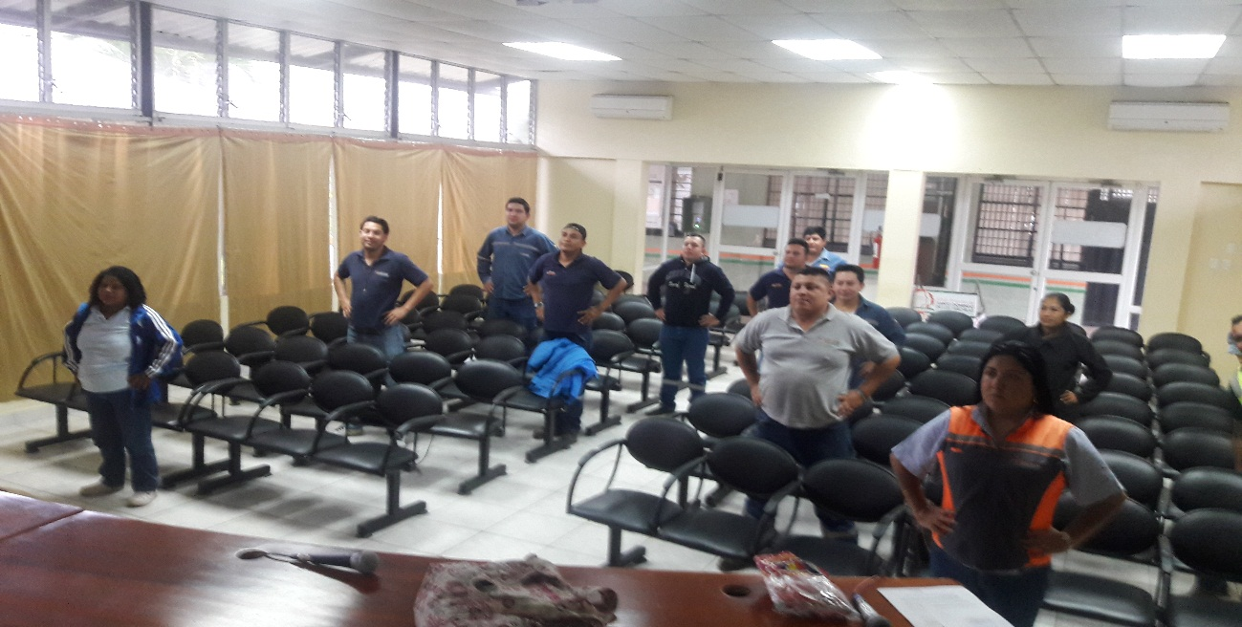
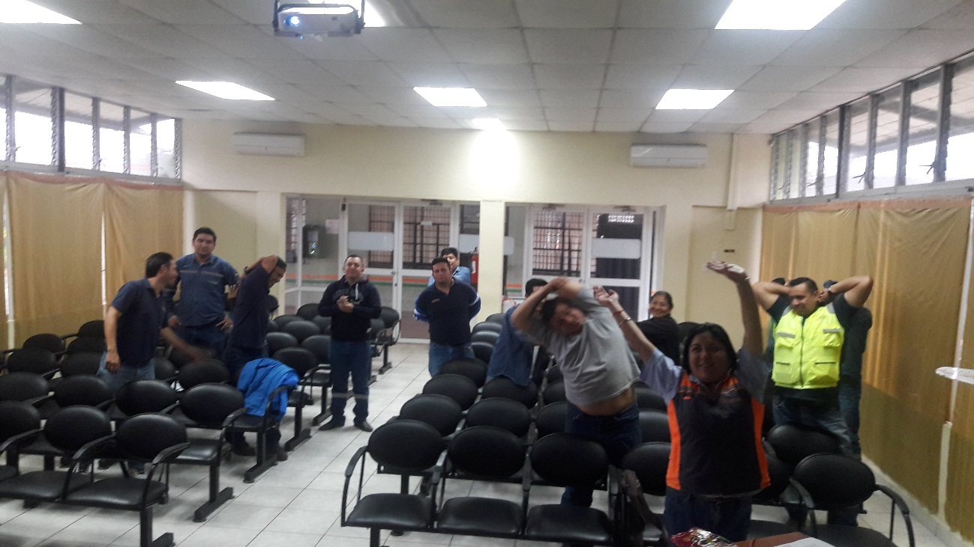

_{DIA} | _{Viernes 2 de diciembre de 2016}
_{HORA} | _{14:00 pm – 15:30 pm}
_{LUGAR} | _{Viveros}
_{INSTRUCTOR} | - MSc. Gladys Molina Romero – Analista de SSO
_{DIRIGIDO} | - _{Ayudante de Cultivos}
_{TEMARIO} | _{LEVANTAMIENTO MANUAL DE CARGAS}  1.- Manipulación manual de cargas  _{2.- Cargas}  _{3.- Generalidades}  _{4.- Levantamiento – Peso}  _{5.- Planificación}  6.- Ergonomía: Correcta posición de los pies  _{7.- Acercamiento de la carga}  8.- Sujetar con seguridad la carga  _{9.- Levantamiento de la carga}  _{10.- Traslado de la carga}  _{11.- Giro con carga}  12.- Carga que supera el limite  _{13.- Levantamiento seguro}  _{14.- Pausas activas}  15.- ¿Qué son las pausas activas?  16.- Diez razones para hacer pausas activas  _{17.- Beneficios Fisiológicos}  _{18.- Beneficios Psicológicos}  _{19.- Beneficios Sociales}  20.- ¿Cómo se realizan las pausas activas?  21.- Proyección de video / Ejercicios de pausas activas
_{TOTAL DE PERSONAS CAPACITADAS} | - _{8 Personas Capacitadas}

LEVANTAMIENTO MANUAL DE CARGAS
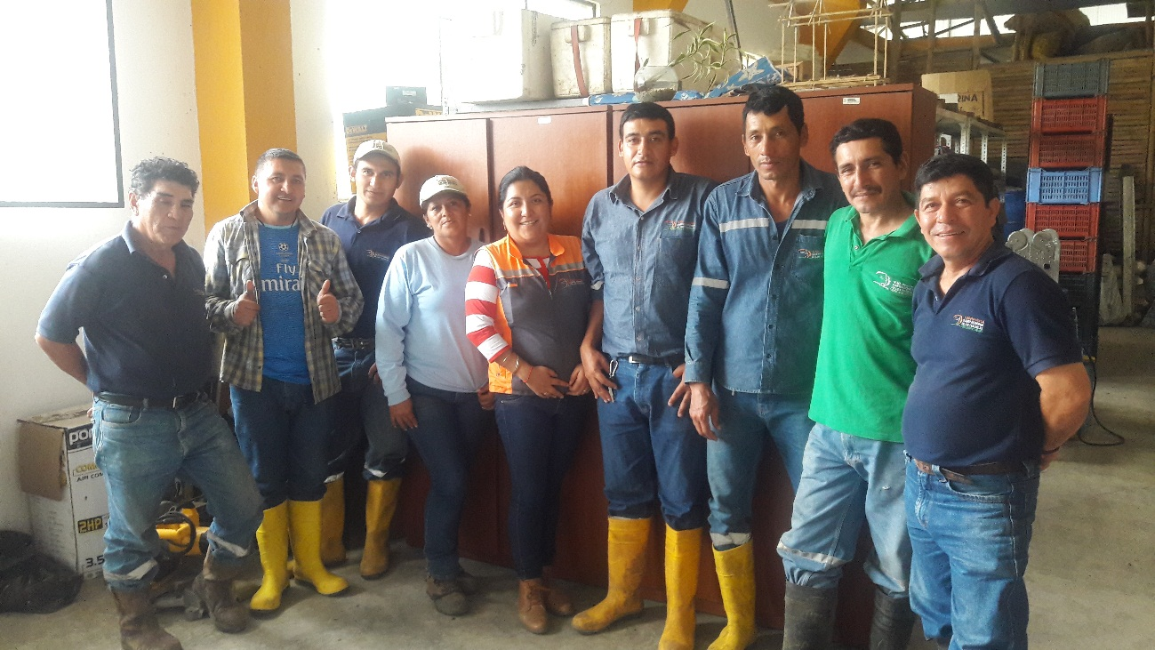

PAUSAS ACTIVAS

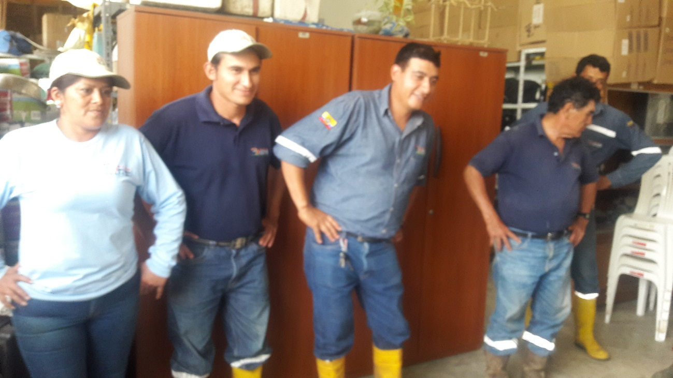

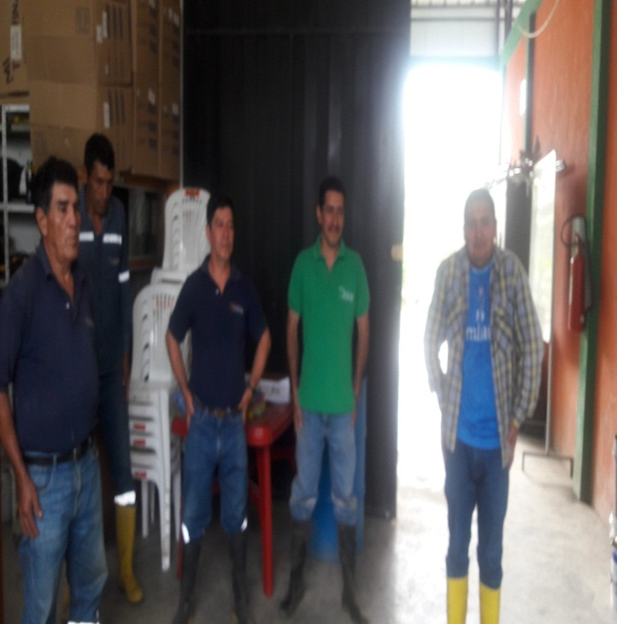
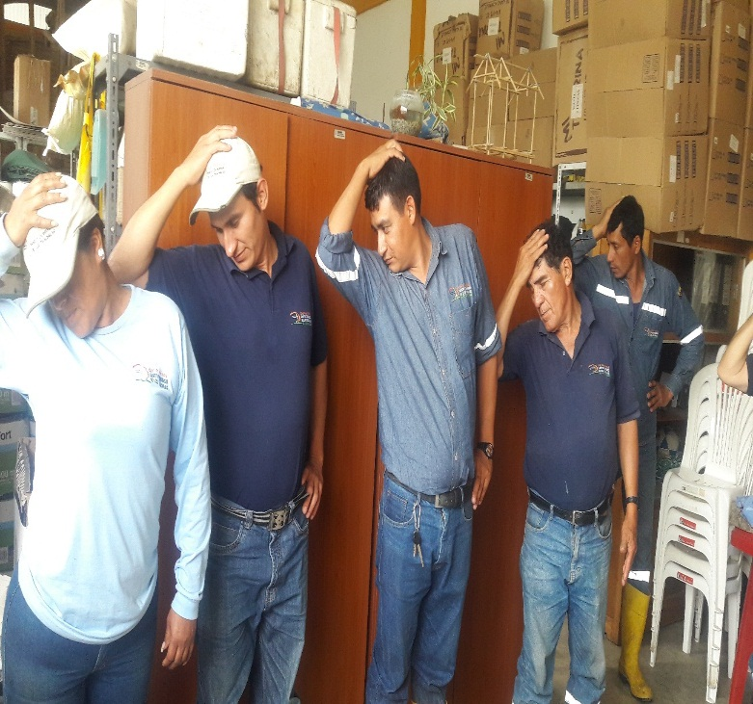

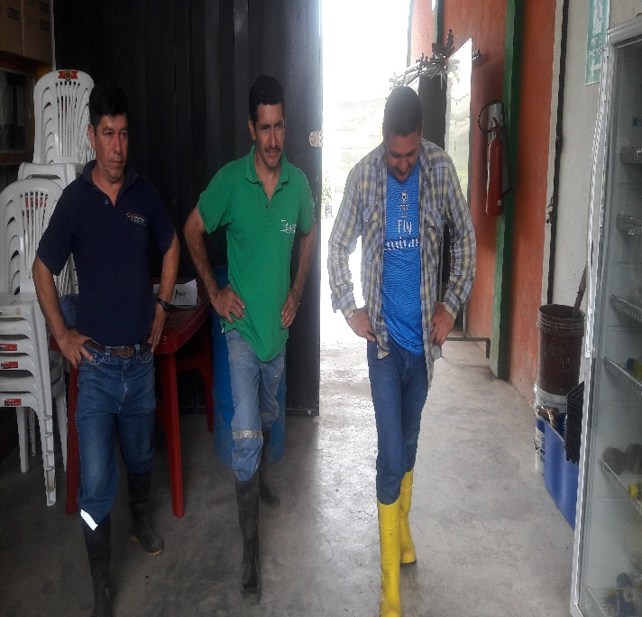
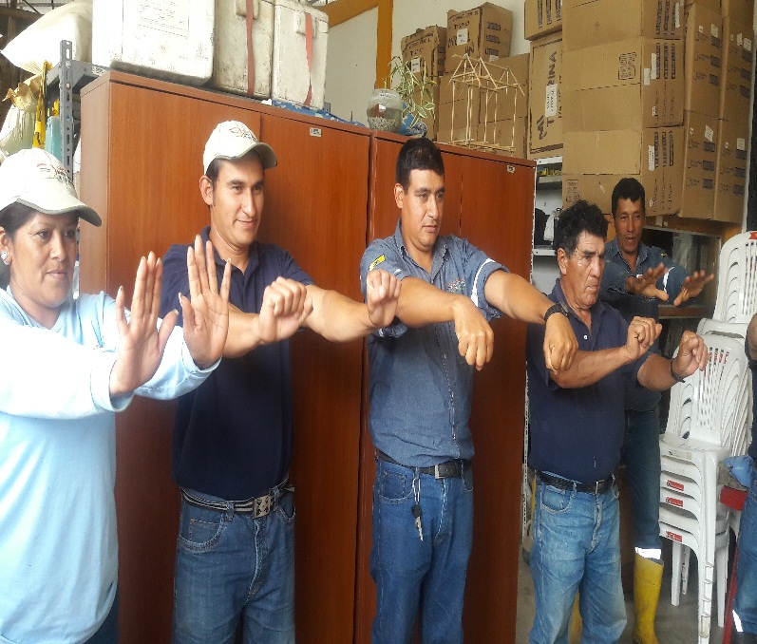

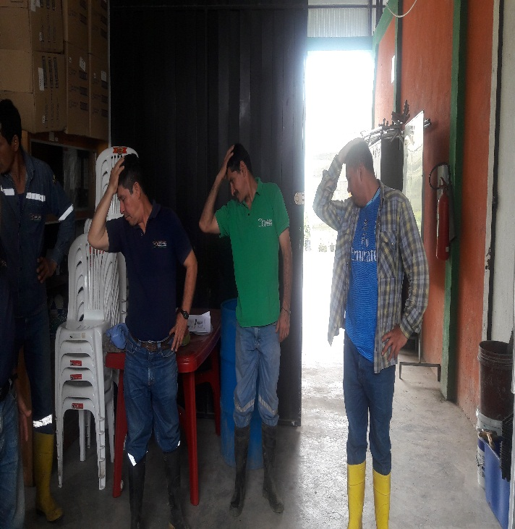

IV. REPRESENTACIÒN PORCENTUAL DEL PERSONAL OPERATIVO DE CÒDIGO DE TRABAJO QUE ASISTE A LA CAPACITACIÒN
DIRECCIÓN | Nº PERSONAS CAPACITADAS
OBRAS PÚBLICAS | 79
ADMINISTRATIVA | 16
AMBIENTAL | 8
TOTAL | 103

Nota/ Se anexa copias del Registro de Asistencia

Particular que pongo en su conocimiento para los fines pertinentes.

Atentamente,

Ing. MSc. Gladys Molina Romero
ANALISTA DE SEGURIDAD Y SALUD OCUPACIONAL

INFORME TÉCNICO DE SEGURIDAD Y SALUD OCUPACIONAL

Para: Psi. Ind. David Osorio
DIRECTOR DE TALENTO HUMANO

Asunto: EN EL TEXTO

Fecha: 28 de Noviembre de 2016

Número: SSO - 44

En atención al Memorando GADPSDT-BSSO-2016-0760-M, con el asunto Informe Técnico SSO-44/ Estudio para posible re-ubicación de puesto del trabajo del Sr. José Luis Zambrano Granda y en alcance al Memorando Nro.GADPST-GTH-2016-4217-M, adjunto sírvase encontrar la información que usted requiere:

1.- En el punto VI INFORME MÉDICO, a) Sufrió accidente de tránsito con politraumatismos sin pérdida de la conciencia y aparentemente sin producirle lesiones temporales ni definitivas a ninguno de sus órganos.

El Sr. José Luis Zambrano Granda, refiere que se desempeñaba como Ayudante del Tanquero que transportaba Combustible, el conductor de este vehículo pesado era el Sr. Virgilio Solórzano.

El Sr. José Luis Zambrano Granda, manifiesta que se dirigían a Santa María del Toachi, por el mal estado del carretero sufrieron pérdida de pista y volcamiento del vehículo por lo que presentó múltiples contusiones, golpes y escoriaciones en varias partes del cuerpo, no de importancia, sin fracturas óseas, ni pérdida de conciencia, ni lesiones que pudieran haberle ocasionado daño temporal o permanente.

Le dio dificultad para poder realizar movimientos de cuello, hubo dolor de espalda y pérdida de fuerza en las piernas temporalmente. Esta condición ya ha sido superada.

Lo trasladan al paciente al Consultorio médico institucional, en donde recibe atención, medicinas e indicaciones. Luego acude al Centro de Atención Ambulatorio del IESS, por razones que desconocemos solo atiende a ciertos pacientes y al resto no encontrándose en este grupo el Sr. José Luis Zambrano Granda.

En la actualidad el dolor del cuello ha desaparecido y la movilidad ha recuperado en un 50%; el dolor de la espalda tiene momentos que se exacerba y periodos que siente alivio, ocasionalmente con medicina y sin ella.

2.- En el punto VII CONCLUSIONES, Estado nutricional sobrepeso, por favor indicar el peso del trabajador y el análisis para que sea catalogado como sobrepeso y cómo afectaría esta condición para las alternativas para posible re-ubicación.

TABLA PARA CALCULAR EL ÍNDICE DE MASA CORPORAL –IMC, EN
RELACIÓN A LA TALLA Y EL PESO

Una vez calculado el Índice de Masa Corporal, en relación a la talla y el peso da como resultado el diagnóstico (>40) su clasificación es Obeso: Tipo III.

A continuación se detalla las actividades laborales que puede realizar:

ACTIVIDADES QUE LE PRODUCEN GRADO DE DIFICULTAD
AYUDANTE DE CULTIVOS  - Trabajos en altura (Ascenso y descenso de árboles)  Recolectar semillas  - Machetear  - No debe recorrer distancias muy largas  (Recorridos al Bosque Kasama y senderos)  - Uso de máquinas de corte y precisión (Sierra circular) | MENSAJERO – INTERNO  - Evitar trasladarse en moto

Alternativa N°1
NOMBRE Y APELLIDO | Sr. José Luis Zambrano Granda
CEDULA DE IDENTIDAD | 1714312368
EDAD | 40 años
DIRECCIÓN | Obras Públicas
DESCRIPCIÓN DE LAS ACTIVIDADES A DESEMPEÑAR
AUXILIAR DE SUPERVISIÓN
- Controlar el ingreso y salida de vehículos y maquinaria pesada
- Llevar un registro de los volquetes que transportan el material hacia los lugares donde se realiza el mantenimiento vial
- Registro de hoja de ruta diaria
- Registro de novedades
- Constatación de inventario de herramientas y suministros de oficina y aseo, entre otros

Alternativa N°2
NOMBRE Y APELLIDO | Sr. José Luis Zambrano Granda
CEDULA DE IDENTIDAD | 1714312368
EDAD | 40 años
DIRECCIÓN | Administración General
DESCRIPCIÓN DE LAS ACTIVIDADES A DESEMPEÑAR
MENSAJERO INTERNO
- Recepción y entrega de documentos a las diferentes direcciones del GADPSDT
- Responsable de la documentación o encomienda que debe entregar a las diferentes direcciones de la institución
- Recibir la documentación de cada dirección o unidad debidamente registrada
- Llevar la correspondencia al destinatario y solicitar la firma de haber recibo la documentación, entre otros

Alternativa N°3
NOMBRE Y APELLIDO | Sr. José Luis Zambrano Granda
CEDULA DE IDENTIDAD | 1714312368
EDAD | 40 años
DIRECCIÓN | Ambiental
DESCRIPCIÓN DE LAS ACTIVIDADES A DESEMPEÑAR
AYUDANTE DE CULTIVOS
- Recepción y tratamiento pre germinativos de semillas
- Siembra y cuidado de semillas en semilleros
- Deshierbas manuales en tubetes
- Trasplante de plantas en tubetes
- Poner plantas en maseteros
- Riego a tubetes, entre otros

Alternativa Nº4
AYUDANTE DE SERVICIOS DE LIMPIEZA
PROFESIOGRAMA
DIRECCIÓN |  |  | Dirección Administrativa
UNIDAD |  |  | Servicios Generales
PUESTO DE TRABAJO |  |  | Ayudante de Servicios de Limpieza
Descripción del Proceso Productivo que se Desempeña en el Puesto de Trabajo
Nombre del Procedimiento |  |  | Descripción de Actividades del Ayudante de Servicios de Limpieza
Nº | Descripción de las Actividades que realiza en el puesto como Ayudante de Servicios de Limpieza
1 | Limpieza de polvos en las oficinas de las Direcciones que existen en el Campamento |  |  |  | *
2 | Barrer las oficinas que sean asignadas |  |  |  | *
3 | Ayudar en los preparativos para las sesiones de los informes del Prefecto, como por ejemplo: Pasar botellas de agua de 600 ml |  |  |  | *
4 | Mensajería interna en el Campamento del GAD Provincial |  |  |  | *
SÍMBOLO | TAREA DESCRITA
 | Inicio
 | Operación, actividad o tarea
 | Decisión
 | Revisión
 | Salida física de copias
 | Generación de documento (escrito)
 | Información en Base de Datos
 | Almacenamiento de documentos físicos
 | Fin

Útiles, herramientas o maquinaria de trabajo utilizados |  |  | Útiles o suministros de limpieza  - Franela  - Brillo para muebles / escritorio  - Brocha  - Escoba  - Pala
Capacitaciones |  |  | 1.- Uso de Equipo de protección personal y Ropa de Trabajo  2.- Uso de Extintores  3.- Primeros Auxilios  4.- Levantamiento manual de cargas  5.- Pausas activas  6.- Normas de trabajo seguro, entre otros
Horario de Trabajo |  |  | Lunes – Viernes  7:30 am - 16:30 pm
Horario de Almuerzo |  |  | Lunes – Viernes  12:30 pm - 13:30 pm
IDENTIFICACIÒN DE RIESGOS DEL PUESTO DE TRABAJO
RIESGO |  | FACTOR DE RIESGO |  |  |  |  |  |  | PRIORIDAD DEL GRADO DE PELIGRO
FISICO |  | Golpes |  |  |  |  |  |  | 2
 |  | Caídas |  |  |  |  |  |  | 2
 |  | Cortes |  |  |  |  |  |  | 2
 |  | Resbalones |  |  |  |  |  |  | 2
QUIMICO |  | Polvo |  |  |  |  |  |  | 3
 |  | Contacto con cera / brillo para muebles |  |  |  |  |  |  | 3
BIOLOGICO |  | Exposición a hongos |  |  |  |  |  |  | 2
ERGONÓMICOS |  | Organización del trabajo |  |  |  |  |  |  | 5
PSICOSOCIALES |  | Interés por el trabajo |  |  |  |  |  |  | 5
GRÀFICO FACTORES DE RIESGOS DEL PUESTO DE TRABAJO - PRIORIZACIÒN
5 | Muy alta
4 | Alta
3 | Media
2 | Baja
1 | No critico

NOTA/ Uso Obligatorio de Equipo de Protección Personal, para realizar las actividades como Ayudante de Servicios de Limpieza
Equipos de Protección Personal para el Puesto de Trabajo |  |  | VERANO  - Mascarilla  - Gafas de seguridad transparente  - Faja Lumbar  - Guantes quirúrgicos de látex  - Guantes de caucho  - Zapato de campo  INVIERNO  - Impermeable dos piezas con costuras termo selladas
Ropa de Trabajo para el Puesto de Trabajo |  |  | VERANO  - Camisas jeans  - Camisetas  - Jean Reflectivo  - Mandil de limpieza  - Gorra  INVIERNO  - Chompa

MATRIZ DE RIESGOS LABORALES –AYUDANTE DE SERVICIOS DE LIMPIEZA
IDENTIFICACIÓN DE FACTORES DE RIESGO DE ACCIDENTE
Evaluación de los Riesgos por medio del Valor Esperado de la Pérdida (VEP)
VALOR ESPERADO DE LA PÉRDIDA (VEP)
ESTIMACIÓN DE LA PROBABILIDAD (P)
CATEGORÍA | PROBABILIDAD
1 | La probabilidad de que ocurra es baja
2 | Puede ocurrir alguna vez
3 | Ocurrirá en algunas ocasiones
4 | Ocurrirá siempre

EXPOSICIÓN (E)
CATEGORÍA | PERSONAS EXPUESTAS
1 | Entre 1 y 5 personas expuestas
2 | Entre 6 y 20 personas expuestas
3 | Entre 21 y 50 personas expuestas
4 | Más de 50

CONSECUENCIAS (C)
CONSECUENCIA | CATEGORÍA | DESCRIPCIÓN DE LA CONSECUENCIA
Muy grave | 4 | Muerte o Incapacidad Permanente Total, lesiones que provocan secuelas invalidantes o patologías que pueden acortar la vida. (Ej. Amputaciones, fracturas mayores, intoxicaciones, lesiones múltiples, lesiones fatales, cáncer y otras enfermedades crónicas)
Grave | 3 | Lesión Incapacitante Temporal con pérdida de la jornada laboral sin secuelas o patologías que comprometen la vida (Ej. Heridas, quemaduras, conmociones, torceduras importantes, fracturas menores, sordera, dermatitis, asma, trastornos músculo-esqueléticos, enfermedades que conducen a una incapacidad menor)
Serio | 2 | Lesión Leve No Incapacitante sin pérdida de la jornada laboral (STP) (Ej. Contusión, irritación de ojos, cortes pequeños, etc.)
Leve | 1 | Interrupción de un proceso normal sin lesiones a las personas

EVALUACIÓN DE LA MAGNITUD DEL RIESGO (MR)
NIVEL DE CRITICIDAD | RANGO | MEDIDAS DE CONTROL
Altamente crítico | 32 – 64 | Procedimientos, Inspecciones, Supervisión en todo momento. (No debe comenzar, ni continuar el trabajo hasta que no se reduzca el riesgo, si no es posible reducir el riesgo, incluso con recursos ilimitados, debe prohibirse el trabajo.
Crítico | 18 – 27 | Procedimientos, Instructivos, Charlas (Se deben hacer esfuerzos para reducir el riesgo, determinando las inversiones precisas. Las medidas para reducir el riesgo deben implementarse en un periodo determinado)
Tolerable –  Moderadamente Crítico | 6 – 16 | Instructivos, Charlas, Observaciones (Se requieren comprobaciones periódicas para asegurar que se mantiene la eficacia de las medidas de control.
Insignificante | 1 - 4 | Charlas, Recomendaciones

 |  |  |  |  | Matriz de Riesgo |  |  |  |  | Evaluación de la Magnitud del Riesgo
Actividad | Tipo del Factor de Riesgo | Peligro | Consecuencia | Prob |  | Cons | Exp | VEP  P*C*E | Nivel de Criticidad |  | Rango | Medidas de Control
Limpieza de polvos de las Direcciones que existen en el Campamento | Riesgo Químico | Polvo, contacto con cera brillo para muebles | Tomar las debidas precauciones para realizar esta actividad Uso obligatorio de Equipo de Protección Personal | 4 |  | 1 | 1 | 4 | Insignificante |  | 1 - 4 | Charlas, Recomendaciones
Barrer las oficinas que sean asignadas | Riesgos Ergonómicos | Organización del trabajo | Limpieza de oficinas | 3 |  | 1 | 1 | 4 | Insignificante |  | 1 - 4 | Charlas, Recomendaciones
Ayudar en los preparativos para las sesiones de los informes del Prefecto | Riesgos Ergonómicos | Organización del trabajo | Coordina con el responsable de la Sala Legislativa para ayudar al Informe semanal del Prefecto, ayuda a pasar botellas de agua de 600 ml | 4 |  | 1 | 1 | 4 | Insignificante |  | 1 - 4 | Instructivo, charlas, observaciones
Mensajería interna en el Campamento del GAD Provincial | Riesgos Ergonómicos | Organización del trabajo | Lleva la correspondencia al destinatario y solicita la firma de haber recibo la documentación | 4 |  | 1 | 1 | 4 | Insignificante |  | 1 - 4 | Charlas, Recomendaciones

Alternativa Nº5
GUARDIA O CONTROLADOR
PROFESIOGRAMA
DIRECCIÓN |  |  | ADMINISTRACIÓN GENERAL
PUESTO DE TRABAJO |  |  | Guardia o Controlador
Descripción del Proceso Productivo que se Desempeña en el Puesto de Trabajo
Nombre del Procedimiento |  |  | Descripción de Actividades del Guardia o Controlador
Nº | DESCRIPCIÓN DE LAS ACTIVIDADES
1 | Llevar un registro diario del ingreso y salida de vehículos y maquinaria pesada (Campamento) |  |  |  | X
2 | Verificar el correcto estacionamiento de los vehículos en las áreas asignadas en el Campamento |  |  |  | X
3 | Presentar informes de las novedades que encuentre en el Campamento a su jefe inmediato |  |  |  | X
4 | Llevar registro diario de las personas que ingresan al Campamento |  |  |  | X
5 | Guiar a los visitantes a las Direcciones o Unidades que necesiten entregar alguna documentación, entre otros |  |  |  | X
Útiles, herramientas o maquinaria de trabajo utilizados |  |  | - Cuaderno  - Esfero  - Regla
Capacitaciones |  |  | 1.- Uso de Equipo de protección personal y Ropa de Trabajo  2.- Uso de Extintores  3.- Primeros Auxilios entre otros  4.- Orden y limpieza  5.- Pausas activas
 | Horario de Trabajo |  | Lunes – Viernes  7:30 am - 16:30 pm
Horario de Almuerzo |  |  | Lunes – Viernes  12:30 pm - 13:30 pm
IDENTIFICACIÒN DE RIESGOS DEL PUESTO DE TRABAJO
RIESGO |  | FACTOR DE RIESGO |  |  |  | PRIORIDAD DEL GRADO DE PELIGRO
MECÁNICO |  | Golpes |  |  |  | 1
 |  | Caídas |  |  |  | 1
 |  | Corte |  |  |  | 2
 |  | Resbalones |  |  |  | 2
QUIMICO |  | Polvo |  |  |  | 3
BIOLÒGICO |  | Exposición a hongos |  |  |  | 2
ERGONÓMICOS |  | Organización del trabajo |  |  |  | 5
PSICOSOCIALES |  | Interés por el trabajo |  |  |  | 5
GRÀFICO FACTORES DE RIESGOS DEL PUESTO DE TRABAJO - PRIORIZACIÒN
Equipos de Protección Personal para el Puesto de Trabajo |  |  | VERANO  - Casco de seguridad  - Gafas de seguridad  - Chaleco de campo verde reflectivo  - Botas de cuero punta de acero  - Mascarillas  INVIERNO  - Impermeable dos piezas con costuras termo selladas  - Botas de caucho punta de acero
Ropa de Trabajo para el Puesto de Trabajo |  |  | VERANO  - Camisas jeans  - Camisetas  - Jean Reflectivo  - Gorra  INVIERNO  - Chompa

MATRIZ DE RIESGOS LABORALES – GUARDIA O CONTROLADOR
IDENTIFICACIÓN DE FACTORES DE RIESGO DE ACCIDENTE
Evaluación de los Riesgos por medio del Valor Esperado de la Pérdida (VEP)
VALOR ESPERADO DE LA PÉRDIDA (VEP)
ESTIMACIÓN DE LA PROBABILIDAD (P)
CATEGORÍA | PROBABILIDAD
1 | La probabilidad de que ocurra es baja
2 | Puede ocurrir alguna vez
3 | Ocurrirá en algunas ocasiones
4 | Ocurrirá siempre

EXPOSICIÓN (E)
CATEGORÍA | PERSONAS EXPUESTAS
1 | Entre 1 y 5 personas expuestas
2 | Entre 6 y 20 personas expuestas
3 | Entre 21 y 50 personas expuestas
4 | Más de 50

CONSECUENCIAS (C)
CONSECUENCIA | CATEGORÍA | DESCRIPCIÓN DE LA CONSECUENCIA
Muy grave | 4 | Muerte o Incapacidad Permanente Total, lesiones que provocan secuelas invalidantes o patologías que pueden acortar la vida. (Ej. Amputaciones, fracturas mayores, intoxicaciones, lesiones múltiples, lesiones fatales, cáncer y otras enfermedades crónicas)
Grave | 3 | Lesión Incapacitante Temporal con pérdida de la jornada laboral sin secuelas o patologías que comprometen la vida (Ej. Heridas, quemaduras, conmociones, torceduras importantes, fracturas menores, sordera, dermatitis, asma, trastornos músculo-esqueléticos, enfermedades que conducen a una incapacidad menor)
Serio | 2 | Lesión Leve No Incapacitante sin pérdida de la jornada laboral (STP) (Ej. Contusión, irritación de ojos, cortes pequeños, etc.)
Leve | 1 | Interrupción de un proceso normal sin lesiones a las personas

EVALUACIÓN DE LA MAGNITUD DEL RIESGO (MR)
NIVEL DE CRITICIDAD | RANGO | MEDIDAS DE CONTROL
Altamente crítico | 32 – 64 | Procedimientos, Inspecciones, Supervisión en todo momento. (No debe comenzar, ni continuar el trabajo hasta que no se reduzca el riesgo, si no es posible reducir el riesgo, incluso con recursos ilimitados, debe prohibirse el trabajo.
Crítico | 18 – 27 | Procedimientos, Instructivos, Charlas (Se deben hacer esfuerzos para reducir el riesgo, determinando las inversiones precisas. Las medidas para reducir el riesgo deben implementarse en un periodo determinado)
Tolerable –  Moderadamente Crítico | 6 – 16 | Instructivos, Charlas, Observaciones (Se requieren comprobaciones periódicas para asegurar que se mantiene la eficacia de las medidas de control.
Insignificante | 1 - 4 | Charlas, Recomendaciones

 |  |  |  |  | Matriz de Riesgo |  |  |  |  | Evaluación de la Magnitud del Riesgo
Actividad | Tipo del Factor de Riesgo | Peligro | Consecuencia | Prob |  | Cons | Exp | VEP  P*C*E | Nivel de Criticidad |  | Rango | Medidas de Control
Llevar un registro diario del ingreso y salida de vehículos y maquinaria pesada (Campamento) | Riesgo Químico | Polvo | En el verano propenso a inhalación de polvo – Uso de Equipo de protección personal | 3 |  | 1 | 1 | 3 | Insignificante |  | 1 - 4 | Charlas, Recomendaciones
Verificar el correcto estacionamiento de los vehículos en las áreas asignadas en el Campamento | Riesgos Ergonómicos | Organización del trabajo | Control de los parqueaderos del Campamento | 4 |  | 1 | 1 | 4 | Insignificante |  | 1 - 4 | Charlas, Recomendaciones
Presentar informes de las novedades que encuentre en el Campamento a su jefe inmediato | Riesgos Ergonómicos | Organización del trabajo | Presentar informes al jefe inmediato- novedades | 4 |  | 1 | 1 | 4 | Insignificante |  | 1 - 4 | Instructivo, charlas, observaciones
Guiar a los visitantes a las Direcciones o Unidades que necesiten entregar alguna documentación, entre otros | Riesgos Ergonómicos | Organización del trabajo | Guiar a los visitantes a las oficinas o direcciones que necesiten acceder | 4 |  | 1 | 1 | 4 | Insignificante |  | 1 - 4 | Charlas, Recomendaciones

3.- Para dar cumplimiento a las recomendaciones del Informe Técnico por favor realizar las gestiones pertinentes para contar la valoración actualizada de Traumatología, Nutrición y Fisiatría

- Estas valoraciones médicas, lo debe realizar personalmente el afiliado.

Particular que ponemos en su conocimiento para los fines pertinentes.

Atentamente,

MSc. Gladys Molina Romero  ANALISTA DE SEGURIDAD Y SALUD OCUPACIONAL | Dr. Oscar Hernández  MÉDICO GENERAL

INFORME TÉCNICO DE SEGURIDAD Y SALUD OCUPACIONAL

Para: MSc. Johana Loor
ADMINISTRADORA DE CONTRATO

Asunto: EN EL TEXTO

Fecha: 15 de Diciembre de 2016

Número: SSO - 48

I. INTRODUCCIÒN

El presente Informe Tècnico es para dar a conocer a usted que el Proceso es la “ADQUISICIÓN DE ROPA DE TRABAJO Y PRENDAS DE VESTIR PARA TRABAJADORES DEL GADPSDT BAJO EL RÉGIMEN DEL CÓDIGO DE TRABAJO” - Procedimiento Sugerido “Catálogo Electrónico”.
Tengo a bien informar a usted que no amerita en catálogo electrónico la capacitación de una hora que hace referencia al “Uso Obligatorio de Ropa de Trabajo”, considerando que en este proceso, se tiene varios proveedores que se detalla a continuación.
II. PROVEEDORES DE ROPA DE TRABAJO
“ADQUISICIÓN DE ROPA DE TRABAJO Y PRENDAS DE VESTIR PARA TRABAJADORES DEL GADPSDT BAJO EL RÉGIMEN DEL CÓDIGO DE TRABAJO”
Procedimiento Sugerido “Catálogo Electrónico”
EMPRESA: COOPROTEXFLOR
36 OVEROLES DE GABARDINA
72 BORDADOS / Bandera del Ecuador / Logotipo Institucional

EMPRESA: PIÑA CASTRO GLADYS CATALINA
34 CHALECOS DE SEGURIDAD COLOR VERDE/ Logotipo Institucional

EMPRESA: COOPROTEXCHILA
155 GORRAS / Logotipo Institucional
100 CHALECOS DE SEGURIDAD COLOR VERDE/ Logotipo Institucional
155 CHOMPAS CON MANGAS DESPRENDIBLES / Logotipo Institucional
42 BUZOS MANGA LARGA TIPO POLO / Logotipo Institucional
44 PANTALONES DE GABARDINA CON BOLSILLO CAMUFLADO AL COSTADO

EMPRESA: ATEXADOM
25 MANDILES / Logotipo Institucional / Bandera de Ecuador
303 CAMISETAS / Logotipo Institucional
100 CHALECOS DE SEGURIDAD COLOR VERDE/ Logotipo Institucional
315 CAMISAS JEAN / Logotipo Institucional / Bandera de Ecuador

EMPRESA: ASOPROTEXEMPRE
677 PANTALONES JEAN
CAMISAS TIPO EJECUTIVO: TOTAL SON 45+23=68
- 45 CAMISA EN TELA MANGA CORTA / Logotipo Institucional
- 23 CAMISA EN TELA MANGA LARGA / Logotipo Institucional

Particular que pongo en su conocimiento para los fines pertinentes.

Atentamente,

Ing. MSc. Gladys Molina Romero
ANALISTA DE SEGURIDAD Y SALUD OCUPACIONAL

INFORME TÉCNICO DE SEGURIDAD Y SALUD OCUPACIONAL

Para: MSc. Johana Loor
ADMINISTRADORA DE CONTRATO

Asunto: EN EL TEXTO

Fecha: 15 de Diciembre de 2016

Número: SSO - 49

I. INTRODUCCIÒN

El presente Informe Tècnico es para dar a conocer a usted que el Proceso de “ADQUISICIÓN DE PRENDAS DE VESTIR PARA EL PERSONAL AMPARADO EN LA LEY ORGÁNICA DE SERVICIO PÚBLICO”- Procedimiento Sugerido “Catálogo Electrónico”.
Tengo a bien informar a usted que no amerita en catálogo electrónico la capacitación de una hora que hace referencia al “Uso Obligatorio de Ropa de Trabajo”.
II. PROVEEDOR DE ROPA DE TRABAJO
“ADQUISICIÓN DE PRENDAS DE VESTIR PARA EL PERSONAL AMPARADO EN LA LEY ORGÁNICA DE SERVICIO PÚBLICO”
Procedimiento Sugerido “Catálogo Electrónico”
EMPRESA: COOPROTEXCHILA
4 GORRAS
78 CHALECOS DE SEGURIDAD COLOR VERDE

Particular que pongo en su conocimiento para los fines pertinentes.
Atentamente,

Ing. MSc. Gladys Molina Romero
ANALISTA DE SEGURIDAD Y SALUD OCUPACIONAL

INFORME TÉCNICO DE SEGURIDAD Y SALUD OCUPACIONAL

Para: Ing. Susana Valencia
DIRECTORA DE TALENTO HUMANO (E)

Asunto: EN EL TEXTO

Fecha: 21 de Diciembre de 2016

Número: SSO - 50

I. INTRODUCCIÓN
En contestación al Memorando Nro. GADPSDT-DIRD-2016-0627-M, adjunto sírvase encontrar Informe Técnico, que hace referencia al Reporte de Incidente de Trabajo del Sr. Zambrano Alcívar Damián Gregorio.
II. MARCO LEGAL
- Reglamento Interno de Seguridad y Salud Ocupacional en el Trabajo del Gobierno Autónomo Descentralizado Provincial de Santo Domingo de los Tsáchilas
III. DESCRIPCIÓN DEL INCIDENTE DE TRABAJO
Mediante Memorando Nro. GADPSDT-BSSO-2016-0776-M, con fecha 5 de diciembre de 2016, la Unidad de Seguridad y Salud Ocupacional reporta el Incidente de Trabajo del Sr. ZAMBRANO ALCÍVAR DAMIÁN GREGORIO, quien se desempeña como AYUDANTE DE CULTIVOS que pertenece a la Dirección Ambiental, suscitado el jueves 1 de diciembre de 2016.
1.- El jueves 1 de diciembre de 2016, aproximadamente a las 10:00 am, el Sr. Gregorio Zambrano; cumplió con la disposición verbal del Ing. Herny Moreira (Responsable de Viveros), tenía que pulir unos pedazos de madera (con la pulidora de hierro que le fue asignada por parte del Ingeniero antes mencionado)
2.- El Sr. Gregorio Zambrano utilizó una pulidora que sirve para cortar metal, más el trabajo que tenía que realizar es pulir unos pedazos de madera, motivo por el cual procede a retirar la protección de la pulidora.
3.- El Sr. Gregorio Zambrano, adquirió un disco que no es del tamaño de la pulidora, para poder realizar el trabajo.
4.- La Unidad de Seguridad y Salud Ocupacional, analiza que se debe utilizar la herramienta apropiada para el trabajo asignado.
5.- Las lesiones que sufrió en su piel son superficiales que no van a producir secuelas posteriores ya que no compromete estructuras anatómicas internas (músculos, tendones, nervios, articulaciones)
IV. CAPACITACIÓN
6.- Se informa que el viernes 2 de diciembre de 2016, se capacitó al personal de Viveros sobre “Levantamiento Manual de Cargas y Pausas Activas”, actividad realizada desde las 14:00 pm – 15:30 pm. Terminada la respectiva capacitación se procedió a tomar los datos del Incidente de Trabajo al Sr. Gregorio Zambrano y al Ing. Henry Moreira, para realizar el respectivo Informe Técnico.
_{DIA} | _{Viernes 2 de diciembre de 2016}
_{HORA} | _{14:00 pm – 15:30 pm}
_{LUGAR} | _{Viveros}
_{INSTRUCTOR} | - MSc. Gladys Molina Romero – Analista de SSO
_{DIRIGIDO} | - _{Ayudante de Cultivos}
_{TEMARIO} | LEVANTAMIENTO MANUAL DE CARGAS Y PAUSAS ACTIVAS  1.- Manipulación manual de cargas  _{2.- Cargas}  _{3.- Generalidades}  _{4.- Levantamiento – Peso}  _{5.- Planificación}  6.- Ergonomía: Correcta posición de los pies  _{7.- Acercamiento de la carga}  8.- Sujetar con seguridad la carga  _{9.- Levantamiento de la carga}  _{10.- Traslado de la carga}  _{11.- Giro con carga}  12.- Carga que supera el limite  _{13.- Levantamiento seguro}  _{14.- Pausas activas}  15.- ¿Qué son las pausas activas?  16.- Diez razones para hacer pausas activas  _{17.- Beneficios Fisiológicos}  _{18.- Beneficios Psicológicos}  _{19.- Beneficios Sociales}  20.- ¿Cómo se realizan las pausas activas?  21.- Proyección de video / Ejercicios de pausas activas
_{TOTAL DE PERSONAS CAPACITADAS} | - _{8 Personas Capacitadas}

LEVANTAMIENTO MANUAL DE CARGAS Y PAUSAS ACTIVAS
7.- El viernes 2 de diciembre del 2016, se refuerza y se capacitó también sobre el “Uso Obligatorio de Equipo de Protección Personal y Ropa de Trabajo”, a todo el personal de Viveros, en especial al Sr. Gregorio Zambrano.
V. ACTIVIDADES ESPECÍFICAS PARA LA GESTIÓN DE RIESGOS
Reglamento Interno de Seguridad y Salud Ocupacional en el Trabajo del Gobierno Autónomo Descentralizado Provincial de Santo Domingo de los Tsáchilas.
Art. 43.- Con el propósito de realizar una gestión de riesgos integral e integrada, el personal Técnico de Seguridad Industrial del GAD. Provincial coordinará la realización continua de las siguientes acciones:

a) Identificación de riesgos;
b) Evaluación de riesgos;
c) Medición de factores de riesgos; y,
d) Control de riesgos.

Art. 44.- Priorización de Riesgos.- La priorización de riesgos se realizará considerando el nivel de riesgo, involucrando la probabilidad y a la consecuencia que puedan producir estos.

Los niveles de riesgos se definen como triviales, moderados, importantes de acuerdo a la metodología utilizada.

Art. 45.- Control de Riesgos.- Al establecer los controles en los riesgos o considerar cambios en los controles existentes, la Unidad de Seguridad y Salud considerará la reducción de riesgos de acuerdo a la siguiente jerarquía:

a) Eliminación en la fuente;
b) Sustitución de equipos, materiales, insumos;
c) Controles de ingeniería, en la fuente y en el medio;
d) Señalización / Advertencias y/o controles administrativos; y
e) Equipos de protección personal.

5.1 PROFESIOGRAMA/ AYUDANTE DE CULTIVOS
PROFESIOGRAMA
DIRECCIÓN |  |  | GESTIÓN AMBIENTAL - VIVEROS
PUESTO DE TRABAJO |  |  | Ayudante de Cultivos
Descripción del Proceso Productivo que se Desempeña en el Puesto de Trabajo
Nombre del Procedimiento |  |  | Descripción de Actividades del Ayudante de Cultivos
Nº | DESCRIPCIÓN DE LAS ACTIVIDADES
1 | Guía de recorridos en el Bosque Kasama a visitantes |  |  |  | X
2 | Recepción y tratamiento pre germinativos de semillas |  |  |  | X
3 | Siembra y cuidado de semillas en semilleros |  |  |  | X
4 | Deshierbas manuales en tubetes |  |  |  | X
5 | Trasplante de plantas en tubetes |  |  |  | X
6 | Poner plantas en maseteros |  |  |  | X
7 | Fertilizaciones foliares con bomba de mochila o motor con tres litros de líquido |  |  |  | X
8 | Fertilizaciones edáficas con bombas y drench |  |  |  | X
9 | Riesgo a tubetes |  |  |  | X
10 | Ascenso y descenso de àrboles |  |  |  | X
11 | Cumple las disposiciones de seguridad y salud ocupacional |  |  |  | X
SÍMBOLO | TAREA DESCRITA
 | Inicio
 | Operación, actividad o tarea
 | Decisión
 | Revisión
 | Salida física de copias
 | Generación de documento (escrito)
 | Información en Base de Datos
 | Almacenamiento de documentos físicos
 | Fin

Útiles, herramientas o maquinaria de trabajo utilizados |  |  | Herramientas utilizadas ocasionalmente:  - Bomba de fumigación  - Sierra circular  - Pulidora  - Pala  - Carretilla  - Estilete o cuchillo  - Banco de plástico  - Manguera para regar las plantas  - Tubetes  - Motoguadañas, entre otros
Capacitaciones |  |  | 1.- Uso de Equipo de protección personal y Ropa de Trabajo  2.- Uso de Extintores  3.- Primeros Auxilios  4.- Levantamiento manual de cargas  5.- Pausas activas  6.- Normas de trabajo seguro, entre otros
Horario de Trabajo |  |  | Lunes – Viernes  7:30 am - 16:30 pm
Horario de Almuerzo |  |  | Lunes – Viernes  12:30 pm - 13:30 pm
IDENTIFICACIÒN DE RIESGOS DEL PUESTO DE TRABAJO
RIESGO |  | FACTOR DE RIESGO |  |  |  |  |  |  | PRIORIDAD DEL GRADO DE PELIGRO
Mecánico |  | Golpes |  |  |  |  |  |  | 3
 |  | Caídas de ramas de los árboles |  |  |  |  |  |  | 3
 |  | Cortes |  |  |  |  |  |  | 2
 |  | Resbalones |  |  |  |  |  |  | 4
Biológico |  | Picadura de insectos |  |  |  |  |  |  | 4
 |  | Mordedura de serpientes |  |  |  |  |  |  | 4
Ergonómico |  | Bipedestación prolongada |  |  |  |  |  |  | 5
GRÀFICO FACTORES DE RIESGOS DEL PUESTO DE TRABAJO - PRIORIZACIÒN
5 | Muy alta
4 | Alta
3 | Media
2 | Baja
1 | No critico

Equipos de Protección Personal para el Puesto de Trabajo |  |  | VERANO  - Diadema Orejeras  - Tapones Auditivos  - Chaleco de campo reflectivo  - Gafas de seguridad negras y transparentes  - Careta de Fumigación  - Gafas de Fumigación Agroquímicos  - Faja Lumbar  - Mascarilla Fumigación Agroquímicos  - Guantes profesionales de cuero  - Guantes quirúrgicos de látex  - Guantes de caucho color negro manga corta y manga larga  - Bota caucho Sin P/A Antideslizante  - Zapato de campo  - Mandil Caucho Invernadero  - Traje chaqueta fumigación protección de cabeza  INVIERNO  - Impermeable dos piezas con costuras termo selladas  TRABAJOS CON HERRAMIENTAS CORTANTES  - Diadema orejera o tapón auditivo  - Gafas de seguridad  - Mascarilla  - Guantes anticortes  - Zapato de campo  TRABAJOS MOTOGUADAÑA  - Botas motoguadaña caña alta  - Mandil de cuero  - Guantes anti cortes  ASCENSO Y DESCENSO DE ÀRBOLES  - Casco  - Gafas de seguridad  - Arnés y líneas de vida  - Grigri asegurador con freno  - Jumar ascensión derecho e izquierdo  - Rollo Static Rope 11mm X 200mts  - Rollo de Cinta Plana 16mm X 100mts  - Hms Twist lock  - Mosquetón  - Polea  - Patín izquierdo y derecho  - Zapato de campo  IMPLEMENTOS  - Cuchillo con su respectivo protector  - Mochila  - Conos de seguridad  - Cintas de peligro
Ropa de Trabajo para el Puesto de Trabajo |  |  | VERANO  - Camisas jeans  - Camisetas  - Jean Reflectivo  - Gorra tipo legionaria o árabe  - Gorra  INVIERNO  - Chompa
5.2 MATRIZ DE RIESGOS LABORALES –AYUDANTE DE CULTIVOS
IDENTIFICACIÓN DE FACTORES DE RIESGO DE ACCIDENTE
Evaluación de los Riesgos por medio del Valor Esperado de la Pérdida (VEP)
VALOR ESPERADO DE LA PÉRDIDA (VEP)
ESTIMACIÓN DE LA PROBABILIDAD (P)
CATEGORÍA | PROBABILIDAD
1 | La probabilidad de que ocurra es baja
2 | Puede ocurrir alguna vez
3 | Ocurrirá en algunas ocasiones
4 | Ocurrirá siempre

EXPOSICIÓN (E)
CATEGORÍA | PERSONAS EXPUESTAS
1 | Entre 1 y 5 personas expuestas
2 | Entre 6 y 20 personas expuestas
3 | Entre 21 y 50 personas expuestas
4 | Más de 50

CONSECUENCIAS (C)
CONSECUENCIA | CATEGORÍA | DESCRIPCIÓN DE LA CONSECUENCIA
Muy grave | 4 | Muerte o Incapacidad Permanente Total, lesiones que provocan secuelas invalidantes o patologías que pueden acortar la vida. (Ej. Amputaciones, fracturas mayores, intoxicaciones, lesiones múltiples, lesiones fatales, cáncer y otras enfermedades crónicas)
Grave | 3 | Lesión Incapacitante Temporal con pérdida de la jornada laboral sin secuelas o patologías que comprometen la vida (Ej. Heridas, quemaduras, conmociones, torceduras importantes, fracturas menores, sordera, dermatitis, asma, trastornos músculo-esqueléticos, enfermedades que conducen a una incapacidad menor)
Serio | 2 | Lesión Leve No Incapacitante sin pérdida de la jornada laboral (STP) (Ej. Contusión, irritación de ojos, cortes pequeños, etc.)
Leve | 1 | Interrupción de un proceso normal sin lesiones a las personas

EVALUACIÓN DE LA MAGNITUD DEL RIESGO (MR)
NIVEL DE CRITICIDAD | RANGO | MEDIDAS DE CONTROL
Altamente crítico | 32 – 64 | Procedimientos, Inspecciones, Supervisión en todo momento. (No debe comenzar, ni continuar el trabajo hasta que no se reduzca el riesgo, si no es posible reducir el riesgo, incluso con recursos ilimitados, debe prohibirse el trabajo.
Crítico | 18 – 27 | Procedimientos, Instructivos, Charlas (Se deben hacer esfuerzos para reducir el riesgo, determinando las inversiones precisas. Las medidas para reducir el riesgo deben implementarse en un periodo determinado)
Tolerable –  Moderadamente Crítico | 6 – 16 | Instructivos, Charlas, Observaciones (Se requieren comprobaciones periódicas para asegurar que se mantiene la eficacia de las medidas de control.
Insignificante | 1 - 4 | Charlas, Recomendaciones

 |  |  |  |  | Matriz de Riesgo |  |  |  | Evaluación de la Magnitud del Riesgo
Actividad | Tipo del Factor de Riesgo | Peligro | Prob |  |  | Cons | Exp | VEP  P*C*E | Nivel de Criticidad | Rango | Medidas de Control
Recepción y tratamiento pre germinativos de semillas | Riesgos Mecánico | Golpe | 4 |  |  | 1 | 1 | 4 | Insignificante | 1 - 4 | Charlas, Recomendaciones
Siembra y cuidado de semillas en semilleros | Riesgos Mecánico | Golpe, corte | 4 |  |  | 1 | 1 | 4 | Insignificante | 1 - 4 | Charlas, Recomendaciones
Deshierbas y trasplante de plantas manuales en tubetes | Riesgos Mecánico | Cortes | 4 |  |  | 1 | 1 | 4 | Insignificante | 1 - 4 | Instructivo, charlas, observaciones
Poner plantas en maceteros | Riesgos Mecánico | Golpe, cortes | 2 |  |  | 1 | 1 | 2 | Insignificante | 1 - 4 | Charlas, Recomendaciones
Ascenso y descenso de árboles | Riesgos Mecánico | Trabajos en altura | 3 |  |  | 3 | 1 | 9 | Tolerable –  Moderadamente Crítico | 6 - 16 | Instructivos, Charlas, Observaciones (Se requieren comprobaciones periódicas para asegurar que se mantiene la eficacia de las medidas de control.
Uso de herramienta | Riesgos Mecánico | Cortes | 3 |  |  | 3 | 1 | 9 | Tolerable –  Moderadamente Crítico | 6 - 16 | Instructivos, Charlas, Observaciones (Se requieren comprobaciones periódicas para asegurar que se mantiene la eficacia de las medidas de control

VI. MATRIZ CAUSA EFECTO
EQUIPO DE PROTECCIÓN PERSONAL
TRABAJADORES

Autoconfianza EPP deteriorados EPP Incompletos
El personal no revisa el área de trabajo Distracciones
INCIDENTES DE TRABAJO
Actos inseguros Herramienta en mal estado
Posturas inadecuadas Manejo inadecuado de herramientas Falta de orden y limpieza
No usan los EPP Falta de mantenimiento
CONDICIONES DEL PUESTO Y MEDIO AMBIENTE
HERRAMIENTAS
MÉTODO DE TRABAJO

EPP= Equipo de Protección Personal

VII.- CAUSAS DEL INCIDENTE DE TRABAJO
Acto Subestándar.- Las causas del incidente de trabajo se dan por las siguientes razones:
1.- Acto inseguro por parte del Sr. Gregorio Zambrano, al momento de utilizar la pulidora de hierro, retira la protección y coloca un disco en la pulidora que no es de la medida.
Cabe indicar que la pulidora que fue asignada al Sr. Gregorio Zambrano es para realizar trabajos con hierro no es para realizar o pulir en madera.
Pulidora de hierro con protección
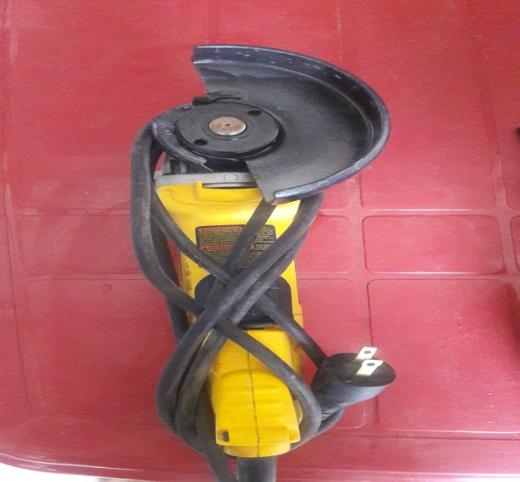
Pulidora con protección

VIII. CONCLUSIONES
- Evaluar el entorno de trabajo.
- Tomar las debidas precauciones revisar la pulidora si se encuentra en óptimas condiciones para poder trabajar con la misma.
- Usar los respectivos equipos de protección personal.
IX. RECOMENDACIONES
- La Unidad de Seguridad y Salud Ocupacional sugiere al Responsable de Viveros Ing. Henry Moreira, que debe adquirir un disco del tamaño que se necesita para la pulidora disco número F247.
- Adquirir una pulidora para trabajos en madera con disco redondo las mismas que no llevan protección (Anexo fotografía)

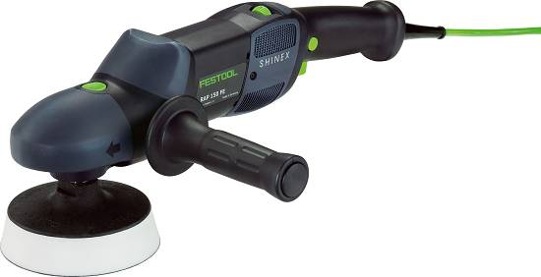

Particular que ponemos en su conocimiento para los fines pertinentes.
MSc. Gladys Molina Romero  ANALISTA DE SEGURIDAD Y SALUD OCUPACIONAL  Código MRL: 6923A   | Dr. Oscar Hernández  MÉDICO GENERAL

INFORME TÉCNICO DE SEGURIDAD Y SALUD OCUPACIONAL

Para: Ing. Susana Valencia
DIRECTORA DE TALENTO HUMANO (E)

Asunto: EN EL TEXTO

Fecha: 22 de Diciembre de 2016

Número: SSO - 51

I. INTRODUCCIÒN
El presente Informe Técnico, tiene como finalidad de informar a usted sobre las capacitaciones que se ha realizado al personal bajo el Régimen de Código de Trabajo referente a “ORDEN Y LIMPIEZAEN EL LUGAR DE TRABAJO”, que hace referencia a la planificación del Cronograma de la Unidad de Seguridad y Salud Ocupacional, en lo concerniente al mes de diciembre del 2016.
II. MARCO LEGAL
Reglamento de Seguridad y Salud de los Trabajadores y Mejoramiento del Medio Ambiente de Trabajo Decreto Ejecutivo 2393
ART. 11. OBLIGACIONES DE LOS EMPLEADORES
1.- Instruir al personal a su cargo sobre los riesgos específicos de los distintos puestos de trabajo y las medidas de prevención adoptar.
ART. 13. OBLIGACIONES DE LOS TRABAJADORES
2. Asistir a los cursos sobre control de desastres, prevención de riesgos, salvamento y socorrismo programados por la empresa u organismos especializados del sector público.
III. CAPACITACIÒN
TEMA: Orden y Limpieza en el Lugar de Trabajo
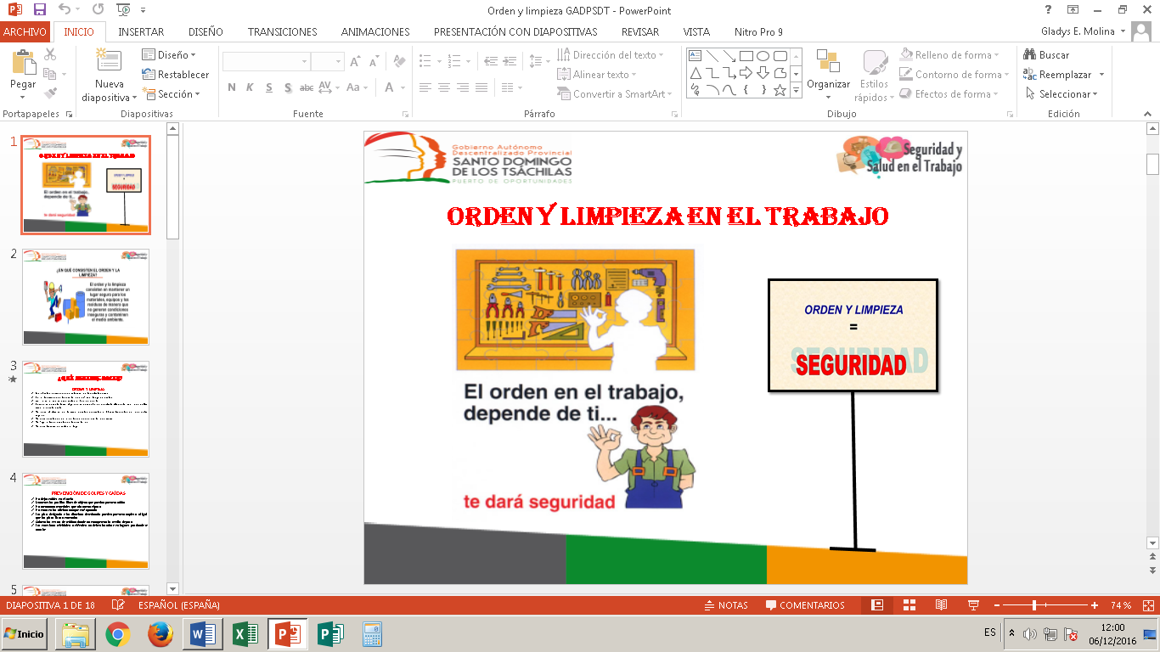
ORDEN Y LIMPIEZA EN EL LUGAR DE TRABAJO
_{DIA} | _{LUNES 19 DE DICIEMBRE DE 2016}
_{HORA} | _{7:30 am – 8:30 am}
_{LUGAR} | _{Sala Legislativa}
_{INSTRUCTOR} | - MSc. Gladys Molina Romero – Analista de SSO
_{DIRIGIDO} | DIRECCIÓN DE OBRAS PUBLICAS  - Conductores y operadores de vehículos pesados  - Supervisores y ayudantes de maquinaria  - Operadores y ayudantes de trituradora  - Albañiles  DIRECCIÓN ADMINISTRATIVA  - Conductores de vehículos livianos  - Despachador de combustible  - Controlador operacional
_{TEMARIO} | ORDEN Y LIMPIEZA EN EL LUGAR DE TRABAJO  _{1.- Orden y Limpieza}  2.- ¿En qué consiste el Orden y Limpieza?  _{3.- ¿Qué debemos hacer?}  4.- Prevención de golpes y caídas  5.- ¿Qué logramos con el orden y la limpieza?  6.- Ambientes seguros y saludables  _{7.- Las 5 “S”}  _{8.- SEIRI – Clasificación}  _{9.- SEITON – Orden}  _{10.- SEISO - Limpieza}  _{11.- SEIKETSU – Autocuidado}  _{12.- SHITSUKE – Disciplina}  13.- Consignas de Orden y Limpieza
_{TOTAL DE PERSONAS CAPACITADAS} | - _{80 Personas Capacitadas}

ORDEN Y LIMPIEZA EN EL LUGAR DE TRABAJO
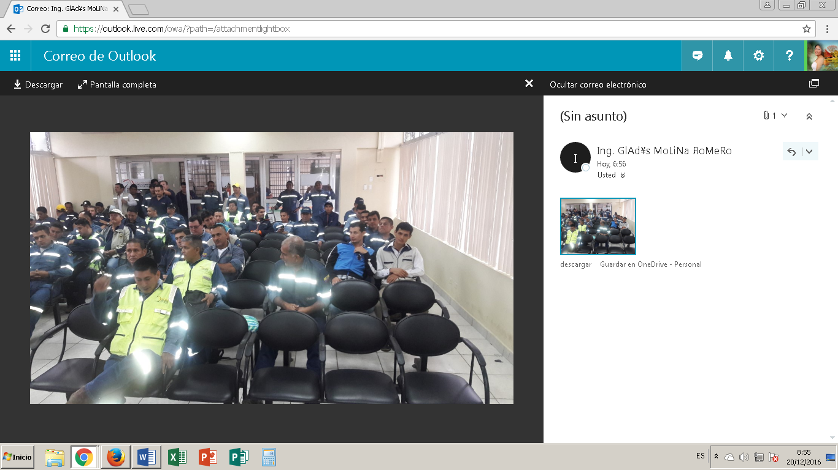

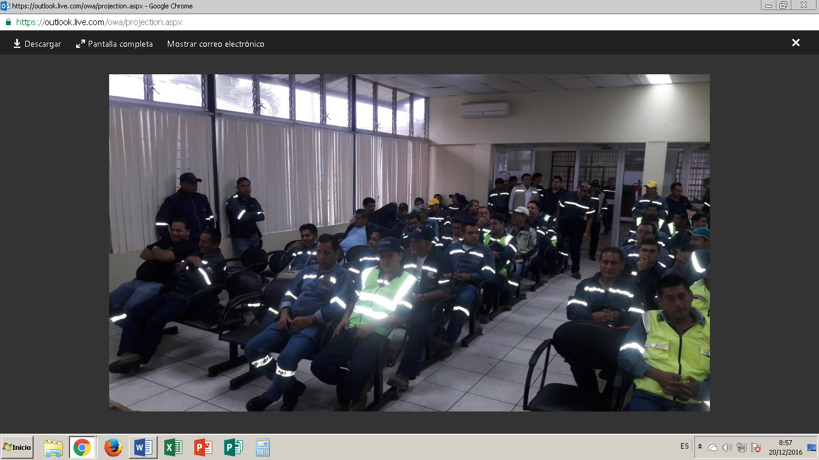

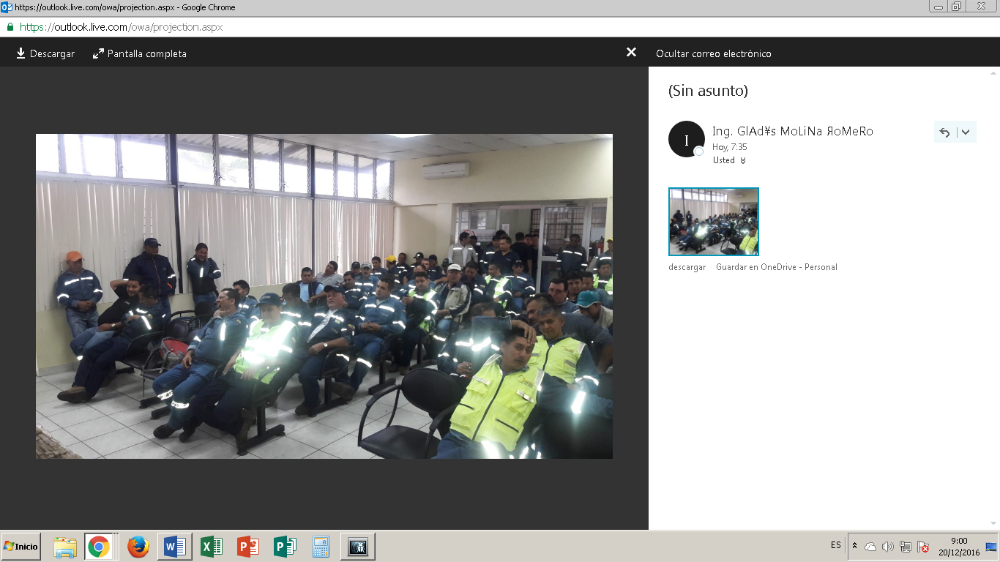

_{DIA} | MIÉRCOLES 21 DE DICIEMBRE DE 2016
_{HORA} | _{7:30 am – 8:30 am}
_{LUGAR} | _{Sala Legislativa}
_{INSTRUCTOR} | - MSc. Gladys Molina Romero – Analista de SSO
_{DIRIGIDO} | DIRECCIÓN ADMINISTRATIVA  - Talleres  - Ayudantes de servicios de limpieza  - Técnico de electricidad y Ayudantes de mantenimiento  - Ayudantes de Bodega y Proveeduría  - Mensajero  - Jefe de seguridad – Guardaespaldas
_{TEMARIO} | ORDEN Y LIMPIEZA EN EL LUGAR DE TRABAJO  _{1.- Orden y Limpieza}  2.- ¿En qué consiste el Orden y Limpieza?  _{3.- ¿Qué debemos hacer?}  4.- Prevención de golpes y caídas  5.- ¿Qué logramos con el orden y la limpieza?  6.- Ambientes seguros y saludables  _{7.- Las 5 “S”}  _{8.- SEIRI – Clasificación}  _{9.- SEITON – Orden}  _{10.- SEISO - Limpieza}  _{11.- SEIKETSU – Autocuidado}  _{12.- SHITSUKE – Disciplina}  13.- Consignas de Orden y Limpieza
_{TOTAL DE PERSONAS CAPACITADAS} | - _{23 Personas Capacitadas}

ORDEN Y LIMPIEZA EN EL LUGAR DE TRABAJO
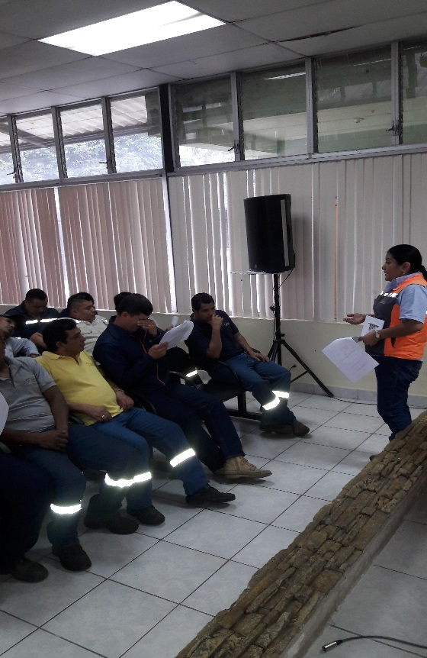

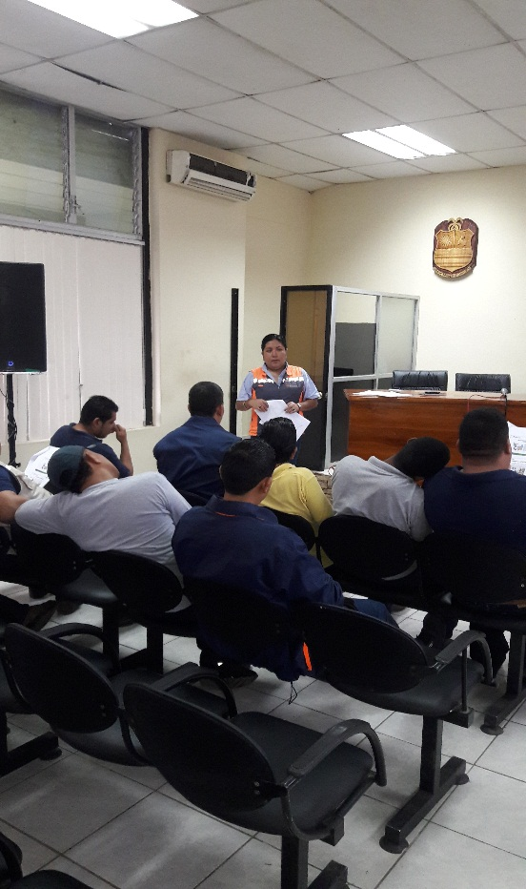

_{DIA} | MIÉRCOLES 21 DE DICIEMBRE DE 2016
_{HORA} | _{14:00 pm – 15:30 pm}
_{LUGAR} | _{Viveros}
_{INSTRUCTOR} | - MSc. Gladys Molina Romero – Analista de SSO
_{DIRIGIDO} | DIRECCIÓN AMBIENTAL  - Ayudantes de Cultivos
_{TEMARIO} | ORDEN Y LIMPIEZA EN EL LUGAR DE TRABAJO  _{1.- Orden y Limpieza}  2.- ¿En qué consiste el Orden y Limpieza?  _{3.- ¿Qué debemos hacer?}  4.- Prevención de golpes y caídas  5.- ¿Qué logramos con el orden y la limpieza?  6.- Ambientes seguros y saludables  _{7.- Las 5 “S”}  _{8.- SEIRI – Clasificación}  _{9.- SEITON – Orden}  _{10.- SEISO - Limpieza}  _{11.- SEIKETSU – Autocuidado}  _{12.- SHITSUKE – Disciplina}  13.- Consignas de Orden y Limpieza
_{TOTAL DE PERSONAS CAPACITADAS} | - _{7 Personas Capacitadas}

ORDEN Y LIMPIEZA EN EL LUGAR DE TRABAJO
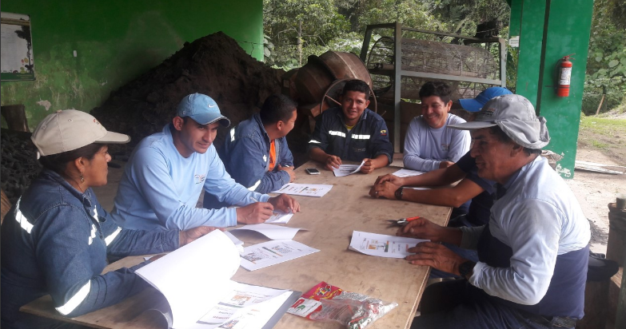

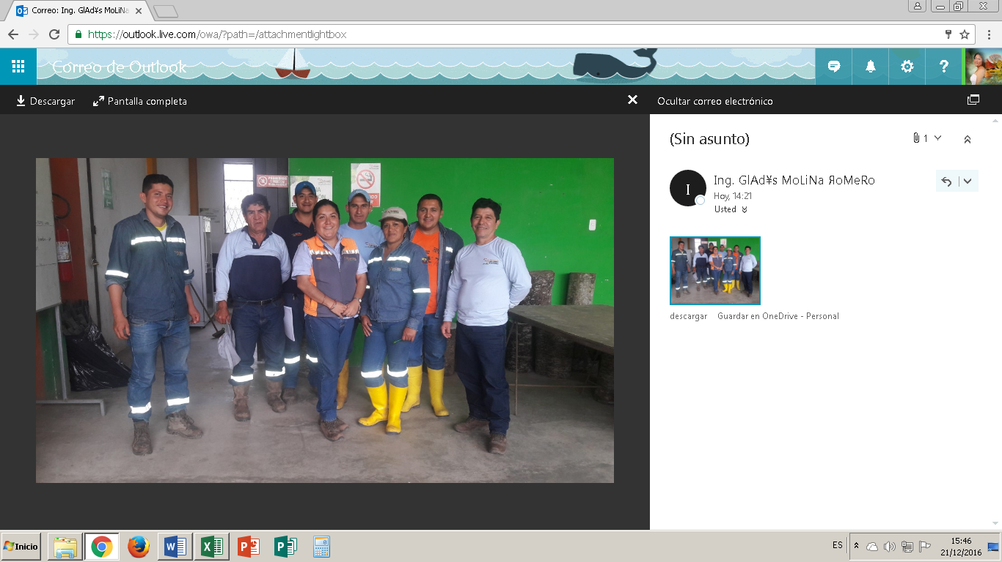

IV. REPRESENTACIÒN PORCENTUAL DEL PERSONAL OPERATIVO DE CÒDIGO DE TRABAJO QUE ASISTE A LA CAPACITACIÒN
DIRECCIÓN | Nº PERSONAS CAPACITADAS
OBRAS PÚBLICAS | 80
ADMINISTRATIVA | 23
AMBIENTAL | 7
TOTAL | 110

Nota/ Se anexa copias del Registro de Asistencia.

Particular que pongo en su conocimiento para los fines pertinentes.

Atentamente,

Ing. MSc. Gladys Molina Romero
ANALISTA DE SEGURIDAD Y SALUD OCUPACIONAL

